

Facultad de Ingeniería
Ingeniería de Software I

PROYECTO INGENIERÍA DE SOFTWARE: DESARROLLO DE UNA SOLUCIÓN DE SOFTWARE INTEGRAL CON EL PROPÓSITO DE CENTRALIZAR LOS SERVICIOS Y LA INTERACCIÓN USUARIO-PROFESIONAL EN FRO SALUD SPA

Autores:
Vicente Blaessinger Ebers
Nicolás Antonio Cabrera Valdivia
Sebastián Omar Valencia Gonzalez
Nicolás Eduardo Muñoz Penchulef
Benjamin Ignacio Aguirre Betancour
Hugo Francisco Manuel Zamora Pardo

Profesor:
Paulo Luis Francisco Quinsacara Jofré

Santiago, Chile
2026

ÍNDICE DE CONTENIDOS
1. INTRODUCCIÓN 12
2. CONTEXTO 14
2.1. Descripción de la organización 14
2.2. Misión y Visión 14
2.3. Quehacer de la organización 14
2.4. Ubicación y alcance geográfico 15
2.5. Estructura organizacional 15
2.6. Diagnóstico de la situación inicial 17
2.7. Antecedentes relevantes de FRO 17
3. ANÁLISIS INTERNO EXTERNO DE LA ORGANIZACIÓN 18
3.1. PESTEL 18
3.2. PORTER 21
3.3. Cadena de valor 23
3.4. FODA 25
4. LEVANTAMIENTO DE PROCESOS INICIAL: BPMN EN HERRAMIENTA BIZAGI 27
5. APLICACIÓN DE HERRAMIENTA CUANTITATIVA: HISTOGRAMA 32
6. APLICACIÓN DE HERRAMIENTA CUALITATIVA: ISHIKAWA 33
7. DESCRIPCIÓN DE LA PROBLEMÁTICA 35
7.1. Gestión operativa manual, descentralizada y desintegrada: 35
7.2. Riesgo en el almacenamiento y pérdida de trazabilidad clínica 35
7.3. Deficiencias en el seguimiento clínico y la adherencia del paciente 35
7.4. Limitaciones tecnológicas para la escalabilidad, integración y seguridad 36
8. REQUERIMIENTOS 37
8.1. Definiciones y Convenciones 37
8.2. Requerimientos Funcionales 45
8.2.1. Gestión de Usuarios y Seguridad (RF01 - RF13) 45
8.2.2. Agendamiento y Citas (RF14 - RF22) 47
8.2.3. Interacción con IA y Triaje Digital (RF23 - RF27) 49
8.2.4. Ficha Clínica y Documentación Electrónica (RF28 - RF37) 50
8.2.5. Ejecución y Validación de la Sesión (RF38 - RF44) 51
8.2.6. Seguimiento, Progreso y Contenidos (RF45 - RF51) 52
8.2.7. Comunicación y Gestión de Calidad (RF52 - RF58) 53
8.2.8. Administración, Soporte y Operaciones (RF59 - RF65) 54
8.2.9. Interoperabilidad y Gestión de Finanzas (RF66 - RF72) 55
8.2.10. Finanzas y Comercialización (RF73 - RF75) 56
8.2.11. Gestión Clínica Avanzada y Agenda (RF76 - RF78) 57
8.2.12. Arquitectura de Interfaces (RF79) 57
8.3. Requerimientos No Funcionales 58
8.3.1. Seguridad y Privacidad 58
8.3.2. Trazabilidad y Auditoría 58
8.3.3. Rendimiento y Disponibilidad 59
8.3.4. Escalabilidad y Mantenibilidad 59
8.3.5. Usabilidad y Compatibilidad 59
8.3.6. Trazabilidad Operativa 60
8.4. Anexos de Arquitectura de Interfaces 60
8.5. Requerimientos Funcionales de Usuario 85
8.6. Casos de Uso Extendidos 96
8.7. Diagramas de Casos de Uso 256
8.8. Matriz de Requerimientos versus Casos de Uso 329
9. OBJETIVOS 333
9.1. Objetivo general 333
9.2. Objetivos específicos 333
10. ANEXO 335
10.1. Currículum Vitae 335
10.2. Correo de aceptación 342
10.3. Planificación 342
10.4. Estimación de Costos y Beneficios 348
10.4.1. Estimación de Costos de Infraestructura y Servicios 348
10.4.2. Estimación de Beneficios 349
10.4.3. Evaluación Financiera 350
10.5. Dimensión Técnica del Proyecto 355
10.5.1. Capa de Vista 355
10.5.2. Capa de Controlador y Modelo 355
10.5.3. Capa de Datos y Arquitectura de Persistencia Políglota 356
10.5.4. Infraestructura de Hardware Cloud 357
10.5.5. Comunicación en Tiempo Real y Notificaciones 357
10.5.6. Escalabilidad y Mejoras Futuras 358

ÍNDICE DE FIGURAS
1. INTRODUCCIÓN 12
2. CONTEXTO 14
Figura 2.1: “Organigrama” 16
3. ANÁLISIS INTERNO EXTERNO DE LA ORGANIZACIÓN 18
Figura 3.1: “Análisis PESTEL” 20
Figura 3.2: “Análisis de las 5 Fuerzas de Porter” 22
Figura 3.3: “Cadena de valor” 24
Figura 3.4: “Análisis FODA” 26
4. LEVANTAMIENTO DE PROCESOS INICIAL: BPMN EN HERRAMIENTA BIZAGI 27
Figura 4.1: “Proceso de Agendamiento” 28
Figura 4.2: “Proceso de Atención Clínica y gestión de Ficha” 28
Figura 4.3: “Proceso de confirmación de sesión” 29
Figura 4.4: “Proceso de Comunicación” 29
Figura 4.5: “Proceso de Seguimiento” 30
Figura 4.6: “Subproceso de creación de ficha clínica” 30
Figura 4.7: “Subproceso de actualización de ficha clínica” 31
5. APLICACIÓN DE HERRAMIENTA CUANTITATIVA: HISTOGRAMA 32
Figura 5.1: “Histograma de problemas iniciales” 32
6. APLICACIÓN DE HERRAMIENTA CUALITATIVA: ISHIKAWA 33
Figura 6.1: “Ishikawa de Ineficiencia y trazabilidad” 34
7. DESCRIPCIÓN DE LA PROBLEMÁTICA 35
8. REQUERIMIENTOS 37
Figura 8.1: “Arquitectura de Interfaz para Registro de Pacientes mediante RF01 y RF04” 61
Figura 8.2: “Arquitectura de Interfaz para Registro de Profesionales mediante RF02” 63
Figura 8.3: “Interfaz de Autenticación basada en RF05” 64
Figura 8.4: “Interfaz de Restablecimiento y Cambio de Contraseña basada en RF06 y RF07” 65
Figura 8.5: “Configuración de Perfil y Privacidad del Paciente basada en RF08 y RF09” 66
Figura 8.6: “Panel de Gestión Profesional basado en RF10 y RF11” 67
Figura 8.7: “Arquitectura de Interfaz para Motor de Agendamiento mediante RF14 y RF16” 68
Figura 8.8: “Interfaz de Lista de Espera Secuencial basada en RF19” 69
Figura 8.9: “Interfaz de Confirmación y Cancelación Distribuida basada en RF21” 70
Figura 8.10: “Arquitectura de Interfaz para Entrevista Automatizada mediante RF23 y RF27” 71
Figura 8.11: “Panel de Consolidación Pre-clínica y Alertas basado en RF25, RF26 y RF50” 72
Figura 8.12: “Arquitectura de Interfaz para Ficha Clínica Electrónica mediante RF28, RF29 y RF40” 74
Figura 8.13: “Visor de Archivos Multimedia Embebido basado en RF35” 75
Figura 8.14: “Interfaz de Captura de Firma de Conformidad basada en RF42” 76
Figura 8.15: “Dashboard de Visualización de Progreso basado en RF45” 77
Figura 8.16: “Biblioteca Centralizada y Prescripción basada en RF46 y RF47” 78
Figura 8.17: “Registro de Cumplimiento de Tareas basado en RF48” 79
Figura 8.18: “Arquitectura de Interfaz para Mensajería Clínica Cifrada basada en RF53” 80
Figura 8.19: “Interfaz de Evaluación de Satisfacción basada en RF55 y RF56” 81
Figura 8.20: “Panel Financiero y Contingencia de Bonos basado en RF72 y RF75” 82
Figura 8.21: “Interfaz de Calendario y Transiciones de Estado basada en RF76” 83
Figura 8.22: “Dashboard Administrativo y Ticketing basado en RF59, RF60 y RF64” 84
Figura 8.23: “CU1 - Sistema de registro de paciente - Diagrama” 256
Figura 8.24: “CU2 - Sistema de acreditación de profesional - Diagrama” 257
Figura 8.25: “CU3 - Sistema de control de unicidad - Diagrama” 258
Figura 8.26: “CU4 - Sistema de verificación de identidad OTP - Diagrama” 259
Figura 8.27: “CU5 - Sistema de autenticación de usuarios - Diagrama” 259
Figura 8.28: “CU6 - Sistema de restablecimiento de credenciales - Diagrama” 260
Figura 8.29: “CU7 - Sistema de cambio de contraseña - Diagrama” 260
Figura 8.30: “CU8 - Sistema de gestión de sesiones y tokens - Diagrama” 261
Figura 8.31: “CU9 - Sistema de configuración de privacidad - Diagrama” 261
Figura 8.32: “CU10 - Sistema de administración de perfil profesional - Diagrama” 262
Figura 8.33: “CU11 - Sistema de panel interno de gestión profesional - Diagrama” 263
Figura 8.34: “CU12 - Sistema de control de acceso basado en roles RBAC - Diagrama” 264
Figura 8.35: “CU13 - Sistema de bitácora de auditoría de seguridad - Diagrama” 265
Figura 8.36: “CU14 - Sistema de motor de agendamiento de citas - Diagrama” 266
Figura 8.37: “CU15 - Sistema de control de concurrencia de agendamiento - Diagrama” 267
Figura 8.38: “CU16 - Sistema de gestión de disponibilidad administrativa - Diagrama” 268
Figura 8.39: “CU17 - Sistema de reprogramación de citas médicas - Diagrama” 269
Figura 8.40: “CU18 - Sistema de cancelación de citas y liberación de recursos - Diagrama” 270
Figura 8.41: “CU19 - Sistema de gestión de listas de espera secuencial - Diagrama” 271
Figura 8.42: “CU20 - Sistema de máquina de estados de cita - Diagrama” 272
Figura 8.43: “CU21 - Sistema de confirmación distribuida de asistencia - Diagrama” 273
Figura 8.44: “CU22 - Sistema de trazabilidad de transiciones de agenda - Diagrama” 274
Figura 8.45: “CU23 - Sistema de entrevista clínica automatizada de triaje - Diagrama” 275
Figura 8.46: “CU24 - Sistema de estructuración de datos a ficha clínica - Diagrama” 276
Figura 8.47: “CU25 - Sistema de síntesis de reporte de hallazgos pre-clínicos - Diagrama” 277
Figura 8.48: “CU26 - Sistema de sugerencia de derivación por especialidad clínica - Diagrama” 278
Figura 8.49: “CU27 - Sistema de registro de aceptación de disclaimer legal - Diagrama” 279
Figura 8.50: “CU28 - Consolidando historial en ficha clínica electrónica - Diagrama” 280
Figura 8.51: “CU29 - Registrando antecedentes en evaluación inicial - Diagrama” 281
Figura 8.52: “CU30 - Asegurando inalterabilidad de registros clínicos - Diagrama” 282
Figura 8.53: “CU31 - Gestionando versionado de correcciones auditadas - Diagrama” 283
Figura 8.54: “CU32 - Definiendo metas y objetivos terapéuticos - Diagrama” 284
Figura 8.55: “CU33 - Sistema FRO salud - Diagrama” 285
Figura 8.56: “CU34 - Categorizando documentos mediante metadatos - Diagrama” 286
Figura 8.57: “CU35 - Visualizando archivos con visor embebido - Diagrama” 287
Figura 8.58: “CU36 - Firmando digitalmente documentos clínicos - Diagrama” 288
Figura 8.59: “CU37 - Emitiendo informe de alta y cierre de episodio - Diagrama” 289
Figura 8.60: “CU38 - Registrando marcas temporales de prestación - Diagrama” 290
Figura 8.61: “CU39 - Validando presencialidad mediante coordenadas GPS - Diagrama” 291
Figura 8.62: “CU40 - Documentando intervención y respuesta fisiológica - Diagrama” 292
Figura 8.63: “CU41 - Validando sesión mediante protocolo multi-factor - Diagrama” 293
Figura 8.64: “CU42- Capturando firma manuscrita de conformidad - Diagrama” 294
Figura 8.65: “CU43 -Registrando evidencia técnica de teleconsulta - Diagrama” 295
Figura 8.66: “CU44 - Actualizando indicadores de adherencia y síntomas - Diagrama” 296
Figura 8.67: “CU45 - Visualizando progreso en dashboard gráfico - Diagrama” 297
Figura 8.68: “CU46 - Seleccionando material en biblioteca centralizada - Diagrama” 298
Figura 8.69: “CU47 - Prescribiendo pautas de ejercicio técnico” Diagrama 299
Figura 8.70: “CU48 - Registrando cumplimiento diario de tareas - Diagrama” 300
Figura 8.71: “CU49 - Controlando vigencia y ciclo de vida de pautas - Diagrama” 301
Figura 8.72: “CU50 - Generando y notificando alerta por deterioro clínico - Diagrama” 302
Figura 8.73: “CU51 - Habilitando automáticamente contenidos de preparación para el alta - Diagrama” 303
Figura 8.74: “CU52 - Emitiendo notificaciones multicanal - Diagrama” 304
Figura 8.75: “CU53 - Comunicando mediante mensajería clínica cifrada - Diagrama” 305
Figura 8.76: “CU54 - Enviando mensajes de refuerzo positivo - Diagrama” 306
Figura 8.77: “CU55 - Evaluando satisfacción post-sesión - Diagrama” 307
Figura 8.78: “CU56 - Moderando testimonios públicos - Diagrama” 308
Figura 8.79: ”CU57 - Filtrando automáticamente contenido restringido - Diagrama” 309
Figura 8.80: ”CU58 - Calculando y visualizando calificación profesional - Diagrama” 310
Figura 8.81: “CU59 - Gestionando parámetros globales del sistema - Diagrama” 311
Figura 8.82: “CU60 - Registrando y siguiendo solicitudes de soporte - Diagrama” 312
Figura 8.83: “CU61 - Enrutando automáticamente solicitudes por categoría - Diagrama” 313
Figura 8.84: “CU62 - Escalando automáticamente eventos críticos a supervisión - Diagrama” 314
Figura 8.85: “CU63 - Generando y exportando reportes operativos - Diagrama” 315
Figura 8.86: “CU64 - Visualizando dashboard de monitoreo de KPIs - Diagrama” 316
Figura 8.87: “CU65 - Registrando y siguiendo derivaciones internas - Diagrama” 317
Figura 8.88: “CU66 - Registrando y validando bonos de cobertura - Diagrama” 318
Figura 8.89: “CU67 - Registrando transacciones y copagos - Diagrama” 319
Figura 8.90: “CU68 - Estandarización intercambio de datos mediante API Adapter - Diagrama” 320
Figura 8.91: “CU69 - Registrando en bitácora de transacciones externas - Diagrama” 321
Figura 8.92: “CU70 - Ejecutando lógica de reintento ante fallos - Diagrama” 322
Figura 8.93: “CU71 - Sincronizando y validando sesiones bonificables - Diagrama” 323
Figura 8.94: “CU72 - Ingresado datos mediante interfaz de contingencia - Diagrama” 324
Figura 8.95: “CU73 - Comercializando prestaciones con restricciones de cobro anticipado - Diagrama” 325
Figura 8.96: “CU74 - Actualizando y devolviendo transacciones financieras - Diagrama” 326
Figura 8.97: “CU75 - Liquidando ganancias en panel financiero - Diagrama” 327
Figura 8.98: “CU76 - Ejecutando transacciones en máquina de estados de la cita - Diagrama” 328
Figura 8.99: “CU77 - Renderizando plantillas dinamicas de evaluación - Diagrama” 329
Figura 8.100: “CU78 - Agrupando registros bajo entidad episodio clínico - Diagrama” 330
Figura 8.101: “CU79 - Segregando interfaces según rol de acceso - Diagrama” 331
9. OBJETIVOS 335
10. ANEXO 337
Figura 10.1: “Currículum Vitae Vicente Blaessinger” 338
Figura 10.2: “Currículum Vitae Benjamín Aguirre” 339
Figura 10.3: “Currículum Vitae Sebastian Valencia” 340
Figura 10.4: “Currículum Vitae Nicolás Muñoz” 341
Figura 10.5: “Currículum Vitae Hugo Zamora” 342
Figura 10.6: “Currículum Vitae Nicolás Cabrera” 343
Figura 10.7: “Correo de Aceptación de FRO Salud” 344

ÍNDICE DE TABLAS
1. INTRODUCCIÓN 12
2. CONTEXTO 14
3. ANÁLISIS INTERNO EXTERNO DE LA ORGANIZACIÓN 18
4. LEVANTAMIENTO DE PROCESOS INICIAL: BPMN EN HERRAMIENTA BIZAGI 27
5. APLICACIÓN DE HERRAMIENTA CUANTITATIVA: HISTOGRAMA 32
6. APLICACIÓN DE HERRAMIENTA CUALITATIVA: ISHIKAWA 33
7. DESCRIPCIÓN DE LA PROBLEMÁTICA 35
8. REQUERIMIENTOS 37
Tabla 8.1: “RF en UR (Estándar ESA)” 86
Tabla 8.2: “CU01 - Registrando paciente con validación de integridad” 97
Tabla 8.3: “CU02 - Registrando y acreditando profesional de salud” 99
Tabla 8.4: “CU03 - Controlando unicidad de cuentas de usuario” 102
Tabla 8.5: “CU04 - Verificando identidad mediante código OTP” 104
Tabla 8.6: “CU05 - Autenticando usuario y resguardando credenciales” 106
Tabla 8.7: “CU06 - Solicitando restablecimiento de credenciales” 108
Tabla 8.8: “CU07 - Ejecutando cambio de contraseña” 110
Tabla 8.9: “CU08 - Gestionando sesiones y tokens de acceso” 112
Tabla 8.10: “CU09 - Configurando privacidad de datos de contacto” 114
Tabla 8.11: “CU10 - Administrando catálogo de perfil profesional” 116
Tabla 8.12: “CU11 - Visualizando panel interno de gestión profesional” 118
Tabla 8.13: “CU12 - Controlando acceso basado en roles RBAC” 120
Tabla 8.14: “CU13 - Registrando bitácora de auditoría de seguridad” 122
Tabla 8.15: “CU14 - Buscando y seleccionando cita en el motor de agendamiento” 124
Tabla 8.16: “CU15 - Controlando concurrencia de bloqueo de agendamiento” 126
Tabla 8.17: “CU16 - Restringiendo disponibilidad administrativa” 128
Tabla 8.18: “CU17 - Gestionando reprogramación de cita” 130
Tabla 8.19: “CU18 - Cancelando cita y liberando recursos” 132
Tabla 8.20: “CU19 - Gestionando lista de espera secuencial” 134
Tabla 8.21: “CU20 - Transicionando máquina de estados de cita” 136
Tabla 8.22: “CU21 - Confirmando asistencia a cita de forma distribuida” 138
Tabla 8.23: “CU22 - Registrando trazabilidad de transiciones de agenda” 140
Tabla 8.24: “CU23 - Ejecutando entrevista clínica automatizada de triaje” 142
Tabla 8.25: “CU24 - Estructurando datos de sintomatología a Ficha Clínica” 144
Tabla 8.26: “CU25 - Sintetizando reporte de hallazgos pre-clínicos” 146
Tabla 8.27: “CU26 - Sugiriendo derivación por especialidad clínica” 148
Tabla 8.28: “CU27 - Registrando aceptación de disclaimer legal” 150
Tabla 8.29: “CU28 - Consolidando historial en ficha clínica electrónica” 152
Tabla 8.30: “CU29 - Registrando antecedentes en evaluación inicial” 154
Tabla 8.31: “CU30 - Asegurando inalterabilidad de registros clínicos” 156
Tabla 8.32: “CU31 - Gestionando versionado de correcciones auditadas” 158
Tabla 8.33: “CU32 - Definiendo metas y objetivos terapéuticos” 160
Tabla 8.34: “CU33 - Almacenando archivos en repositorio multimedia” 162
Tabla 8.35: “CU34 - Categorizando documentos mediante metadatos” 164
Tabla 8.36: “CU35 - Visualizando archivos con visor embebido” 166
Tabla 8.37: “CU36 - Firmando digitalmente documentos clínicos” 168
Tabla 8.38: “CU37 - Emitiendo informe de alta y cierre de episodio” 170
Tabla 8.39: “CU38 - Registrando marcas temporales de la prestación” 172
Tabla 8.40: “CU39 - Validando presencialidad mediante coordenadas GPS” 174
Tabla 8.41: “CU40 - Documentando intervención y respuesta fisiológica” 176
Tabla 8.42: “CU41 - Validando sesión mediante protocolo multi-factor” 178
Tabla 8.43: “CU42 - Capturando firma manuscrita de conformidad” 180
Tabla 8.44: “CU43 - Registrando evidencia técnica de teleconsulta” 182
Tabla 8.45: “CU44 - Actualizando indicadores de adherencia y síntomas” 184
Tabla 8.46: “CU45 - Visualizando progreso en dashboard gráfico” 186
Tabla 8.47: “CU46 - Seleccionando material en biblioteca centralizada” 188
Tabla 8.48: “CU47 - Prescribiendo pautas de ejercicio técnico” 190
Tabla 8.49: “CU48 - Registrando cumplimiento diario de tareas” 192
Tabla 8.50: “CU49 - Controlando vigencia y ciclo de vida de pautas” 194
Tabla 8.51: “CU50 - Generando y Notificando Alerta por Deterioro Clínico” 196
Tabla 8.52: “CU51 - Habilitando Automáticamente Contenidos de Preparación para el Alta” 198
Tabla 8.53: “CU52 - Emitiendo Notificaciones Multicanal” 200
Tabla 8.54: “CU53 - Comunicando Mediante Mensajería Clínica Cifrada” 202
Tabla 8.55: “CU54 - Enviando Mensajes de Refuerzo Positivo” 204
Tabla 8.56: “CU55 - Evaluando Satisfacción Post-Sesión” 206
Tabla 8.57: “CU56 - Moderando Testimonios Públicos” 208
Tabla 8.58: “CU57 - Filtrando Automáticamente Contenido Restringido” 210
Tabla 8.59: “CU58 - Calculando y Visualizando Calificación Profesional” 212
Tabla 8.60: “CU59 - Gestionando Parámetros Globales del Sistema” 214
Tabla 8.61: “CU60 - Registrando y Siguiendo Solicitudes de Soporte” 216
Tabla 8.62: “CU61 - Enrutando Automáticamente Solicitudes por Categoría” 218
Tabla 8.63: “CU62 - Escalando Automáticamente Eventos Críticos a Supervisión” 220
Tabla 8.64: “CU63 - Generando y Exportando Reportes Operativos” 222
Tabla 8.65: “CU64 - Visualizando Dashboard de Monitoreo de KPIs” 224
Tabla 8.66: “CU65 - Registrando y Siguiendo Derivaciones Internas” 226
Tabla 8.67: “CU66 - Registrando y Validando Bonos de Cobertura” 228
Tabla 8.68: “CU67 - Registrando Transacciones y Copagos” 230
Tabla 8.69: “CU68 - Estandarizando Intercambio de Datos mediante API Adapter” 232
Tabla 8.70: “CU69 - Registrando en Bitácora de Transacciones Externas” 234
Tabla 8.71: “CU70 - Ejecutando Lógica de Reintento ante Fallos” 236
Tabla 8.72: “CU71 - Sincronizando y Validando Sesiones Bonificables” 238
Tabla 8.73: “CU72 - Ingresando Datos mediante Interfaz de Contingencia” 240
Tabla 8.74: “CU73 - Comercializando prestaciones con restricción de cobro anticipado” 242
Tabla 8.75: “CU74 - Actualizando y devolviendo transacciones financieras” 244
Tabla 8.76: “CU75 - Liquidando ganancias en panel financiero” 246
Tabla 8.77: “CU76 - Ejecutando transacciones en máquina de estados de la cita” 248
Tabla 8.78: “CU77 - Renderizando plantillas dinámicas de evaluación” 250
Tabla 8.79: “CU78 - Agrupando registros bajo entidad episodio clínico” 252
Tabla 8.80: “CU79 - Segregando interfaces según rol de acceso” 254
Tabla 8.81: “Matriz de Requerimientos versus Casos de Uso” 331
9. OBJETIVOS 335
10. ANEXO 337
Tabla 10.1: “Planificación del Documento 0” 345
Tabla 10.2: “Carta Gantt del Documento 0” 348
Tabla 10.3: “Inversión Inicial (Año 0)” 352
Tabla 10.4: “Flujo de Caja Neto Proyectado (Años 1 al 3)” 353

INTRODUCCIÓN
La creciente necesidad de integrar procesos clínicos, administrativos y de seguimiento en modelos de atención híbridos plantea desafíos relevantes en términos de coordinación operativa, trazabilidad de la información y continuidad del servicio. En organizaciones emergentes como FRO Salud SpA, donde gran parte de estos procesos se gestionan mediante herramientas manuales y no integradas, dichas limitaciones representan no solo una dificultad operativa, sino también una barrera para la escalabilidad y consolidación del modelo de negocio. En este contexto, surge la necesidad de abordar estas problemáticas desde una perspectiva de ingeniería, mediante el diseño de una solución de software que permita apoyar la transformación digital de la organización.
Bajo este escenario, el presente proyecto desarrolla la formulación de una propuesta de software con el propósito de centralizar la gestión de servicios clínicos, fortalecer la interacción usuario-profesional y mejorar el control, seguimiento y trazabilidad de los procesos críticos asociados a la atención de salud. Para ello, el trabajo se construye sobre una base metodológica propia de la ingeniería de software, integrando análisis organizacional, modelamiento de procesos, levantamiento de requerimientos y criterios de viabilidad técnica y económica que permiten fundamentar la solución propuesta.
Como punto de partida, se estudia el contexto de la organización y su entorno mediante herramientas de análisis estratégico que permiten comprender tanto sus condiciones internas como los factores externos que influyen en su operación. Sobre esta base, se modelan los procesos actuales y se analizan las principales brechas operativas mediante herramientas cuantitativas y cualitativas, con el propósito de identificar las causas estructurales de la problemática y justificar técnicamente la necesidad del sistema propuesto.

A partir de dicho diagnóstico, el proyecto avanza hacia la especificación formal de la solución, abordando la definición de requerimientos, la modelación de interacciones funcionales, la trazabilidad entre necesidades del negocio y funcionalidades del sistema, y una aproximación inicial a la arquitectura y factibilidad del proyecto. Este enfoque permite no sólo definir qué debe resolver el sistema, sino también establecer criterios para evaluar su calidad, consistencia y viabilidad desde la perspectiva disciplinar de la ingeniería de software.
De esta forma, el presente documento busca constituir una base sólida para las etapas posteriores de diseño, desarrollo y validación del software, proponiendo una solución orientada a mejorar la gestión operativa de FRO Salud SpA y aportar a la construcción de un modelo de atención más integrado, trazable y escalable dentro del contexto de la salud digital.

CONTEXTO

Descripción de la organización
FRO Salud SpA es una red de salud integral chilena, constituida legalmente como Sociedad por Acciones (SpA), la cual a día de hoy opera bajo un modelo de atención híbrido (domiciliario y virtual). La organización se distingue por un enfoque de "Salud Inteligente", donde la evidencia científica y la cercanía con el paciente son los pilares para evitar la despersonalización de los servicios de salud tradicionales.

Misión y Visión
La misión de FRO es mejorar la calidad de vida de las personas a través de una atención de salud personalizada, cercana y basada en evidencia.
Su visión es construir un ecosistema de salud integral que conecte diversas áreas como nutrición, psicología, medicina, enfermería y entrenamiento, operando de manera fluida en modalidades presenciales y digitales para asegurar una mejora real y sostenida en el tiempo.

Quehacer de la organización
El quehacer de FRO se centra en la prestación de servicios clínicos multidisciplinarios con componente de seguimiento. Sus líneas de acción incluyen:
- Kinesiología Especializada: Áreas músculo-esquelética, con expansión inmediata a respiratoria y dermatofuncional.
- Nutrición Clínica: Asesoría nutricional integral.
- Atención Descentralizada: Ejecución de sesiones en el domicilio del paciente o vía teleconsulta, eliminando la necesidad de una infraestructura física centralizada y optimizando el tiempo del usuario.

Ubicación y alcance geográfico
FRO opera sin una oficina física central, gestionando sus servicios de forma remota. Su alcance geográfico inicial cubre las comunas de Las Condes, Vitacura, Lo Barnechea, Providencia, Peñalolén, Ñuñoa, Colina, Padre Hurtado, Peñaflor y La Reina en la Región Metropolitana, con un plan de expansión progresivo a nivel nacional.

Estructura organizacional
La estructura de FRO se define por una jerarquía funcional liderada por sus fundadores, quienes integran la dirección estratégica con la labor clínica:
- Dirección Ejecutiva y Estratégica: Pablo Blaessinger (Kinesiólogo) y Joaquín Martínez (Kinesiólogo).
- Cuerpo Profesional Multidisciplinario:
  - Kinesiología Músculo-esquelética: Rodrigo Castillo.
  - Nutrición: Isidora Fuentes.
  - Nuevas Áreas (En incorporación): Kinesiología respiratoria y dermatofuncional.

En la Figura 2.1 se detalla la estructura organizacional de FRO Salud SpA, la cual se basa en una jerarquía funcional liderada por sus socios fundadores, Pablo Blaessinger y Joaquín Martínez. El esquema muestra la supervisión directa sobre el equipo multidisciplinario y detalla la expansión hacia nuevas especialidades, como kinesiología respiratoria y dermatofuncional, para asegurar la escalabilidad del modelo.

Figura 2.1: “Organigrama”
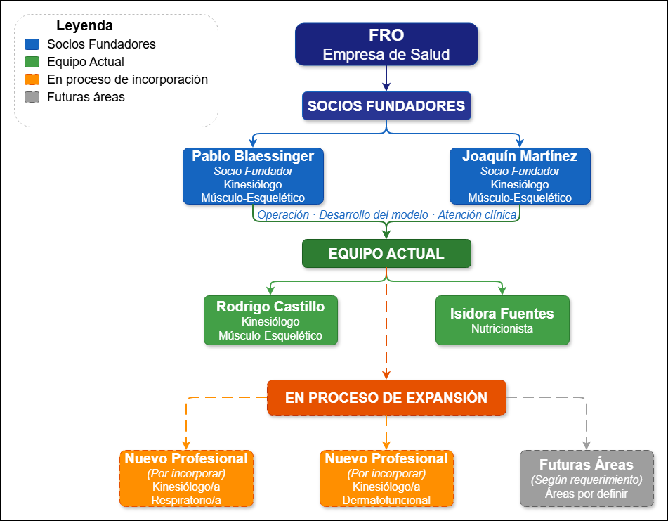
Fuente: Elaborado por el estudiante de acuerdo al proyecto.

Diagnóstico de la situación inicial
La gestión operativa de FRO se apoya en herramientas manuales y desintegradas:
- Almacenamiento: Uso de Google Drive para fichas clínicas y registros.
- Gestión de Datos: Planillas de Excel para el control de pacientes.
- Agendamiento: Coordinación directa y manual con los usuarios. Esta dependencia de sistemas no automatizados justifica la necesidad técnica de desarrollar FRO Salud App, con el fin de centralizar la información, garantizar la inalterabilidad de los datos clínicos y escalar el modelo de negocio.

Antecedentes relevantes de FRO
- Gestión de Citas Descentralizada: La organización opera bajo un modelo de agendamiento descentralizado, donde cada profesional gestiona de manera autónoma su disponibilidad y registro de pacientes.
- Coordinación a Través de WhatsApp: La plataforma se utiliza activamente para la coordinación de fechas entre los pacientes y los profesionales.
- Equipo con Experiencia: Los fundadores y profesionales cuentan con trayectoria previa en otras empresas.
- Contexto de Startup: Al ser una empresa nueva y con presupuesto limitado, existe la disposición a asumir riesgos.

ANÁLISIS INTERNO EXTERNO DE LA ORGANIZACIÓN

PESTEL
El análisis PESTEL constituye una herramienta de diagnóstico estratégico que permite identificar los factores externos que condicionan el entorno en el que opera una organización (Johnson et al., 2008). Para garantizar la viabilidad y competitividad de un modelo de negocio orientado a la salud digital, es imperativo realizar un diagnóstico detallado de los factores macroambientales que influyen en su operatividad. En el siguiente apartado se desarrollará el análisis PESTEL con respecto a la variables externas que condicionan a la estrategia de la organización.

Política:
- Cambios normativos en atenciones a domicilio (Ley 20.584, derechos del paciente).
- Regulación de datos clínicos por la Superintendencia de Salud que afectan el diseño del sistema.
- Registro de profesionales acreditados exigidos por la Superintendencia de Salud.

Economía:
- Modelo de atención a domicilio elimina costos fijos (sin arriendo de consulta).
- Mercado privado de salud en Chile con disposición a pagar en comunas objetivos.
Social:
- Demanda por atención por salud personalizada y cercana.
- Cultura de bienestar y autocuidado genera demanda por adopción de apps de seguimiento.
- El envejecimiento poblacional aumenta la necesidad de kinesiología y nutrición.

Tecnología:
- Entrevista IA de triaje digital automatizada para la carga administrativa.
- Geolocalización GPS y Check-in cruzado para validación de sesiones a domicilio.
- Gestión en excel, google calendar y google drive.

Factor ecologico:
- Modelo 100% domiciliario y digital elimina la huella de carbono de un centro físico.
- Almacenamiento cloud de fichas clínicas reemplaza los archivos físicos, suprimiendo el uso de papel.

Factor legal:
- Ficha clínica electrónica regulada por la ley 20.584 (derechos y deberes de los pacientes).
- Consentimiento informado digital obligatorio para geolocalización, IA de triaje y datos sensibles.
- Aviso legal (Disclaimer) obligatorio en la entrevista IA para delimitar responsabilidad diagnóstica.

En la Figura 3.1 se detalla el análisis PESTEL de FRO Salud SpA, el cual evalúa el entorno en que opera la organización. Este esquema examina las variables políticas, económicas, sociales, tecnológicas, ecológicas y legales que influyen en el modelo de negocio, permitiendo identificar tanto los desafíos regulatorios como las oportunidades derivadas de las tendencias del mercado.

Figura 3.1: “Análisis PESTEL”
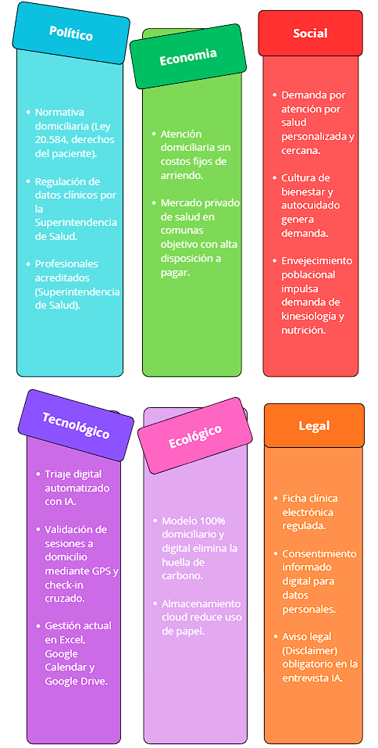
Fuente: Elaborado por el estudiante de acuerdo al proyecto.
En conclusión, el análisis PESTEL muestra que FRO Salud SpA funciona en un entorno con leyes estrictas de salud (Ley 20.584), pero con grandes oportunidades tecnológicas y sociales. Como las personas buscan cada vez más atención médica digital y a domicilio, la organización tiene el desafío de adaptar sus operaciones para garantizar la privacidad de los datos, cumplir con las normas legales vigentes y responder a las nuevas exigencias del mercado.

PORTER
El análisis de las 5 fuerzas de Porter permite evaluar el entorno competitivo en el que se inserta el modelo de negocio propuesto. El cual proporciona marco conceptual riguroso para evaluar la estructura de la industria y determinar la intensidad de la competencia. A continuación, se presenta el análisis realizado con respecto a la organización de FRO Salud y sus factores que representan su rentabilidad y posicionamiento estratégico en el mercado.

- Poder de negociación de los competidores: El mercado se divide entre centros físicos y aplicaciones de agendamiento que no se comunican entre sí. Al no existir un historial médico compartido ni herramientas de seguimiento automático, los pacientes pueden cambiar de prestador en cualquier momento sin perder información relevante.
- Poder de negociación de los proveedores: Comienzo con 4 colaboradores, cada uno contando con un poder de negociación relevante con la cual impacta directamente a la operación.
- Amenaza de productos sustitutos: Para ejercicios y educación en salud, pacientes pueden acceder a contenido gratuito en plataformas digitales sin prescripción personalizada.
- Amenaza de nuevos competidores: Existencia de replicación, con la capacidad de un competidor de aparición con altas similaridades y la inclusión de mayores cualidades positivas.

- Rivalidad entre competidores existentes: Existencia de alta competencia con centros médicos que no comparten información entre sí. Al no existir una ficha clínica digital que siga al paciente, este puede irse a otra clínica sin perder su historial, eliminando cualquier compromiso con el prestador.

En la Figura 3.2 se detalla la estructura organizada para las 5 fuerzas de Porter de FRO Salud spA, el cual examina la dinámica competitiva del entorno inicial de la empresa. El esquema desglosa los factores estratégicos, los cuales abordan desde la rivalidad competitiva hasta la presión ejercida por proveedores y productos substitutos, lo que permite identificar los riesgos críticos para la sostenibilidad y escalabilidad del servicio.

Figura 3.2: “Análisis de las 5 Fuerzas de Porter”
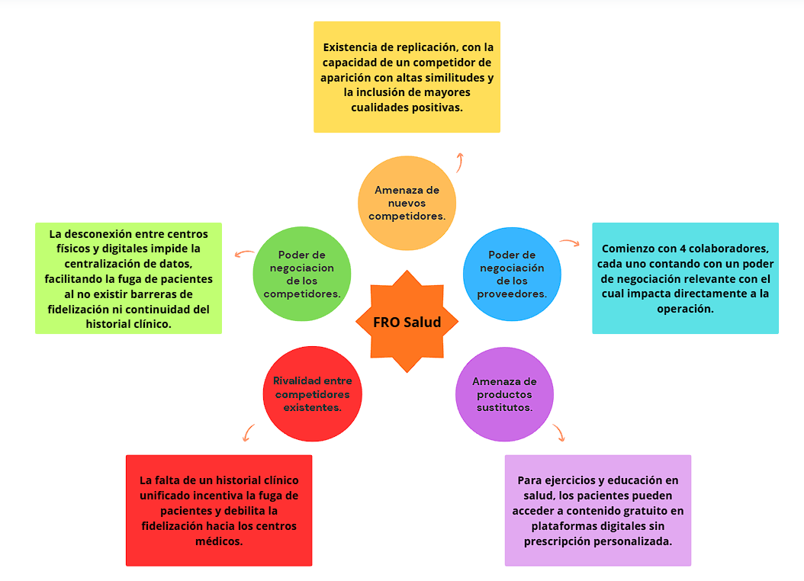
Fuente: Elaborado por el estudiante de acuerdo al proyecto.
En resumen, el análisis de Porter indica que existe una alta rivalidad en el mercado de la salud. Actualmente, como los centros médicos no comparten información entre sí, los pacientes no tienen barreras para cambiar de proveedor. Por esto, la estrategia de FRO Salud requiere generar mecanismos de retención efectivos, unificando el historial del paciente y mejorando su seguimiento clínico para aumentar la fidelización.

Cadena de valor
La cadena de valor, es un modelo analítico que descompone las actividades organizacionales en actividades primarias y de soporte, con el propósito de identificar las fuentes de ventaja competitiva a través de la creación de valor en cada etapa del proceso productivo. A continuación se dará lugar al análisis de cadena de valor correspondiente a FRO Salud y la logística interna que su servicio contempla.
Actividades de Soporte
- INFRAESTRUCTURA: Coordinación administrativa bajo modalidad remota y dirección directa de los socios fundadores.
- RRHH: Equipo compuesto por dos socios directores, un profesional de kinesiología y un profesional de nutrición.
- DESARROLLO TECNOLÓGICO: Uso de herramientas de ofimática para el procesamiento de datos, almacenamiento en la nube y gestión de calendario.
- COMPRAS: Adquisición de equipamiento clínico portátil, insumos para kinesiología y licencias de almacenamiento digital.
Actividades Primarias
- LOGÍSTICA INTERNA: Recepción de clientes, recopilación de antecedentes.
- OPERACIONES: Realización de cita médica y seguimiento.
- LOGÍSTICA EXTERNA: Registro de la evolución clínica en archivos digitales y entrega de pautas de tratamiento o educación en salud.
- MARKETING Y VENTAS: Gestión de redes sociales, sistema de referidos directos y convenios con organizaciones del sector salud y deportivo.
- SERVICIO POST-VENTA: Contacto posterior a la atención para verificar el estado de salud del usuario y la continuidad del plan establecido.
La Figura 3.3 detalla la Cadena de Valor inicial de FRO Salud, dividida entre actividades de soporte y primarias. El esquema identifica la coordinación remota y el uso de herramientas de ofimática como pilares de apoyo, mientras que el flujo operativo abarca desde la recepción del paciente hasta el seguimiento post-venta. Esta estructura permite visualizar los procesos clave que generan valor y margen en la organización.

Figura 3.3: “Cadena de valor”
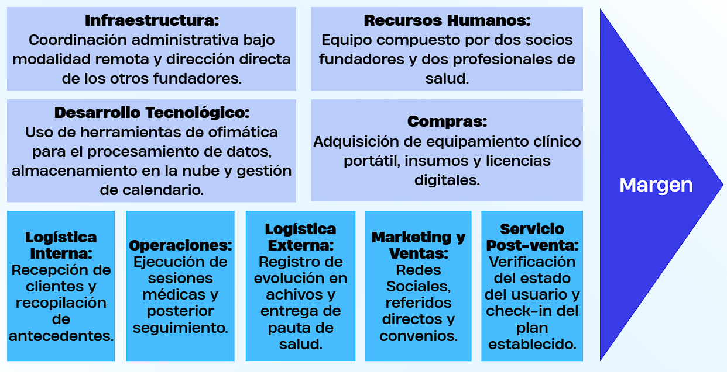
Fuente: Elaborado por el estudiante de acuerdo al proyecto.

Al observar la cadena de valor, se concluye que el éxito y el margen de FRO Salud dependen directamente de la eficiencia en sus atenciones médicas y en el servicio post-venta. Como la empresa opera de forma descentralizada y sin una clínica física, requiere de una infraestructura operativa y tecnológica muy sólida que le permita estandarizar sus procesos logísticos para poder escalar el negocio.

FODA
El análisis FODA constituye una herramienta de diagnóstico estratégico que permite evaluar de manera integrada los factores internos y externos que condicionan el desempeño organizacional (David, 2013). En el caso del presente modelo de negocio, este diagnóstico adquiere especial relevancia dado en el contexto dinámico del mercado de salud digital en Chile. En el siguiente análisis sintetiza los factores críticos que determinan la viabilidad y sostenibilidad de emprendimientos en sus etapas iniciales de desarrollo.

Fortalezas:
- Modelo de atención 1 a 1, personalizado y basado en evidencias o registros.
- Enfoque en adherencia y seguimiento continuo del paciente.

Oportunidades:
- Mercado de salud digital en crecimiento en Chile.
- Modalidad domiciliaria y digital amplían la cobertura de pacientes.
- Expansión geográfica progresiva a otras comunas y ciudades.

Debilidades:
- Gestión inicial realizada manualmente sin sistema centralizado.
- Sin oficina física ni infraestructura tecnológica propia.
- Sin historial de marca consolidada ni base de usuarios.

Amenazas:
- Competencia de plataformas de salud digital establecidas (como “Bonsalud”).
- Resistencia al cambio digital en pacientes de la 3ra edad.
- Costos de desarrollo y mantenimiento elevados para un startup en etapas tempranas.
En la Figura 3.4 se presenta el análisis FODA de FRO Salud, el cual sistematiza los factores internos y externos que definen la situación estratégica de la organización. El esquema permite identificar las fortalezas y debilidades inherentes al modelo de atención, así como las oportunidades del mercado y las amenazas del entorno competitivo.

Figura 3.4: “Análisis FODA”

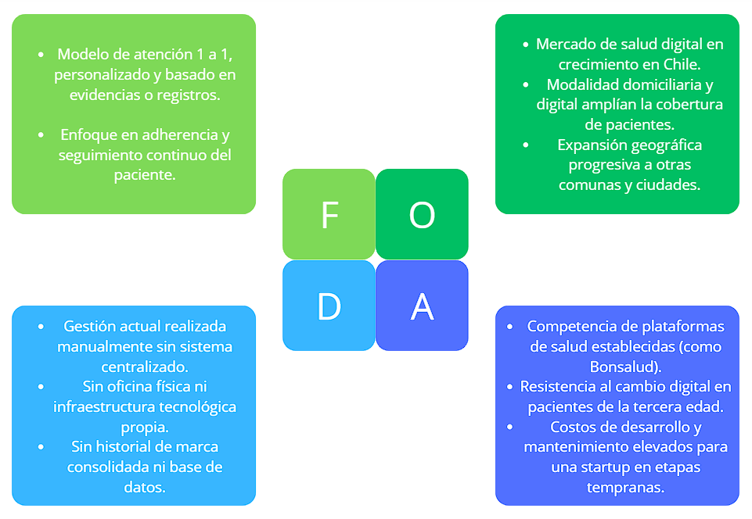
Fuente: Elaborado por el estudiante de acuerdo al proyecto.

En conclusión, el análisis FODA demuestra que FRO Salud tiene una gran ventaja competitiva en su modelo de atención personalizada, lo que le permite aprovechar la expansión de la salud digital. Sin embargo, su principal debilidad interna es gestionar la operación de forma manual. Para sobrevivir ante la amenaza externa de plataformas que ya están establecidas, la organización necesita modernizar y centralizar urgentemente sus procesos administrativos.

LEVANTAMIENTO DE PROCESOS INICIAL: BPMN EN HERRAMIENTA BIZAGI
En FRO, el proceso de agendamiento se realiza de forma manual a través de WhatsApp, sin un registro que permita gestionar la disponibilidad de los profesionales. El registro clínico de los pacientes se efectúa en dispositivos personales de cada profesional, sin un formato estándar, lo que genera riesgo de pérdida de información y falta de trazabilidad del tratamiento. El seguimiento del paciente depende exclusivamente de la memoria y disposición del profesional, sin un sistema que genere alertas o recordatorios. Finalmente, la comunicación entre profesionales y pacientes se realiza por canales informales, sin respaldo formal de las indicaciones entregadas.

En las Figuras 4.1 a la 4.5 se presenta el Levantamiento de Procesos Inicial de FRO Salud, el cual modela las interacciones y flujos de trabajo que definen la operación inicial de la organización. A través del estándar BPMN, este esquema permite visualizar de forma clara cómo se ejecutan las etapas críticas del servicio, partiendo por el Proceso de agendamiento (Fig. 4.1), proceso de atención clínica y gestión de ficha (Fig. 4.2), proceso de confirmación de sesión(Fig. 4.3), proceso de comunicación (Fig. 4.4) y el proceso de seguimiento (Fig. 4.5).

En las Figuras 4.6 y 4.7 se presentan los subprocesos de creación de ficha clínica y actualización de ficha clínica, respectivamente, los cuales detallan las actividades internas asociadas a la gestión de la información clínica del paciente.

Figura 4.1: “Proceso de Agendamiento”
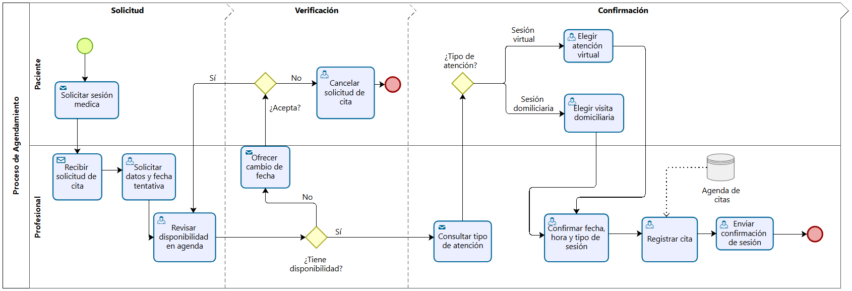
Fuente: Elaborado por el estudiante de acuerdo al proyecto.

Figura 4.2: “Proceso de Atención Clínica y gestión de Ficha”
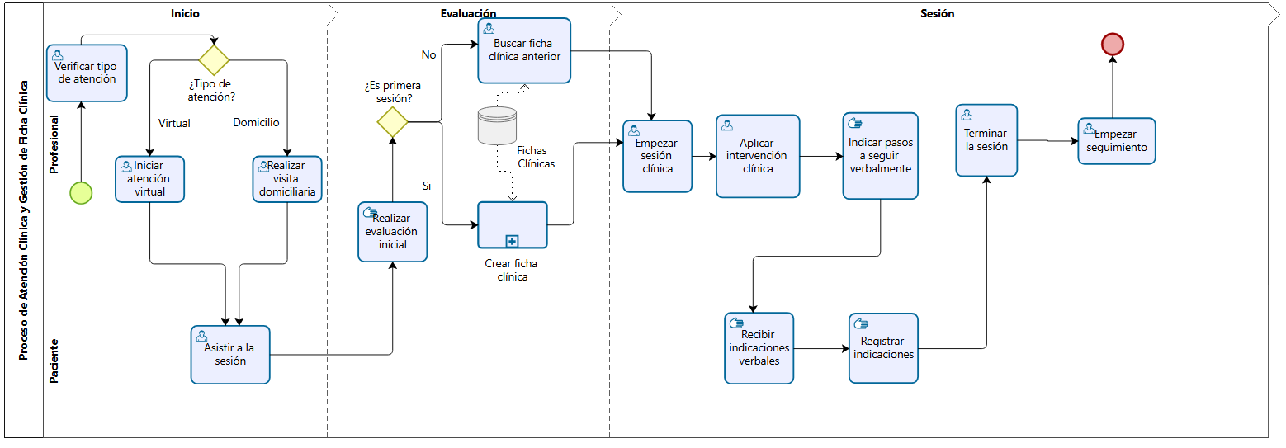
Fuente: Elaborado por el estudiante de acuerdo al proyecto.

Figura 4.3: “Proceso de confirmación de sesión”
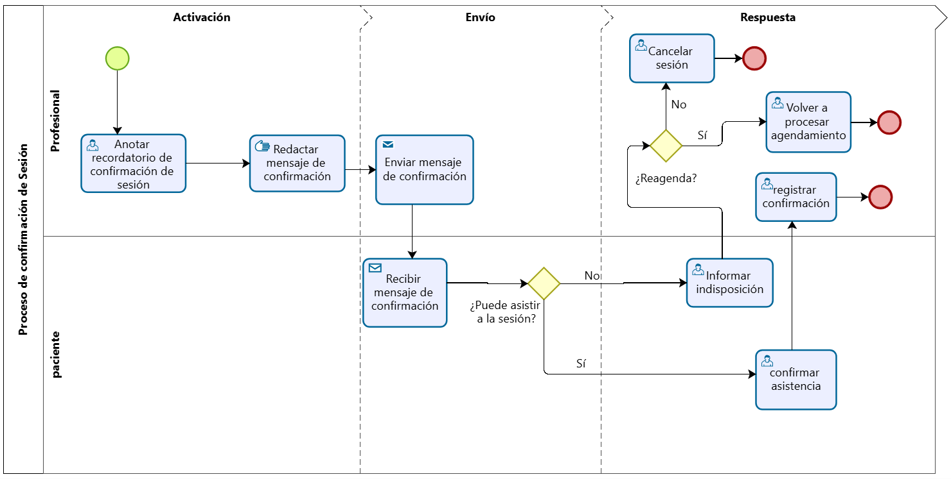
Fuente: Elaborado por el estudiante de acuerdo al proyecto.

Figura 4.4: “Proceso de Comunicación”
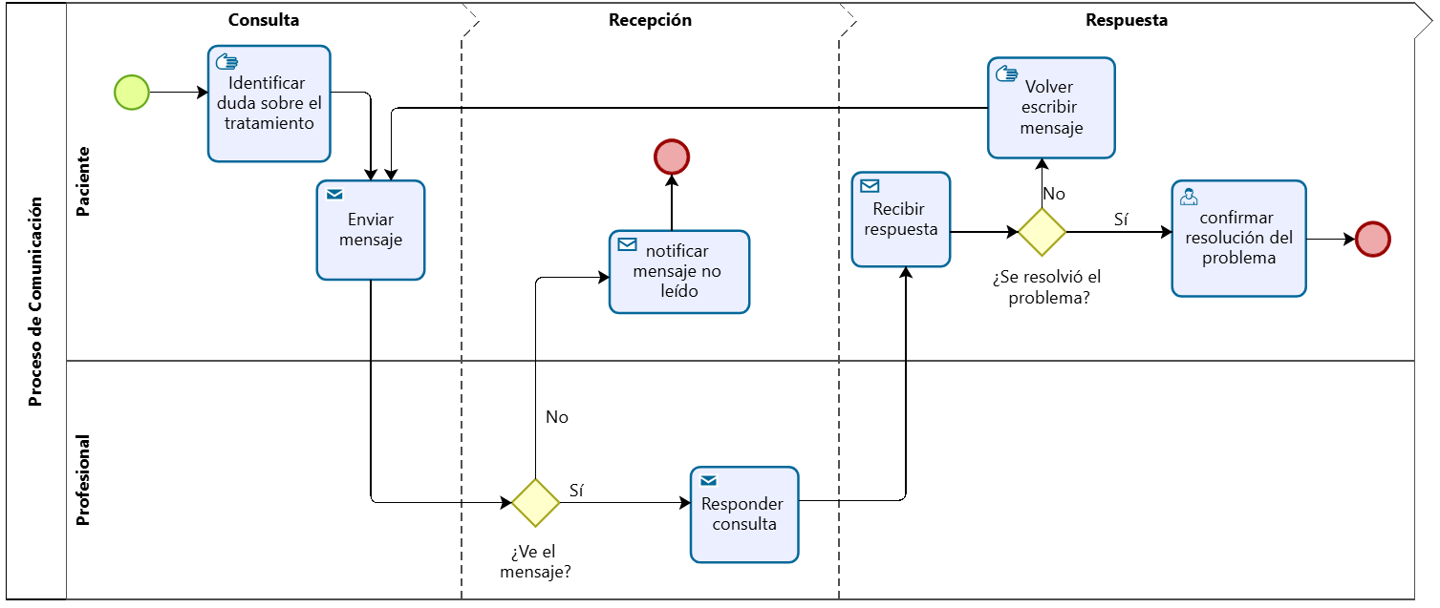
Fuente: Elaborado por el estudiante de acuerdo al proyecto.

Figura 4.5: “Proceso de Seguimiento”
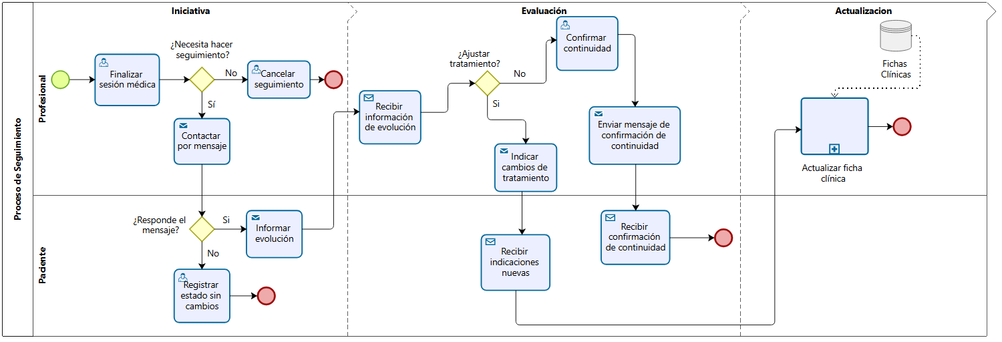
Fuente: Elaborado por el estudiante de acuerdo al proyecto.

Figura 4.6: “Subproceso de creación de ficha clínica”
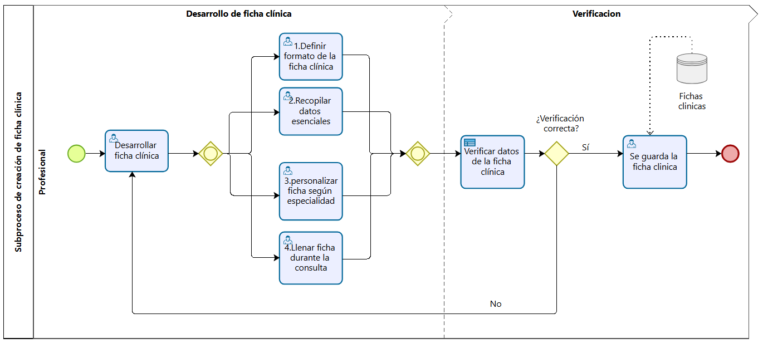
Fuente: Elaborado por el estudiante de acuerdo al proyecto.

Figura 4.7: “Subproceso de actualización de ficha clínica”
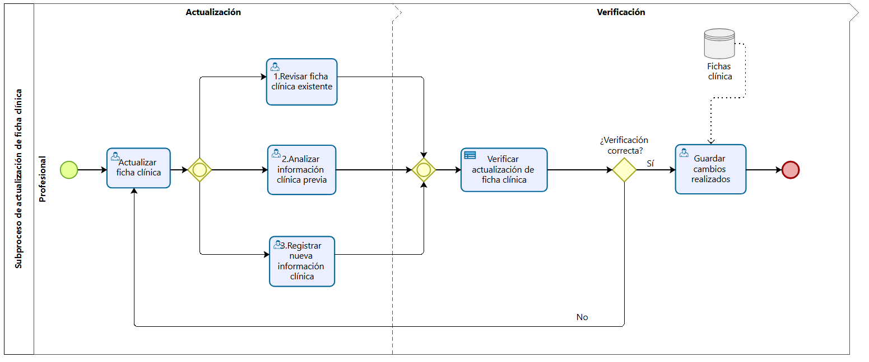
Fuente: Elaborado por el estudiante de acuerdo al proyecto.

En resumen, los diagramas de procesos (BPMN) evidencian que la forma de trabajar actual consume mucho tiempo y presenta un alto riesgo de perder información. Depender de tareas manuales y usar canales informales como WhatsApp para transferir datos clínicos genera una desconexión operativa que debe resolverse mediante la estandarización y el control estructurado de los flujos de trabajo.

APLICACIÓN DE HERRAMIENTA CUANTITATIVA: HISTOGRAMA
Con el objetivo de cuantificar los principales problemas operacionales identificados en FRO, se aplicó un histograma que refleja la frecuencia semanal estimada de cada problema. Como se puede observar en la Figura 5.1 el problema con mayor ocurrencia corresponde a las indicaciones de ejercicios olvidadas por el paciente, seguido por la falta de seguimiento post sesión.

Figura 5.1: “Histograma de problemas iniciales”

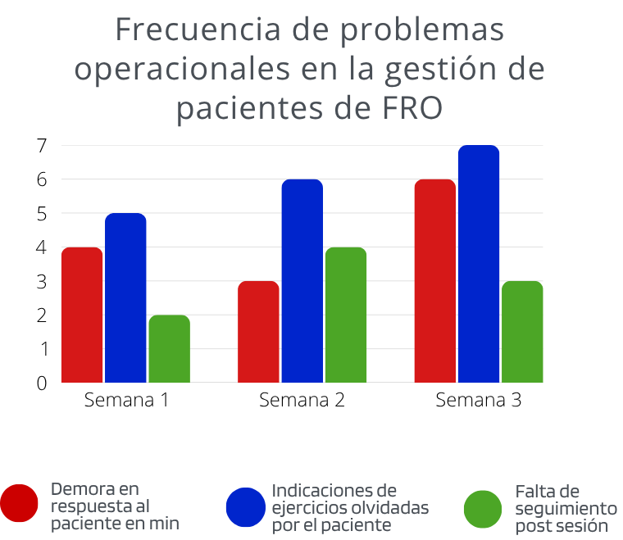

Fuente: Elaborado por el estudiante de acuerdo al proyecto.

A partir de este gráfico, se concluye que las mayores fallas operacionales ocurren después de la sesión médica. La alta frecuencia de pacientes que olvidan sus ejercicios y la falta de un seguimiento adecuado demuestran que no se puede depender exclusivamente de la memoria humana o de planillas básicas. Estos datos confirman la urgencia de contar con mecanismos formales para asegurar la adherencia al tratamiento.

APLICACIÓN DE HERRAMIENTA CUALITATIVA: ISHIKAWA
El diagrama de Ishikawa, también conocido como diagrama de causa y efecto, es una herramienta cualitativa que permite identificar, clasificar y organizar visualmente las causas raíz de un problema específico. Su propósito es estructurar el análisis de una situación compleja, agrupando los distintos factores en categorías para entender cómo interactúan entre sí y evitar dar soluciones que solo ataquen los síntomas superficiales.

En el contexto de FRO Salud SpA, esta herramienta se aplicó para analizar la problemática central del proyecto: la ineficiencia en el seguimiento clínico y la pérdida de trazabilidad operativa. A través de este análisis, las causas se desglosaron en lo siguiente:

En la categoría de personas, se evidencian factores relacionados con la capacitación, el uso inconsistente del sistema y la adherencia de los pacientes. En procesos, se identifican deficiencias en la estandarización y claridad de los flujos operativos. Desde la perspectiva tecnológica, destacan problemas de integración entre módulos, sincronización de datos y limitaciones en la interfaz. En cuanto a los datos, se observan inconsistencias, duplicidad y dificultades en la visualización del progreso del paciente.

Asimismo, en seguridad y trazabilidad se detectan falencias en el registro de acciones, control de accesos y auditoría de cambios. Finalmente, en integraciones externas, se identifican riesgos asociados a la dependencia de sistemas como IMED y servicios de notificación.

A continuación, a través de la Figura 6.1 se presenta el esquema gráfico resultante de este levantamiento.

Figura 6.1: “Ishikawa de Ineficiencia y trazabilidad”
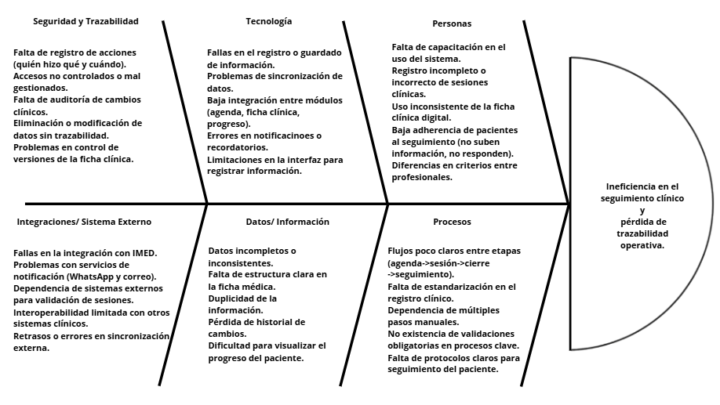Fuente: Elaborado por el estudiante de acuerdo al proyecto.

En conjunto, el diagrama permite visualizar que la problemática analizada no responde a una causa única, sino a la interacción de múltiples factores interrelacionados, lo que refuerza la necesidad de un enfoque integral para su solución.

DESCRIPCIÓN DE LA PROBLEMÁTICA

Gestión operativa manual, descentralizada y desintegrada:
Inicialmente, la gestión operativa de FRO Salud SpA se basa en el uso de herramientas manuales y no integradas, lo que genera una alta dependencia funcional hacia tareas repetitivas. El proceso de agendamiento se realiza de forma manual e informal a través de WhatsApp, sin existir un sistema o registro unificado que permita gestionar en tiempo real la disponibilidad de los profesionales de la salud. Esta descoordinación produce cuellos de botella administrativos y dificulta la experiencia fluida del servicio descentralizado que FRO busca ofrecer a sus pacientes.

Riesgo en el almacenamiento y pérdida de trazabilidad clínica
El registro clínico de los pacientes es manejado de forma individual y se efectúa en los dispositivos personales de cada profesional apoyándose en herramientas básicas de ofimática como planillas Excel y Google Drive. Al no contar con un formato estándar y centralizado, se genera un alto riesgo de pérdida de información sensible, se debilita el control de accesos e impide llevar una correcta trazabilidad del tratamiento y evolución del paciente a lo largo del tiempo.

Deficiencias en el seguimiento clínico y la adherencia del paciente
El modelo de FRO tiene un fuerte enfoque en el seguimiento continuo; sin embargo, el estado inicial de este subproceso depende exclusivamente de la memoria y la disposición de cada profesional, al carecer de un sistema automatizado de alertas o recordatorios. Tal como lo demostró el análisis cuantitativo, el problema operacional con mayor frecuencia es el olvido de las indicaciones de ejercicios por parte de los pacientes, seguido muy de cerca por la falta de un seguimiento post sesión adecuado. Al realizarse la comunicación por canales informales, no existe un respaldo de las indicaciones entregadas, perjudicando la adherencia al tratamiento.

Limitaciones tecnológicas para la escalabilidad, integración y seguridad
Como se evidenció en el análisis cualitativo, la ineficiencia operativa de FRO responde a múltiples factores interrelacionados como la falta de estandarización, la duplicidad y la dificultad para visualizar el progreso del usuario. La falta de un historial clínico digital unificado debilita la fidelización del paciente y facilita su fuga hacia la competencia. En conjunto, estas deficiencias de integración, auditoría de cambios y seguridad de la información limitan severamente la capacidad de la empresa para escalar su modelo de negocio y expandirse hacia nuevas comunas o especialidades.

REQUERIMIENTOS

Definiciones y Convenciones
Para garantizar la interpretación unívoca de los requisitos y la correcta implementación técnica del sistema, se establecen las siguientes definiciones:
1. Entidades, Perfiles y Roles de Acceso basados en RBAC
- Usuario: Cualquier persona natural que interactúa con la plataforma. Se subdividen según su Rol de Acceso:
  - Paciente: Usuario beneficiario de las prestaciones de salud. Posee acceso a su ficha personal y agenda.
  - Profesional: Usuario acreditado responsable de la atención clínica. Accede a las fichas de sus pacientes asignados y herramientas de registro.
  - Prestador: Entidad, ya sea persona natural o jurídica, legalmente facultada por la autoridad sanitaria para otorgar prestaciones de salud. En el ecosistema del sistema, actúa como la figura responsable del acto clínico y es el nodo central que vincula al Profesional con el Financiador para la gestión de bonos y pagos. Representa un concepto del negocio dentro del modelo lógico para dar contexto a la información, y no un perfil de usuario físico que opere directamente la plataforma.
  - Administrador: Usuario con privilegios totales para la gestión maestra de la plataforma, usuarios, partners y configuraciones globales.
  - Supervisor: Rol administrativo enfocado en la gestión de calidad, resolución de reclamos críticos y auditoría de métricas.
- Perfil: Conjunto de datos, atributos y configuraciones asociados a una cuenta de usuario específica. Define la interfaz que el usuario visualiza, sus permisos de acceso y su historial acumulado en la plataforma.

- ID, correspondiente a Identificador Único: Valor alfanumérico o numérico, como UUID o autoincremental, generado automáticamente por el sistema para identificar de forma unívoca cada registro en la base de datos, garantizando la integridad referencial.
- Especialidad: Clasificación técnica del área de experticia de un profesional, como Kinesiología Deportiva o Nutrición Clínica. Determina el filtrado en el motor de búsqueda y las plantillas clínicas habilitadas.
- Sede: Entidad física o virtual, entendida como unidad de negocio, donde se presta el servicio. Incluye atributos de ubicación geográfica, infraestructura y horarios de operación.
2. Identificación, Seguridad y Datos Personales
- Nombre Completo: Campo de tipo cadena de caracteres string que debe contener obligatoriamente al menos un nombre y dos apellidos, según conste en el documento de identidad oficial.
- RUT, Rol Único Tributario: Identificador nacional chileno. El sistema debe validar su integridad mediante el algoritmo de Módulo 11. Es la llave primaria o Primary Key lógica para la individualización del usuario.
- Correo Electrónico: Dirección de mensajería bajo el estándar RFC 5322. Funciona como identificador de usuario o “username” y canal primario para recuperación de credenciales.
- Teléfono: Atributo de tipo cadena de caracteres string destinado al contacto directo con el usuario. El registro debe seguir el formato nacional de 9 dígitos, permitiendo la comunicación tanto por llamadas de voz como por servicios de mensajería instantánea.
- Contraseña: Cadena de caracteres secreta requerida para la validación de identidad y acceso a la plataforma. Su formato obligatorio consiste en una extensión mínima de ocho unidades e incluye la combinación de caracteres alfabéticos, valores numéricos y al menos un símbolo especial, permitiendo la generación de un hash único y la persistencia de una credencial cifrada bajo los estándares de seguridad definidos en el sistema.
- Cifrado, también denominado Hashing: Proceso criptográfico unidireccional que transforma una contraseña en una cadena de longitud fija. El sistema almacena solo el hash, por ejemplo BCrypt, para asegurar que la clave original sea irrecuperable.
- Sexo Clínico: Atributo biológico, clasificado en Hombre o Mujer, requerido para la precisión de diagnósticos funcionales y cálculos fisiológicos de la IA.
- Contacto de Emergencia: Sub-registro obligatorio para pacientes que incluye el nombre, parentesco y teléfono de un tercero para protocolos de riesgo.
- Dirección / Comuna: Conjunto de datos alfanuméricos que individualizan la ubicación domiciliaria del paciente. Incluye calle, número, departamento u oficina de carácter opcional y la comuna respectiva. En el contexto de sesiones a domicilio, este atributo es el punto de referencia geográfico para validar la coincidencia de las coordenadas GPS capturadas durante el Check-in.
3. Documentación Clínica y Legalidad
- Ficha Clínica Electrónica: Instrumento obligatorio y secreto donde se registra el historial de salud. Su gestión se rige por la Ley 20.584 sobre Derechos y Deberes de los Pacientes.
- Anamnesis: Etapa del examen clínico que consiste en la recopilación de antecedentes médicos y hábitos mediante un interrogatorio dirigido.
- Evolución Clínica: Nota técnica detallada que registra los avances, procedimientos aplicados y respuesta del paciente en una sesión específica.
- Episodio Clínico: Unidad de agrupación lógica del sistema encargada de centralizar la totalidad de los registros clínicos generados para un motivo de consulta específico de un paciente. Esta entidad vincula de manera obligatoria la evaluación inicial, las notas de evolución clínica, las sesiones ejecutadas, las pautas de ejercicios, los documentos multimedia y el informe de alta, asegurando la trazabilidad y evitando la superposición de registros entre distintos tratamientos activos para un mismo beneficiario.

- Inalterabilidad: Propiedad técnica que impide la edición o eliminación de un registro clínico finalizado. Cualquier corrección genera una Nueva Versión auditada.
- Firma Digital Simple: Método de acreditación de identidad que vincula al autor con el documento mediante sus credenciales de acceso activas.
- Firma de Conformidad mediante Trazo Manuscrito: Representación gráfica de la voluntad del paciente capturada mediante la interfaz táctil del dispositivo al finalizar la prestación de salud. Esta entidad se almacena como un registro de imagen vinculado de forma persistente a la sesión y sirve como evidencia técnica de la recepción del servicio, operando con una lógica distinta a la Firma Digital Simple.
- Número de Registro Profesional: Código identificador otorgado por la Superintendencia de Salud de Chile que certifica la legalidad del ejercicio del profesional.
4. Operatividad y Validación Técnica
- Dispositivo: Unidad de hardware con capacidad de procesamiento y conectividad a red que actúa como interfaz entre el usuario y el sistema. Este término comprende tanto equipos de escritorio como terminales móviles, permitiendo el acceso a las funcionalidades del software a través de un navegador web o de una aplicación dedicada.
- Notificación Push: Mensaje de alerta o información enviado de forma asíncrona desde el servidor hacia el dispositivo del usuario, sin que medie una petición activa por parte de este último. Se utiliza como mecanismo de comunicación inmediata para informar sobre eventos del sistema, tales como la liberación de cupos en la lista de espera o recordatorios de sesiones programadas.
- Vista: Capa de la arquitectura de software que constituye la interfaz gráfica y el entorno de interacción directa entre el usuario y las funcionalidades del sistema a través de un navegador web o aplicación móvil.

- Check-in / Check-in Cruzado: Acción de marcar presencia. Es "cruzado" cuando requiere que paciente y profesional marquen inicio en un radio de tiempo y ubicación coincidentes.
- Geolocalización mediante GPS: Captura de coordenadas geográficas mediante el hardware móvil para certificar la ubicación de una prestación.
- OTP u One-Time Password: Código numérico de un solo uso y validez temporal parametrizada en segundos, enviado por canal externo para autenticación de doble factor.
- Payload: Cuerpo de datos en formato JSON o XML que se intercambia en las peticiones hacia servicios externos, por ejemplo IMED.
- API Adapter o Capa de Adaptación: Componente de software que aísla la lógica del sistema FRO de las especificaciones técnicas de proveedores externos, permitiendo la interoperabilidad sin modificar el núcleo del sistema.
- Bloque Horario: Unidad mínima de tiempo no superponible disponible en la agenda de un profesional para una sesión.
- Disponibilidad Horaria: Configuración lógica de la agenda del profesional que define el conjunto de Bloques Horarios habilitados para la recepción de citas. Se determina por el cruce entre la jornada laboral del profesional, la sede asignada y los bloqueos administrativos, tales como licencias, feriados o vacaciones.
- Disponibilidad del Servicio: Porcentaje de tiempo en el cual el sistema se encuentra operativo y accesible para los usuarios finales dentro de un periodo determinado. Se mide excluyendo las ventanas de mantenimiento programado.
- Lista de Espera Secuencial: Estructura de datos organizada mediante el criterio de primero en entrar, primero en salir, encargada de gestionar las solicitudes de pacientes para bloques horarios que carecen de disponibilidad inmediata. El sistema procesa esta cola de forma automatizada para emitir notificaciones push ante la liberación de recursos por cancelación o reprogramación.
- Tiempo de Respuesta o Latencia de Interfaz: Intervalo de tiempo transcurrido desde que el usuario ejecuta una acción en el Dispositivo hasta que el sistema completa la visualización de los datos solicitados.

- Inalterabilidad mediante Log Inmutable: Propiedad de un registro de auditoría que garantiza que, una vez generada una entrada, esta no puede ser editada, borrada o sobrescrita, asegurando la integridad de la bitácora frente a manipulaciones.
5. Inteligencia Artificial y Triaje
- Entrevista Automatizada: Flujo de interacción basado en lógica condicional mediante árboles de decisión que recolecta datos clínicos antes de la consulta presencial.
- Disclaimer Legal: Descargo de responsabilidad de aceptación obligatoria que establece que la IA es soporte y no constituye diagnóstico médico final.
- Banderas Rojas o Red Flags: Indicadores de riesgo clínico detectados por el sistema, por ejemplo dolor agudo súbito, que disparan alertas prioritarias al profesional.
6. Fidelización
- Índice de Adherencia: Valor porcentual calculado por el sistema que compara las tareas y citas programadas frente a las efectivamente ejecutadas por el paciente.
7. Finanzas e Interoperabilidad
- Financiador: Entidad de previsión de salud, ya sea Isapre o Fonasa, responsable de la cobertura financiera. Actúa como un actor o sistema externo que interactúa de forma automatizada con la plataforma, por ejemplo, mediante una API, para la validación y gestión de bonos y pagos.
- Bono Electrónico: Documento digital que acredita cobertura y autoriza el pago del Copago.
- Copago: Monto final que el paciente cancela al prestador una vez aplicada la cobertura de su plan.
- Bitácora de Transacciones tipo Log: Registro cronológico de cada petición y respuesta entre el sistema y entidades externas, por ejemplo IMED.
8. Convenciones de Formato
- Fechas: Estándar DD/MM/AAAA.
- Horas: Formato de 24 horas bajo el estándar HH:MM ajustado a la zona horaria de Chile Continental, correspondiendo a UTC-4 en invierno y UTC-3 en verano.
- Moneda: Todos los valores financieros se expresarán en Pesos Chilenos, estandarizado como CLP.
9. Gestión de Contenidos y Multimedia
- Material Terapéutico / Educativo: Recursos digitales, comprendiendo videos, PDFs o infografías, prescritos por el profesional para el tratamiento autónomo del paciente.
- Biblioteca Centralizada: Repositorio indexado de objetos de aprendizaje y ejercicios que sirve como fuente única para la prescripción profesional, evitando la duplicidad de archivos.
- Pauta de Ejercicios: Conjunto de instrucciones técnicas que incluye nombre del ejercicio, series, repeticiones, tiempo de descanso y frecuencia semanal asignada a un paciente.
10. Lógica de Negocio
- Regla de Anticipación: Parámetro de tiempo configurado en el sistema, por ejemplo 24 horas, que define el límite para que un usuario pueda cancelar o reprogramar una cita sin penalizaciones.
11. Indicadores y Telemetría
- KPI, Key Performance Indicator: Métrica cuantificable, por ejemplo la tasa de ocupación de agenda o el promedio de calificación, utilizada para evaluar el éxito de un profesional o de una sede.
- Deterioro Clínico: Variación negativa en los datos reportados por el paciente, como el aumento en la escala visual análoga del dolor, que supera un umbral de seguridad predefinido.
- Metadatos: Información técnica recolectada durante sesiones online, incluyendo dirección IP, latencia y duración de videollamada, utilizada para validar la realización de la sesión.
- Marcadores Temporales o Timestamp: Registro digital de la fecha y hora exacta, sincronizada con un servidor horario estándar, que se asigna automáticamente a un evento o transacción para asegurar su trazabilidad cronológica.
- Punto de Recuperación Objetivo o RPO: Parámetro técnico que determina el volumen máximo de datos que el sistema puede perder ante una falla crítica, medido en tiempo transcurrido desde el último respaldo exitoso. Este indicador define la frecuencia obligatoria de las rutinas de persistencia para asegurar la integridad de la Ficha Clínica Electrónica.
12. Seguridad y Trazabilidad
- Trazabilidad Integral: Propiedad que permite reconstruir el historial completo de un dato, incluyendo quién lo creó, quién lo consultó y quién lo modificó, con sus respectivas marcas temporales.
- Token de Acceso JWT: Objeto de seguridad temporal generado tras la autenticación que permite al dispositivo comunicarse con el servidor de forma segura sin reenviar las credenciales en cada petición.
- Hashing mediante BCrypt o Argon2: Algoritmo específico de cifrado unidireccional utilizado para asegurar que las contraseñas sean ilegibles incluso para los administradores de la base de datos.
- HTTPS o Hypertext Transfer Protocol Secure: Protocolo de comunicación seguro que cifra el intercambio de datos entre el dispositivo y el servidor, garantizando la confidencialidad de la información y evitando que terceros puedan interceptar o manipular el tráfico durante el tránsito por la red.
- TLS o Transport Layer Security: Protocolo criptográfico de capa de transporte que autentica la identidad del servidor mediante certificados digitales y establece un canal de comunicación cifrado punto a punto, asegurando que la conexión cumpla con los estándares modernos de integridad y privacidad.
- Cifrado en Reposo: Proceso de codificación de la información almacenada en soportes persistentes, tales como bases de datos o discos, para impedir su lectura por parte de agentes no autorizados en caso de acceso físico o lógico al servidor.

Requerimientos Funcionales

Gestión de Usuarios y Seguridad (RF01 - RF13)
- RF01 - Registro de Pacientes con Validación de Integridad: El sistema debe permitir el registro de nuevos usuarios bajo el rol de Paciente, aplicando validaciones sintácticas obligatorias para el nombre completo, sexo clínico, dirección, RUT, correo electrónico, teléfono, contraseña y contacto de emergencia. El sistema debe exigir que la contraseña cumpla con el formato e integrar un campo de confirmación para asegurar la coincidencia exacta de los datos antes de proceder con el cifrado y la persistencia, tal como se muestra en el anexo A1.
- RF02 - Registro y Acreditación de Profesionales: El sistema debe gestionar el registro de perfiles de salud, exigiendo validaciones sintácticas para los datos de identidad básica, como nombre completo, RUT, correo electrónico y teléfono. Además, debe persistir los atributos operativos del profesional: la Especialidad, el número de registro en la Superintendencia de Salud y la matriz de disponibilidad horaria vinculada a una Sede. El sistema condicionará la creación del perfil al cumplimiento de los estándares de complejidad de la contraseña, tal como se muestra en el anexo A2.
- RF03 - Control de Unicidad de Cuentas: El sistema debe validar la disponibilidad del RUT y correo electrónico durante el proceso de registro y previo a la persistencia de los datos, impidiendo la creación de registros duplicados en la base de datos centralizada.

- RF04 - Verificación de Identidad mediante OTP: El sistema debe condicionar la activación de la cuenta a la validación exitosa de un código de un solo uso OTP enviado al canal de comunicación correo electrónico o SMS proporcionado por el usuario, tal como se muestra en el anexo A1.
- RF05 - Autenticación y Resguardo de Credenciales: El sistema debe gestionar el acceso mediante identificador ID y contraseña, implementando algoritmos de Hashing para el almacenamiento de claves, mitigando el riesgo de exposición de credenciales en la base de datos, tal como se muestra en el anexo A3.
- RF06 - Solicitud de Restablecimiento de Credenciales: El sistema debe proveer una interfaz pública que permita al usuario solicitar la actualización de su contraseña mediante el ingreso de su correo electrónico registrado, disparando el envío automatizado de un OTP a dicho canal, tal como se muestra en el anexo A4.
- RF07 - Ejecución de Cambio de Contraseña: El sistema debe habilitar el formulario de ingreso de la nueva contraseña únicamente tras la validación exitosa del OTP ingresado por el usuario, aplicando inmediatamente el algoritmo de Hashing sobre la nueva credencial en la base de datos, tal como se muestra en el anexo A4.
- RF08 - Gestión de Sesiones y Tokens de Acceso: El sistema debe permitir la visualización de sesiones activas en múltiples Dispositivos, habilitando la revocación remota de Tokens de Acceso e invalidación de sesiones de forma inmediata, tal como se muestra en el anexo A5.
- RF09 - Configuración de Privacidad: El sistema debe permitir al usuario parametrizar la visibilidad de sus datos de contacto, tal como se muestra en el anexo A5.
- RF10 - Administración de Catálogo Profesional: El sistema debe permitir al Profesional la gestión de su perfil público, incluyendo la carga de fotografía, reseña curricular, áreas de experticia y modalidades de atención habilitadas, tal como se muestra en el anexo A6.

- RF11 - Panel Interno de Gestión Profesional: El sistema debe proveer una interfaz restringida mediante autenticación, accesible exclusivamente para usuarios con el rol de Profesional, permitiendo la visualización de su nómina de pacientes asignados e historial de atenciones, tal como se muestra en el anexo A6.
- RF12 - Control de Acceso Basado en Roles RBAC: El sistema debe restringir el acceso a módulos y datos sensibles mediante la aplicación de políticas de permisos vinculadas a los roles de Paciente, Profesional, Administrador y Supervisor.
- RF13 - Bitácora de Auditoría de Seguridad: El sistema debe registrar en un log inmutable cada evento de acceso a la Ficha Clínica Electrónica, almacenando el ID del usuario, Timestamp, acción ejecutada y dirección IP de origen.

Agendamiento y Citas (RF14 - RF22)
- RF14 - Motor de Agendamiento y Selección de Citas: El sistema debe habilitar una interfaz de búsqueda que permita filtrar a los Profesionales por Especialidad y Sede, permitiendo al usuario la selección de un bloque horario disponible para la creación de una reserva vinculada a su ID, tal como se muestra en el anexo A7.
- RF15 - Control de Concurrencia en Agendamiento: El sistema debe implementar un mecanismo de bloqueo síncrono que garantice la exclusividad de un bloque horario desde el momento de su selección, mitigando colisiones de reserva o duplicidad de citas para un mismo profesional.
- RF16 - Restricción Administrativa de Disponibilidad: El sistema debe permitir al profesional o administrador inhabilitar rangos temporales como vacaciones, licencias o eventos institucionales en la matriz de disponibilidad, restringiendo su visibilidad en el motor de búsqueda del paciente, tal como se muestra en el anexo A7.

- RF17 - Gestión de Reprogramación Bajo Reglas de Negocio: El sistema debe permitir la modificación de la fecha u hora de una cita existente, supeditando la acción al cumplimiento de las Reglas de Anticipación mínimas y máximas parametrizadas en la configuración global.
- RF18 - Cancelación con Liberación de Recursos: El sistema debe permitir la anulación de citas, ejecutando la actualización inmediata del estado del bloque horario a "Disponible" y disparando el evento de notificación para los usuarios en la lista de espera.
- RF19 - Gestión de Lista de Espera Secuencial: El sistema debe permitir la inscripción de pacientes en bloques horarios ocupados. Ante la liberación de un cupo, el sistema debe ejecutar un disparador automático que envíe una Notificación Push al primer usuario de la lista según su orden cronológico de registro, tal como se muestra en el anexo A8.
- RF20 - Máquina de Estados de la Cita: El sistema debe gestionar el ciclo de vida de la atención mediante la transición lógica de estados: Reservada, Confirmada, En curso, Realizada, No asistió, Cancelada por paciente y Cancelada por profesional.
- RF21 - Confirmación de Asistencia Distribuida: El sistema debe emitir solicitudes de confirmación según la Regla de Anticipación configurada, permitiendo al usuario validar o cancelar su cita de forma síncrona mediante la interfaz de la aplicación o de forma asíncrona vía correo electrónico, tal como se muestra en el anexo A9.
- RF22 - Trazabilidad de Transiciones de Agenda: El sistema debe persistir un log de auditoría por cada cambio de estado o edición en la cita, registrando el ID del usuario que realizó la acción, el Timestamp y la justificación del movimiento.

Interacción con IA y Triaje Digital (RF23 - RF27)
- RF23 - Ejecución de Entrevista Clínica Automatizada: El sistema debe activar una interfaz de triaje basada en árboles de decisión previo a la primera sesión del paciente, con el fin de sistematizar la captura de sintomatología y antecedentes clínicos mediante lógica condicional, tal como se muestra en el anexo A10.
- RF24 - Estructuración de Datos de Sintomatología: El sistema debe mapear y categorizar la información recolectada en el triaje, incluyendo zona anatómica, tiempo de evolución expresado en unidades de tiempo estándar y factores moduladores del dolor, integrando estos datos de forma automática en la Anamnesis de la Ficha Clínica Electrónica.
- RF25 - Consolidación de Reporte Pre-clínico: El sistema debe sintetizar los datos capturados en la entrevista automatizada para generar un reporte de hallazgos clínicos, destacando los antecedentes de mayor relevancia y posibles Banderas Rojas para el profesional previo al inicio de la sesión, tal como se muestra en el anexo A11.
- RF26 - Mapeo de Derivación por Especialidad: El sistema debe contrastar las etiquetas clínicas obtenidas en el triaje con las Especialidades registradas en el cuerpo profesional, desplegando al usuario una sugerencia de atención basada en la coincidencia técnica entre el motivo de consulta y el perfil del profesional, tal como se muestra en el anexo A11.
- RF27 - Validación de Aceptación de Disclaimer Legal: El sistema debe condicionar el inicio de la entrevista automatizada a la aceptación explícita y registrada del Disclaimer Legal, el cual establece la naturaleza informativa del análisis y su subordinación al diagnóstico médico final, tal como se muestra en el anexo A10.

Ficha Clínica y Documentación Electrónica (RF28 - RF37)
- RF28 - Consolidación de Ficha Clínica Electrónica: El sistema debe integrar en un repositorio digital único el historial completo de salud del paciente, garantizando el acceso a la Anamnesis, registros de Evolución Clínica y archivos multimedia asociados de forma cronológica y persistente, tal como se muestra en el anexo A12.
- RF29 - Registro Estructurado de Evaluación Inicial: El sistema debe disponer de interfaces de captura de datos parametrizados para la documentación de la Anamnesis, permitiendo al Profesional registrar antecedentes patológicos, quirúrgicos y alérgicos mediante campos de entrada específicos que aseguren la integridad de la información clínica, tal como se muestra en el anexo A12.
- RF30 - Garantía de Inalterabilidad de Registros: El sistema debe aplicar la propiedad de Inalterabilidad sobre toda Evolución Clínica una vez finalizada la sesión y registrada la Firma Digital Simple. A partir de este evento, el sistema debe denegar cualquier petición de edición o eliminación del registro original, permitiendo únicamente la generación de nuevas versiones auditables.
- RF31 - Control de Versionado para Correcciones: El sistema debe permitir la anexión de correcciones a registros clínicos con estado "Cerrado" mediante la creación de una nueva versión indexada, preservando la integridad del registro original para procesos de auditoría técnica.
- RF32 - Definición y Seguimiento de Objetivos Terapéuticos: El sistema debe proveer herramientas para la parametrización de metas clínicas y el registro cuantitativo del avance porcentual de cumplimiento en cada nota de evolución clínica realizada por el profesional.
- RF33 - Repositorio de Exámenes Multimedia: El sistema debe permitir el cargue y almacenamiento de archivos en formatos PDF, JPG, PNG y DOCX, garantizando su asociación persistente con la Ficha Clínica Electrónica o con una sesión de atención específica.
- RF34 - Clasificación Taxonómica de Documentos: El sistema debe permitir la asignación de metadatos de categoría a cada archivo almacenado, habilitando el filtrado y recuperación selectiva de información en el motor de búsqueda.
- RF35 - Visor de Archivos con Control de Acceso: El sistema debe integrar un visor de documentos embebido que permite la previsualización de archivos sin requerir la descarga persistente de los datos en el hardware del dispositivo del usuario, tal como se muestra en el anexo A13.
- RF36 - Firma e Identificación de Autoría: El sistema debe registrar en cada documento clínico el Nombre, RUT y Número de Registro Profesional y el Timestamp al momento de ejecutarse el evento de la Firma Digital Simple.
- RF37 - Generación de Informe de Alta: El sistema debe permitir la emisión de un informe de egreso que consolide el estado final del paciente, las pautas de continuidad terapéutica y el cierre formal del episodio clínico en la base de datos.

Ejecución y Validación de la Sesión (RF38 - RF44)
- RF38 - Registro de Marcas Temporales de Atención: El sistema debe registrar el Timestamp de inicio y de término de la sesión clínica, calculando la duración total de la prestación de salud.
- RF39 - Validación de Presencialidad mediante GPS: El sistema debe registrar las coordenadas de Geolocalización GPS de los usuarios al inicio y término de sesiones domiciliarias, validando la coincidencia de ubicación respecto a la Dirección registrada del paciente.
- RF40 - Documentación de Intervención Clínica: El sistema debe habilitar campos para el registro de las técnicas aplicadas, ejercicios ejecutados y la respuesta fisiológica del paciente durante el transcurso de la sesión, tal como se muestra en el anexo A12.
- RF41 - Protocolo de Validación Multi-factor: El sistema debe condicionar el estado de sesión "Validada" a la coincidencia de los registros de Check-in y Marcas Temporales de ambos usuarios participantes.
- RF42 - Captura de Firma de Conformidad: El sistema debe permitir la captura del trazo de firma manuscrita en el Dispositivo al finalizar la atención, almacenando la imagen como respaldo de conformidad de la prestación recibida, tal como se muestra en el anexo A14.

- RF43 - Registro de Evidencia de Teleconsulta: El sistema debe registrar los metadatos de conexión para sesiones de teleconsulta, actuando como evidencia técnica de la prestación ante auditorías o procesos de reembolso.
- RF44 - Actualización de Indicadores de Avance: El sistema debe ejecutar el cálculo de actualización del Índice de Adherencia y de los indicadores de evolución de síntomas en el perfil del usuario tras el evento de cierre de la Sesión Clínica.

Seguimiento, Progreso y Contenidos (RF45 - RF51)
- RF45 - Dashboard de Visualización de Progreso: El sistema debe desplegar un panel gráfico que consolide los indicadores de evolución sintomatológica, el recuento de sesiones ejecutadas y el Índice de Adherencia registrado en el perfil del paciente, tal como se muestra en el anexo A15.
- RF46 - Biblioteca Centralizada de Material Terapéutico: El sistema debe disponer de un repositorio indexado de recursos digitales que permita al profesional la previsualización y selección de contenidos para su prescripción clínica, tal como se muestra en el anexo A16.
- RF47 - Prescripción de Pautas de Ejercicio: El sistema debe permitir al profesional la configuración de rutinas técnicas, especificando para cada ítem el nombre, series, repeticiones, carga y la frecuencia semanal asignada, tal como se muestra en el anexo A16.
- RF48 - Registro de Cumplimiento de Tareas: El sistema debe habilitar una interfaz para que el paciente registre la ejecución diaria de los ejercicios prescritos, integrando estos datos de forma asíncrona en la Ficha Clínica Electrónica para el cálculo de adherencia, tal como se muestra en el anexo A17.
- RF49 - Gestión de Ciclo de Vida de Pautas: El sistema debe permitir definir un periodo de vigencia para cada Pauta de Ejercicios, revocando el acceso al contenido de forma automática al cumplirse la fecha de expiración o ante un cambio de estado a "Cuenta Inactiva" del usuario.

- RF50 - Sistema de Alertas por Deterioro Clínico: El sistema debe identificar variaciones negativas en los reportes del paciente que superen el umbral de seguridad predefinido, emitiendo una alerta prioritaria en el panel del profesional bajo la categoría de Banderas Rojas, tal como se muestra en el anexo A11.
- RF51 - Flujo de Preparación para el Alta: El sistema debe habilitar de forma automática la sección de contenidos de mantenimiento y prevención al detectar que el paciente ha alcanzado el umbral de cumplimiento de objetivos configurado para su episodio clínico.

Comunicación y Gestión de Calidad (RF52 - RF58)
- RF52 - Gestión de Notificaciones Multi-canal: El sistema debe emitir recordatorios de citas y alertas de asignación de Material Terapéutico mediante los canales de Notificación Push, correo electrónico y mensajería instantánea integrada según la configuración del usuario.
- RF53 - Canal de Mensajería Clínica Cifrada: El sistema debe disponer de una interfaz de chat para la comunicación directa entre paciente y profesional, implementando protocolos de cifrado de datos para restringir el acceso a la información únicamente a los participantes de la sesión, tal como se muestra en el anexo A18.
- RF54 - Despliegue de Mensajes de Refuerzo: El sistema debe enviar Notificaciones Push con mensajes basados en los indicadores de cumplimiento de los Objetivos Terapéuticos del paciente, permitiendo la activación o desactivación de esta función desde los ajustes del perfil.
- RF55 - Evaluación de Satisfacción Post-Sesión: El sistema debe desplegar una interfaz de calificación basada en una escala numérica de 1 a 5 tras el evento de cierre de la Sesión Clínica, registrando la valoración del usuario respecto al desempeño del profesional, tal como se muestra en el anexo A19.
- RF56 - Moderación de Testimonios Públicos: El sistema debe permitir el registro de reseñas de usuario, condicionando su visibilidad en el perfil del profesional a una validación previa por parte del rol de Administrador, tal como se muestra en el anexo A19.
- RF57 - Filtrado de Contenido Restringido: El sistema debe integrar un módulo de detección basado en un diccionario de términos no permitidos gestionado por el Administrador para bloquear el envío de mensajes o testimonios que contengan entradas coincidentes con dicha lista de datos.
- RF58 - Cálculo y Visualización de Calificación Profesional: El sistema debe calcular el promedio aritmético de las evaluaciones recibidas por cada profesional y desplegar dicho valor en los resultados del motor de búsqueda de especialistas de la plataforma.

Administración, Soporte y Operaciones (RF59 - RF65)
- RF59 - Panel de Gestión de Parámetros Globales: El sistema debe proveer una interfaz centralizada para la administración de Sedes, servicios, tarifas y parámetros del sistema, tal como se muestra en el anexo A22.
- RF60 - Sistema de Ticketing y Soporte Técnico: El sistema debe permitir el registro de solicitudes categorizadas por incidencia técnica o requerimiento administrativo, asignando un ID Identificador Único correlativo para el seguimiento del estado de la solicitud, tal como se muestra en el anexo A22.
- RF61 - Enrutamiento de Solicitudes por Categoría: El sistema debe clasificar los tickets recibidos según etiquetas de área funcional para dirigir la gestión al perfil de usuario con permisos de resolución correspondientes en la plataforma.
- RF62 - Escalamiento de Eventos Críticos a Supervisión: El sistema debe identificar registros de alta prioridad basados en el diccionario de términos críticos y emitir una notificación al usuario con rol de Supervisor que mantenga una sesión activa en el sistema.
- RF63 - Generación de Reportes Operativos Exportables: El sistema debe permitir la extracción de informes de gestión, incluyendo indicadores de asistencia, recaudación financiera e Índice de Adherencia, habilitando la descarga de datos en formatos estructurados XLSX y PDF.

- RF64 - Dashboard de Monitoreo de KPIs: El sistema debe desplegar visualizaciones gráficas que representen los KPI organizacionales, tales como el volumen de pacientes activos y niveles de satisfacción registrados, tal como se muestra en el anexo A22.
- RF65 - Registro y Seguimiento de Derivaciones Internas: El sistema debe permitir al Profesional registrar la referencia de un paciente hacia otra Especialidad interna, habilitando el acceso controlado a los antecedentes de la Ficha Clínica Electrónica necesarios para la continuidad del tratamiento.

Interoperabilidad y Gestión de Finanzas (RF66 - RF72)
- RF66 - Almacenamiento de Datos de Cobertura y Bonos: El sistema debe persistir el folio de bono electrónico y el identificador del Financiador, registrando el estado de validación de la cobertura de salud obtenido del servicio externo.
- RF67 - Registro de Copagos y Transacciones Financieras: El sistema debe documentar los montos transaccionados por el paciente asociados a cada cita, diferenciando el aporte del Financiador del pago directo ejecutado por el usuario.
- RF68 - Capa de Interoperabilidad mediante API Adapter: El sistema debe disponer de un módulo adaptador diseñado para la estandarización del intercambio de datos con proveedores de servicios de terceros.
- RF69 - Bitácora de Transacciones con Servicios Externos: El sistema debe registrar cada petición enviada a APIs de terceros, almacenando el Payload de la consulta, la respuesta recibida y la latencia del servicio para fines de auditoría técnica.
- RF70 - Lógica de Reintento ante Fallos de Conectividad: El sistema debe implementar un mecanismo de reintento automático para transacciones fallidas con servicios externos, como máximo 4 intentos, garantizando la integridad y sincronización de los datos financieros.
- RF71 - Sincronización de Sesiones Bonificables: El sistema debe validar que la cantidad de Sesiones Clínicas ejecutadas sea coincidente con las prestaciones autorizadas en el folio de bono registrado, emitiendo una alerta ante discrepancias de saldo.
- RF72 - Interfaz de Contingencia para Operación Manual: El sistema debe proveer una interfaz para el ingreso manual de datos de bonos electrónicos ante eventos de indisponibilidad técnica de los servicios de validación externos, tal como se muestra en el anexo A20.

Finanzas y Comercialización (RF73 - RF75)
- RF73 - Comercialización y Restricción por Cobro Anticipado: El sistema debe procesar la venta de prestaciones de salud en modalidad unitaria y en paquetes predefinidos de diez, quince o veinte sesiones, condicionando la transición de la cita al estado Confirmada en la agenda a la validación de la recepción del pago íntegro por parte del usuario.
- RF74 - Lógica Transaccional de Actualización y Devoluciones: El sistema debe calcular y procesar transacciones de actualización permitiendo al Paciente transformar una sesión unitaria en un paquete predefinido durante el mismo día de la prestación, cobrando únicamente el valor diferencial. Simultáneamente, el sistema debe ejecutar la devolución total del pago ante cancelaciones ejecutadas con una anticipación temporal mayor o igual a 24 horas respecto al Bloque Horario agendado.
- RF75 - Motor de Liquidación y Panel Financiero: El sistema debe calcular y visualizar en un tiempo inferior a 2 segundos el monto total de ganancias mensuales del Profesional, sumando el valor de las prestaciones en estado Validada y las bonificaciones monetarias parametrizadas añadidas por el Administrador. El sistema debe persistir un historial mensual de estos cálculos, garantizando acceso de solo lectura al Profesional para sus propios datos y acceso total al Administrador para la ejecución de pagos, tal como se muestra en el anexo A20.

Gestión Clínica Avanzada y Agenda (RF76 - RF78)
- RF76 - Interfaz de Calendario y Transiciones de Estado: El sistema debe proveer al Profesional una interfaz gráfica de calendario que permita ejecutar transiciones en la Máquina de Estados de la Cita, abarcando la reprogramación, la cancelación y el registro de inasistencia tipificada por origen del fallo. Tras el registro de término de una sesión, el sistema debe ejecutar el descuento automático del cupo en el paquete de sesiones asociado al Perfil del Paciente, tal como se muestra en el anexo A21.
- RF77 - Renderizado de Plantillas Dinámicas por Especialidad: El sistema debe modificar los campos de entrada de datos de la Anamnesis y la Evolución Clínica basándose en el atributo de Especialidad asignado al Perfil del Profesional, garantizando que la captura de datos se adapte a los requerimientos técnicos y estándares de su disciplina médica.
- RF78 - Agrupación Lógica bajo Entidad Episodio Clínico: El sistema debe implementar la entidad de datos Episodio Clínico como unidad agrupatoria. El sistema debe vincular de forma obligatoria toda evaluación inicial, evolución, sesión, pauta de ejercicios, documento y alta clínica a un Episodio Clínico específico, impidiendo la superposición temporal o de registros entre distintos motivos de consulta de un mismo Paciente.

Arquitectura de Interfaces (RF79)
- RF79 - Segregación Lógica y Visual de Interfaces: El sistema debe renderizar entornos de aplicación de vista estructuralmente independientes basados en el Rol de Acceso. El sistema debe instanciar una interfaz para el Paciente, una interfaz de gestión para el Profesional, una interfaz de gestión para el Administrador y un portal público sin autenticación, restringiendo el acceso a rutas y datos mediante la validación del Token de Acceso JWT.

Requerimientos No Funcionales

Seguridad y Privacidad

- RNF01 - Protección de Datos en Tránsito: El sistema debe ejecutar el cifrado de la comunicación entre el Dispositivo y el servidor mediante el protocolo HTTPS y certificados TLS.
- RNF02 - Resguardo de Datos en Reposo: Los datos definidos como sensibles en la Ficha Clínica Electrónica deben almacenarse bajo algoritmos de cifrado en reposo simétrico o asimétrico en la base de datos.
- RNF03 - Gestión de Acceso Identificado: El acceso a los recursos del servidor debe validarse mediante un Token de Acceso JWT generado tras la autenticación de credenciales.
- RNF04 - Política de Caducidad de Sesión: El sistema debe invalidar el Token de Acceso tras alcanzar el límite de inactividad programado en los Parámetros Globales.
- RNF05 - Validación de Consentimiento: El sistema debe bloquear el procesamiento de datos personales hasta registrar la aceptación digital del Consentimiento Informado y la política de Privacidad.

Trazabilidad y Auditoría
- RNF06 - Registro de Auditoría Integral: El sistema debe persistir un log de cada operación de lectura y escritura de datos, garantizando la Inalterabilidad del registro de auditoría.
- RNF07 - Identificación de Autoría: El sistema debe registrar el ID del autor, la fecha y la hora en cada creación o modificación de un documento clínico.
- RNF08 - Log de Eventos de Seguridad: El sistema debe registrar los eventos de inicio de sesión, cierre de sesión e intentos de acceso fallidos asociados a una dirección IP y un ID de usuario.

Rendimiento y Disponibilidad
- RNF9 - Disponibilidad del Servicio: El sistema debe mantener una tasa de disponibilidad del 99.9% para los módulos de agendamiento y acceso a la Ficha Clínica Electrónica.
- RNF10 - Tiempo de Respuesta de Consultas: El sistema debe completar la carga de datos de respuesta en el Dispositivo en un tiempo inferior a 2 segundos para el 95% de las consultas de interfaz y carga de datos locales; tiempo inferior a 5 segundos para comunicación sincrónica con servicios de terceros.
- RNF11 - Latencia de Notificaciones: El sistema debe procesar el envío de Notificaciones Push en un intervalo menor a 10 segundos tras el evento disparador.
- RNF12 - Estabilidad en Transferencia de Archivos: El sistema debe gestionar la carga de Material Terapéutico asegurando la persistencia de la transferencia ante variaciones de latencia en la red.

Escalabilidad y Mantenibilidad
- RNF13 - Escalabilidad Horizontal: La arquitectura debe permitir el incremento de usuarios, Sedes y Especialidades mediante la adición de recursos computacionales sin modificar el código fuente.
- RNF14 - Interoperabilidad mediante API Adapter: El sistema debe utilizar la Capa de Adaptación para normalizar el intercambio de datos con servicios de terceros.

Usabilidad y Compatibilidad
- RNF15 - Diseño Responsivo: La interfaz debe renderizarse de forma funcional en resoluciones de pantalla correspondientes a Dispositivos móviles, tablets y equipos de escritorio.
- RNF16 - Cuantificación de Interacciones: El flujo de registro para la Evolución Clínica debe permitir la finalización del documento en un recorrido lógico de máximo 3 pantallas o pasos.
- RNF17 - Consistencia de Interfaz: El sistema debe aplicar una hoja de estilos unificada para asegurar la uniformidad visual en todos los módulos de atención del paciente.

Trazabilidad Operativa
- RNF18 - Registro de Cambios en Citas: El sistema debe capturar el historial de transiciones de la Máquina de Estados de la Cita.
- RNF19 - Auditoría de Documentos Multimedia: El sistema debe registrar cada evento de visualización o descarga de archivos cargados en la Biblioteca Centralizada.
- RNF20 - Log de Acciones Administrativas: El sistema debe registrar las modificaciones de configuraciones globales y eliminaciones lógicas realizadas por el Administrador.
- RNF21 - Persistencia de Metadatos de Teleconsulta: El sistema debe almacenar los Metadatos de Conexión de cada sesión online como registro de auditoría técnica.
- RNF22 - Respaldo y Recuperación de contraseñas: El sistema debe ejecutar rutinas de respaldo de la base de datos con un punto de recuperación objetivo RPO definido en los parámetros de seguridad.

Anexos de Arquitectura de Interfaces
Anexo A1: Arquitectura de Interfaz para Registro de Pacientes mediante RF01
La Figura 8.1 detalla el Anexo A1, exponiendo el diseño estructural de la interfaz de registro de pacientes. Este wireframe ilustra la disposición de los campos de captura de datos exigidos por el RF01, e integra secuencialmente los componentes visuales para la solicitud y validación del código OTP, dando cumplimiento en un flujo unificado al RF04.

Figura 8.1: “Arquitectura de Interfaz para Registro de Pacientes mediante RF01 y RF04”
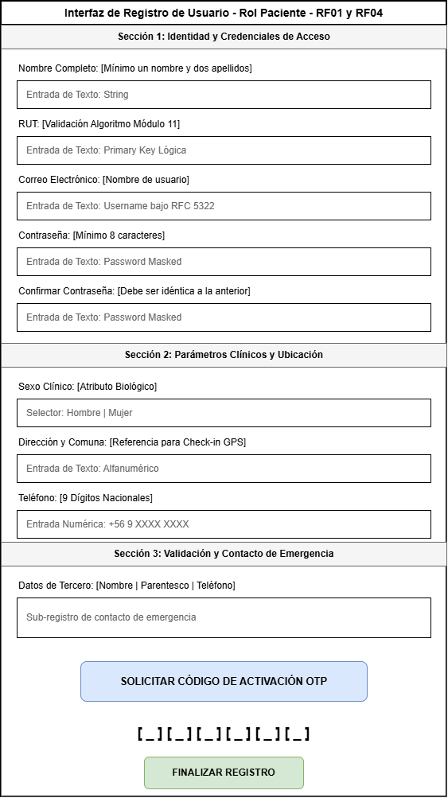
Fuente: Elaborado por el estudiante de acuerdo al proyecto
Anexo A2: Arquitectura de Interfaz para Registro de Profesionales mediante RF02
A continuación, el Anexo A2 referenciado en la Figura 8.2 presenta la arquitectura visual para la acreditación de profesionales. El diseño destaca los componentes de interfaz necesarios para gestionar la persistencia de especialidades y la matriz de disponibilidad horaria.

Figura 8.2: “Arquitectura de Interfaz para Registro de Profesionales mediante RF02”
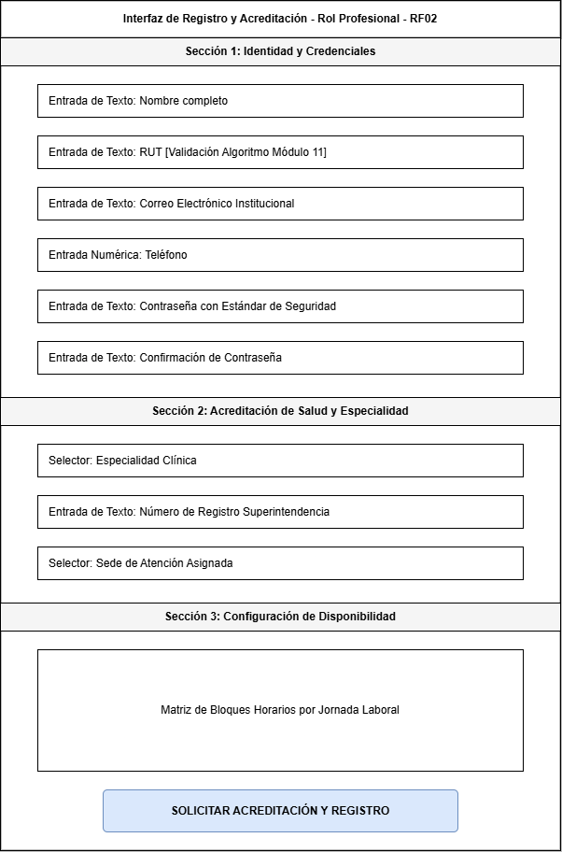
Fuente: Elaborado por el estudiante de acuerdo al proyecto

Anexo A3: Interfaz de Autenticación basada en RF05
La Figura 8.3 correspondiente al Anexo A3 exhibe el prototipo de la pantalla de autenticación. Este modelo visualiza el flujo de ingreso seguro a la plataforma, diseñando la experiencia de usuario para el resguardo y validación de credenciales.

Figura 8.3: “Interfaz de Autenticación basada en RF05”
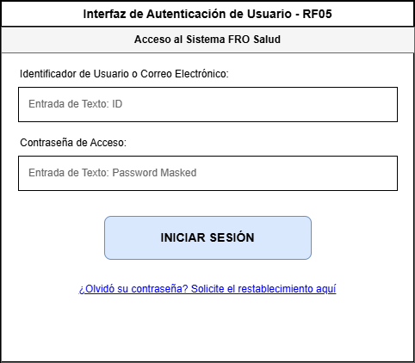
Fuente: Elaborado por el estudiante de acuerdo al proyecto

Anexo A4: Interfaz de Restablecimiento y Cambio de Contraseña basada en RF06 y RF07
El Anexo A4, ilustrado en la Figura 8.4, define la interfaz para la recuperación de acceso. Su diseño conceptualiza secuencialmente los pasos de solicitud vía OTP y la ejecución del cambio de contraseña en el sistema.

Figura 8.4: “Interfaz de Restablecimiento y Cambio de Contraseña basada en RF06 y RF07”
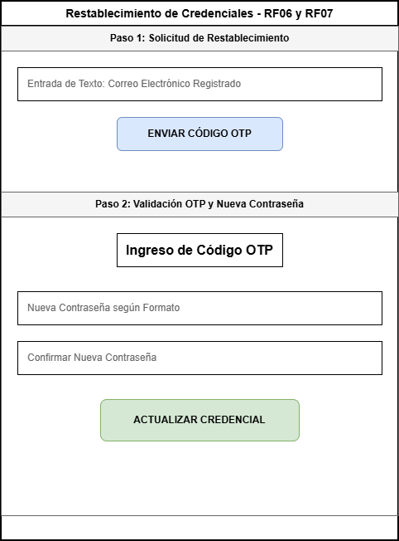
Fuente: Elaborado por el estudiante de acuerdo al proyecto
Anexo A5: Configuración de Perfil y Privacidad del Paciente basada en RF08 y RF09
En la Figura 8.5 se invoca el Anexo A5, el cual proyecta la vista de configuración del perfil del paciente. Este diseño estructura los controles de usuario para la revocación de sesiones activas y el manejo de los parámetros de privacidad de contacto.

Figura 8.5: “Configuración de Perfil y Privacidad del Paciente basada en RF08 y RF09”
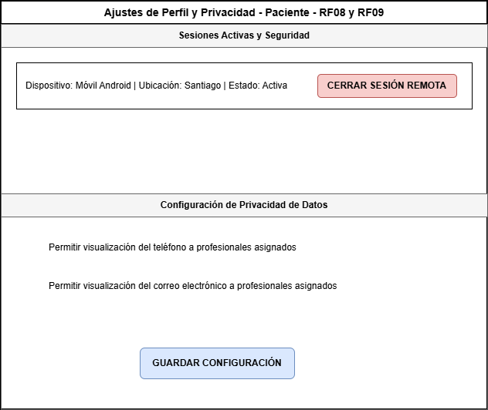
Fuente: Elaborado por el estudiante de acuerdo al proyecto

Anexo A6: Panel de Gestión Profesional basado en RF10 y RF11
La Figura 8.6 despliega el wireframe del entorno privado del profesional, correspondiente al Anexo A6. La interfaz organiza jerárquicamente la administración del catálogo público y la visualización de la nómina de pacientes asignados.

Figura 8.6: “Panel de Gestión Profesional basado en RF10 y RF11”
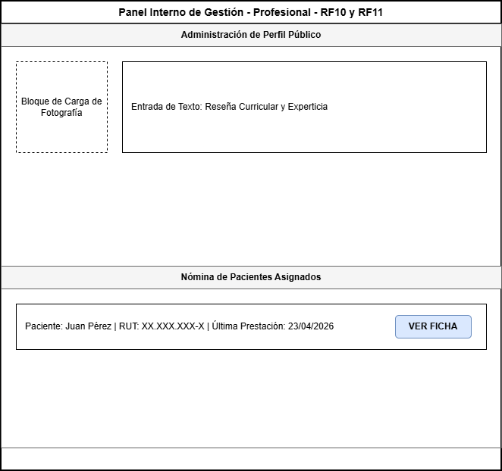
Fuente: Elaborado por el estudiante de acuerdo al proyecto

Anexo A7: Arquitectura de Interfaz para Motor de Agendamiento mediante RF14 y RF16
El Anexo A7, presentado en la Figura 8.7, modela la interfaz de búsqueda y reserva de citas médicas. El esquema diagrama los filtros de selección por especialidad y la lógica visual para la restricción administrativa de disponibilidad.

Figura 8.7: “Arquitectura de Interfaz para Motor de Agendamiento mediante RF14 y RF16”
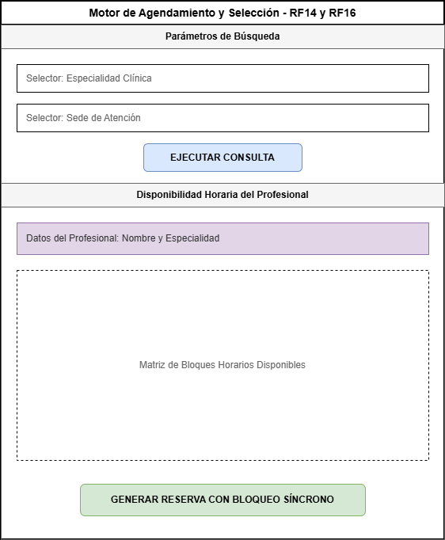
Fuente: Elaborado por el estudiante de acuerdo al proyecto

Anexo A8: Interfaz de Lista de Espera Secuencial basada en RF19
La Figura 8.8 representa el Anexo A8, detallando la vista gráfica de inscripción en la lista de espera. Esta interfaz muestra el flujo diseñado para la asignación secuencial de cupos liberados en la agenda.

Figura 8.8: “Interfaz de Lista de Espera Secuencial basada en RF19”
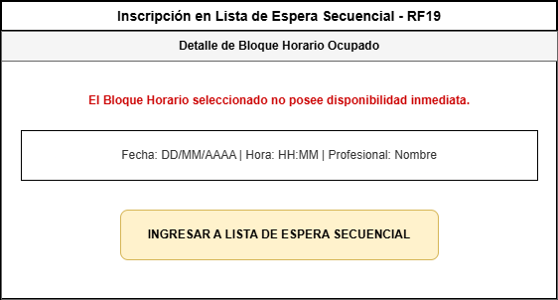
Fuente: Elaborado por el estudiante de acuerdo al proyecto

Anexo A9: Interfaz de Confirmación y Cancelación Distribuida basada en RF21
A través del Anexo A9 expuesto en la Figura 8.9, se conceptualiza la interfaz de gestión proactiva de asistencia. El diseño aborda los flujos de confirmación síncrona requeridos para minimizar las tasas de inasistencia en la clínica.

Figura 8.9: “Interfaz de Confirmación y Cancelación Distribuida basada en RF21”
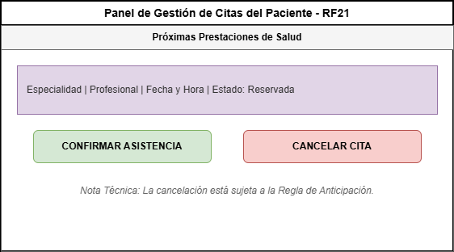
Fuente: Elaborado por el estudiante de acuerdo al proyecto

Anexo A10: Arquitectura de Interfaz para Entrevista Automatizada mediante RF23 y RF27
La Figura 8.10 introduce el Anexo A10, bosquejando la interfaz del triaje digital. Este wireframe integra la pantalla de aceptación del disclaimer legal como paso previo al entorno de interacción con la IA.

Figura 8.10: “Arquitectura de Interfaz para Entrevista Automatizada mediante RF23 y RF27”
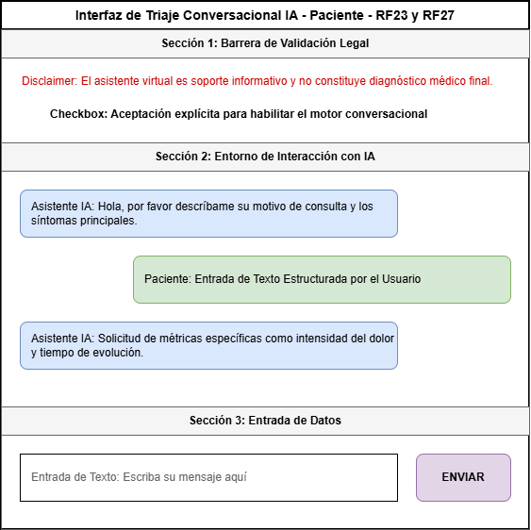
Fuente: Elaborado por el estudiante de acuerdo al proyecto

Anexo A11: Panel de Consolidación Pre-clínica y Alertas basado en RF25, RF26 y RF50
El Anexo A11, visible en la Figura 8.11, expone el dashboard pre-clínico diseñado para el profesional. Su arquitectura gráfica consolida las alertas tempranas por deterioro clínico y las sugerencias de derivación por especialidad.

Figura 8.11: “Panel de Consolidación Pre-clínica y Alertas basado en RF25, RF26 y RF50”
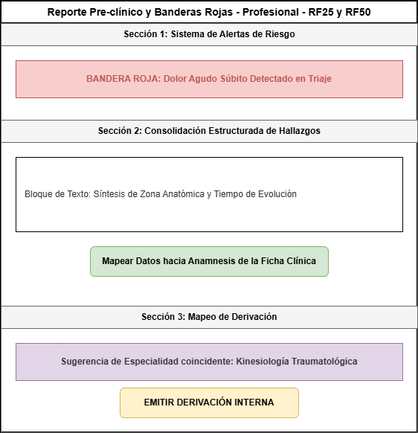
Fuente: Elaborado por el estudiante de acuerdo al proyecto

Anexo A12: Arquitectura de Interfaz para Ficha Clínica Electrónica mediante RF28, RF29 y RF40
En la Figura 8.12 se diagrama el núcleo del sistema clínico mediante el Anexo A12. Este prototipo organiza espacialmente el historial unificado, los formularios de anamnesis y los campos para la documentación de intervenciones.

Figura 8.12: “Arquitectura de Interfaz para Ficha Clínica Electrónica mediante RF28, RF29 y RF40”
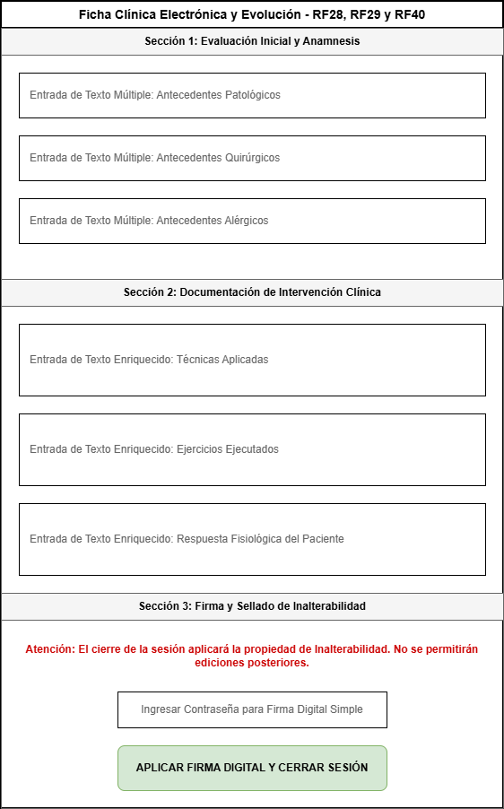
Fuente: Elaborado por el estudiante de acuerdo al proyecto

Anexo A13: Visor de Archivos Multimedia Embebido basado en RF35
La Figura 8.13 asocia el Anexo A13 al flujo de gestión documental, presentando la maqueta del visor embebido. Este diseño ilustra la previsualización segura de exámenes médicos sin requerir descargas persistentes en el dispositivo.

Figura 8.13: “Visor de Archivos Multimedia Embebido basado en RF35”
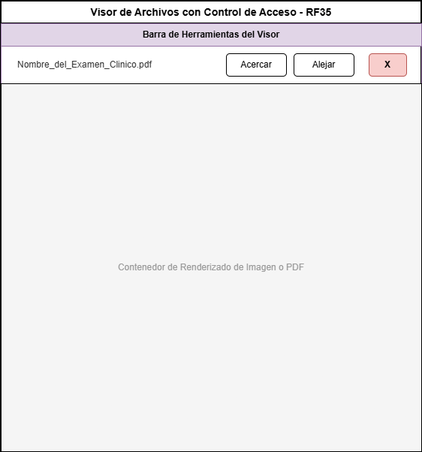
Fuente: Elaborado por el estudiante de acuerdo al proyecto

Anexo A14: Interfaz de Captura de Firma de Conformidad basada en RF42
El Anexo A14, ilustrado en la Figura 8.14, define la interfaz de cierre de la sesión clínica. El layout se centra en el lienzo digital habilitado para la captura del trazo manuscrito como respaldo de la prestación.

Figura 8.14: “Interfaz de Captura de Firma de Conformidad basada en RF42”
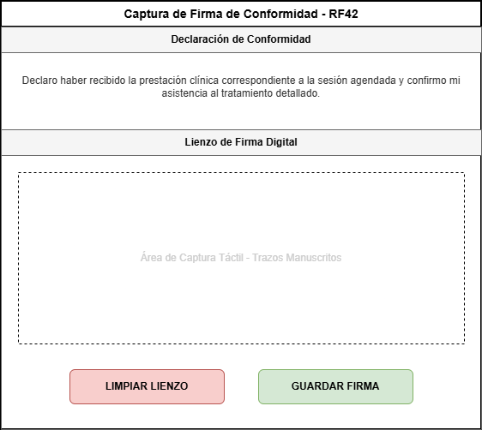
Fuente: Elaborado por el estudiante de acuerdo al proyecto

Anexo A15: Dashboard de Visualización de Progreso basado en RF45
La Figura 8.15 invoca el Anexo A15, proyectando el panel gráfico de seguimiento terapéutico. Este wireframe estructura de manera amigable los indicadores de adherencia y las métricas de evolución para el paciente.

Figura 8.15: “Dashboard de Visualización de Progreso basado en RF45”
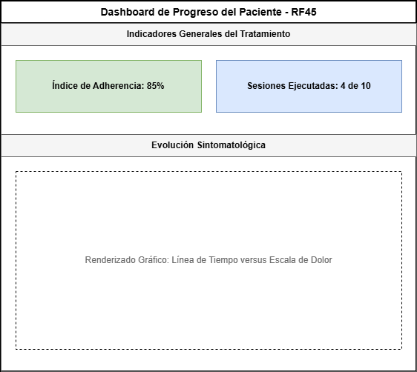
Fuente: Elaborado por el estudiante de acuerdo al proyecto

Anexo A16: Biblioteca Centralizada y Prescripción basada en RF46 y RF47
El Anexo A16 presentado en la Figura 8.16 modela el repositorio de material de apoyo clínico. La interfaz provee las herramientas para facilitar la selección de contenidos y la configuración de pautas de ejercicio.

Figura 8.16: “Biblioteca Centralizada y Prescripción basada en RF46 y RF47”
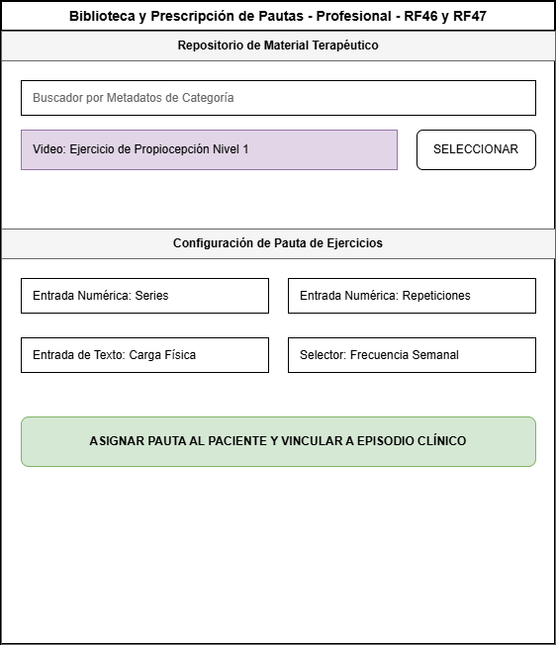
Fuente: Elaborado por el estudiante de acuerdo al proyecto

Anexo A17: Registro de Cumplimiento de Tareas basado en RF48
Mediante la Figura 8.17, el Anexo A17 muestra la vista de interacción diaria del paciente. El diseño estructura la captura de datos asíncrona para registrar la ejecución de los ejercicios prescritos en el hogar.

Figura 8.17: “Registro de Cumplimiento de Tareas basado en RF48”
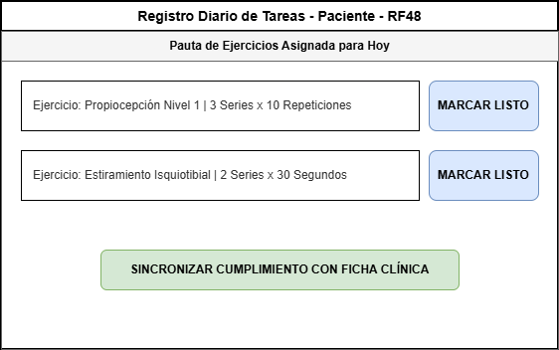
Fuente: Elaborado por el estudiante de acuerdo al proyecto

Anexo A18: Arquitectura de Interfaz para Mensajería Clínica Cifrada basada en RF53
La Figura 8.18 expone el Anexo A18, correspondiente al módulo de comunicación interna. Este prototipo diseña el entorno visual del canal de chat directo y cifrado entre el paciente y el equipo clínico.

Figura 8.18: “Arquitectura de Interfaz para Mensajería Clínica Cifrada basada en RF53”
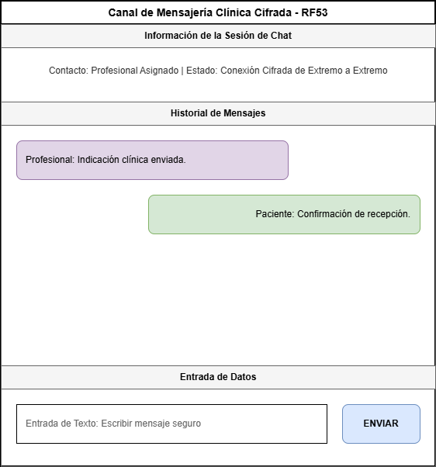
Fuente: Elaborado por el estudiante de acuerdo al proyecto

Anexo A19: Interfaz de Evaluación de Satisfacción basada en RF55 y RF56
El Anexo A19, referenciado en la Figura 8.19, detalla el formulario de retroalimentación post-sesión. Su estructura visual muestra la calificación numérica del servicio y el ingreso de testimonios para revisión.

Figura 8.19: “Interfaz de Evaluación de Satisfacción basada en RF55 y RF56”
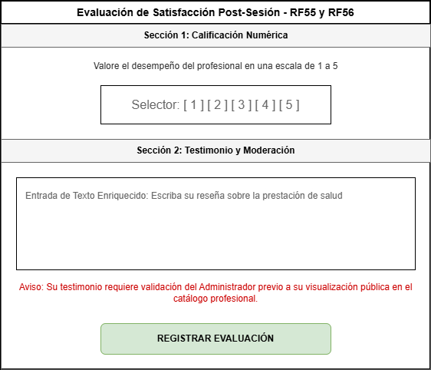
Fuente: Elaborado por el estudiante de acuerdo al proyecto

Anexo A20: Panel Financiero y Contingencia de Bonos basado en RF72 y RF75
En la Figura 8.20 se presenta el Anexo A20, ilustrando el dashboard de liquidación comercial. El diseño aborda la interfaz para la visualización de ganancias y el formulario manual para contingencias operativas con bonos de salud.

Figura 8.20: “Panel Financiero y Contingencia de Bonos basado en RF72 y RF75”
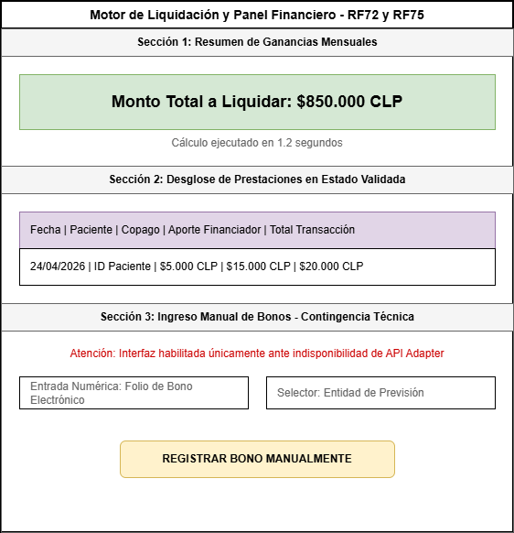
Fuente: Elaborado por el estudiante de acuerdo al proyecto

Anexo A21: Interfaz de Calendario y Transiciones de Estado basada en RF76
La Figura 8.21 asocia al Anexo A21 a las herramientas de gestión clínica avanzada. Este wireframe muestra la vista interactiva de calendario diseñada para ejecutar las transiciones lógicas en la agenda del profesional.

Figura 8.21: “Interfaz de Calendario y Transiciones de Estado basada en RF76”
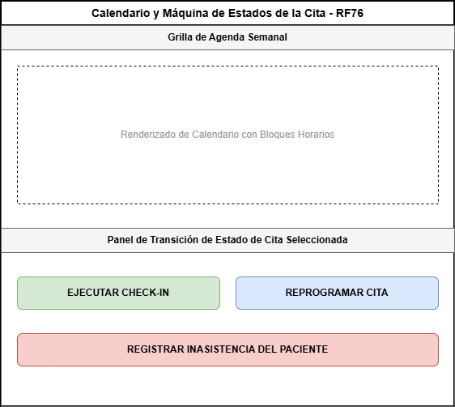
Fuente: Elaborado por el estudiante de acuerdo al proyecto

Anexo A22: Dashboard Administrativo y Ticketing basado en RF59, RF60 y RF64
Finalmente, el Anexo A22 ilustrado en la Figura 8.22 esquematiza el centro de operaciones gerenciales. La interfaz consolida la gestión de parámetros de la clínica, el sistema de resolución de tickets y el monitoreo de KPIs de negocio.

Figura 8.22: “Dashboard Administrativo y Ticketing basado en RF59, RF60 y RF64”
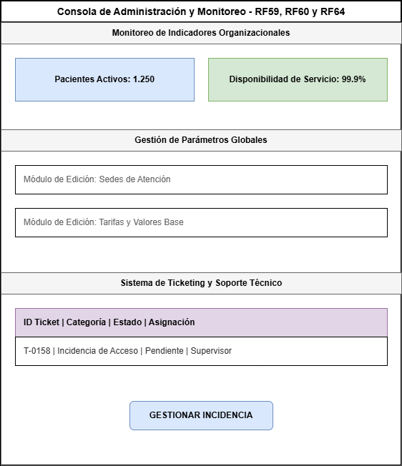
Fuente: Elaborado por el estudiante de acuerdo al proyecto

Requerimientos Funcionales de Usuario
La definición de los Requerimientos de Usuario (UR) marca el punto de partida en la concepción del sistema FRO. Apoyándose en el estándar ESA PSS-05, esta etapa traduce las expectativas del negocio y de los usuarios finales a un lenguaje claro y descriptivo, priorizando la necesidad operativa por sobre los detalles técnicos de implementación. De esta forma, se establece una base sólida que guiará el diseño y desarrollo del software basándose en atributos de calidad bien definidos.
Para articular esta información, la Tabla 8.1.1 presenta el catálogo de requerimientos, estructurado como el núcleo de trazabilidad del proyecto. Más allá de ser un simple inventario, esta matriz evalúa cada necesidad bajo criterios de ingeniería como su estabilidad y verificabilidad. Mediante una ponderación numérica —donde el valor "1" destaca las funciones innegociables para la seguridad y la operación clínica—, se asegura que los esfuerzos de desarrollo se concentren en lo que genera mayor impacto. Asimismo, respaldar el origen de cada petición a través de la columna "Fuente" transparenta el proceso, facilitando futuras auditorías y garantizando que el producto final coincida exactamente con lo acordado.

Tabla 8.1: “RF en UR (Estándar ESA)”
 | ID | Descripción | Necesidad | Prioridad | Estabilidad | Claridad | Verificabilidad | Fuente
1.- | Gestión de Usuarios y Seguridad
UR | 1.1 | Registro de Pacientes con Validación de Integridad | 1 | 1 | 1 | 1 | 1 | 1
 | El sistema debe permitir que cualquier persona se registre como Paciente ingresando sus datos personales y de contacto, para habilitar su acceso autónomo a los servicios de la plataforma.
UR | 1.2 | Registro y Acreditación de Profesionales | 1 | 1 | 1 | 1 | 1 | 1
 | El sistema debe permitir la inscripción de profesionales de la salud junto con su especialidad y acreditación legal, para asegurar que las atenciones sean ejecutadas por personal idóneo.
UR | 1.3 | Control de Unicidad de Cuentas | 1 | 1 | 1 | 1 | 1 | 2
 | El sistema debe asegurar que cada cuenta creada esté vinculada a una identidad única e irrepetible, impidiendo la duplicidad de pacientes para mantener la integridad del historial clínico.
UR | 1.4 | Verificación de Identidad mediante OTP | 2 | 1 | 2 | 1 | 1 | 2
 | El sistema debe comprobar la veracidad de los datos de contacto proporcionados por el usuario durante su inscripción, para garantizar que la cuenta pertenece a una persona real y contactable.
UR | 1.5 | Autenticación y Resguardo de Credenciales | 1 | 1 | 1 | 1 | 1 | 1
 | El sistema debe garantizar que el ingreso a las cuentas registradas sea exclusivo mediante el uso de credenciales privadas, para proteger la confidencialidad de la información médica.
UR | 1.6 | Solicitud de Restablecimiento de Credenciales | 2 | 2 | 1 | 1 | 1 | 1
 | El sistema debe proveer un mecanismo para que el usuario reporte el olvido de su contraseña y solicite su restablecimiento, para garantizar la continuidad en el uso del servicio.
UR | 1.7 | Ejecución de Cambio de Contraseña | 2 | 2 | 1 | 1 | 1 | 1
 | El sistema debe permitir al usuario configurar una nueva contraseña tras haber comprobado exitosamente su identidad, para devolverle el acceso seguro a su cuenta.
UR | 1.8 | Gestión de Sesiones y Tokens de Acceso | 3 | 2 | 2 | 1 | 1 | 2
 | El sistema debe permitir al usuario visualizar desde dónde está conectado y habilitar el cierre de sesión remoto, para proteger su cuenta en caso de pérdida de un dispositivo.
UR | 1.9 | Configuración de Privacidad y Visibilidad | 3 | 2 | 2 | 1 | 1 | 1
 | El sistema debe permitir al usuario gestionar la visibilidad de sus datos de contacto personales, para otorgarle control sobre su privacidad dentro de la plataforma.
UR | 1.10 | Administración de Catálogo Profesional | 2 | 2 | 2 | 1 | 1 | 1
 | El sistema debe permitir al profesional configurar su presentación pública, incluyendo su currículum y servicios ofrecidos, para facilitar la elección informada por parte de los pacientes.
UR | 1.11 | Panel Interno de Gestión Profesional | 2 | 1 | 1 | 1 | 1 | 1
 | El sistema debe proveer al profesional un entorno de trabajo privado donde pueda revisar su lista de pacientes asignados y consultar el historial de atenciones previas.
UR | 1.12 | Control de Acceso Basado en Roles RBAC | 1 | 1 | 1 | 1 | 1 | 2
 | El sistema debe garantizar que cada usuario acceda únicamente a las funcionalidades y datos que correspondan a su rol dentro de la clínica, para mantener la seguridad operativa.
UR | 1.13 | Bitácora de Auditoría de Seguridad | 3 | 1 | 1 | 1 | 1 | 3
 | El sistema debe mantener un historial detallado de quién accede a las fichas clínicas y en qué momento, para habilitar auditorías de seguridad y proteger la confidencialidad del paciente.
2.- | Agendamiento y Citas
UR | 2.1 | Motor de Agendamiento y Selección de Citas | 1 | 1 | 1 | 1 | 1 | 1
 | El sistema debe permitir al paciente buscar profesionales por especialidad y sucursal, para seleccionar y reservar un horario de atención que se ajuste a su disponibilidad.
UR | 2.2 | Control de Concurrencia en Agendamiento | 1 | 1 | 1 | 1 | 1 | 2
 | El sistema debe asegurar que, al momento de seleccionar un horario, este se asigne de forma exclusiva a ese paciente, para evitar la sobreventa de cupos y colisiones de agenda.
UR | 2.3 | Restricción Administrativa de Disponibilidad | 3 | 1 | 1 | 1 | 1 | 1
 | El sistema debe permitir al personal bloquear horarios específicos de la agenda de un profesional (por licencias, vacaciones o eventos), para evitar que los pacientes reserven horas en las que no habrá atención.
UR | 2.4 | Gestión de Reprogramación Bajo Reglas de Negocio | 2 | 2 | 2 | 1 | 1 | 1
 | El sistema debe permitir a los usuarios modificar la fecha y hora de sus citas, respetando siempre los plazos mínimos y máximos de anticipación definidos por la clínica, para mantener el orden administrativo.
UR | 2.5 | Cancelación con Liberación de Recursos | 1 | 2 | 1 | 1 | 1 | 1
 | El sistema debe permitir la anulación de una cita previamente agendada, liberando inmediatamente ese horario de forma pública para que pueda ser aprovechado por otro paciente.
UR | 2.6 | Gestión de Lista de Espera Secuencial | 3 | 3 | 2 | 1 | 1 | 1
 | El sistema debe permitir a los pacientes anotarse en horarios que ya están ocupados, para notificarles automáticamente por orden de llegada en caso de que ese cupo se libere.
UR | 2.7 | Máquina de Estados de la Cita | 1 | 1 | 1 | 1 | 1 | 1
 | El sistema debe reflejar en todo momento la situación actual de una cita médica, como reservada, confirmada, en curso, realizada o anulada, para que tanto el paciente como la clínica tengan claridad del flujo de atención.
UR | 2.8 | Confirmación de Asistencia Distribuida | 2 | 3 | 2 | 1 | 1 | 1
 | El sistema debe solicitar proactivamente al paciente que confirme o rechace su asistencia antes de la hora programada, para reducir las tasas de inasistencia de la clínica.
UR | 2.9 | Trazabilidad de Transiciones de Agenda | 3 | 2 | 1 | 1 | 1 | 2
 | El sistema debe registrar quién modifica, cancela o reprograma una cita, junto con el momento exacto y la justificación, para auditar el manejo de la agenda y resolver reclamos operativos.
3.- | Interacción con IA y Triaje Digital
UR | 3.1 | Ejecución de Entrevista Clínica Automatizada | 2 | 2 | 2 | 1 | 1 | 1
 | El sistema debe realizar un cuestionario digital al paciente antes de su primera atención, para recopilar sus síntomas y antecedentes de salud de forma estructurada.
UR | 3.2 | Estructuración de Datos de Sintomatología | 2 | 2 | 1 | 1 | 1 | 2
 | El sistema debe traspasar automáticamente la información recopilada en el cuestionario previo hacia la ficha clínica del paciente, para que el profesional cuente con los datos sin necesidad de doble digitación.
UR | 3.3 | Consolidación de Reporte Pre-clínico | 3 | 3 | 2 | 1 | 1 | 1
 | El sistema debe analizar los síntomas ingresados por el paciente para generar un resumen y destacar señales de alerta médica grave, como Banderas Rojas, para que el profesional esté preparado antes de iniciar la sesión.
UR | 3.4 | Mapeo de Derivación por Especialidad | 3 | 3 | 2 | 1 | 1 | 1
 | El sistema debe sugerir al paciente qué especialista es el más adecuado para su dolencia basándose en los síntomas reportados, para guiarlo hacia la atención clínica correcta.
UR | 3.5 | Validación de Aceptación de Disclaimer Legal | 2 | 2 | 1 | 1 | 1 | 3
 | El sistema debe exigir que el paciente confirme que el análisis previo es orientativo y no reemplaza un diagnóstico médico formal, para asegurar el cumplimiento legal y resguardar a la institución.
4.- | Ficha Clínica y Documentación Electrónica
UR | 4.1 | Consolidación de Ficha Clínica Electrónica | 2 | 1 | 1 | 1 | 1 | 1
 | El sistema debe centralizar toda la información de salud del paciente en un único expediente digital, para permitir al equipo médico acceder rápidamente a su historial completo y ordenado.
UR | 4.2 | Registro Estructurado de Evaluación Inicial | 2 | 1 | 1 | 1 | 1 | 1
 | El sistema debe permitir al profesional documentar detalladamente el historial de salud inicial del paciente, como alergias, cirugías o enfermedades previas, para establecer una base clínica segura antes del tratamiento.
UR | 4.3 | Garantía de Inalterabilidad de Registros | 2 | 1 | 1 | 1 | 1 | 3
 | El sistema debe garantizar que, una vez finalizada y firmada una atención, su registro médico no pueda ser borrado ni modificado, para cumplir con la normativa legal de registros de salud y auditoría.
UR | 4.4 | Control de Versionado para Correcciones | 2 | 2 | 1 | 1 | 1 | 3
 | El sistema debe permitir a los profesionales agregar correcciones o notas adicionales a una atención ya cerrada, manteniendo siempre intacto el registro original, para corregir errores humanos sin alterar la evidencia legal.
UR | 4.5 | Definición y Seguimiento de Objetivos Terapéuticos | 3 | 1 | 2 | 1 | 1 | 1
 | El sistema debe permitir al profesional definir los objetivos de recuperación del paciente y registrar su nivel de avance sesión a sesión, para evaluar objetivamente la efectividad de la terapia.
UR | 4.6 | Repositorio de Exámenes Multimedia | 2 | 2 | 2 | 1 | 1 | 1
 | El sistema debe permitir guardar documentos, imágenes y exámenes médicos digitales asociados a la ficha del paciente, para centralizar la evidencia complementaria al tratamiento.
UR | 4.7 | Clasificación Taxonómica de Documentos | 3 | 2 | 2 | 1 | 1 | 1
 | El sistema debe permitir categorizar los exámenes y archivos subidos, para facilitar su búsqueda y recuperación rápida durante una atención médica.
UR | 4.8 | Visor de Archivos con Control de Acceso | 3 | 2 | 2 | 1 | 1 | 2
 | El sistema debe permitir a los usuarios visualizar los exámenes directamente en la plataforma sin forzar su descarga, para evitar que información médica sensible quede almacenada en dispositivos personales.
UR | 4.9 | Firma e Identificación de Autoría | 3 | 1 | 1 | 1 | 1 | 3
 | El sistema debe asegurar que cada documento clínico identifique claramente al profesional que lo emitió y el momento exacto de su validación, para garantizar la responsabilidad legal del acto médico.
UR | 4.10 | Generación de Informe de Alta | 2 | 4 | 1 | 1 | 1 | 1
 | El sistema debe permitir generar un documento formal de egreso cuando el paciente finaliza su tratamiento, resumiendo su estado de salud y recomendaciones, para entregarle un respaldo de su alta clínica.
5.- | Ejecución y Validación de la Sesión
UR | 5.1 | Registro de Marcas Temporales de Atención | 2 | 1 | 1 | 1 | 1 | 1
 | El sistema debe registrar el momento exacto en que inicia y termina una sesión, para medir la duración efectiva de la prestación médica y auditar los tiempos del profesional.
UR | 5.2 | Validación de Presencialidad mediante GPS | 3 | 2 | 2 | 1 | 1 | 1
 | El sistema debe validar que el profesional se encuentre físicamente en la dirección registrada por el paciente al momento de una atención domiciliaria, para asegurar el cumplimiento del servicio en terreno.
UR | 5.3 | Documentación de Intervención Clínica | 3 | 1 | 1 | 1 | 1 | 1
 | El sistema debe permitir al profesional documentar las técnicas aplicadas, los ejercicios realizados y la reacción del paciente durante la consulta, para mantener el detalle clínico de lo sucedido en la sesión.
UR | 5.4 | Protocolo de Validación Multi-factor | 2 | 2 | 1 | 1 | 1 | 2
 | El sistema debe requerir que tanto el paciente como el profesional confirmen su presencia al momento de la cita, para validar que la atención efectivamente se llevó a cabo antes de realizar cobros o descontar sesiones.
UR | 5.5 | Captura de Firma de Conformidad | 2 | 2 | 1 | 1 | 1 | 3
 | El sistema debe permitir capturar la validación del paciente al finalizar la sesión, para contar con un respaldo formal y administrativo de que el servicio fue entregado a conformidad.
UR | 5.6 | Registro de Evidencia de Teleconsulta | 2 | 2 | 1 | 1 | 1 | 3
 | El sistema debe generar un comprobante digital de conexión para las atenciones realizadas a distancia, para servir como evidencia de la prestación ante auditorías o procesos de reembolso con aseguradoras.
UR | 5.7 | Actualización de Indicadores de Avance | 3 | 3 | 2 | 1 | 1 | 1
 | El sistema debe recalcular los indicadores de salud y el nivel de compromiso del paciente inmediatamente después de terminar su sesión, para mantener su historial y métricas de recuperación siempre al día.
6.- | Seguimiento, Progreso y Contenidos
UR | 6.1 | Dashboard de Visualización de Progreso | 2 | 3 | 2 | 1 | 1 | 1
 | El sistema debe permitir al paciente y al profesional visualizar el avance del tratamiento, incluyendo la mejora de síntomas y la asistencia, para mantener la motivación y el control de la recuperación.
UR | 6.2 | Biblioteca Centralizada de Material Terapéutico | 2 | 2 | 2 | 1 | 1 | 1
 | El sistema debe proveer un catálogo de material educativo y terapéutico, para que los profesionales puedan revisar y seleccionar contenidos de apoyo para sus pacientes.
UR | 6.3 | Prescripción de Pautas de Ejercicio | 2 | 2 | 1 | 1 | 1 | 1
 | El sistema debe permitir al profesional asignar rutinas de ejercicios personalizadas al paciente, detallando series, repeticiones y frecuencia, para guiar su rehabilitación en el hogar.
UR | 6.4 | Registro de Cumplimiento de Tareas | 3 | 2 | 2 | 1 | 1 | 1
 | El sistema debe permitir al paciente registrar diariamente qué tareas o ejercicios ha completado, para que el equipo clínico pueda medir su nivel de compromiso real con el tratamiento.
UR | 6.5 | Gestión de Ciclo de Vida de Pautas | 3 | 2 | 1 | 1 | 1 | 2
 | El sistema debe asegurar que las rutinas recetadas tengan una fecha de caducidad, para proteger al paciente y evitar que continúe realizando ejercicios que ya no corresponden a su etapa clínica.
UR | 6.6 | Sistema de Alertas por Deterioro Clínico | 3 | 3 | 2 | 1 | 1 | 1
 | El sistema debe notificar de manera prioritaria al profesional si los reportes del paciente indican un deterioro en su salud, para permitir una intervención médica rápida y prevenir complicaciones.
UR | 6.7 | Flujo de Preparación para el Alta | 3 | 4 | 2 | 1 | 1 | 1
 | El sistema debe entregar material preventivo y de cuidado continuo al paciente una vez que este alcance sus metas clínicas, para facilitar un cierre de tratamiento seguro y educativo.
7.- | Comunicación y Gestión de Calidad
UR | 7.1 | Gestión de Notificaciones Multi-canal | 2 | 3 | 2 | 1 | 1 | 1
 | El sistema debe enviar avisos al paciente sobre sus próximas citas y nuevos materiales asignados, para asegurar su asistencia y dar continuidad al tratamiento.
UR | 7.2 | Canal de Mensajería Clínica Cifrada | 3 | 3 | 2 | 1 | 1 | 1
 | El sistema debe proveer un canal de contacto directo y confidencial entre el paciente y su equipo clínico, para resolver dudas del tratamiento protegiendo estrictamente la privacidad médica.
UR | 7.3 | Despliegue de Mensajes de Refuerzo | 3 | 4 | 2 | 1 | 1 | 1
 | El sistema debe enviar mensajes de apoyo al paciente cuando cumpla sus objetivos terapéuticos, para fomentar su compromiso y adherencia a la rehabilitación.
UR | 7.4 | Evaluación de Satisfacción Post-Sesión | 3 | 3 | 2 | 1 | 1 | 1
 | El sistema debe permitir al paciente calificar el servicio recibido tras finalizar una sesión, para que la administración pueda medir la satisfacción del usuario y el desempeño del profesional.
UR | 7.5 | Moderación de Testimonios Públicos | 3 | 3 | 2 | 1 | 1 | 1
 | El sistema debe permitir a los pacientes compartir su experiencia sobre un profesional, requiriendo una revisión administrativa previa a su publicación, para evitar falsas expectativas o conflictos.
UR | 7.6 | Filtrado de Contenido Restringido | 3 | 3 | 2 | 1 | 1 | 2
 | El sistema debe bloquear el uso de lenguaje ofensivo en las comunicaciones y reseñas de la plataforma, para mantener un entorno seguro y de respeto mutuo.
UR | 7.7 | Cálculo y Visualización de Calificación Profesional | 3 | 3 | 2 | 1 | 1 | 1
 | El sistema debe mostrar la calificación general de los profesionales en el buscador de la plataforma, para ayudar a los pacientes a tomar decisiones informadas al momento de elegir con quién agendar.
8.- | Administración, Soporte y Operaciones
UR | 8.1 | Panel de Gestión de Parámetros Globales | 3 | 1 | 1 | 1 | 1 | 1
 | El sistema debe permitir al personal administrativo gestionar la información general de la clínica, como sucursales, servicios ofrecidos y precios, para mantener la oferta comercial actualizada.
UR | 8.2 | Sistema de Ticketing y Soporte Técnico | 3 | 3 | 2 | 1 | 1 | 1
 | El sistema debe permitir a los usuarios reportar problemas o solicitar ayuda administrativa, para asegurar la continuidad operativa y la atención oportuna a sus requerimientos.
UR | 8.3 | Enrutamiento de Solicitudes por Categoría | 3 | 3 | 2 | 1 | 1 | 2
 | El sistema debe enviar automáticamente las solicitudes de ayuda al área encargada de resolverlas, para agilizar los tiempos de respuesta al usuario afectado.
UR | 8.4 | Escalamiento de Eventos Críticos a Supervisión | 3 | 4 | 2 | 1 | 1 | 1
 | El sistema debe alertar inmediatamente a la jefatura o supervisores cuando se registre un problema grave o prioritario, para asegurar una intervención rápida y proteger la calidad del servicio.
UR | 8.5 | Generación de Reportes Operativos Exportables | 2 | 3 | 2 | 1 | 1 | 1
 | El sistema debe permitir a la administración descargar reportes consolidados sobre el desempeño financiero y clínico, para respaldar la toma de decisiones gerenciales con datos concretos.
UR | 8.6 | Dashboard de Monitoreo de KPIs | 3 | 3 | 2 | 1 | 1 | 1
 | El sistema debe mostrar un panel de control con los indicadores clave de la organización, como el volumen de pacientes y la satisfacción del usuario, para facilitar el monitoreo del negocio en tiempo real.
UR | 8.7 | Registro y Seguimiento de Derivaciones Internas | 2 | 4 | 1 | 1 | 1 | 1
 | El sistema debe permitir al profesional derivar a un paciente hacia otro especialista de la misma institución compartiendo su historial clínico, para garantizar la continuidad integral del tratamiento.
9.- | Interoperabilidad y Gestión de Finanzas
UR | 9.1 | Almacenamiento de Datos de Cobertura y Bonos | 1 | 2 | 2 | 1 | 1 | 1
 | El sistema debe registrar la información de los bonos y la previsión de salud del paciente, para aplicar los beneficios y descuentos correspondientes a su atención médica.
UR | 9.2 | Registro de Copagos y Transacciones Financieras | 1 | 2 | 1 | 1 | 1 | 1
 | El sistema debe documentar detalladamente los pagos asociados a cada cita, separando el aporte de la aseguradora del pago directo realizado por el usuario, para mantener una contabilidad transparente.
UR | 9.3 | Capa de Interoperabilidad mediante API Adapter | 2 | 1 | 2 | 1 | 1 | 2
 | El sistema debe ser capaz de comunicarse de forma estandarizada con plataformas de otras instituciones prestadoras o aseguradoras, para intercambiar datos vitales de cobertura y validación.
UR | 9.4 | Bitácora de Transacciones con Servicios Externos | 2 | 2 | 1 | 1 | 1 | 2
 | El sistema debe guardar un registro histórico de todas las comunicaciones realizadas con plataformas externas, para permitir el rastreo y resolución de discrepancias financieras.
UR | 9.5 | Lógica de Reintento ante Fallos de Conectividad | 3 | 1 | 1 | 1 | 1 | 2
 | El sistema debe asegurar que las validaciones financieras se completen correctamente frente a cortes temporales de red, para proteger la integridad de los cobros y evitar pérdida de información.
UR | 9.6 | Sincronización de Sesiones Bonificables | 2 | 2 | 1 | 1 | 1 | 1
 | El sistema debe comprobar que el número de atenciones realizadas coincida exactamente con las prestaciones autorizadas y pagadas, para alertar sobre inconsistencias y evitar fugas de ingresos.
UR | 9.7 | Interfaz de Contingencia para Operación Manual | 1 | 4 | 1 | 1 | 1 | 1
 | El sistema debe permitir al personal ingresar manualmente los datos de pago si los servicios de validación externos dejan de funcionar, para asegurar que la clínica siga operando sin detener la atención a los pacientes.
10.- | Finanzas y Comercialización
UR | 10.1 | Comercialización y Restricción por Cobro Anticipado | 1 | 3 | 1 | 1 | 1 | 1
 | El sistema debe permitir la venta de atenciones unitarias o paquetes de sesiones, exigiendo el pago previo para confirmar la reserva y asegurar el ingreso financiero de la institución.
UR | 10.2 | Lógica Transaccional de Actualización y Devoluciones | 2 | 3 | 2 | 1 | 1 | 1
 | El sistema debe permitir al paciente mejorar su compra a un paquete de sesiones pagando solo la diferencia, y gestionar devoluciones automáticas ante cancelaciones anticipadas para ofrecer un buen servicio comercial.
UR | 10.3 | Motor de Liquidación y Panel Financiero | 2 | 3 | 2 | 1 | 1 | 1
 | El sistema debe calcular y mostrar al profesional sus ganancias mensuales acumuladas, permitiendo a la administración revisar y ejecutar los pagos correspondientes de forma clara y auditable.
11.- | Gestión Clínica Avanzada y Agenda
UR | 11.1 | Interfaz de Calendario y Transiciones de Estado | 2 | 2 | 2 | 1 | 1 | 1
 | El sistema debe proveer al profesional una vista de calendario para gestionar sus citas y descontar automáticamente las sesiones utilizadas del paquete comprado por el paciente.
UR | 11.2 | Renderizado de Plantillas Dinámicas por Especialidad | 2 | 2 | 2 | 1 | 1 | 1
 | El sistema debe adaptar los formularios de salud según la especialidad del médico tratante, para asegurar que la información registrada sea pertinente a su disciplina específica.
UR | 11.3 | Agrupación Lógica bajo Entidad Episodio Clínico | 1 | 2 | 1 | 1 | 1 | 2
 | El sistema debe agrupar todas las atenciones y documentos de un paciente bajo su respectivo motivo de consulta original, para mantener el historial médico ordenado por tratamiento y facilitar su revisión integral.
12.- | Arquitectura de Interfaces
UR | 12.1 | Segregación Lógica y Visual de Interfaces | 1 | 2 | 1 | 1 | 1 | 2
 | El sistema debe presentar un entorno de navegación y herramientas distintas dependiendo de si el usuario es paciente, profesional o administrador, para facilitar su operación diaria y proteger el acceso a los datos.
Fuente: Elaborado por el estudiante de acuerdo al proyecto.

Casos de Uso Extendidos
Para la descripción detallada de las interacciones en el sistema FRO, se utiliza el modelo de casos de uso extendidos. Según el estándar de ingeniería de software de la Agencia Espacial Europea (ESA, 1991), estos documentos permiten traducir los requerimientos funcionales en flujos narrativos que aseguran la trazabilidad del software. A continuación, se presentan los 79 Casos de Uso extendidos que estructuran la lógica operativa de la plataforma. Estos escenarios explican las interacciones entre los distintos roles y el sistema, especificando precondiciones, flujos principales y excepciones para garantizar la integridad de la información clínica y administrativa.
A continuación, se expone el modelado de comportamiento del sistema mediante la especificación de 79 Casos de Uso Extendidos, detallados desde la Tabla 8.6.1 hasta la Tabla 8.6.79. Esta documentación traduce los requerimientos funcionales en flujos de interacción concretos, estableciendo con precisión las operaciones, excepciones y escenarios que el software debe soportar para satisfacer las necesidades clínicas y administrativas del proyecto.

Tabla 8.2: “CU01 - Registrando paciente con validación de integridad”
CU01 | Registrando paciente con validación de integridad
Nombre | Registrando paciente con validación de integridad
Actor(es) | Paciente
Resumen | El sistema permite a un nuevo usuario registrarse bajo el rol de Paciente, validando sintácticamente sus datos personales, verificando la unicidad de su identidad y resguardando sus credenciales de acceso.
Frecuencia | Alta
Precondiciones | El actor no debe estar registrado con una cuenta verificada en el sistema.
Descripción | El paciente accede a la interfaz de registro de pacientes para iniciar el proceso [Excepción 1], el sistema despliega el formulario de captura de datos personales, de contacto y credenciales [Excepción 2], el paciente completa íntegramente los campos de nombres, apellidos, RUT, email, teléfono, sexo clínico, dirección (calle, número, departamento y comuna), contacto de emergencia, contraseña y confirmación de contraseña [Excepción 3], el sistema realiza la validación sintáctica de los formatos ingresados, verifica la coincidencia de las contraseñas [Excepción 4], el actor verifica visualmente que su información esté correcta en el diálogo de confirmación y presiona el botón de envío para confirmar la creación de su cuenta [Excepción 5], el sistema ejecuta el cifrado hash de la contraseña, persiste el perfil del paciente en estado inactivo en la base de datos, reemplazando cualquier registro previo con el mismo RUT o correo que nunca haya sido verificado, y despacha el código OTP de activación al correo registrado [Excepción 6].
Excepciones | Excepción 1: El enlace de acceso a la interfaz no carga o está roto. El sistema notifica un error de disponibilidad del servicio. El actor refresca la página o intenta el acceso más tarde.  Excepción 2: Los componentes visuales del formulario no se renderizan correctamente. El sistema registra un error de carga de interfaz en el log. El actor reinicia la aplicación.  Excepción 3: Un campo no cumple el formato requerido, como un RUT inválido, un email mal formado o una contraseña que no cumple la política de seguridad (mínimo ocho caracteres, con letras, números y al menos un símbolo). El sistema muestra un mensaje de error específico con los requisitos incumplidos y detiene el envío. El actor corrige el dato conforme a la máscara de entrada indicada.  Excepción 4: Las contraseñas ingresadas no coinciden. El sistema muestra una alerta de discrepancia y resalta los campos de credenciales. El actor reingresa las claves asegurando su igualdad.  Excepción 5: El actor pierde la conexión a internet justo al momento de presionar el botón de envío. El sistema alerta de un error de red. El actor restablece su conexión y reintenta el envío, debiendo reingresar los datos si la caché no los conservó.  Excepción 6: Ocurre una falla de escritura o pérdida de conexión con el motor de base de datos durante el proceso de persistencia. El sistema detiene el flujo, revierte la transacción, genera un log de error interno y notifica al actor que el servicio no está disponible temporalmente. El actor debe intentar registrarse más tarde.
Poscondiciones | La cuenta del actor queda creada en estado inactivo, con sus datos validados y únicos, a la espera de la verificación de identidad mediante OTP.
Dependencias | RF01, RF03, RF04

Fuente: Elaborado por el estudiante de acuerdo al proyecto.

Tabla 8.3: “CU02 - Registrando y acreditando profesional de salud”
CU02 | Registrando y acreditando profesional de salud
Nombre | Registrando y acreditando profesional de salud
Actor(es) | Profesional
Resumen | El sistema gestiona la creación de perfiles para profesionales, validando su habilitación mediante una nómina de personal autorizado, guardando su especialidad, configurando su disponibilidad semanal con la modalidad de atención de cada bloque y estableciendo credenciales de acceso seguras.
Frecuencia | Baja
Precondiciones | El Profesional debe contar con sus credenciales de la Superintendencia de Salud y su RUT debe estar previamente registrado y habilitado en la lista de profesionales autorizados por un Administrador.
Descripción | El Profesional ingresa su RUT en el campo respectivo para iniciar su registro [Excepción 1]. El sistema consulta de manera síncrona la vigencia del RUT en la nómina de profesionales autorizados y habilita los campos del formulario para el rol Profesional [Excepción 2]. El Profesional ingresa sus datos de identidad básicos como nombres, apellidos, correo, teléfono, establece una contraseña de acceso y define su especialidad, su número de registro de salud, su reseña curricular y su modalidad general de atención [Excepción 3]. El sistema efectúa la validación sintáctica de los formatos iniciales y despliega la interfaz gráfica para la configuración de la jornada laboral [Excepción 4]. El Profesional estructura su matriz de atención semanal, indicando para cada bloque el día, la hora de inicio, la hora de término y la modalidad de atención (a domicilio, virtual o ambas) [Excepción 5]. El sistema procesa la configuración horaria y presenta en pantalla un resumen solicitando la confirmación de veracidad de los datos [Excepción 6]. El Profesional valida la exactitud de la información ingresada y otorga el consentimiento final para terminar el proceso de alta [Excepción 7]. El sistema ejecuta el cifrado hash de la contraseña, persiste el perfil y la disponibilidad en la base de datos centralizada y despacha el código OTP de activación al correo registrado [Excepción 8].
Excepciones | Excepción 1: El Profesional ingresa un RUT que no cumple con el formato algorítmico válido. El sistema resalta el campo de entrada indicando un error de sintaxis. El Profesional corrige el RUT ingresado.  Excepción 2: El RUT ingresado no figura en la nómina de profesionales autorizados o figura como inhabilitado. El sistema detiene el registro, alerta mediante una ventana emergente que el usuario no está habilitado y bloquea el avance del flujo. El Profesional verifica su RUT o contacta a la administración.  Excepción 3: El Profesional ingresa un número de registro o teléfono con caracteres alfabéticos no permitidos, o establece una contraseña que no cumple la política de seguridad (mínimo ocho caracteres, con letras, números y al menos un símbolo). El sistema resalta los campos con error y muestra los requisitos faltantes en pantalla. El Profesional corrige los datos según el estándar exigido.  Excepción 4: La interfaz de configuración de disponibilidad no carga por un error de comunicación interna con el servidor. El sistema muestra un mensaje de tiempo de espera agotado. El Profesional refresca la página para reintentar la carga.  Excepción 5: El Profesional intenta finalizar sin haber agregado ningún bloque horario a su jornada. El sistema detiene el envío y muestra la alerta de agenda vacía. El Profesional agrega al menos un bloque horario.  Excepción 6: El sistema experimenta una interrupción o latencia excesiva al compilar los datos para generar el resumen. El sistema muestra una alerta de error de carga en el componente. El Profesional presiona el botón de reintentar para volver a solicitar el despliegue del resumen.  Excepción 7: El Profesional decide cancelar el proceso rechazando la confirmación de veracidad. El sistema cierra el diálogo y mantiene los datos en pantalla para su revisión sin guardar nada. El Profesional corrige la información o cierra la ventana de registro.  Excepción 8: Ocurre una falla de escritura en el servidor de base de datos durante la persistencia final. El sistema revierte la transacción, genera un log de error y notifica la imposibilidad de guardar el perfil. El Profesional contacta al soporte técnico para reportar la incidencia.
Poscondiciones | La cuenta del Profesional queda registrada con sus credenciales cifradas y su matriz de disponibilidad horaria con modalidad por bloque, pendiente de activación mediante la verificación OTP.
Dependencias | RF02, RF03, RF04, RF59

Fuente: Elaborado por el estudiante de acuerdo al proyecto.

Tabla 8.4: “CU03 - Controlando unicidad de cuentas de usuario”
CU03 | Controlando unicidad de cuentas de usuario
Nombre | Controlando unicidad de cuentas de usuario
Actor(es) | Paciente / Profesional
Resumen | El sistema verifica que el RUT y el correo no pertenezcan a una cuenta verificada antes de guardar un nuevo usuario para evitar duplicados; los registros previos que nunca completaron su verificación se informan y se reemplazan.
Frecuencia | Alta
Precondiciones | El Paciente / Profesional debe haber completado y enviado el formulario de registro con datos sintácticamente válidos.
Descripción | El Paciente / Profesional envía el formulario de registro solicitando la creación de una nueva cuenta en la plataforma [Excepción 1], el sistema recibe los parámetros y realiza una búsqueda indexada en la base de datos para validar que el RUT no pertenezca a una cuenta verificada [Excepción 2], el Paciente / Profesional aguarda la respuesta del motor de validación en la pantalla de procesamiento [Excepción 3], el sistema verifica la disponibilidad del correo electrónico y autoriza la persistencia final del registro si se cumple la condición de unicidad; si existe un registro previo sin verificar con los mismos datos, informa que será reemplazado y continúa [Excepción 4].
Excepciones | Excepción 1: Se detecta una interrupción en el envío de los paquetes de datos por falla de red. El sistema muestra una alerta de pérdida de conexión persistente. El Paciente / Profesional verifica su acceso a internet y reintenta la operación.  Excepción 2: El RUT ingresado ya se encuentra registrado en una cuenta verificada del repositorio central. El sistema aborta el flujo de registro y emite una notificación de cuenta existente. El Paciente / Profesional utiliza la opción de recuperación de contraseña o ingresa un documento distinto.  Excepción 3: El tiempo de respuesta de la consulta a la base de datos excede el umbral de latencia permitido. El sistema informa que el servicio de validación no está disponible momentáneamente. El Paciente / Profesional intenta el registro nuevamente tras unos minutos.  Excepción 4: El correo electrónico proporcionado ya está vinculado a una cuenta verificada. El sistema detiene el proceso y resalta el campo de email con una advertencia de duplicidad. El Paciente / Profesional introduce una dirección de correo alternativa para completar el alta.
Poscondiciones | Se asegura que el nuevo registro es único entre las cuentas verificadas y se avanza en el proceso de creación de cuenta.
Dependencias | RF01, RF02, RF03, RNF05.

Fuente: Elaborado por el estudiante de acuerdo al proyecto.

Tabla 8.5: “CU04 - Verificando identidad mediante código OTP”
CU04 | Verificando identidad mediante código OTP
Nombre | Verificando identidad mediante código OTP
Actor(es) | Paciente / Profesional
Resumen | El sistema envía por correo electrónico un código de un solo uso para validar la identidad del usuario y activar su cuenta recién registrada.
Frecuencia | Alta
Precondiciones | El Paciente / Profesional debe haber pasado el control de unicidad de registro.
Descripción | El Paciente / Profesional solicita el envío del código de seguridad para iniciar el proceso de validación de su identidad [Excepción 1], el Sistema genera un código OTP de seis dígitos con vigencia de diez minutos y lo transmite al correo electrónico registrado [Excepción 2], el Paciente / Profesional ingresa la secuencia numérica recibida en el formulario de activación de la plataforma [Excepción 3], el Sistema comprueba la exactitud y vigencia del código para proceder con la activación definitiva de la cuenta en la base de datos [Excepción 4].
Excepciones | Excepción 1: El servicio de correo presenta una caída que impide el envío. El Sistema registra el fallo en la bitácora de auditoría y alerta al usuario indicando la causa. El Paciente / Profesional presiona el botón de reintento, habilitado tras sesenta segundos.  Excepción 2: La dirección de correo es marcada como inalcanzable por el proveedor. El Sistema muestra una notificación de error en el envío del código. El Paciente / Profesional vuelve a registrarse con un correo válido.  Excepción 3: El Paciente / Profesional introduce un código que no coincide con el generado o que ya ha superado su tiempo de vida útil. El Sistema invalida el intento, limpia los campos y solicita la generación de una nueva clave. El Paciente / Profesional solicita un nuevo código OTP desde la interfaz.  Excepción 4: Se produce una falla de escritura en el servidor durante el cambio de estado del perfil. El Sistema registra el fallo en la bitácora de auditoría, lanza una excepción de persistencia y mantiene la cuenta como no activa. El Paciente / Profesional refresca la página e intenta el proceso nuevamente.
Poscondiciones | La cuenta del Paciente / Profesional cambia a estado "Activada" y el actor es dirigido al inicio de sesión.
Dependencias | RF01, RF02, RF04, RNF05

Fuente: Elaborado por el estudiante de acuerdo al proyecto.

Tabla 8.6: “CU05 - Autenticando usuario y resguardando credenciales”
CU05 | Autenticando usuario y resguardando credenciales
Nombre | Autenticando usuario y resguardando credenciales
Actor(es) | Paciente / Profesional / Administrador
Resumen | El sistema permite el inicio de sesión validando RUT y contraseña, utilizando algoritmos de hashing para comparar de forma segura, y registra la sesión del dispositivo para que pueda ser revocada.
Frecuencia | Muy Alta
Precondiciones | El Paciente / Profesional / Administrador debe tener una cuenta activa.
Descripción | El Paciente / Profesional / Administrador ingresa su RUT y su contraseña en el portal de acceso para iniciar la sesión [Excepción 1], el Sistema captura las credenciales y aplica el algoritmo de hashing unidireccional a la contraseña proporcionada [Excepción 2], el Paciente / Profesional / Administrador permanece en la interfaz de espera mientras se realiza la consulta de seguridad en el repositorio de identidades [Excepción 3], el Sistema compara el hash resultante con el registro almacenado en la base de datos, genera un Token de Acceso y registra la sesión del dispositivo para conceder la entrada si la validación es exitosa [Excepción 4].
Excepciones | Excepción 1: El Paciente / Profesional / Administrador introduce un formato de RUT no reconocido por las reglas de validación del lado del cliente. El Sistema resalta el campo de entrada con un mensaje de error de formato. El Paciente / Profesional / Administrador corrige el RUT según el estándar permitido.  Excepción 2: El servicio de criptografía interno no se encuentra disponible para procesar el hash de la contraseña. El Sistema emite un código de error de servicio y registra la incidencia en el log de seguridad. El Paciente / Profesional / Administrador intenta realizar el ingreso nuevamente tras unos segundos.  Excepción 3: La conexión con el servidor de base de datos se interrumpe durante la consulta de los hashes. El Sistema informa sobre la indisponibilidad momentánea del servicio de autenticación. El Paciente / Profesional / Administrador refresca la página para restablecer el canal de comunicación.  Excepción 4: Los hashes comparados no coinciden debido a una contraseña incorrecta, o el Paciente / Profesional / Administrador no existe o su cuenta no está activa. El Sistema deniega el acceso, registra el intento fallido en la bitácora de auditoría con el RUT, el motivo y la dirección IP, y muestra una alerta de credenciales inválidas. El Paciente / Profesional / Administrador verifica sus datos e ingresa la contraseña correcta.
Poscondiciones | Se inicia una sesión segura para el usuario, visible y revocable desde la configuración de seguridad de su cuenta.
Dependencias | RF05, RF08, RNF03

Fuente: Elaborado por el estudiante de acuerdo al proyecto.

Tabla 8.7: “CU06 - Solicitando restablecimiento de credenciales”
CU06 | Solicitando restablecimiento de credenciales
Nombre | Solicitando restablecimiento de credenciales
Actor(es) | Paciente / Profesional / Administrador
Resumen | El Paciente / Profesional / Administrador solicita cambiar su contraseña olvidada mediante su correo, recibiendo un OTP automatizado para autorizar el cambio.
Frecuencia | Media
Precondiciones | El Paciente / Profesional / Administrador debe estar registrado en el sistema con un correo electrónico válido.
Descripción | El Paciente / Profesional / Administrador accede a la opción de "Olvidé mi contraseña" para dar inicio al flujo de recuperación de credenciales [Excepción 1], el Sistema presenta la interfaz de captura de datos solicitando el correo electrónico vinculado a la cuenta [Excepción 2], el Paciente / Profesional / Administrador ingresa su dirección de correo electrónico en el campo habilitado para tal fin [Excepción 3], el Sistema realiza la búsqueda en la base de datos y envía un código OTP con vigencia de diez minutos al correo si el Paciente / Profesional / Administrador es identificado [Excepción 4].
Excepciones | Excepción 1: El enlace de recuperación presenta un error de redireccionamiento interno. El Sistema registra el fallo de navegación y muestra un mensaje de servicio no disponible momentáneamente. El Paciente / Profesional / Administrador intenta el acceso nuevamente pasados unos minutos.  Excepción 2: La interfaz de recuperación no se renderiza por falta de conexión con el servidor de aplicaciones. El Sistema lanza una alerta de tiempo de espera agotado. El Paciente / Profesional / Administrador recarga la aplicación.  Excepción 3: El Paciente / Profesional / Administrador introduce una dirección con un formato de dominio inválido o incompleto. El Sistema bloquea el envío y resalta el error sintáctico bajo el campo de texto. El Paciente / Profesional / Administrador corrige la cadena de texto ingresada según el formato estándar.  Excepción 4: El correo electrónico ingresado no existe en los registros de la plataforma. El Sistema simula el proceso de despacho y muestra un mensaje genérico de envío exitoso para evitar la enumeración de Paciente / Profesional / Administrador por parte de terceros.
Poscondiciones | El Paciente / Profesional / Administrador recibe un OTP válido para proceder con el cambio de contraseña.
Dependencias | RF06, RF07

Fuente: Elaborado por el estudiante de acuerdo al proyecto.

Tabla 8.8: “CU07 - Ejecutando cambio de contraseña”
CU07 | Ejecutando cambio de contraseña
Nombre | Ejecutando cambio de contraseña
Actor(es) | Paciente / Profesional / Administrador
Resumen | El sistema procesa y guarda una nueva contraseña segura tras validar el código OTP ingresado por el usuario, cerrando todas sus sesiones activas.
Frecuencia | Media
Precondiciones | El Paciente / Profesional / Administrador debe poseer un OTP válido, obtenido desde la recuperación pública de credenciales (CU06) o solicitado desde la configuración de seguridad de su cuenta con sesión iniciada.
Descripción | El Paciente / Profesional / Administrador ingresa el código OTP de validación en el campo correspondiente de la interfaz para verificar su identidad [Excepción 1], el Sistema comprueba la integridad y vigencia del código habilitando inmediatamente el formulario de ingreso de nueva credencial [Excepción 2], el Paciente / Profesional / Administrador escribe la nueva contraseña asegurándose de cumplir con los criterios de complejidad y seguridad exigidos [Excepción 3], el Sistema ejecuta el algoritmo de hashing, persiste el nuevo registro en la base de datos, revoca todas las sesiones activas del usuario y registra el cambio en la bitácora de auditoría [Excepción 4].
Excepciones | Excepción 1: El Paciente / Profesional / Administrador introduce caracteres alfabéticos en un campo que solo admite entradas numéricas. El Sistema bloquea la entrada de datos inválidos mediante una máscara de validación en tiempo real. Paciente / Profesional / Administrador corrige el ingreso utilizando únicamente dígitos.  Excepción 2: El código ingresado no coincide con el registro activo o el tiempo de validez ha expirado. El Sistema deniega la habilitación del formulario y muestra una alerta de código inválido. El Paciente / Profesional / Administrador solicita el reenvío de un nuevo código OTP.  Excepción 3: La contraseña proporcionada no alcanza el nivel de robustez requerido por las políticas de seguridad (mínimo ocho caracteres, con letras, números y al menos un símbolo). El Sistema resalta los requisitos incumplidos y mantiene deshabilitado el botón de confirmación. El Paciente / Profesional / Administrador modifica la clave hasta satisfacer todos los criterios técnicos.  Excepción 4: Se produce una interrupción en la comunicación con el servidor de datos durante el proceso de guardado. El Sistema notifica que la operación no pudo completarse y registra el fallo de persistencia. El Paciente / Profesional / Administrador reintenta el envío del formulario una vez restablecida la conexión.
Poscondiciones | La contraseña del Paciente / Profesional / Administrador es actualizada en la base de datos y todas sus sesiones quedan cerradas; debe iniciar sesión nuevamente con la clave nueva.
Dependencias | RF05, RF06, RF07, RF08, RNF08

Fuente: Elaborado por el estudiante de acuerdo al proyecto.

Tabla 8.9: “CU08 - Gestionando sesiones y tokens de acceso”
CU08 | Gestionando sesiones y tokens de acceso
Nombre | Gestionando sesiones y tokens de acceso
Actor(es) | Paciente / Profesional / Administrador
Resumen | El Paciente / Profesional / Administrador visualiza sus sesiones activas en distintos dispositivos y puede cerrarlas remotamente, invalidando los tokens.
Frecuencia | Baja
Precondiciones | El Paciente / Profesional / Administrador debe tener una sesión activa.
Descripción | El Paciente / Profesional / Administrador accede al apartado de seguridad de su cuenta para gestionar sus sesiones [Excepción 1], el Sistema consulta el registro de sesiones y despliega la lista de sesiones activas con dispositivo, dirección IP y fecha de inicio, marcando la sesión del dispositivo actual [Excepción 2], el Paciente / Profesional / Administrador selecciona una sesión específica de la lista y activa la opción para revocar el acceso remoto [Excepción 3], el Sistema desactiva la sesión en el registro; en la siguiente petición desde el dispositivo destino, el Token de Acceso es rechazado y la sesión se cierra con un aviso [Excepción 4].
Excepciones | Excepción 1: El enlace a los ajustes de seguridad no responde debido a un error de ruteo en la aplicación. El Sistema devuelve un mensaje de error de navegación. El Paciente / Profesional / Administrador recarga la aplicación para restablecer los parámetros de acceso.  Excepción 2: El servicio de gestión de identidades no logra recuperar la lista de sesiones activas. El Sistema muestra una advertencia indicando que la información de los dispositivos no está disponible momentáneamente. El Paciente / Profesional / Administrador presiona el botón de actualización manual para reintentar la carga.  Excepción 3: El Paciente / Profesional / Administrador intenta revocar una sesión que ya fue cerrada o expiró durante la visualización de la lista. El Sistema notifica que esa sesión ya no está activa y actualiza la vista removiendo el dispositivo. El Paciente / Profesional / Administrador continúa gestionando sus otras conexiones activas.  Excepción 4: El servidor experimenta una falla de persistencia al intentar desactivar el registro de sesión. El Sistema registra la excepción y solicita al Paciente / Profesional / Administrador reintentar la operación. El Paciente / Profesional / Administrador presiona nuevamente el botón de revocación.
Poscondiciones | La sesión seleccionada queda terminada y el dispositivo pierde el acceso en su siguiente petición al servidor.
Dependencias | RF05, RF08, RNF03, RNF08

Fuente: Elaborado por el estudiante de acuerdo al proyecto.

Tabla 8.10: “CU09 - Configurando privacidad de datos de contacto”
CU09 | Configurando privacidad de datos de contacto
Nombre | Configurando privacidad de datos de contacto
Actor(es) | Paciente
Resumen | El paciente ajusta los parámetros de su perfil para definir qué datos de contacto serán visibles para el profesional que lo atiende.
Frecuencia | Baja
Precondiciones | El paciente debe estar autenticado en el sistema.
Descripción | El Paciente navega hacia el módulo de privacidad dentro de la configuración de seguridad de su cuenta [Excepción 1], el Sistema presenta la matriz de opciones de visibilidad: mostrar dirección y mostrar teléfono [Excepción 2], el Paciente ajusta los parámetros de privacidad activando o desactivando cada interruptor [Excepción 3], el Sistema valida las nuevas preferencias, actualiza el registro del paciente y deja constancia del cambio en la bitácora de auditoría [Excepción 4].
Excepciones | Excepción 1: El módulo de privacidad no se encuentra disponible por una falla en el servidor de aplicaciones. El Sistema muestra un mensaje de error de carga de componente. El Paciente intenta acceder nuevamente tras recargar la aplicación.  Excepción 2: Las opciones de configuración no se despliegan correctamente debido a un fallo en la interfaz. El Sistema registra un error de ejecución. El Paciente reinicia la aplicación.  Excepción 3: El Paciente envía valores inválidos para las opciones de privacidad. El Sistema rechaza la configuración e indica el campo incorrecto. El Paciente ajusta los interruptores de visibilidad.  Excepción 4: Se produce una falla crítica de persistencia al intentar escribir los cambios en el repositorio de datos. El Sistema notifica al paciente que los cambios no pudieron ser guardados y sugiere un reintento. El Paciente presiona nuevamente el botón de guardar.
Poscondiciones | Las preferencias de visibilidad se aplican a los datos del paciente: la dirección oculta se muestra al profesional como reservada; el contacto de emergencia permanece siempre visible.
Dependencias | RF09, RF11, RF12

Fuente: Elaborado por el estudiante de acuerdo al proyecto.

Tabla 8.11: “CU10 - Administrando catálogo de perfil profesional”
CU10 | Administrando catálogo de perfil profesional
Nombre | Administrando catálogo de perfil profesional
Actor(es) | Profesional
Resumen | El profesional edita su perfil público añadiendo su fotografía, reseña curricular, áreas de experticia y modalidad general de atención, que los pacientes ven al buscar una hora.
Frecuencia | Media
Precondiciones | El actor debe tener rol de Profesional y estar autenticado.
Descripción | El profesional accede a "Mi perfil público" desde su panel para iniciar la actualización de su catálogo [Excepción 1], el Sistema muestra la fotografía actual, la reseña, las áreas de experticia y la modalidad con sus límites de formato [Excepción 2], el profesional carga su fotografía desde el dispositivo y redacta su reseña curricular junto con sus áreas de experticia [Excepción 3], el Sistema realiza la validación técnica del formato y peso de la imagen y de la extensión de los textos ingresados [Excepción 4], el profesional define la modalidad general de atención (a domicilio, virtual o ambas) [Excepción 5], el Sistema persiste los cambios, almacena la fotografía en el repositorio en la nube, registra la actualización en la bitácora de auditoría y publica la información en el buscador de horas de los pacientes [Excepción 6].
Excepciones | Excepción 1: El módulo de perfil no carga debido a un error de comunicación con el servidor. El Sistema muestra un mensaje de error con opción de reintentar. El actor reintenta el acceso.  Excepción 2: El perfil profesional del usuario no se encuentra en la base de datos. El Sistema informa que no existe el perfil. El actor contacta al Administrador.  Excepción 3: El archivo de imagen no cumple con el formato permitido (JPG, PNG, WEBP o HEIC) o excede el peso máximo definido. El Sistema rechaza la carga y despliega una alerta con las especificaciones técnicas requeridas. El actor selecciona un archivo compatible o reduce su peso antes de reintentar.  Excepción 4: La reseña curricular o las áreas de experticia superan el límite máximo de caracteres permitido. El Sistema bloquea el guardado y resalta el campo en conflicto indicando el límite. El actor ajusta la longitud del texto según las restricciones indicadas.  Excepción 5: El profesional omite la selección de la modalidad de atención obligatoria. El Sistema impide el guardado y señala el campo requerido. El actor selecciona la modalidad correspondiente para completar el formulario.  Excepción 6: Ocurre una falla de persistencia en la base de datos o en el repositorio de imágenes durante el guardado. El Sistema notifica al actor que los cambios no pudieron ser grabados. El actor intenta guardar nuevamente o contacta al soporte técnico.
Poscondiciones | El perfil público del profesional se actualiza para la vista de los pacientes en el motor de agendamiento.
Dependencias | RF02, RF10, RF14, RF33

Fuente: Elaborado por el estudiante de acuerdo al proyecto.

Tabla 8.12: “CU11 - Visualizando panel interno de gestión profesional”
CU11 | Visualizando panel interno de gestión profesional
Nombre | Visualizando panel interno de gestión profesional
Actor(es) | Profesional
Resumen | El profesional accede a una vista segura y restringida cuyo panel principal es la nómina de sus pacientes asignados, desde la cual abre la ficha clínica de cada uno y accede a su agenda del día.
Frecuencia | Muy Alta
Precondiciones | El actor debe tener rol profesional y estar autenticado.
Descripción | El profesional inicia sesión y accede al panel interno de gestión profesional [Excepción 1], el Sistema verifica los permisos del actor mediante el control de acceso basado en roles RBAC y despliega como panel principal la nómina de pacientes vinculados (aquellos con un episodio clínico suyo o con una cita vigente con él), junto con los accesos a Mi Jornada, Gestión de Agenda y Seguridad de la Cuenta [Excepción 2], el profesional filtra la nómina por nombre, RUT o identificador y selecciona un paciente para solicitar su historial de atenciones [Excepción 3], el Sistema abre la Ficha Clínica del paciente con sus pestañas de historial, anamnesis, episodios, sesión clínica y pautas, aplicando las preferencias de privacidad de contacto del paciente [Excepción 4].
Excepciones | Excepción 1: El enlace al panel de gestión presenta un error de redireccionamiento por sesión expirada. El Sistema redirige al actor a la pantalla de login con un mensaje de tiempo de espera agotado. El actor ingresa sus credenciales nuevamente para acceder al panel.  Excepción 2: El actor autenticado no cuenta con el rol de Profesional habilitado en su perfil de seguridad. El Sistema deniega el acceso al panel interno y genera una alerta de violación de privilegios. El actor contacta al administrador del sistema para solicitar la asignación del rol correspondiente.  Excepción 3: El profesional aplica un filtro de búsqueda que no coincide con ningún paciente en su nómina asignada. El Sistema muestra una notificación de "Sin resultados encontrados" en la grilla de datos. El actor limpia los filtros de búsqueda para visualizar la lista completa.  Excepción 4: Ocurre un fallo en el servicio de recuperación de registros clínicos históricos, o el paciente seleccionado no está vinculado al profesional. El Sistema informa que la información clínica no puede mostrarse o deniega el acceso. El actor presiona el botón de actualizar o vuelve a la nómina.
Poscondiciones | El profesional visualiza la información clínica y administrativa de sus pacientes.
Dependencias | RF09, RF11, RF12, RF28

Fuente: Elaborado por el estudiante de acuerdo al proyecto.

Tabla 8.13: “CU12 - Controlando acceso basado en roles RBAC”
CU12 | Controlando acceso basado en roles RBAC
Nombre | Controlando acceso basado en roles RBAC
Actor(es) | Paciente, Profesional, Administrador
Resumen | El sistema intercepta las peticiones de los usuarios para verificar que su sesión esté vigente y que sus roles tengan los permisos necesarios para acceder a módulos sensibles.
Frecuencia | Muy Alta
Precondiciones | El Paciente, Profesional o Administrador debe tener una sesión activa con un Token de Acceso.
Descripción | El Paciente, Profesional o Administrador intenta acceder a un módulo o recurso protegido mediante el envío de una petición al servidor [Excepción 1], el Sistema intercepta la solicitud para verificar la vigencia del Token de Acceso y de la sesión del dispositivo, y el rol (Paciente, Profesional o Administrador) vinculado al token [Excepción 2], el Paciente, Profesional o Administrador aguarda la resolución de sus privilegios mientras la aplicación procesa la validación de seguridad [Excepción 3], el Sistema contrasta el rol con las políticas de autorización y permite la visualización del dato si se cumplen los permisos requeridos [Excepción 4].
Excepciones | Excepción 1: La petición de acceso se realiza con un Token de Acceso que ha expirado, es inválido o cuya sesión fue cerrada desde otro dispositivo. El Sistema deniega la solicitud y redirige automáticamente al actor hacia el portal de inicio de sesión con el aviso correspondiente. El Paciente, Profesional o Administrador ingresa nuevamente sus credenciales para obtener un token vigente.  Excepción 2: El rol asociado a la sesión del usuario presenta una inconsistencia estructural en la base de datos. El Sistema genera un error de configuración de perfil y bloquea el flujo de navegación. El actor contacta al administrador del sistema para la corrección de su cuenta.  Excepción 3: El motor de políticas de permisos no responde debido a una caída en el servicio de autorización. El Sistema notifica que el servicio de validación no está disponible momentáneamente. El actor refresca la página para reintentar la carga del módulo.  Excepción 4: El rol verificado no cuenta con los permisos necesarios para acceder al nivel de sensibilidad del recurso solicitado. El Sistema bloquea el acceso de forma definitiva, registra el intento en la bitácora de auditoría y muestra un mensaje de restricción de privilegios. El actor regresa al panel principal para acceder a las funciones permitidas para su cargo.
Poscondiciones | Se garantiza que los datos sensibles permanezcan protegidos y solo visibles para los roles autorizados.
Dependencias | RF05, RF08, RF11, RF12

Fuente: Elaborado por el estudiante de acuerdo al proyecto.

Tabla 8.14: “CU13 - Registrando bitácora de auditoría de seguridad”
CU13 | Registrando bitácora de auditoría de seguridad
Nombre | Registrando bitácora de auditoría de seguridad
Actor(es) | Profesional, Paciente, Administrador, Sistema
Resumen | El sistema guarda un registro inmutable en la bitácora de auditoría por cada acceso a la Ficha Clínica Electrónica y por cada evento clínico, de agenda, de seguridad, de pagos o de integración externa que se ejecute en la plataforma.
Frecuencia | Muy Alta
Precondiciones | Un usuario ejecuta una acción de lectura o escritura sobre una entidad clínica auditable (ficha, episodio, evolución, pautas), o el sistema ejecuta un evento de agenda, seguridad, pagos, evidencia o integración.
Descripción | El Profesional ejecuta una acción de lectura o modificación dentro de una Ficha Clínica Electrónica [Excepción 1], el Sistema intercepta la operación y la clasifica según la entidad afectada y el verbo (lectura, creación, modificación o eliminación) para iniciar el proceso de registro obligatorio [Excepción 2], el Profesional continúa con su labor clínica mientras el entorno de ejecución provee los metadatos necesarios de la sesión activa [Excepción 3], el Sistema captura el ID del usuario, el Timestamp, la acción, la entidad y la dirección IP para escribirlos de forma permanente en la bitácora inmutable de auditoría [Excepción 4].
Excepciones | Excepción 1: El profesional intenta una acción sobre una ruta que no está registrada en la tabla de entidades auditables. El Sistema bloquea preventivamente la operación para evitar accesos no rastreados. El Profesional reintenta la acción o solicita soporte técnico.  Excepción 2: El Sistema falla al clasificar o identificar el tipo de evento de acceso detectado. El Sistema genera una alerta de error interno y suspende la visualización de la ficha clínica. El profesional refresca el módulo para reiniciar la validación del acceso.  Excepción 3: Los metadatos requeridos como el ID del usuario no se encuentran disponibles en la solicitud. El Sistema rechaza la petición por razones de seguridad e integridad. El profesional inicia sesión nuevamente para restablecer su contexto de seguridad.  Excepción 4: La escritura en la bitácora inmutable falla debido a una falta de espacio o pérdida de conexión con el repositorio. El Sistema detiene la operación clínica y notifica la imposibilidad de auditar la acción. El profesional informa al administrador de sistemas sobre el fallo de persistencia en la bitácora.
Poscondiciones | Queda un rastro auditable detallado de la interacción con los datos de salud y de los eventos relevantes del sistema.
Dependencias | RF13, RF22, RF28, RF69, RNF06

Fuente: Elaborado por el estudiante de acuerdo al proyecto.

Tabla 8.15: “CU14 - Buscando y seleccionando cita en el motor de agendamiento”
CU14 | Buscando y seleccionando cita en el motor de agendamiento
Nombre | Buscando y seleccionando cita en motor de agendamiento
Actor(es) | Paciente
Resumen | El paciente busca profesionales filtrando por especialidad, modalidad de atención (a domicilio, virtual o ambas) y fecha, seleccionando un bloque horario disponible para reservar una cita.
Frecuencia | Alta
Precondiciones | El paciente debe estar autenticado.
Descripción | El paciente accede al motor de búsqueda de citas y aplica los filtros de especialidad, modalidad de atención y fecha (a partir del día actual) para localizar profesionales disponibles [Excepción 1], el Sistema genera los bloques horarios de una hora a partir de la jornada semanal de cada profesional de la especialidad, descartando los ocupados por citas vigentes y los inhabilitados por bloqueos de agenda, y despliega la lista de especialistas con su disponibilidad [Excepción 2], el paciente selecciona un bloque horario identificado como "Disponible" para iniciar el trámite de reserva de su cita [Excepción 3], el Sistema valida el estado del bloque en tiempo real e inicia la vinculación técnica de la cita, con la modalidad elegida, al identificador único del paciente en la sesión activa [Excepción 4].
Excepciones | Excepción 1: El catálogo de especialidades no carga por un fallo del servicio. El Sistema muestra una alerta indicando que el servicio no se encuentra disponible momentáneamente. El actor refresca el motor de búsqueda para reintentar la operación de filtrado.  Excepción 2: No existen profesionales con cupos vigentes para los criterios de especialidad, modalidad y fecha seleccionados por el actor. El Sistema indica mediante una notificación visual que no hay horas disponibles bajo esos parámetros. El actor cambia la fecha, la especialidad o la modalidad de búsqueda.  Excepción 3: El bloque horario seleccionado cambia su estado a reservado por otro paciente de forma concurrente justo antes de la confirmación. El Sistema actualiza la vista de la agenda marcando el bloque como no disponible. El actor elige un horario diferente de la lista desplegada.  Excepción 4: La sesión del paciente expira por superar el tiempo de inactividad permitido durante la etapa de selección. El Sistema redirige automáticamente al actor a la pantalla de inicio de sesión por protocolos de seguridad. El actor se autentica nuevamente para retomar el proceso de agendamiento desde el inicio.
Poscondiciones | Se avanza al proceso de bloqueo de concurrencia para confirmar la cita.
Dependencias | RF14, RF15, RF16, RF20

Fuente: Elaborado por el estudiante de acuerdo al proyecto.

Tabla 8.16: “CU15 - Controlando concurrencia de bloqueo de agendamiento”
CU15 | Controlando concurrencia de bloqueo de agendamiento
Nombre | Controlando concurrencia de bloqueo de agendamiento
Actor(es) | Paciente
Resumen | El sistema bloquea de manera síncrona el horario seleccionado por un paciente para evitar duplicidades o colisiones con otros pacientes.
Frecuencia | Alta
Precondiciones | Un paciente selecciona un bloque horario en el motor de agendamiento.
Descripción | El actor ejecuta la selección de un Bloque Horario disponible en el motor de agendamiento y confirma la reserva [Excepción 1], el Sistema procesa la solicitud de exclusividad temporal en el servidor [Excepción 2], el actor aguarda la confirmación visual de la reserva en la Vista [Excepción 3], el Sistema aplica el bloqueo síncrono mediante una transacción con bloqueo de filas, garantizando la exclusividad, y persiste la cita en estado AGENDADA con su modalidad [Excepción 4].
Excepciones | Excepción 1: El actor pierde conexión de red al ejecutar la selección. El Sistema ignora la petición vacía. El actor restablece la conexión y reintenta.  Excepción 2: El Sistema detecta caducidad en el Token de Acceso JWT. El Sistema deniega la solicitud por falta de autenticación. El actor inicia sesión nuevamente.  Excepción 3: El actor abandona la interfaz o pierde la conexión durante la espera. El Sistema aborta la transacción de bloqueo y revierte cualquier escritura parcial. El Paciente reinicia la búsqueda.  Excepción 4: El Sistema detecta una colisión de reserva simultánea por otro actor en la base de datos. El Sistema mitiga la concurrencia abortando la transacción actual y notificando que el bloque acaba de ser reservado. El actor selecciona un Bloque Horario alternativo.
Poscondiciones | La cita queda persistida en estado AGENDADA, reservando el bloque de forma exclusiva para el paciente.
Dependencias | RF14, RF15, RF20

Fuente: Elaborado por el estudiante de acuerdo al proyecto.

Tabla 8.17: “CU16 - Restringiendo disponibilidad administrativa”
CU16 | Restringiendo disponibilidad administrativa
Nombre | Restringiendo disponibilidad administrativa
Actor(es) | Profesional / Administrador
Resumen | Se inhabilitan rangos de fechas específicos por vacaciones, licencias o eventos, restringiendo su visibilidad en el motor de búsqueda y en la reprogramación de citas.
Frecuencia | Baja
Precondiciones | El actor debe tener rol de Profesional o Administrador.
Descripción | El actor accede al módulo de gestión de disponibilidad para modificar el calendario de atención (el Administrador indica además el profesional afectado) [Excepción 1], el Sistema despliega el formulario de bloqueo con fecha de inicio, fecha de término y motivo [Excepción 2], el actor define un rango de fechas en formato DD/MM/AAAA y un motivo, marcándolo como inhabilitado por razones administrativas o licencias [Excepción 3], el Sistema valida que el rango no contenga citas agendadas ni se superponga con otro bloqueo, persiste el bloqueo cubriendo el último día completo y oculta automáticamente dicho periodo en el motor de búsqueda orientado a los pacientes [Excepción 4].
Excepciones | Excepción 1: El enlace al módulo de gestión de disponibilidad no responde por una falla de carga en el servidor de aplicaciones. El Sistema muestra una notificación de servicio no disponible momentáneamente. El actor intenta acceder nuevamente tras refrescar el sistema.  Excepción 2: El actor intenta inhabilitar un rango que se superpone con un bloqueo ya registrado. El Sistema rechaza la operación e informa la coincidencia de fechas. El actor ajusta las fechas del nuevo bloqueo.  Excepción 3: El actor intenta inhabilitar un rango que contiene citas médicas ya agendadas. El Sistema bloquea la operación y emite una alerta indicando que las citas existentes deben ser reprogramadas o canceladas primero. El actor gestiona administrativamente las citas en conflicto antes de reintentar la inhabilitación.  Excepción 4: Se produce un error de persistencia al intentar registrar el bloqueo en la base de datos. El Sistema revierte la transacción e informa que los cambios no pudieron ser persistidos. El actor presiona el botón de guardar nuevamente para reintentar la sincronización.
Poscondiciones | La matriz de disponibilidad del profesional se actualiza y no ofrece ese rango de fechas.
Dependencias | RF14, RF16, RF17

Fuente: Elaborado por el estudiante de acuerdo al proyecto.

Tabla 8.18: “CU17 - Gestionando reprogramación de cita”
CU17 | Gestionando reprogramación de cita
Nombre | Gestionando reprogramación de cita
Actor(es) | Paciente (el Profesional dispone del servicio, sin interfaz en este incremento)
Resumen | El actor modifica la fecha u hora de su cita, indicando el motivo, siempre y cuando se cumplan las reglas de anticipación parametrizadas.
Frecuencia | Media
Precondiciones | Debe existir una cita agendada o confirmada y, para el paciente, debe estar dentro del tiempo mínimo de anticipación parametrizado.
Descripción | El actor selecciona la opción de reprogramar su cita vigente desde Mis Citas e indica el motivo del cambio [Excepción 1], el Sistema valida el cumplimiento de la regla de anticipación comparando la fecha actual con el bloque agendado [Excepción 2], el actor explora los cupos disponibles en el motor de agendamiento y selecciona una nueva fecha y hora para la atención [Excepción 3], el Sistema verifica que el nuevo bloque esté libre y fuera de bloqueos de agenda, actualiza la cita al nuevo horario en estado AGENDADA liberando el anterior, registra la trazabilidad con ambos bloques y el motivo, y notifica el cambio a ambos participantes [Excepción 4].
Excepciones | Excepción 1: La cita seleccionada ya ha sido marcada como realizada, cancelada o con inasistencia, o se encuentra en curso. El Sistema deshabilita los controles de edición. El actor vuelve al listado principal para elegir una cita activa.  Excepción 2: La solicitud de modificación se realiza fuera del tiempo mínimo de anticipación configurado. El Sistema emite una notificación de restricción temporal y deniega la habilitación del calendario de cambios. El actor mantiene su cita original o contacta a soporte administrativo.  Excepción 3: El bloque horario seleccionado es ocupado por otro proceso de reserva justo antes de confirmar el cambio, o cae en un bloqueo de agenda del profesional. El Sistema detecta el conflicto y refresca la matriz de disponibilidad. El actor selecciona un nuevo horario disponible de la lista.  Excepción 4: Ocurre una falla en el servicio de notificaciones tras guardar el cambio. El Sistema registra el error de comunicación pero mantiene la cita actualizada en la base de datos. El actor verifica la nueva fecha directamente en su panel de próximas consultas.
Poscondiciones | La cita queda reprogramada en el nuevo bloque horario, en estado AGENDADA, pendiente de confirmación.
Dependencias | RF15, RF16, RF17, RF22, RNF18

Fuente: Elaborado por el estudiante de acuerdo al proyecto.

Tabla 8.19: “CU18 - Cancelando cita y liberando recursos”
CU18 | Cancelando cita y liberando recursos
Nombre | Cancelando cita y liberando recursos
Actor(es) | Paciente / Profesional
Resumen | Al anularse una cita con su motivo, el sistema libera el bloque horario e inmediatamente notifica a quienes esperan un cupo.
Frecuencia | Media
Precondiciones | Debe existir una cita agendada o confirmada; para el paciente, dentro del plazo mínimo de anticipación parametrizado.
Descripción | El actor solicita la anulación de una cita y ratifica su decisión indicando el motivo en el diálogo de confirmación [Excepción 1], el Sistema actualiza la cita a estado CANCELADA_PACIENTE o CANCELADA_PROFESIONAL según quién la anula, con su motivo, liberando el bloque horario para nuevas reservas [Excepción 2], el actor visualiza la confirmación de cancelación y el estado actualizado de su cronograma personal [Excepción 3], el Sistema identifica a los pacientes en lista de espera de ese bloque y les envía la notificación de cupo liberado [Excepción 4].
Excepciones | Excepción 1: La petición de anulación del paciente se realiza fuera del plazo reglamentario parametrizado por la institución. El Sistema restringe la acción y muestra un mensaje informativo sobre la imposibilidad de cancelar con tan poca antelación. El actor desiste de la operación o contacta directamente al centro.  Excepción 2: Se produce un fallo de persistencia al intentar actualizar la cita en la base de datos. El Sistema revierte la transacción y solicita un reintento manual. El actor presiona nuevamente el botón de confirmar anulación.  Excepción 3: La interfaz del actor no logra renderizar el resumen de la operación debido a un fallo de visualización. El Sistema registra un error de carga en el log del cliente. El actor refresca la aplicación para verificar en su panel que la cita figura como cancelada.  Excepción 4: El servicio de notificaciones falla al intentar avisar a los pacientes en lista de espera. El Sistema registra el fallo y mantiene la cancelación. El actor finaliza su sesión tras recibir la confirmación local de la baja.
Poscondiciones | El bloque queda libre, la cancelación queda trazada con su responsable y motivo, y la oportunidad de atención es notificada a quienes estén inscritos en la lista de espera.
Dependencias | RF17, RF18, RF19, RF20, RF22, RNF11

Fuente: Elaborado por el estudiante de acuerdo al proyecto.

Tabla 8.20: “CU19 - Gestionando lista de espera secuencial”
CU19 | Gestionando lista de espera secuencial
Nombre | Gestionando lista de espera secuencial
Actor(es) | Paciente
Resumen | Un paciente se inscribe en un bloque ocupado; al liberarse, el sistema notifica secuencialmente mediante alerta Push.
Frecuencia | Baja
Precondiciones | El paciente debe haber encontrado un bloque ocupado y decidido inscribirse en la lista.
Descripción | El actor selecciona un bloque horario ocupado y activa la opción para inscribirse en la lista de espera [Excepción 1], el Sistema procesa la solicitud y registra al actor asignándole una posición basada estrictamente en el orden cronológico de llegada [Excepción 2], el actor mantiene activa la recepción de alertas en su dispositivo móvil mientras espera la liberación de la vacante [Excepción 3], el Sistema identifica la liberación del bloque y despacha una notificación push dirigida exclusivamente al primer integrante de la lista secuencial [Excepción 4].
Excepciones | Excepción 1: El bloque seleccionado ya ha alcanzado el límite máximo de pacientes permitidos en espera. El Sistema deshabilita el botón de inscripción y muestra un mensaje de lista de espera completa. El actor busca una alternativa en otro horario o profesional.  Excepción 2: Ocurre una falla de sincronización en el servidor que impide guardar la posición en la cola de datos. El Sistema notifica que el registro no pudo completarse y sugiere un reintento manual. El actor presiona nuevamente el botón de inscripción.  Excepción 3: El dispositivo del paciente pierde la conexión a internet o tiene las notificaciones del sistema desactivadas. El Sistema registra el fallo de entrega en la bitácora de comunicaciones asíncronas. El actor verifica la configuración de su terminal para asegurar la recepción de futuros avisos.  Excepción 4: El actor notificado no confirma el interés por el cupo dentro del margen de tiempo parametrizado. El Sistema revoca la prioridad del primer registro y transfiere automáticamente la oportunidad al siguiente paciente en el orden cronológico. El actor siguiente en la lista recibe la alerta para iniciar su proceso de agendamiento.
Poscondiciones | El actor es alertado sobre la liberación del bloque que deseaba.
Dependencias | RF18, RF52, RNF11

Fuente: Elaborado por el estudiante de acuerdo al proyecto.

Tabla 8.21: “CU20 - Transicionando máquina de estados de cita”
CU20 | Transicionando máquina de estados de cita
Nombre | Transicionando máquina de estados de cita
Actor(es) | Paciente, Profesional, Administrador
Resumen | El sistema gestiona el ciclo de vida de la cita mediante los siete estados AGENDADA, CONFIRMADA, EN_CURSO, REALIZADA, INASISTENCIA, CANCELADA_PACIENTE y CANCELADA_PROFESIONAL, validando cada transición y quién la ejecuta.
Frecuencia | Muy Alta
Precondiciones | Una cita es creada.
Descripción | El actor ejecuta una acción de cambio de estado sobre una cita propia (el profesional: confirmar, iniciar, registrar inasistencia, finalizar o cancelar; el paciente: cancelar) [Excepción 1], el Sistema verifica que el actor sea el paciente o el profesional de la cita y evalúa la lógica de la máquina de estados para determinar la fase correspondiente dentro del ciclo de vida [Excepción 2], el actor observa la actualización visual del estado en su tablero de gestión para confirmar que el evento fue procesado correctamente [Excepción 3], el Sistema persiste el nuevo estado (una cancelación queda como CANCELADA_PACIENTE o CANCELADA_PROFESIONAL según el rol del actor), registra la trazabilidad con responsable y motivo (CU22), descuenta la sesión del paquete cuando la cita se realiza o registra inasistencia (CU76), notifica a ambos participantes y, si la cita se canceló, avisa a la lista de espera [Excepción 4].
Excepciones | Excepción 1: El actor intenta realizar una transición manual sobre una cita que ya se encuentra en un estado terminal (REALIZADA, INASISTENCIA o cualquiera de las dos cancelaciones). El Sistema bloquea la interacción y muestra un mensaje de acción no permitida. El actor selecciona una cita activa para operar sobre ella.  Excepción 2: El evento de entrada no cumple con las reglas de negocio necesarias para la transición solicitada, o la cita pertenece a otro profesional. El Sistema detiene el cambio de fase, muestra la cita como bloqueada y registra un error de validación de flujo lógico. El actor verifica los requisitos previos necesarios para habilitar dicho estado.  Excepción 3: La latencia de red impide que el actor visualice el cambio de estado en la interfaz de manera inmediata. El Sistema procesa la transacción exitosamente en el servidor. El actor refresca la aplicación para sincronizar la vista con los datos del controlador.  Excepción 4: El motor de base de datos no logra guardar el nuevo estado debido a un fallo de persistencia o tiempo de espera agotado. El Sistema revierte la transacción, emite una alerta de error crítica y genera un reporte técnico automático. El actor contacta al soporte técnico para informar sobre la falla en el registro del estado.
Poscondiciones | La cita refleja exactamente su fase dentro del ciclo de vida de la atención.
Dependencias | RF17, RF18, RF20, RF22, RF76, RNF18

Fuente: Elaborado por el estudiante de acuerdo al proyecto.

Tabla 8.22: “CU21 - Confirmando asistencia a cita de forma distribuida”
CU21 | Confirmando asistencia a cita de forma distribuida
Nombre | Confirmando asistencia a cita de forma distribuida
Actor(es) | Paciente
Resumen | El sistema envía solicitudes automatizadas para que el paciente valide o cancele su cita mediante app o correo, según las reglas de anticipación.
Frecuencia | Alta
Precondiciones | La cita debe estar en estado Reservada y acercarse a la regla de anticipación.
Descripción | El actor recibe la alerta de solicitud de confirmación a través de una notificación push o un enlace en su correo electrónico [Excepción 1], el Sistema habilita la interfaz de validación síncrona cargando los detalles específicos de la cita reservada [Excepción 2], el actor interactúa con la plataforma seleccionando la opción de validar su asistencia o cancelar el bloque horario [Excepción 3], el Sistema captura la respuesta y ejecuta el cambio de estado en el repositorio de datos para reflejar la decisión final [Excepción 4].
Excepciones | Excepción 1: El servicio de notificaciones presenta una latencia elevada que impide la recepción oportuna del aviso. El Sistema registra un reintento fallido en la cola de envíos programados. El actor revisa manualmente el estado de su cita en el panel de la aplicación.  Excepción 2: El token de seguridad adjunto en el enlace de acceso ha expirado por superar el tiempo de vida parametrizado. El Sistema deniega la entrada a la interfaz de confirmación y muestra un error de sesión. El actor solicita la generación de una nueva clave de validación desde el portal.  Excepción 3: El actor no interactúa con la solicitud recibida ignorando el llamado a la acción por tiempo prolongado. El Sistema mantiene el estado de la cita inalterado hasta el momento de la atención médica. El actor acude a la cita presencialmente o asume la posible reasignación del cupo.  Excepción 4: Ocurre una falla de persistencia en la base de datos distribuida durante el procesamiento de la respuesta. El Sistema informa al actor que el cambio no pudo guardarse satisfactoriamente. El actor reintenta la confirmación tras refrescar la pantalla de validación.
Poscondiciones | La cita es confirmada por el actor o sus recursos son liberados.
Dependencias | RF18, RF20, RF21

Fuente: Elaborado por el estudiante de acuerdo al proyecto.

Tabla 8.23: “CU22 - Registrando trazabilidad de transiciones de agenda”
CU22 | Registrando trazabilidad de transiciones de agenda
Nombre | Registrando trazabilidad de transiciones de agenda
Actor(es) | Paciente, Profesional, Administrador
Resumen | El sistema guarda un log por cada modificación o cambio de estado de una cita, documentando el responsable y el motivo, y permite consultarlo desde la ficha del paciente.
Frecuencia | Muy Alta
Precondiciones | Se ejecuta cualquier cambio de estado o reprogramación de una cita.
Descripción | El Paciente, Profesional, Administrador ejecuta una modificación o un cambio de estado sobre una cita médica dentro del módulo de agenda [Excepción 1], el Sistema detecta la transición de datos e inicia la captura automática del ID del responsable, su rol, el Timestamp y la IP de origen [Excepción 2], el Paciente, Profesional, Administrador ingresa la justificación obligatoria del movimiento cuando se trata de una cancelación o reprogramación [Excepción 3], el Sistema valida la integridad de los metadatos y persiste el log de auditoría en el repositorio inmutable, dentro de la misma transacción que el cambio, para garantizar la trazabilidad [Excepción 4].
Excepciones | Excepción 1: El Paciente, Profesional o Administrador intenta realizar un cambio de estado sobre una cita que ya posee un estado terminal no modificable. El Sistema bloquea la edición y muestra un mensaje de restricción de flujo. El actor selecciona una cita válida para su edición.  Excepción 2: El Sistema no logra obtener la información del actor responsable debido a una pérdida de contexto en la sesión. El Sistema omite la modificación de la cita y lanza una advertencia de seguridad. El actor reinicia su sesión para recuperar sus credenciales.  Excepción 3: El Paciente, Profesional o Administrador deja el campo de justificación vacío antes de intentar guardar una cancelación o reprogramación. El Sistema impide la transición de estado y resalta el campo obligatorio. El actor redacta el motivo del cambio para proceder.  Excepción 4: El sistema experimenta un fallo de persistencia durante el registro del log. El Sistema revierte la operación completa y notifica que el cambio no pudo aplicarse. El actor reintenta la operación.
Poscondiciones | Queda un historial detallado para auditoría de agenda, consultable por el Profesional o el Administrador desde el historial del paciente.
Dependencias | RF17, RF18, RF20, RF22, RNF18

Fuente: Elaborado por el estudiante de acuerdo al proyecto.

Tabla 8.24: “CU23 - Ejecutando entrevista clínica automatizada de triaje”
CU23 | Ejecutando entrevista clínica automatizada de triaje
Nombre | Ejecutando entrevista clínica automatizada de triaje
Actor(es) | Paciente
Resumen | Previo a su sesión, el paciente responde un árbol de decisión dinámico que sistematiza la captura de sus síntomas y antecedentes, con posibilidad de reanudar la entrevista donde la dejó.
Frecuencia | Alta
Precondiciones | El paciente está autenticado y aceptó el Disclaimer Legal para este ciclo de entrevista (CU27).
Descripción | El actor accede al módulo de entrevista previa desde su inicio para comenzar la evaluación automatizada [Excepción 1], el Sistema activa la interfaz dinámica y despliega preguntas secuenciales desde un árbol de decisión (motivo de consulta, rama específica del motivo, tiempo de evolución, antecedentes patológicos, antecedentes quirúrgicos y alergias) utilizando lógica condicional basada en las respuestas previas [Excepción 2], el actor completa íntegramente la captura de su sintomatología y antecedentes médicos navegando por el árbol de decisión [Excepción 3], el Sistema valida el cierre del flujo de preguntas y finaliza el cuestionario marcando los datos como listos para su procesamiento clínico [Excepción 4].
Excepciones | Excepción 1: El paciente no ha aceptado el Disclaimer Legal del ciclo actual. El Sistema deniega el acceso a la entrevista. El actor acepta el disclaimer para continuar.  Excepción 2: La lógica condicional del árbol de decisión experimenta un error de carga de reglas desde el servidor de aplicaciones. El Sistema registra el fallo de lógica y detiene la progresión del cuestionario. El actor refresca la página para reiniciar la carga de los componentes dinámicos.  Excepción 3: El actor cierra la aplicación antes de terminar de responder. El Sistema conserva las respuestas parciales guardadas en cada paso y mantiene el triaje en estado "En progreso". El actor reingresa a la plataforma para retomar el proceso desde el último punto de guardado automático.  Excepción 4: Se produce una falla de persistencia al intentar escribir el estado final del cuestionario en el repositorio de datos de salud. El Sistema notifica que la información no pudo ser estructurada satisfactoriamente. El actor presiona el botón de reintento de envío final.
Poscondiciones | La información es recolectada y lista para ser estructurada.
Dependencias | RF23, RF24, RF27

Fuente: Elaborado por el estudiante de acuerdo al proyecto.

Tabla 8.25: “CU24 - Estructurando datos de sintomatología a Ficha Clínica”
CU24 | Estructurando datos de sintomatología a Ficha Clínica
Nombre | Estructurando datos de sintomatología a Ficha Clínica
Actor(es) | Sistema (a partir de la entrevista completada por el Paciente)
Resumen | El sistema recibe los datos crudos del triaje al completarse la entrevista, los categoriza (zona anatómica, tiempo de evolución, antecedentes, alergias) y los integra automáticamente a la Anamnesis de la Ficha Clínica.
Frecuencia | Alta
Precondiciones | La entrevista clínica automatizada debe haber finalizado.
Descripción | El Paciente envía la entrevista completada [Excepción 1], el Sistema valida el formato de las respuestas y las categoriza por motivo de consulta, zona anatómica, intensidad, tiempo de evolución, antecedentes patológicos, antecedentes quirúrgicos y alergias según el modelo clínico [Excepción 2], el Sistema localiza la Ficha Clínica del paciente (creándola si no existe) y anexa el resumen estructurado al final de la Anamnesis, insertando alergias y antecedentes en sus registros específicos sin duplicar los existentes [Excepción 3], el Sistema confirma la integración y muestra al Paciente la vista previa de lo registrado, quedando disponible para revisión del Profesional en la pestaña Anamnesis [Excepción 4].
Excepciones | Excepción 1: El registro de paciente asociado a la cuenta no es localizado. El Sistema emite un error de referencia no encontrada. El Paciente contacta a soporte técnico.  Excepción 2: Los datos del triaje presentan un formato incompatible con el motor de mapeo. El Sistema aborta el proceso y notifica una falla de integridad de datos. El Paciente reinicia la entrevista.  Excepción 3: Ciertos datos recolectados no pueden ser clasificados bajo las reglas de categorización existentes. El Sistema agrupa la información ambigua en una sección "sin clasificar" dentro del resumen. El Profesional reclasifica manualmente los datos dentro de la anamnesis.  Excepción 4: La base de datos de la Ficha Clínica falla durante el intento de persistencia. El Sistema revierte la integración y conserva las respuestas ya guardadas para reintentar. El Paciente reintenta el envío transcurrido un tiempo prudencial.
Poscondiciones | La sección de Anamnesis del paciente queda complementada con los datos estructurados del triaje para su sesión.
Dependencias | RF23, RF24, RF28, RF29

Fuente: Elaborado por el estudiante de acuerdo al proyecto.

Tabla 8.26: “CU25 - Sintetizando reporte de hallazgos pre-clínicos”
CU25 | Sintetizando reporte de hallazgos pre-clínicos
Nombre | Sintetizando reporte de hallazgos pre-clínicos
Actor(es) | Profesional
Resumen | El Sistema procesa los datos del triaje para generar un informe de indicadores de riesgo accesible para el Profesional.
Frecuencia | Alta, ejecutada una vez por cada proceso de triaje finalizado.
Precondiciones | El Paciente debe haber finalizado la entrevista clínica automatizada.
Descripción | El Sistema recupera los datos de sintomatología identificando antecedentes relevantes y posibles Banderas Rojas [Excepción 1], el Profesional solicita acceso al reporte consolidado visualizando los hallazgos previo al inicio de la sesión clínica [Excepción 2].
Excepciones | Excepción 1: El Sistema detecta datos insuficientes para identificar patrones de riesgo. El Sistema genera el reporte con la etiqueta Información Insuficiente. El Profesional realiza el triaje manual en sesión.  Excepción 2: El Sistema experimenta una latencia superior a dos mil milisegundos en la carga del reporte. El Sistema registra el error en el log de auditoría. El Profesional recarga la vista de la Vista.
Poscondiciones | El reporte pre-clínico queda vinculado de forma persistente al Perfil del Paciente.
Dependencias | RF23, RF25.

Fuente: Elaborado por el estudiante de acuerdo al proyecto.

Tabla 8.27: “CU26 - Sugiriendo derivación por especialidad clínica”
CU26 | Sugiriendo derivación por especialidad clínica
Nombre | Sugiriendo derivación por especialidad clínica
Actor(es) | Paciente
Resumen | Recomendación automatizada de una Especialidad basada en la coincidencia técnica de los síntomas reportados.
Frecuencia | Alta, durante el proceso de triaje inicial.
Precondiciones | Entrevista automatizada completa con etiquetas clínicas generadas.
Descripción | El Sistema analiza las etiquetas clínicas contrastándolas con las Especialidades registradas en el cuerpo profesional [Excepción 1], el Paciente visualiza en la Vista la sugerencia de atención profesional basada en la coincidencia técnica con su motivo de consulta [Excepción 2].
Excepciones | Excepción 1: El Sistema no encuentra Especialidades coincidentes con los síntomas reportados. El Sistema selecciona la categoría de evaluación general. El Paciente visualiza la recomendación de médico general.  Excepción 2: El Sistema detecta que la Especialidad sugerida no posee disponibilidad en la Sede del Paciente. El Sistema despliega un mensaje informativo. El Paciente selecciona una Sede alternativa.
Poscondiciones | El Paciente recibe una sugerencia de derivación técnica orientada a su sintomatología.
Dependencias | RF24, RF26.

Fuente: Elaborado por el estudiante de acuerdo al proyecto.

Tabla 8.28: “CU27 - Registrando aceptación de disclaimer legal”
CU27 | Registrando aceptación de disclaimer legal
Nombre | Registrando aceptación de disclaimer legal
Actor(es) | Paciente
Resumen | Validación obligatoria del descargo de responsabilidad antes de cada ciclo de la entrevista automatizada.
Frecuencia | Media, una vez por cada ciclo de entrevista automatizada.
Precondiciones | El Paciente debe haber iniciado sesión y solicitado el inicio del triaje.
Descripción | El Sistema despliega el Disclaimer Legal vigente informando sobre la naturaleza de soporte de la herramienta [Excepción 1], el actor selecciona la opción de aceptación explícita [Excepción 2], el Sistema registra la aceptación vinculada al ID del actor con su marca temporal y la versión del texto, y desbloquea el inicio de la entrevista automatizada [Excepción 3].
Excepciones | Excepción 1: El Sistema falla al cargar el texto legal desde el servidor. El Sistema bloquea el flujo de avance. El actor reintenta la carga del módulo.  Excepción 2: El actor selecciona la opción de rechazo. El Sistema bloquea el acceso a la entrevista. El actor es redirigido a la interfaz de inicio.  Excepción 3: El Sistema detecta un fallo en el registro de la aceptación con su Timestamp. El Sistema deniega la activación del triaje. El actor reintenta la aceptación o solicita soporte técnico.
Poscondiciones | El consentimiento legal queda almacenado con marca temporal, vigente para un ciclo de entrevista, y se habilita la captura de datos clínicos.
Dependencias | RF27, RNF05.

Fuente: Elaborado por el estudiante de acuerdo al proyecto.

Tabla 8.29: “CU28 - Consolidando historial en ficha clínica electrónica”
CU28 | Consolidando historial en ficha clínica electrónica
Nombre | Consolidando historial en ficha clínica electrónica
Actor(es) | Profesional
Resumen | Integración cronológica de la historia de salud del paciente en una Ficha Clínica única organizada en pestañas: historial, anamnesis, episodios, sesión clínica y pautas.
Frecuencia | Muy Alta, ejecutada en cada revisión de paciente o sesión clínica.
Precondiciones | El Paciente está vinculado al Profesional mediante un episodio clínico o una cita vigente.
Descripción | El Profesional solicita acceso a la Ficha Clínica Electrónica de un paciente asignado desde su nómina o desde Mi Jornada [Excepción 1], el Sistema verifica la vinculación y recupera la totalidad del historial: datos del paciente (respetando su configuración de privacidad), citas propias y de otros profesionales, episodios clínicos, evoluciones con sus correcciones versionadas y documentos multimedia, organizándolos cronológicamente [Excepción 2], el Profesional visualiza la interfaz unificada de trayectoria clínica, con las citas de otros profesionales en modo bloqueado, y navega entre las pestañas de la ficha [Excepción 3].
Excepciones | Excepción 1: El Profesional intenta acceder a un paciente no vinculado. El Sistema deniega el acceso basándose en la política de permisos. El Profesional solicita la asignación al Administrador.  Excepción 2: El Sistema detecta un error de conexión con el servicio de base de datos. El Sistema emite un código de error de persistencia y ofrece reintentar. El Profesional reintenta la consulta.  Excepción 3: El repositorio multimedia no se encuentra configurado o disponible. El Sistema carga únicamente los registros de texto. El Profesional visualiza un aviso de indisponibilidad temporal de los archivos.
Poscondiciones | El Profesional visualiza la trayectoria clínica integral para la toma de decisiones.
Dependencias | RF09, RF12, RF28, RF33, RF78.

Fuente: Elaborado por el estudiante de acuerdo al proyecto.

Tabla 8.30: “CU29 - Registrando antecedentes en evaluación inicial”
CU29 | Registrando antecedentes en evaluación inicial
Nombre | Registrando antecedentes en evaluación inicial
Actor(es) | Profesional
Resumen | Captura estructurada de datos de la Anamnesis en campos parametrizados del sistema, complementando lo aportado por el triaje y la plantilla de la especialidad.
Frecuencia | Alta, realizada en la primera sesión del Episodio Clínico.
Precondiciones | Profesional autenticado con acceso a la Ficha Clínica del paciente.
Descripción | El Profesional revisa la información precargada desde el triaje y la plantilla de su especialidad, e ingresa la anamnesis, las alergias y los antecedentes patológicos y quirúrgicos en los campos de entrada específicos de la Anamnesis [Excepción 1], el Sistema valida la integridad sintáctica y obligatoriedad de los datos [Excepción 2], el Profesional ejecuta el comando de guardado persistiendo la evaluación en el repositorio digital junto con la versión de la ficha [Excepción 3].
Excepciones | Excepción 1: El Profesional ingresa una cadena de caracteres que excede el límite del campo. El Sistema trunca el texto e informa el límite. El Profesional ajusta la redacción.  Excepción 2: El Sistema identifica campos obligatorios vacíos. El Sistema resalta los bloques pendientes en la Vista. El Profesional completa la información faltante.  Excepción 3: El Sistema detecta una colisión de escritura porque la ficha fue modificada por otro usuario desde que se cargó. El Sistema bloquea la persistencia e informa el conflicto. El Profesional recarga la ficha y vuelve a guardar.
Poscondiciones | Los antecedentes quedan estructurados y disponibles en la Ficha Clínica Electrónica.
Dependencias | RF24, RF28, RF29, RF77, RNF07.

Fuente: Elaborado por el estudiante de acuerdo al proyecto.

Tabla 8.31: “CU30 - Asegurando inalterabilidad de registros clínicos”
CU30 | Asegurando inalterabilidad de registros clínicos
Nombre | Asegurando inalterabilidad de registros clínicos
Actor(es) | Profesional
Resumen | Aplicación de restricciones técnicas que impiden la edición o eliminación de notas clínicas finalizadas; las correcciones posteriores solo pueden anexarse como versiones.
Frecuencia | Muy Alta, al finalizar cada prestación de salud.
Precondiciones | Evolución Clínica con la intervención registrada y una atención en curso para el episodio.
Descripción | El Profesional finaliza el registro clínico desde el paso de cierre de la Sesión Clínica y confirma el aviso de inalterabilidad, aplicándose la Firma Digital Simple generada desde su perfil [Excepción 1], el Sistema cambia el estado del registro a Finalizado aplicando la propiedad técnica de Inalterabilidad [Excepción 2], el Profesional intenta realizar una modificación o eliminación sobre el registro sellado [Excepción 3], el Sistema deniega la petición, registra el intento en el log inmutable y ofrece anexar una corrección versionada (CU31) [Excepción 4].
Excepciones | Excepción 1: El Profesional no cuenta con número de registro de la Superintendencia de Salud en su perfil. El Sistema bloquea el sellado del documento. El Profesional actualiza su perfil.  Excepción 2: El Sistema falla al asignar el estado Finalizado por error del Controlador. El Sistema mantiene el registro abierto. El Profesional reporta la incidencia técnica.  Excepción 3: El Profesional intenta editar el registro tras un periodo de inactividad. El Sistema detecta que el token de sesión ha expirado y deniega el acceso a la ruta. El Profesional renueva sus credenciales y reintenta la edición, siendo finalmente bloqueado por la inalterabilidad del registro y auditado por el Sistema.  Excepción 4: El Sistema detecta un intento de vulneración de la base de datos para borrar el log. El Sistema activa el protocolo de seguridad y guarda una alerta crítica.
Poscondiciones | El registro clínico original queda protegido contra manipulaciones posteriores.
Dependencias | RF30, RF31, RF36, RNF07.

Fuente: Elaborado por el estudiante de acuerdo al proyecto.

Tabla 8.32: “CU31 - Gestionando versionado de correcciones auditadas”
CU31 | Gestionando versionado de correcciones auditadas
Nombre | Gestionando versionado de correcciones auditadas
Actor(es) | Profesional
Resumen | Creación de nuevas versiones indexadas para registros cerrados sin alterar el documento original.
Frecuencia | Baja, ejecutada ante la detección de errores post-firma.
Precondiciones | El registro clínico original debe estar en estado Finalizado.
Descripción | El Profesional selecciona un registro clínico inalterable desde el historial del paciente solicitando la anexión de una corrección [Excepción 1], el Sistema habilita un nuevo campo de texto vinculado al documento base [Excepción 2], el Profesional redacta la aclaración necesaria y guarda la entrada [Excepción 3], el Sistema genera una nueva versión indexada preservando el original íntegro para auditoría [Excepción 4].
Excepciones | Excepción 1: El Profesional carece de permisos de autoría sobre el registro. El Sistema bloquea la opción de corrección y registra el intento. El Profesional solicita acceso al Administrador.  Excepción 2: El Sistema detecta que el registro ya posee el número máximo de versiones permitidas. El Sistema deniega la nueva anexión. El Profesional contacta al Administrador.  Excepción 3: El Profesional intenta guardar una corrección vacía. El Sistema emite un mensaje de validación. El Profesional ingresa el texto descriptivo.  Excepción 4: El Sistema falla al vincular la nueva versión con el registro clínico. El Sistema cancela la operación. El Profesional reintenta el guardado.
Poscondiciones | Se dispone de una nueva versión del documento clínico garantizando la trazabilidad total.
Dependencias | RF30, RF31.

Fuente: Elaborado por el estudiante de acuerdo al proyecto.

Tabla 8.33: “CU32 - Definiendo metas y objetivos terapéuticos”
CU32 | Definiendo metas y objetivos terapéuticos
Nombre | Definiendo metas y objetivos terapéuticos
Actor(es) | Profesional
Resumen | Parametrización de metas clínicas cuantitativas por episodio y registro del avance del paciente en cada sesión.
Frecuencia | Media, se actualiza en cada sesión clínica realizada.
Precondiciones | Profesional autenticado, operando en la Sesión Clínica de un episodio con una atención en curso.
Descripción | El Profesional define las metas clínicas cuantitativas (descripción, valor meta y unidad) para el Episodio Clínico en el paso de avance de la Sesión Clínica [Excepción 1], el Sistema habilita los campos de seguimiento vinculados a las metas del episodio [Excepción 2], el Profesional ingresa el valor actual correspondiente al avance observado durante la atención [Excepción 3], el Sistema integra el dato cuantitativo en la ficha clínica y actualiza el porcentaje de cumplimiento de la meta [Excepción 4].
Excepciones | Excepción 1: El Profesional define una meta sin valor numérico o sin unidad de medida. El Sistema emite una alerta de sugerencia de cuantificación. El Profesional ajusta el criterio de la meta.  Excepción 2: El Sistema detecta lentitud al cargar el historial de metas previas. El Sistema inyecta un componente de carga visual. El Profesional aguarda la habilitación de los campos.  Excepción 3: El Profesional ingresa un valor de avance superior a la meta definida (más del cien por ciento). El Sistema bloquea la entrada de datos. El Profesional corrige el valor numérico.  Excepción 4: El Sistema detecta un fallo al recalcular el porcentaje en la interfaz. El Sistema persiste el dato en la ficha emitiendo un aviso visual. El Profesional recarga la sesión clínica.
Poscondiciones | El nivel de cumplimiento queda registrado para el análisis de evolución sintomatológica.
Dependencias | RF28, RF32.

Fuente: Elaborado por el estudiante de acuerdo al proyecto.

Tabla 8.34: “CU33 - Almacenando archivos en repositorio multimedia”
CU33 | Almacenando archivos en repositorio multimedia
Nombre | Almacenando archivos en repositorio multimedia
Actor(es) | Profesional
Resumen | Carga y asociación persistente de archivos externos a la historia de salud del paciente, almacenando el archivo en el repositorio en la nube y sus metadatos en la Ficha Clínica.
Frecuencia | Media, según la necesidad de adjuntar exámenes externos.
Precondiciones | Archivo disponible en el Dispositivo, repositorio multimedia configurado y Profesional con acceso a la ficha del paciente.
Descripción | El Profesional selecciona el documento desde el Dispositivo (archivos o galería) solicitando la carga multimedia [Excepción 1], el Sistema valida que la extensión corresponda a los formatos permitidos (imágenes JPG, PNG, WEBP, HEIC y GIF; documentos PDF y DOCX; video MP4 y MOV) y que el tamaño no supere el límite parametrizado, y habilita el control de envío [Excepción 2], el Profesional indica la categoría y ejecuta el comando de confirmación para iniciar la transferencia [Excepción 3], el Sistema transfiere el archivo al repositorio en la nube y registra su URL y metadatos asociados a la Ficha Clínica del paciente y, opcionalmente, a un episodio [Excepción 4].
Excepciones | Excepción 1: El tamaño del archivo excede el límite de Megabytes parametrizado. El Sistema rechaza la solicitud de carga inicial. El Profesional comprime el documento.  Excepción 2: El Profesional intenta cargar un archivo con un formato no soportado. El Sistema bloquea la acción por seguridad e informa los formatos aceptados. El Profesional selecciona un formato permitido.  Excepción 3: El Profesional cancela la confirmación antes de iniciar la transferencia. El Sistema descarta la selección. El Profesional selecciona un nuevo archivo.  Excepción 4: El Sistema pierde conexión con el repositorio en la nube durante la transferencia de datos. El Sistema interrumpe la carga sin persistir ningún registro. El Profesional reinicia el proceso de carga.
Poscondiciones | El archivo queda disponible para consulta cronológica en el historial clínico.
Dependencias | RF28, RF33, RF34.

Fuente: Elaborado por el estudiante de acuerdo al proyecto.

Tabla 8.35: “CU34 - Categorizando documentos mediante metadatos”
CU34 | Categorizando documentos mediante metadatos
Nombre | Categorizando documentos mediante metadatos
Actor(es) | Profesional
Resumen | Asignación de etiquetas taxonómicas para optimizar el filtrado y recuperación de información.
Frecuencia | Media, asociada a la carga de cada nuevo documento.
Precondiciones | Documento cargado exitosamente en el repositorio multimedia.
Descripción | El Sistema habilita el menú de clasificación taxonómica del archivo en la Vista (examen imagenológico, examen de laboratorio, informe médico externo, receta, consentimiento firmado, otro documento clínico o sin clasificar) [Excepción 1], el Profesional selecciona la categoría técnica correspondiente basándose en la naturaleza del documento, al cargarlo o posteriormente [Excepción 2], el Sistema registra la categoría del archivo habilitando su recuperación selectiva mediante el filtro por categoría [Excepción 3].
Excepciones | Excepción 1: El Sistema falla al cargar las categorías desde el Controlador. El Sistema muestra una lista vacía. El Profesional recarga el módulo.  Excepción 2: El Profesional omite la selección de categoría. El Sistema asigna por defecto el metadato Sin Clasificar. El Profesional finaliza el proceso.  Excepción 3: El Sistema falla al aplicar el filtro por categoría. El Sistema muestra el listado completo de documentos. El Profesional realiza la búsqueda visual.
Poscondiciones | El archivo queda clasificado y es recuperable mediante el filtro por categoría del repositorio.
Dependencias | RF33, RF34, RNF12.

Fuente: Elaborado por el estudiante de acuerdo al proyecto.

Tabla 8.36: “CU35 - Visualizando archivos con visor embebido”
CU35 | Visualizando archivos con visor embebido
Nombre | Visualizando archivos con visor embebido
Actor(es) | Paciente, Profesional, Administrador
Resumen | Permite previsualizar documentos sin requerir la descarga persistente en el hardware local.
Frecuencia | Alta, cada vez que se requiere consultar un examen o registro.
Precondiciones | El actor cuenta con los permisos de acceso definidos por el RBAC: el paciente sobre sus propios documentos, el profesional sobre los de sus pacientes vinculados, el administrador sobre todos.
Descripción | El actor selecciona el archivo clínico que desea consultar en el repositorio [Excepción 1], el Sistema valida los permisos de visualización del perfil solicitante en la base de datos [Excepción 2], el actor solicita la apertura gráfica del documento [Excepción 3], el Sistema renderiza el contenido según su tipo (imagen en visor nativo, PDF página a página, documento Word y video en visor web embebido) y registra la visualización en la bitácora de auditoría [Excepción 4].
Excepciones | Excepción 1: El actor selecciona un archivo cuyo contenido no puede procesarse. El Sistema informa el error de carga. El actor selecciona un archivo válido.  Excepción 2: El Sistema detecta un intento de acceso sin autorización. El Sistema deniega la visualización y registra el evento en el log de seguridad. El actor retorna al menú.  Excepción 3: El actor cancela la petición antes del renderizado. El Sistema aborta la carga en memoria. El actor navega hacia otra sección.  Excepción 4: El Sistema experimenta falla en el renderizador embebido. El Sistema emite un código de error de carga. El actor recarga la página.
Poscondiciones | Se accede a la información clínica sin comprometer la seguridad de los datos en el hardware local.
Dependencias | RF12, RF33, RF35, RNF19.

Fuente: Elaborado por el estudiante de acuerdo al proyecto.

Tabla 8.37: “CU36 - Firmando digitalmente documentos clínicos”
CU36 | Firmando digitalmente documentos clínicos
Nombre | Firmando digitalmente documentos clínicos
Actor(es) | Profesional
Resumen | Acreditación de autoría mediante el registro automático de Nombre, RUT, Registro Profesional y Timestamp al cerrar la evolución clínica (misma operación que la inalterabilidad del CU30).
Frecuencia | Muy Alta, obligatorio en cada cierre de sesión clínica.
Precondiciones | El Profesional posee autenticación activa mediante credenciales válidas y la intervención de la sesión está registrada.
Descripción | El Profesional solicita el cierre y firma del documento clínico desde el paso final de la Sesión Clínica [Excepción 1], el Sistema captura el Nombre, RUT y Número de Registro Profesional del autor desde su perfil [Excepción 2], el Profesional aprueba la operación confirmando su intención de firma en el aviso de inalterabilidad [Excepción 3], el Sistema genera un Timestamp automático y vincula los datos al documento mediante la Firma Digital Simple [Excepción 4].
Excepciones | Excepción 1: El Profesional intenta firmar un documento con campos obligatorios vacíos. El Sistema mantiene bloqueado el paso de firma. El Profesional completa el formulario.  Excepción 2: El Sistema detecta falta de acreditación en la Superintendencia de Salud. El Sistema impide la firma. El Profesional actualiza su perfil.  Excepción 3: El Profesional rechaza el aviso de inalterabilidad. El Sistema cancela la firma. El Profesional continúa editando el documento.  Excepción 4: El Sistema experimenta un fallo de escritura al persistir la firma. El Sistema suspende el guardado e informa. El Profesional reintenta la operación de sellado.
Poscondiciones | El documento queda legalmente firmado y el autor identificado de forma unívoca.
Dependencias | RF02, RF30, RF36.

Fuente: Elaborado por el estudiante de acuerdo al proyecto.

Tabla 8.38: “CU37 - Emitiendo informe de alta y cierre de episodio”
CU37 | Emitiendo informe de alta y cierre de episodio
Nombre | Emitiendo informe de alta y cierre de episodio
Actor(es) | Profesional
Resumen | Generación de un informe de egreso consolidado y ejecución del cierre formal del Episodio Clínico.
Frecuencia | Baja, ejecutada al finalizar el ciclo de tratamiento del paciente.
Precondiciones | El Paciente alcanzó el umbral de cumplimiento de objetivos terapéuticos.
Descripción | El Profesional accede a la funcionalidad de generación de informe de alta en el menú del paciente [Excepción 1], el Sistema consolida automáticamente el historial de evolución extrayendo el estado final [Excepción 2], el Profesional redacta y registra las pautas de continuidad terapéutica [Excepción 3], el Sistema ejecuta el cambio de estado a Cerrado para el Episodio Clínico en la base de datos [Excepción 4].
Excepciones | Excepción 1: El Profesional selecciona un Episodio Clínico ya cerrado. El Sistema desactiva los controles de emisión. El Profesional selecciona un proceso activo.  Excepción 2: El Sistema detecta registros de evolución incompletos o sin firma. El Sistema emite una alerta de bloqueo. El Profesional regulariza los documentos pendientes.  Excepción 3: El Profesional excede el límite de caracteres en la pauta. El Sistema trunca el texto informando el límite. El Profesional ajusta la redacción.  Excepción 4: El Sistema detecta sesiones futuras agendadas para el Episodio. El Sistema detiene el cierre y requiere cancelación. El Profesional anula las citas remanentes.
Poscondiciones | El informe de alta queda disponible en la ficha y el Episodio Clínico transita a estado cerrado.
Dependencias | RF28, RF32, RF37, RF51, RF78.

Fuente: Elaborado por el estudiante de acuerdo al proyecto.

Tabla 8.39: “CU38 - Registrando marcas temporales de la prestación”
CU38 | Registrando marcas temporales de la prestación
Nombre | Registrando marcas temporales de la prestación
Actor(es) | Profesional
Resumen | Captura del Timestamp de inicio y término para calcular la duración total de la atención, vinculando la cita al episodio clínico y descontando la sesión del paquete del paciente.
Frecuencia | Muy Alta, ejecutada en cada sesión clínica.
Precondiciones | La cita del Profesional se encuentra en estado CONFIRMADA.
Descripción | El Profesional ejecuta la acción de iniciar atención desde el historial del paciente [Excepción 1], el Sistema registra automáticamente el Timestamp de inicio, cambia la cita a EN_CURSO y la vincula al episodio clínico abierto más reciente del paciente con ese profesional (si no existe, guía a crearlo) [Excepción 2], el Profesional marca la finalización del encuentro clínico tras concluir la intervención [Excepción 3], el Sistema registra el Timestamp de término, cambia la cita a REALIZADA, calcula la duración total de la prestación de salud y descuenta la sesión del paquete del paciente [Excepción 4].
Excepciones | Excepción 1: El Profesional inicia la atención antes del Bloque Horario agendado. El Sistema despliega un aviso de auditoría temporal. El Profesional confirma el inicio anticipado.  Excepción 2: La hora automática del servidor no es utilizable. El Sistema exige una marca manual con justificación de trazabilidad. El Profesional registra la hora de forma manual justificada.  Excepción 3: El Profesional abandona la interfaz sin marcar el término. El Sistema mantiene la cita EN_CURSO y muestra una barra persistente de atención en curso en toda la aplicación. El Profesional marca el cierre en su siguiente acceso.  Excepción 4: El Sistema calcula una duración negativa por una marca de término anterior al inicio. El Sistema bloquea la persistencia temporal y registra el evento. El Profesional corrige la marca o contacta a soporte.
Poscondiciones | La duración de la sesión y sus marcas quedan almacenadas de forma inmutable, y la cita queda vinculada al episodio clínico.
Dependencias | RF20, RF38, RF41, RF76, RF78.

Fuente: Elaborado por el estudiante de acuerdo al proyecto.

Tabla 8.40: “CU39 - Validando presencialidad mediante coordenadas GPS”
CU39 | Validando presencialidad mediante coordenadas GPS
Nombre | Validando presencialidad mediante coordenadas GPS
Actor(es) | Profesional, Paciente
Resumen | Captura y validación de geolocalización cruzada entre los dispositivos de ambos actores al inicio y término de sesiones domiciliarias.
Frecuencia | Alta, requerida en sesiones de modalidad domiciliaria.
Precondiciones | Dispositivos con hardware de geolocalización activo y una cita confirmada o en curso en modalidad a domicilio.
Descripción | El actor activa el comando de Check-in desde la pantalla de evidencia de sesión en su respectivo terminal [Excepción 1], el Sistema captura las coordenadas GPS y las contrasta con la marca equivalente del otro actor, validando que la distancia entre ambos dispositivos no supere el radio parametrizado [Excepción 2], el actor activa el comando de término de sesión tras la atención [Excepción 3], el Sistema registra nuevamente las coordenadas certificando la permanencia durante el Bloque Horario [Excepción 4].
Excepciones | Excepción 1: Un actor tiene el hardware GPS desactivado. El Sistema impide el registro de la marca. El actor habilita los servicios de ubicación en su terminal.  Excepción 2: El Sistema detecta que la distancia entre los dispositivos supera el radio parametrizado. El Sistema rechaza la marca de inicio y registra el evento en la bitácora. Los actores verifican su ubicación y reintentan.  Excepción 3: El terminal del Paciente pierde energía antes del cierre. El Sistema no recibe su marca de término. El Profesional ejecuta un cierre manual justificado en la validación de la sesión (CU41).  Excepción 4: El Sistema detecta que el Profesional abandonó el radio de ubicación antes del término. El Sistema registra la marca con una bandera roja de auditoría. El Profesional redacta una justificación operativa al validar la sesión.
Poscondiciones | La ubicación de la prestación queda certificada y respaldada en la evidencia de la cita.
Dependencias | RF38, RF39, RF41.

Fuente: Elaborado por el estudiante de acuerdo al proyecto.

Tabla 8.41: “CU40 - Documentando intervención y respuesta fisiológica”
CU40 | Documentando intervención y respuesta fisiológica
Nombre | Documentando intervención y respuesta fisiológica
Actor(es) | Profesional
Resumen | Registro detallado de técnicas aplicadas y respuesta fisiológica en el primer paso de la Sesión Clínica, que integra en una sola interfaz la intervención, el avance de metas y el cierre firmado.
Frecuencia | Muy Alta, durante el transcurso de cada sesión clínica.
Precondiciones | La cita se encuentra en estado EN_CURSO y vinculada al episodio clínico.
Descripción | El Profesional accede a la pestaña Sesión Clínica del episodio del paciente [Excepción 1], el Sistema muestra el contexto de la sesión (paciente, especialidad y cita en curso) y habilita el primer paso de registro [Excepción 2], el Profesional documenta las técnicas clínicas y la respuesta fisiológica observada en el Paciente y guarda el registro [Excepción 3], el Sistema integra estos datos en la nota técnica de la Evolución Clínica y habilita los pasos siguientes: avance de metas (CU32) y cierre con firma (CU30 / CU36) [Excepción 4].
Excepciones | Excepción 1: El Profesional accede a una sesión sin una cita EN CURSO vinculada. El Sistema carga los campos en modo de solo lectura e indica cómo iniciar la atención. El Profesional inicia la atención desde el historial del paciente.  Excepción 2: El Sistema no logra recuperar la Especialidad del servidor. El Sistema muestra la especialidad como General. El Profesional continúa con los campos estándar.  Excepción 3: El Profesional redacta un reporte con señales de deterioro clínico grave. El Sistema lo detecta y marca el registro con alerta prioritaria en la bitácora. El Profesional activa el flujo de atención prioritaria.  Excepción 4: El Sistema detecta pérdida momentánea de red. El Sistema guarda un borrador local. El Profesional sincroniza al recuperar la conexión.
Poscondiciones | La intervención queda documentada de forma estructurada en la historia de salud.
Dependencias | RF30, RF32, RF36, RF38, RF40, RF78, RNF07, RNF16

Fuente: Elaborado por el estudiante de acuerdo al proyecto.

Tabla 8.42: “CU41 - Validando sesión mediante protocolo multi-factor”
CU41 | Validando sesión mediante protocolo multi-factor
Nombre | Validando sesión mediante protocolo multi-factor
Actor(es) | Profesional, Administrador
Resumen | Certificación de la sesión basada en la coincidencia cruzada de registros de Check-in y marcas temporales de ambos participantes; las discrepancias se derivan al Administrador.
Frecuencia | Muy Alta, ejecutada al finalizar cada sesión clínica.
Precondiciones | La cita se encuentra en estado REALIZADA con marcas de presencia registradas y aún no certificada.
Descripción | El Profesional ejecuta el comando de validar sesión desde el historial del paciente [Excepción 1]. El Sistema analiza los factores cruzados: marca de inicio del profesional, presencia del paciente, diferencia entre ambas marcas dentro de la tolerancia parametrizada y coincidencia de coordenadas GPS dentro del radio en sesiones domiciliarias [Excepción 2]. El Profesional visualiza el resumen de factores y emite la confirmación final de cierre en su dispositivo [Excepción 3]. El Sistema registra la certificación de la sesión en la cita (fecha y tipo: multifactor o manual) y persiste el detalle de los factores en la bitácora de auditoría [Excepción 4].
Excepciones | Excepción 1: El Sistema detecta que el Paciente omitió emitir su marca de término en su aplicación. El Sistema detiene la validación automática y habilita al Profesional para ejecutar un cierre manual con justificación obligatoria.  Excepción 2: El Sistema identifica discrepancias críticas en los factores, como diferencia mayor a la tolerancia o coordenadas GPS no coincidentes. El Sistema suspende la validación, marca la sesión como suspendida con el detalle de las discrepancias y la deriva al Administrador, avisándole en la aplicación y por correo con los datos de contacto del paciente y del profesional. El Administrador revisa el caso en la bandeja de sesiones suspendidas y coordina la resolución; el Profesional puede luego certificar mediante cierre manual justificado.  Excepción 3: El Profesional rechaza el resumen o pierde conexión de red antes de confirmar. El Sistema no persiste ninguna certificación; la sesión queda pendiente de validación.  Excepción 4: El Sistema experimenta una falla de escritura al intentar guardar la certificación. El Sistema informa que el cierre quedó pendiente y solicita reintentar en unos minutos.
Poscondiciones | La sesión queda certificada una única vez y lista para procesos de reembolso financiero; si fue suspendida, queda visible para el Administrador hasta que se certifique.
Dependencias | RF38, RF39, RF41.

Fuente: Elaborado por el estudiante de acuerdo al proyecto.

Tabla 8.43: “CU42 - Capturando firma manuscrita de conformidad”
CU42 | Capturando firma manuscrita de conformidad
Nombre | Capturando firma manuscrita de conformidad
Actor(es) | Paciente, Profesional
Resumen | Captura del trazo de firma del Paciente en el terminal móvil del Profesional como respaldo de recepción del servicio.
Frecuencia | Alta, al término de sesiones en modalidad presencial.
Precondiciones | La atención está en curso o concluida y se requiere el cierre documental por parte del beneficiario.
Descripción | El Profesional habilita la interfaz de captura de firma en su hardware táctil [Excepción 1], el Sistema despliega el lienzo de dibujo junto al texto de declaración de conformidad [Excepción 2], el Paciente realiza el trazo gráfico de su firma sobre la pantalla del terminal [Excepción 3], el Sistema procesa la captura almacenando los trazos como evidencia inalterable vinculada a la sesión [Excepción 4].
Excepciones | Excepción 1: El terminal del Profesional carece de interfaz táctil. El Sistema bloquea la captura gráfica. El Profesional habilita la validación por correo electrónico, que envía la declaración de conformidad al paciente.  Excepción 2: El Sistema no logra obtener la declaración legal. El Sistema bloquea el lienzo. El Profesional recarga el módulo de cierre.  Excepción 3: El Paciente rechaza ejecutar la firma de conformidad. El Sistema habilita un campo de observaciones obligatorio. El Profesional ingresa la justificación del rechazo.  Excepción 4: El Sistema detecta un trazo vacío o nulo. El Sistema rechaza el guardado. El Paciente dibuja el trazo nuevamente.
Poscondiciones | La firma manuscrita queda vinculada de forma persistente e irrepetible al registro de la sesión.
Dependencias | RF20, RF41, RF42.

Fuente: Elaborado por el estudiante de acuerdo al proyecto.

Tabla 8.44: “CU43 - Registrando evidencia técnica de teleconsulta”
CU43 | Registrando evidencia técnica de teleconsulta
Nombre | Registrando evidencia técnica de teleconsulta
Actor(es) | Profesional, Paciente
Resumen | Registro de metadatos de red y dispositivo para certificar la ejecución de prestaciones en modalidad virtual, cuya videollamada se realiza en una plataforma externa.
Frecuencia | Alta, requerida en sesiones de modalidad teleconsulta.
Precondiciones | La cita está en modalidad virtual, confirmada o en curso, y los actores inician la videollamada.
Descripción | Los actores inician la videollamada en la plataforma externa y declaran el inicio en la pantalla de evidencia de sesión [Excepción 1], el Sistema recolecta los metadatos técnicos de dirección IP, latencia de red, dispositivo y permisos de cámara y micrófono [Excepción 2], los actores declaran el término de la atención al finalizar la transmisión [Excepción 3], el Sistema genera un registro de auditoría inmutable con los segmentos de conexión vinculándolo a la cita [Excepción 4].
Excepciones | Excepción 1: El dispositivo de un actor deniega los permisos de cámara o micrófono. El Sistema registra la evidencia indicando los permisos denegados. El actor otorga los permisos y reintenta.  Excepción 2: El Sistema detecta pérdida intermitente de conexión. El Sistema registra múltiples segmentos cortos. Los actores reconectan la llamada.  Excepción 3: La conexión se interrumpe abruptamente por corte de energía o de red de un actor. El actor declara la reconexión al retomar. El Sistema registra un segmento adicional.  Excepción 4: El Sistema sufre un error de escritura en la base de datos de auditoría. El Sistema conserva un respaldo temporal local en el dispositivo. La aplicación sincroniza la evidencia al volver a la pantalla.
Poscondiciones | Los metadatos de conexión técnica quedan persistidos como evidencia certificada de la teleconsulta.
Dependencias | RF41, RF43, RNF21.

Fuente: Elaborado por el estudiante de acuerdo al proyecto.

Tabla 8.45: “CU44 - Actualizando indicadores de adherencia y síntomas”
CU44 | Actualizando indicadores de adherencia y síntomas
Nombre | Actualizando indicadores de adherencia y síntomas
Actor(es) | Paciente
Resumen | Cálculo automático del porcentaje de adherencia basándose en tareas programadas frente a las ejecutadas.
Frecuencia | Muy Alta, ejecutada tras cada evento de cierre de sesión o registro de paciente.
Precondiciones | El actor completó tareas o una sesión clínica obtuvo el estado Validada.
Descripción | El Paciente reporta el cumplimiento de una rutina de ejercicios en la plataforma [Excepción 1], el Sistema identifica la interacción y recupera la Pauta de Ejercicios programada en la base de datos [Excepción 2], el Paciente navega hacia su panel de perfil [Excepción 3], el Sistema ejecuta la fórmula matemática actualizando el Índice de Adherencia y la curva de síntomas en tiempo real [Excepción 4].
Excepciones | Excepción 1: El Paciente envía un reporte fuera del periodo de vigencia de la pauta. El Sistema descarta la entrada para el cálculo actual. El Paciente revisa sus tareas vigentes.  Excepción 2: El Sistema detecta un fallo al recuperar el total de tareas programadas. El Sistema suspende el cálculo matemático. El Paciente visualiza el porcentaje previo.  Excepción 3: El Paciente pierde conexión durante la navegación. El Sistema retiene la actualización en el servidor. El Paciente visualiza el nuevo dato al recuperar señal.  Excepción 4: El Sistema calcula una caída del indicador por debajo del umbral de seguridad. El Sistema emite una alerta prioritaria por deterioro clínico. El Profesional revisa el caso.
Poscondiciones | Los indicadores de progreso del Paciente reflejan la métrica exacta de su compromiso terapéutico.
Dependencias | RF38, RF44, RF48.

Fuente: Elaborado por el estudiante de acuerdo al proyecto.

Tabla 8.46: “CU45 - Visualizando progreso en dashboard gráfico”
CU45 | Visualizando progreso en dashboard gráfico
Nombre | Visualizando progreso en dashboard gráfico
Actor(es) | Paciente
Resumen | Despliegue de un panel consolidado con gráficos de síntomas, asistencia y nivel de adherencia.
Frecuencia | Media, consultada libremente por el actor.
Precondiciones | El Paciente está autenticado y posee historial de atenciones.
Descripción | El Paciente presiona el acceso al dashboard de progreso en la navegación principal [Excepción 1], el Sistema extrae del servidor los valores del Índice de Adherencia y escalas de dolor [Excepción 2], el Paciente manipula los controles de rango de fechas en la interfaz [Excepción 3], el Sistema renderiza las representaciones gráficas lineales mostrando el recuento consolidado de avance [Excepción 4].
Excepciones | Excepción 1: El Paciente accede al dashboard sin tener sesiones registradas. El Sistema despliega una vista introductoria sin métricas. El Paciente agenda su primera evaluación.  Excepción 2: El Sistema experimenta falla en el servicio de generación gráfica. El Sistema muestra los valores únicamente en formato de texto. El Paciente recarga el visualizador.  Excepción 3: El Paciente ingresa un rango de fechas inválido donde la fecha de inicio supera a la final. El Sistema bloquea la petición. El Paciente corrige el rango temporal.  Excepción 4: El Sistema detecta lentitud en el procesamiento de la línea de tiempo de síntomas. El Sistema muestra un indicador de carga circular. El Paciente aguarda la finalización visual.
Poscondiciones | El actor obtiene acceso claro y estructurado a su trayectoria de rehabilitación clínica.
Dependencias | RF44, RF45.

Fuente: Elaborado por el estudiante de acuerdo al proyecto.

Tabla 8.47: “CU46 - Seleccionando material en biblioteca centralizada”
CU46 | Seleccionando material en biblioteca centralizada
Nombre | Seleccionando material en biblioteca centralizada
Actor(es) | Profesional
Resumen | Búsqueda y selección de recursos digitales indexados para vincularlos a los ejercicios de una pauta.
Frecuencia | Alta, durante la planificación del trabajo autónomo del paciente.
Precondiciones | Existencia de material terapéutico categorizado en la biblioteca del sistema.
Descripción | El Profesional ingresa una cadena de texto en el buscador de la Biblioteca Centralizada desde la prescripción de una pauta [Excepción 1], el Sistema cruza el texto con el nombre, la categoría y el tipo de los recursos disponibles retornando una lista de resultados [Excepción 2], el Profesional selecciona el recurso para asociarlo a un ejercicio de la pauta [Excepción 3], el Sistema registra la selección del recurso asociándolo al ejercicio en la pauta en preparación [Excepción 4].
Excepciones | Excepción 1: El Profesional ingresa un término de búsqueda inexistente. El Sistema informa la falta de coincidencias. El Profesional limpia el filtro de texto.  Excepción 2: El Sistema sufre una caída del motor de búsqueda indexada. El Sistema retorna el catálogo completo sin filtrar. El Profesional realiza búsqueda visual.  Excepción 3: El Profesional intenta asociar un recurso que no existe en el catálogo. El Sistema rechaza la asociación e informa. El Profesional elige un recurso del listado.  Excepción 4: El Sistema detecta que el recurso seleccionado fue marcado como obsoleto. El Sistema rechaza la asociación. El Profesional selecciona un recurso actualizado.
Poscondiciones | El material terapéutico queda seleccionado para vincularse a un ejercicio de la Pauta de Ejercicios.
Dependencias | RF46, RF47.

Fuente: Elaborado por el estudiante de acuerdo al proyecto.

Tabla 8.48: “CU47 - Prescribiendo pautas de ejercicio técnico”
CU47 | Prescribiendo pautas de ejercicio técnico
Nombre | Prescribiendo pautas de ejercicio técnico
Actor(es) | Profesional
Resumen | Configuración de los ejercicios, sus parámetros (series, repeticiones y frecuencia) y la vigencia de la pauta para la rehabilitación autónoma.
Frecuencia | Alta, al asignar o ajustar el tratamiento físico del paciente.
Precondiciones | Profesional con sesión iniciada y un episodio clínico del paciente bajo su cartera.
Descripción | El Profesional ingresa a la pestaña Pautas de la ficha del paciente y selecciona el episodio clínico [Excepción 1], el Sistema habilita los campos de nombre y vigencia de la pauta y, por cada ejercicio, nombre, series, repeticiones, frecuencia (diaria o semanal) y material opcional de la biblioteca [Excepción 2], el Profesional define los parámetros técnicos y el periodo de vigencia de la rutina [Excepción 3], el Sistema empaqueta la configuración vinculándola al Episodio Clínico del paciente [Excepción 4].
Excepciones | Excepción 1: El Profesional intenta guardar una pauta sin ejercicios o con ejercicios repetidos. El Sistema bloquea el formulario e indica el problema. El Profesional completa la lista de ejercicios.  Excepción 2: El Profesional no indica una frecuencia válida. El Sistema asigna frecuencia diaria por defecto. El Profesional ajusta la frecuencia si corresponde.  Excepción 3: El Profesional ingresa valores no numéricos o menores a uno en series o repeticiones. El Sistema rechaza el guardado indicando el ejercicio en conflicto. El Profesional ingresa dígitos válidos.  Excepción 4: El Sistema detecta que el episodio indicado no existe o no pertenece al profesional. El Sistema deniega la vinculación. El Profesional instancia el Episodio Clínico base.
Poscondiciones | El paciente dispone de una Pauta de Ejercicios estructurada y accesible desde su aplicación.
Dependencias | RF46, RF47, RF78.

Fuente: Elaborado por el estudiante de acuerdo al proyecto.

Tabla 8.49: “CU48 - Registrando cumplimiento diario de tareas”
CU48 | Registrando cumplimiento diario de tareas
Nombre | Registrando cumplimiento diario de tareas
Actor(es) | Paciente
Resumen | Confirmación asíncrona de la ejecución física de los ejercicios pautados, un registro por ejercicio y día.
Frecuencia | Muy Alta, ingresada de forma diaria por el beneficiario del tratamiento.
Precondiciones | El Paciente posee una Pauta de Ejercicios vigente y no expirada.
Descripción | El Paciente accede a la pantalla de sus ejercicios desde el menú principal [Excepción 1], el Sistema consulta la base de datos desplegando sus pautas con los ejercicios programados y su estado de cumplimiento del día [Excepción 2], el Paciente interactúa con los botones de verificación tras ejecutar cada tarea física [Excepción 3], el Sistema persiste la marca del día en el registro de cumplimiento de la pauta [Excepción 4].
Excepciones | Excepción 1: El Paciente accede a una pauta fuera de su rango de vigencia. El Sistema muestra la pauta como programada o expirada sin controles de marcado. El Paciente revisa las fechas de la pauta.  Excepción 2: El Sistema detecta una falla de comunicación impidiendo la carga de la pauta. El Sistema activa la caché local, mostrando la última carga en modo de solo lectura. El Paciente reintenta la carga al recuperar conexión.  Excepción 3: El Paciente intenta marcar tareas de días distintos al actual. El Sistema solo admite marcas para el día de hoy según la fecha del servidor. El Paciente se limita a la jornada presente.  Excepción 4: El Sistema recibe múltiples marcas de verificación del mismo ejercicio por error de red. El Sistema aplica control anti-rebote guardando un solo registro por ejercicio y día. El Paciente confirma el guardado visual.
Poscondiciones | El servidor acumula los datos crudos para la posterior resolución algorítmica de la adherencia.
Dependencias | RF47, RF48.

Fuente: Elaborado por el estudiante de acuerdo al proyecto.

Tabla 8.50: “CU49 - Controlando vigencia y ciclo de vida de pautas”
CU49 | Controlando vigencia y ciclo de vida de pautas
Nombre | Controlando vigencia y ciclo de vida de pautas
Actor(es) | Paciente
Resumen | Revocación automatizada del acceso al material terapéutico y a las marcas de cumplimiento tras alcanzar el límite temporal de la pauta.
Frecuencia | En cada consulta de pautas, calculada a partir de las fechas de vigencia.
Precondiciones | Existencia de Pautas de Ejercicio con periodos de vigencia definidos.
Descripción | El Paciente ingresa a sus pautas solicitando la carga del contenido [Excepción 1], el Sistema evalúa la fecha de inicio y de expiración de cada pauta y determina su estado (programada, vigente o expirada) [Excepción 2], el Paciente recibe un renderizado condicional del contenido según ese estado [Excepción 3], el Sistema bloquea el acceso al material y a las marcas de cumplimiento de las pautas vencidas y las marca como expiradas en la base de datos [Excepción 4].
Excepciones | Excepción 1: El Paciente intenta marcar un ejercicio de una pauta expirada. El Sistema rechaza la marca indicando que la pauta terminó. El Paciente consulta al Profesional por una nueva pauta.  Excepción 2: El Sistema detecta lentitud en el servidor al calcular la vigencia. El Sistema muestra la última carga disponible. El Paciente visualiza el contenido.  Excepción 3: El Paciente intenta marcar un ejercicio de una pauta aún no iniciada. El Sistema rechaza la marca indicando la fecha de inicio. El Paciente espera al inicio de la pauta.  Excepción 4: El Sistema falla al actualizar el estado de expiración en la base de datos. El Sistema mantiene el estado calculado en la respuesta y reintenta la persistencia en la próxima consulta. El Administrador revisa el log.
Poscondiciones | Los recursos multimedia y el flujo clínico quedan resguardados bajo la política de temporalidad del tratamiento.
Dependencias | RF47, RF49.

Fuente: Elaborado por el estudiante de acuerdo al proyecto.

Tabla 8.51: “CU50 - Generando y Notificando Alerta por Deterioro Clínico”
CU50 | Generando y Notificando Alerta por Deterioro Clínico
Nombre | Generando y Notificando Alerta por Deterioro Clínico
Actor(es) | Paciente
Resumen | Identificación algorítmica de variaciones en reportes y emisión de notificación bajo la categoría de riesgo.
Frecuencia | Alta, dependiente del ingreso de datos evolutivos.
Precondiciones | El paciente posee una Ficha Clínica Electrónica generada e ingresa un reporte de seguimiento.
Descripción | El Paciente remite la entrada de datos de evolución sintomatológica en los formularios de la aplicación móvil [Excepción 1]. El Sistema calcula la desviación de la métrica respecto a los umbrales predefinidos y etiqueta el registro como riesgo crítico [Excepción 2]. El Paciente aguarda en la interfaz y recibe la confirmación de envío exitoso de su evaluación [Excepción 3]. El Sistema persiste la alerta de deterioro en la base de datos y la encola asíncronamente para el panel de monitoreo del Profesional [Excepción 4].
Excepciones | Excepción 1: El Paciente envía una trama de datos con campos métricos nulos u omitidos. El Sistema descarta la carga útil y resalta las variables faltantes en el formulario.  Excepción 2: El Sistema detecta que la desviación matemática no supera el umbral de riesgo. El Sistema clasifica la evolución como normal y omite la generación de la etiqueta crítica.  Excepción 3: El Paciente cierra abruptamente la aplicación antes de recibir el acuse de recibo del servidor. El Sistema asimila los datos pero registra el corte prematuro de la conexión en la telemetría.  Excepción 4: El Sistema carece de conexión con el repositorio documental al intentar guardar la alerta. El Sistema retiene el identificador en un caché en memoria y reintenta la escritura tras recuperar la red.
Poscondiciones | La alerta de deterioro queda persistida en el motor de base de datos y vinculada a la Ficha Clínica Electrónica.
Dependencias | RF45, RF50, RF51.

Fuente: Elaborado por el estudiante de acuerdo al proyecto.

Tabla 8.52: “CU51 - Habilitando Automáticamente Contenidos de Preparación para el Alta”
CU51 | Habilitando Automáticamente Contenidos de Preparación para el Alta
Nombre | Habilitando Automáticamente Contenidos de Preparación para el Alta
Actor(es) | Paciente
Resumen | Modificación de privilegios de lectura sobre recursos multimedia preventivos tras alcanzar la métrica clínica de término.
Frecuencia | Baja, ejecutada una única vez al alcanzar el cierre del Episodio Clínico.
Precondiciones | El Paciente mantiene un Episodio Clínico activo en la base transaccional.
Descripción | El Paciente registra el evento de término de la última pauta de ejercicios asignada [Excepción 1], el Sistema totaliza el avance porcentual e identifica el cruce del límite de egreso clínico [Excepción 2], el Paciente emite una petición de red hacia la vista de recursos terapéuticos [Excepción 3], el Sistema renderiza los componentes multimedia orientados al mantenimiento preventivo [Excepción 4].
Excepciones | Excepción 1: El Paciente marca la tarea fuera del plazo de vigencia del bloque semanal. El Sistema ignora la suma en el cálculo del índice de adherencia. El Paciente solicita un ajuste de calendario al Profesional.  Excepción 2: El Sistema detecta una superposición de reglas lógicas en las metas del tratamiento. El Sistema aborta el cambio de estado de los recursos. El Sistema inyecta un evento en el log de auditoría técnica.  Excepción 3: El paciente interactúa con un identificador de ruta inexistente en el menú de navegación. El Sistema retorna un código de estado informando la carencia del recurso. El paciente retrocede a la vista principal.  Excepción 4: El Sistema carece de respuesta desde el repositorio S3 de Amazon Web Services. El Sistema inyecta un marcador de posición de imagen. El paciente fuerza la actualización de la pantalla.
Poscondiciones | El paciente adquiere permisos de lectura persistentes sobre los recursos de prevención post-alta.
Dependencias | RF32, RF46, RF51.

Fuente: Elaborado por el estudiante de acuerdo al proyecto.

Tabla 8.53: “CU52 - Emitiendo Notificaciones Multicanal”
CU52 | Emitiendo Notificaciones Multicanal
Nombre | Emitiendo Notificaciones Multicanal
Actor(es) | Profesional, Paciente
Resumen | Despacho concurrente de alertas empleando protocolos de mensajería push y correo electrónico basados en la configuración del Perfil.
Frecuencia | Alta, gatillada por alteraciones en la agenda o asignación de pautas.
Precondiciones | El Paciente posee registros de contacto integrados y verificados en la tabla de actors.
Descripción | El Profesional desencadena un evento de inserción de cita en el motor de agendamiento [Excepción 1], el Sistema extrae las preferencias de privacidad desde el Perfil asociado y construye la cadena de texto de la alerta [Excepción 2], el Paciente interactúa con el componente de la Notificación Push entrante en su dispositivo móvil [Excepción 3], el Sistema redirige el flujo de la aplicación React Native hacia el módulo de la agenda [Excepción 4].
Excepciones | Excepción 1: El Profesional ejecuta la orden de inserción experimentando pérdida de paquetes de red. El Sistema retiene la mutación en la memoria del dispositivo. El Profesional espera la reconexión automática del hardware.  Excepción 2: El Sistema identifica la restricción de Notificaciones Push activada en el Perfil. El Sistema enruta el payload exclusivamente hacia el proveedor de correo electrónico. El Sistema graba el despachador utilizado en la bitácora.  Excepción 3: El Paciente descarta la alerta visual directamente en el gestor del sistema operativo móvil. El Sistema interrumpe el evento de redirección profunda. El Paciente ingresa a la aplicación mediante el icono del escritorio.  Excepción 4: El Sistema detecta que el módulo destino exige la carga de un paquete OTA actualizado en Expo. El Sistema despliega el aviso de descarga de dependencias. El Paciente confirma la instalación del bloque de código.
Poscondiciones | El evento de comunicación queda indexado en el registro histórico del servidor.
Dependencias | RF09, RF14, RF22.

Fuente: Elaborado por el estudiante de acuerdo al proyecto.

Tabla 8.54: “CU53 - Comunicando Mediante Mensajería Clínica Cifrada”
CU53 | Comunicando Mediante Mensajería Clínica Cifrada
Nombre | Comunicando Mediante Mensajería Clínica Cifrada
Actor(es) | Paciente, Profesional
Resumen | Intercambio de cadenas de texto empleando túneles de comunicación bidireccional asíncrona con criptografía.
Frecuencia | Alta, ejecutada bajo demanda en la vigencia del tratamiento.
Precondiciones | El Paciente y el Profesional mantienen una clave primaria relacional activa en la base de datos MySQL.
Descripción | El Paciente redacta una cadena de texto y ejecuta la petición de envío en la interfaz [Excepción 1], el Sistema aplica cifrado simétrico al cuerpo de la petición y lo transmite empleando el protocolo WebSockets [Excepción 2], el Profesional solicita el acceso al componente de mensajería asignado al Episodio Clínico [Excepción 3], el Sistema descifra el payload de red localmente y renderiza los caracteres en la vista de la aplicación [Excepción 4].
Excepciones | Excepción 1: El paciente ingresa términos clasificados en el diccionario de palabras restringidas. El Sistema bloquea la propagación del evento de escritura. El Paciente reestructura las palabras de su mensaje de texto.  Excepción 2: El Sistema registra el quiebre de la conexión bidireccional de Socket.io. El Sistema marca el paquete de datos con el estado de retención. El Sistema ejecuta rutinas de reintento en segundo plano.  Excepción 3: El Profesional emite la solicitud de acceso posterior al cierre inalterable de la Ficha Clínica Electrónica. El Sistema suprime la caja de entrada de texto. El Profesional ejerce la lectura pasiva del historial almacenado.  Excepción 4: El Sistema carece del algoritmo local para descifrar la capa de seguridad. El Sistema inyecta una cadena de advertencia sobre la imposibilidad de lectura. El Profesional demanda la regeneración manual de la clave desde el panel de ajustes.
Poscondiciones | El intercambio de paquetes queda alojado en formato ilegible dentro de las instancias del servidor de bases de datos.
Dependencias | RF53, RF57.

Fuente: Elaborado por el estudiante de acuerdo al proyecto.

Tabla 8.55: “CU54 - Enviando Mensajes de Refuerzo Positivo”
CU54 | Enviando Mensajes de Refuerzo Positivo
Nombre | Enviando Mensajes de Refuerzo Positivo
Actor(es) | Paciente
Resumen | Emisión automática de estímulos textuales basada en el incremento cuantificable del Índice de Adherencia.
Frecuencia | Media, dependiente de la ejecución de rutinas almacenadas y sincronización de tareas.
Precondiciones | El Paciente configura la recepción de refuerzos con estado de habilitación afirmativo en sus ajustes de cuenta.
Descripción | El Paciente inserta registros de ejecución de cargas físicas en el módulo de tareas diarias [Excepción 1], el Sistema consulta el parámetro de autorización del actor en la tabla MySQL y concatena un texto basado en el avance porcentual calculado [Excepción 2], el Paciente presiona la alerta emergente renderizada por el sistema operativo de su terminal [Excepción 3], el Sistema almacena la confirmación de lectura en el registro de telemetría [Excepción 4].
Excepciones | Excepción 1: El Paciente remite ejecuciones simultáneas con marcas temporales idénticas. El Sistema aísla los registros duplicados en el proceso de agregación. El paciente continúa su navegación ordinaria.  Excepción 2: El Sistema lee un valor de denegación en la columna de permisos de refuerzo. El Sistema finaliza la rutina de despacho. El Sistema libera la memoria asignada al cálculo motivacional.  Excepción 3: El paciente mantiene el dispositivo bloqueado bajo parámetros de inhibición de interrupciones. El Sistema deposita el paquete de red en la bandeja en estado inactivo. El Paciente revisa la notificación al restablecer el modo sonoro.  Excepción 4: El Sistema pierde la referencia del reloj del servidor de Amazon Web Services al escribir el timestamp. El Sistema extrae el valor horario incrustado en el encabezado de la petición. El Sistema inserta la fila de telemetría.
Poscondiciones | El registro de interacciones del actor asimila el evento sin mutar atributos de la Ficha Clínica Electrónica.
Dependencias | RF48, RF54, RF09, RNF11.

Fuente: Elaborado por el estudiante de acuerdo al proyecto.

Tabla 8.56: “CU55 - Evaluando Satisfacción Post-Sesión”
CU55 | Evaluando Satisfacción Post-Sesión
Nombre | Evaluando Satisfacción Post-Sesión
Actor(es) | Profesional
Resumen | Captura estructurada de calificaciones cuantitativas y cualitativas vinculadas a una prestación clínica concluida.
Frecuencia | Alta, disparada estricta y unívocamente tras el cierre técnico de cada cita.
Precondiciones | El Profesional formaliza el cierre de la cita insertando la firma digital de término en la base de datos MySQL.
Descripción | El Profesional aplica la transición lógica del estado de la cita hacia el parámetro de conclusión [Excepción 1], el Sistema despliega un componente modal superpuesto en la interfaz React Native del actor [Excepción 2], el Paciente ingresa el valor escalar entero y adjunta una cadena de caracteres en el área de texto [Excepción 3], el Sistema ejecuta el promedio aritmético de las valoraciones y actualiza la entidad del Profesional[Excepción 4].
Excepciones | Excepción 1: El Profesional carece del registro de Check-in cruzado necesario para la transición de estado. El Sistema rechaza la mutación en la tabla transaccional. El Profesional asienta las coordenadas GPS faltantes.  Excepción 2: El Sistema falla en el renderizado del componente modal a causa de falta de memoria en el dispositivo. El Sistema anexa el acceso al formulario en la cabecera de la aplicación. El Paciente pulsa el acceso directo generado.  Excepción 3: El paciente remite el formulario omitiendo la inserción de la cadena de texto de reseña. El Sistema procesa únicamente la matriz cuantitativa. El Paciente regresa a la vista de calendario.  Excepción 4: El Sistema experimenta concurrencia de transacciones en la escritura de promedios MySQL. El Sistema aplica un bloqueo temporal de fila en la tabla. El Sistema reanuda y asienta el cálculo final.
Poscondiciones | Los valores estructurados modifican las variables de los Key Performance Indicators expuestos en el panel administrativo.
Dependencias | RF41, RF64, RF58.

Fuente: Elaborado por el estudiante de acuerdo al proyecto.

Tabla 8.57: “CU56 - Moderando Testimonios Públicos”
CU56 | Moderando Testimonios Públicos
Nombre | Moderando Testimonios Públicos
Actor(es) | Administrador
Resumen | Validación y control de acceso lógico de las cadenas de texto enviadas por los actores antes de su publicación.
Frecuencia | Media, condicionada al volumen de formularios cualitativos recepcionados.
Precondiciones | El Paciente inserta un formulario de evaluación conteniendo cadenas de texto con estado de revisión pendiente.
Descripción | El Administrador selecciona una fila específica en la tabla de revisiones pendientes de la consola de gestión [Excepción 1], el Sistema retorna la consulta SQL y renderiza el texto íntegro asociado al identificador único [Excepción 2], el Administrador ejecuta la petición de rechazo basándose en las normativas del diccionario del ecosistema [Excepción 3], el Sistema aplica un borrado lógico sobre la fila suprimiendo su visibilidad en el catálogo de búsqueda [Excepción 4].
Excepciones | Excepción 1: El Administrador emite la petición de listado sobre una tabla sin filas pendientes. El Sistema muestra un componente de conjunto vacío. El Administrador retorna a la ventana de parámetros globales.  Excepción 2: El Sistema detecta caracteres alfanuméricos carentes de codificación estándar en la base de datos. El Sistema aplica rutinas de saneamiento sobre el cuerpo del texto. El Sistema renderiza la cadena corregida en el visor.  Excepción 3: El Administrador omite el ingreso del motivo de censura en el componente selector. El Sistema bloquea la propagación del evento POST hacia el servidor. El Administrador especifica la causal técnica del rechazo.  Excepción 4: El Sistema falla al sincronizar el estado del borrado lógico debido a una interrupción en el servidor Node.js. El Sistema revierte la transacción en MySQL protegiendo la fila. El Sistema mantiene el estado de revisión pendiente original.
Poscondiciones | La reseña textual transita hacia un estado terminal y modifica su disponibilidad de lectura en las peticiones públicas.
Dependencias | RF56, RF57.

Fuente: Elaborado por el estudiante de acuerdo al proyecto.

Tabla 8.58: “CU57 - Filtrando Automáticamente Contenido Restringido”
CU57 | Filtrando Automáticamente Contenido Restringido
Nombre | Filtrando Automáticamente Contenido Restringido
Actor(es) | Paciente, Profesional
Resumen | Intercepción algorítmica de cadenas de texto y bloqueo de inserción basado en la matriz de términos excluidos.
Frecuencia | Alta, ejecutada sincrónicamente ante cada petición de escritura en módulos cualitativos.
Precondiciones | El Administrador mantiene poblada y activa la tabla MySQL del diccionario central de restricción.
Descripción | El actor ejecuta la petición de envío textual en el componente asíncrono de chat [Excepción 1], el Sistema contrasta los caracteres interceptados contra el diccionario maestro de exclusión [Excepción 2], el actor visualiza el indicador circular de carga en la aplicación [Excepción 3], el Sistema suprime la escritura en base de datos renderizando la advertencia normativa [Excepción 4].
Excepciones | Excepción 1: El actor remite una cadena carente de caracteres imprimibles evadiendo reglas de texto plano. El Sistema bloquea la propagación del evento hacia el validador léxico. El actor digita datos alfanuméricos válidos en el contenedor.  Excepción 2: El Sistema ejecuta el barrido lógico certificando la ausencia de coincidencias limitantes. El Sistema autoriza la petición e inserta la cadena en la tabla transaccional. El actor percibe el marcador de confirmación de envío asíncrono.  Excepción 3: El actor fuerza el cierre de la ventana operativa durante la ventana de evaluación de políticas. El Sistema aborta el procesamiento del diccionario liberando recursos de memoria. El actor pierde el avance local de la cadena redactada.  Excepción 4: El Sistema experimenta la caída imprevista del túnel de comunicación constante tras bloquear la instrucción. El Sistema consolida la transmisión con estado de falla temporal. El actor reintenta el proceso de inserción tras restablecer red.
Poscondiciones | El registro textual queda purgado de la memoria del servidor, impidiendo su almacenamiento y lectura por terceros.
Dependencias | RF53, RF55, RF57, RF59.

Fuente: Elaborado por el estudiante de acuerdo al proyecto.

Tabla 8.59: “CU58 - Calculando y Visualizando Calificación Profesional”
CU58 | Calculando y Visualizando Calificación Profesional
Nombre | Calculando y Visualizando Calificación Profesional
Actor(es) | Paciente
Resumen | Generación transaccional del promedio aritmético de métricas de calidad y su renderizado en la interfaz del directorio médico.
Frecuencia | Alta, gatillada durante las peticiones de lectura del catálogo de Profesionales.
Precondiciones | El Profesional mantiene una entidad de perfil activa dentro del catálogo accesible para los roles de Paciente.
Descripción | El Paciente ejecuta la instrucción de navegación hacia el catálogo de profesionales en la vista principal [Excepción 1], el Sistema emite la consulta SQL ejecutando la sumatoria matemática asociada al Profesional [Excepción 2], el Paciente posiciona el enfoque visual sobre la tarjeta de resultados renderizada [Excepción 3], el Sistema calcula el promedio transaccional proyectando el valor final en la interfaz [Excepción 4].
Excepciones | Excepción 1: El Paciente envía parámetros de filtrado cruzado determinando un conjunto relacional nulo. El Sistema despliega un componente visual exponiendo la carencia absoluta de coincidencias. El Paciente amplía los rangos de sus parámetros lógicos.  Excepción 2: El Sistema detecta la carencia de registros evaluativos vinculados a la llave foránea del Profesional. El Sistema omite el algoritmo de promediado asignando el valor neutro cero. El Sistema renderiza la etiqueta indicativa de perfil incipiente.  Excepción 3: El Paciente retira el cursor suprimiendo el enfoque previo a la respuesta del microservicio analítico. El Sistema cancela el evento de carga detallada deteniendo la escucha. El Paciente reinicia la inspección visual sobre el catálogo.  Excepción 4: El Sistema registra una respuesta lentificada del servicio en la nube sobrepasando umbrales técnicos. El Sistema inyecta componentes de esqueleto de carga temporalizando la espera. El Paciente preserva la visualización aguardando la finalización de red.
Poscondiciones | Las variables de interfaz quedan pobladas con métricas exactas basadas en el histórico de la persistencia de datos.
Dependencias | RF55, RF58.

Fuente: Elaborado por el estudiante de acuerdo al proyecto.

Tabla 8.60: “CU59 - Gestionando Parámetros Globales del Sistema”
CU59 | Gestionando Parámetros Globales del Sistema
Nombre | Gestionando Parámetros Globales del Sistema
Actor(es) | Administrador
Resumen | Modificación centralizada de las variables maestras de la arquitectura de negocio, incluyendo aranceles, plazos de agenda, tolerancias de evidencia y límites de archivos y versiones; desde el mismo panel el Administrador inhabilita rangos de agenda de un profesional (CU16).
Frecuencia | Baja, sujeta a modificaciones de infraestructura o parámetros comerciales.
Precondiciones | El actor remite una petición de acceso sustentada por un token JWT con privilegios de rol Administrador.
Descripción | El Administrador solicita la lectura del panel de configuración maestra en la ruta protegida de la Vista [Excepción 1], el Sistema extrae las tuplas de parámetros vigentes desde la tabla central y las renderiza en los componentes de edición [Excepción 2], el Administrador inserta la modificación de las variables en el formulario y despacha la mutación [Excepción 3], el Sistema valida el esquema de los datos entrantes, aplica la actualización de la fila en la persistencia de la base de datos y registra el cambio de parámetros en la bitácora de auditoría [Excepción 4].
Excepciones | Excepción 1: El Administrador transmite un token JWT con firma invalidada por el servidor. El Sistema deniega la carga del módulo y registra el intento de acceso no autorizado en la bitácora. El Administrador ejecuta el protocolo de inicio de sesión.  Excepción 2: El Administrador aplica un formato alfanumérico en campos parametrizados exclusivamente para el ingreso de números enteros. El Sistema bloquea la validación local del formulario.  Excepción 3: El Administrador envía una modificación con una versión de datos desactualizada por cambios concurrentes. El Sistema bloquea la transacción por conflicto de concurrencia y registra el evento en la bitácora. El Administrador solicita la lectura del panel para resincronizar la interfaz y reintenta la mutación con éxito.  Excepción 4: El Sistema falla al persistir el cambio en la base de datos. El Sistema deshace la transacción principal y registra el fallo de persistencia en la bitácora. El Administrador repite la ejecución del cambio.
Poscondiciones | Las alteraciones de variables modifican inmediatamente el comportamiento, los plazos y las tarifas calculadas en los flujos transaccionales de la red.
Dependencias | RF16, RF59, RNF20.

Fuente: Elaborado por el estudiante de acuerdo al proyecto.

Tabla 8.61: “CU60 - Registrando y Siguiendo Solicitudes de Soporte”
CU60 | Registrando y Siguiendo Solicitudes de Soporte
Nombre | Registrando y Siguiendo Solicitudes de Soporte
Actor(es) | Paciente, Profesional
Resumen | Inserción estructurada de requerimientos operacionales y generación de un identificador de trazabilidad único en la base de datos.
Frecuencia | Media, ejecutada de manera eventual frente a bloqueos técnicos o administrativos.
Precondiciones | El actor establece conexión con la instancia del controlador alojada en AWS conservando su estado de autenticación.
Descripción | El actor pulsa el acceso de asistencia técnica en el árbol de navegación del sistema [Excepción 1], el Sistema evalúa los permisos de acceso y renderiza el formulario de incidencias [Excepción 2], el actor ingresa la categorización procediendo con la ejecución del payload [Excepción 3], el Sistema asienta la fila en la persistencia documental despachando el recibo [Excepción 4].
Excepciones | Excepción 1: El actor experimenta un corte generalizado de red en el terminal cliente. El Sistema despliega la vista nativa de alerta de conectividad. El actor detiene la operación hasta estabilizar su ancho de banda.  Excepción 2: El Sistema detecta la indisponibilidad temporal del clúster de base de datos documental subyacente. El Sistema inactiva el control de apertura bloqueando interacciones. El actor repite la carga visual tras la restauración operativa.  Excepción 3: El actor emite la instrucción omitiendo la declaración de variables obligatorias en el esquema. El Sistema interrumpe el evento devolviendo un error de validación estricto. El actor enmienda la estructura incorporando la data faltante.  Excepción 4: El actor anexa un objeto de codificación binaria vulnerando el límite volumétrico definido. El Sistema aborta la transferencia del archivo y descarta la escritura. El actor comprime la imagen reduciendo el peso informático.
Poscondiciones | La tupla de la incidencia queda alojada en el servidor bajo el estado lógico de apertura, habilitada para las reglas lógicas de derivación.
Dependencias | RF60, RF61.

Fuente: Elaborado por el estudiante de acuerdo al proyecto.

Tabla 8.62: “CU61 - Enrutando Automáticamente Solicitudes por Categoría”
CU61 | Enrutando Automáticamente Solicitudes por Categoría
Nombre | Enrutando Automáticamente Solicitudes por Categoría
Actor(es) | Administrador
Resumen | Lectura condicional de parámetros en tickets entrantes para la reasignación de llaves foráneas a bandejas de operadores específicos.
Frecuencia | Alta, disparada de forma autónoma como consecuencia transaccional directa del CU60.
Precondiciones | El sistema procesa la inserción exitosa de un ticket de soporte conteniendo una etiqueta taxonómica definida.
Descripción | El Administrador solicita la actualización de su bandeja de tickets de soporte en la consola de gestión [Excepción 1]. El Sistema evalúa los tickets entrantes, cruza sus etiquetas taxonómicas con los atributos del perfil resolutor y ejecuta el enrutamiento lógico [Excepción 2]. El Administrador visualiza en su interfaz los identificadores de los tickets que le fueron asignados [Excepción 3]. El Sistema asienta la marca temporal de enrutamiento y vincula la llave foránea al perfil del Administrador en la base de datos [Excepción 4].
Excepciones | Excepción 1: El Administrador cursa la petición empleando una sesión con caducidad de token temporal superada. El Sistema rechaza la entrega de datos y exige la renovación síncrona de sus claves.  Excepción 2: El Sistema verifica que el área técnica solicitada por un ticket carece de un operador activo. El Sistema ejecuta el traspaso forzado hacia la bandeja de supervisión general alertando del desborde.  Excepción 3: El Administrador intenta abrir un ticket que fue reasignado concurrentemente a otro operador. El Sistema bloquea la lectura y refresca la bandeja para mostrar el estado real.  Excepción 4: El Sistema pierde acceso al servicio horario centralizado retrasando la escritura. El Sistema extrae el tiempo de creación desde la cabecera de la petición y aplica el valor cronológico homologado.
Poscondiciones | El identificador de la solicitud se vincula relacionalmente al perfil del resolutor y la telemetría inicia la contabilización de latencia de atención.
Dependencias | RF61, RF60.

Fuente: Elaborado por el estudiante de acuerdo al proyecto.

Tabla 8.63: “CU62 - Escalando Automáticamente Eventos Críticos a Supervisión”
CU62 | Escalando Automáticamente Eventos Críticos a Supervisión
Nombre | Escalando Automáticamente Eventos Críticos a Supervisión
Actor(es) | Supervisor
Resumen | Análisis automatizado de flujos de texto para identificar contingencias de alto riesgo y transmitir paquetes de datos prioritarios en tiempo real.
Frecuencia | Baja, activada condicionalmente ante coincidencias estrictas de vulnerabilidad clínica u operativa.
Precondiciones | El nodo del controlador Node.js mantiene en memoria la lista indexada de términos críticos dictada por las normas de negocio.
Descripción | El Supervisor solicita el acceso a la bandeja de monitoreo de eventos críticos en su dashboard operativo [Excepción 1]. El Sistema detecta una contingencia de alto riesgo generada asíncronamente y fuerza el renderizado de la alerta prioritaria en la Vista [Excepción 2]. El Supervisor ejecuta la acción de acuse de recibo interactuando con la alerta visual desplegada [Excepción 3]. El Sistema marca el evento como leído y anexa el atributo inmutable de escalamiento ejecutado en la meta-data del registro [Excepción 4].
Excepciones | Excepción 1: El Supervisor experimenta intermitencia en el protocolo de transporte bidireccional de su terminal. El Sistema renderiza una advertencia de desconexión y pausa la sincronización en vivo.  Excepción 2: El Sistema identifica que no existen eventos críticos pendientes de revisión. El Sistema inyecta un componente visual indicando que la bandeja de escalamiento se encuentra vacía.  Excepción 3: El Supervisor omite el acuse de recibo y abandona la pestaña del navegador. El Sistema mantiene el estado de la alerta como pendiente y la reencola para la próxima sesión.  Excepción 4: El Sistema sufre un error de persistencia al intentar actualizar el estado del escalamiento. El Sistema retiene la transacción en memoria caché y aplica una rutina de reintento en segundo plano.
Poscondiciones | El registro original anexa en su meta-data el atributo inmutable de escalamiento ejecutado, alterando sus tiempos límite de resolución estándar.
Dependencias | RF57, RF62, RNF20.

Fuente: Elaborado por el estudiante de acuerdo al proyecto.

Tabla 8.64: “CU63 - Generando y Exportando Reportes Operativos”
CU63 | Generando y Exportando Reportes Operativos
Nombre | Generando y Exportando Reportes Operativos
Actor(es) | Administrador
Resumen | Extracción, consolidación y formateo de datos de gestión administrativa hacia soportes de archivo estructurado.
Frecuencia | Media, ejecutada bajo demanda en ciclos de evaluación gerencial.
Precondiciones | El actor autenticado posee un rol en el Control de Acceso con privilegios de Administrador o Supervisor.
Descripción | El Administrador inserta parámetros temporales y selecciona la tipología del informe [Excepción 1], el Sistema evalúa las condiciones ejecutando consultas de agregación sobre la base de datos [Excepción 2], el Administrador instruye la exportación seleccionando el formato de salida documental [Excepción 3], el Sistema compila el bloque binario y fuerza la descarga en el terminal local [Excepción 4].
Excepciones | Excepción 1: El Administrador declara un límite temporal de inicio cronológicamente superior al límite de fin. El Sistema deniega la ejecución de la consulta. El Administrador rectifica los valores ingresados en el componente.  Excepción 2: El Sistema procesa la petición y obtiene un conjunto de registros vacío. El Sistema interrumpe la generación renderizando la alerta de carencia. El Administrador altera sus criterios de búsqueda iniciales.  Excepción 3: El Sistema experimenta interrupciones en el servicio de generación PDF del servidor. El Sistema despliega una notificación de error en el formateo. El Administrador selecciona la exportación alternativa en formato tabular.  Excepción 4: El Sistema detecta una sobrecarga de memoria al compilar un informe con un conteo masivo de filas. El Sistema divide el archivo binario en tomos secuenciales. El Administrador extrae los documentos particionados correlativamente.
Poscondiciones | La operación de extracción transaccional inyecta una tupla en el log de auditoría detallando la lectura de información sensible.
Dependencias | RF18, RF51, RF63, RF67.

Fuente: Elaborado por el estudiante de acuerdo al proyecto.

Tabla 8.65: “CU64 - Visualizando Dashboard de Monitoreo de KPIs”
CU64 | Visualizando Dashboard de Monitoreo de KPIs
Nombre | Visualizando Dashboard de Monitoreo de KPIs
Actor(es) | Administrador
Resumen | Renderizado de representaciones gráficas alimentadas por el procesamiento matemático síncrono de métricas organizacionales.
Frecuencia | Alta, desencadenada implícitamente tras la resolución exitosa del inicio de sesión gerencial.
Precondiciones | El Administrador mantiene un Token JWT válido y navega hacia la ruta principal del área de gestión.
Descripción | El Administrador emite la petición de lectura de la vista maestra en el cliente web [Excepción 1], el Sistema ejecuta transacciones para computar el volumen de pacientes activos [Excepción 2], el Administrador aplica los filtros superpuestos en la consola de gestión [Excepción 3], el Sistema actualiza la estructura del documento inyectando los gráficos renderizados [Excepción 4].
Excepciones | Excepción 1: El Administrador utiliza un navegador que restringe la ejecución de scripts de librerías gráficas. El Sistema renderiza una versión de respaldo fundamentada en tablas numéricas. El Administrador evalúa los datos brutos omitiendo representaciones visuales.  Excepción 2: El Sistema experimenta alta latencia y falla en el cálculo síncrono sobre datos de producción. El Sistema recupera el estado guardado en caché alertando del desajuste. El Administrador visualiza la data diferida transitoriamente.  Excepción 3: El Administrador selecciona una matriz de datos que vulnera sus permisos territoriales configurados. El Sistema bloquea la petición de actualización a nivel de middleware. El Administrador ajusta el selector ciñéndose a su contexto permitido.  Excepción 4: El Sistema carece de respuesta del motor de generación visual interno. El Sistema inyecta indicadores circulares de carga indefinida. El Administrador recarga forzosamente el panel de gestión operativo.
Poscondiciones | Ninguna. La interacción constituye una lectura no destructiva y libre de mutaciones en los modelos de datos transaccionales.
Dependencias | RF55, RF64, RF67.

Fuente: Elaborado por el estudiante de acuerdo al proyecto.

Tabla 8.66: “CU65 - Registrando y Siguiendo Derivaciones Internas”
CU65 | Registrando y Siguiendo Derivaciones Internas
Nombre | Registrando y Siguiendo Derivaciones Internas
Actor(es) | Profesional
Resumen | Vinculación temporal de privilegios de lectura sobre una Ficha Clínica Electrónica para especialidades multidisciplinarias.
Frecuencia | Baja, sujeta a la complejidad del tratamiento clínico del beneficiario.
Precondiciones | El Paciente posee un Episodio Clínico formalmente abierto y en curso.
Descripción | El Profesional emite la orden lógica de interconsulta en el menú de la Ficha Clínica [Excepción 1], el Sistema despliega la matriz de áreas médicas disponibles para recepción [Excepción 2], el Profesional selecciona el nodo destino e inserta la justificación técnica [Excepción 3], el Sistema escribe el registro de enlace y amplía las llaves de acceso del RBAC [Excepción 4].
Excepciones | Excepción 1: El Profesional intenta cursar la instrucción en una ficha marcada bajo propiedad de Inalterabilidad. El Sistema suprime el control de la interfaz. El Profesional solicita la apertura de un nuevo Episodio Clínico.  Excepción 2: El Sistema evalúa los parámetros globales detectando la ausencia de la especialidad requerida. El Sistema emite una notificación de bloqueo funcional en pantalla. El Profesional eleva un ticket administrativo para el alta.  Excepción 3: El Profesional transmite la orden omitiendo la carga útil del campo descriptivo. El Sistema rechaza la transición de red exigiendo el motivo. El Profesional digita los caracteres correspondientes a la sintomatología.  Excepción 4: El Sistema experimenta un fallo en el servicio de control de acceso lógico del servidor. El Sistema revierte la transacción de interconsulta garantizando integridad. El Profesional repite la solicitud de derivación clínica.
Poscondiciones | Las tablas de control de acceso otorgan un puente lógico persistente entre el ID del Profesional derivado y el historial clínico del paciente.
Dependencias | RF12, RF28, RF65.

Fuente: Elaborado por el estudiante de acuerdo al proyecto.

Tabla 8.67: “CU66 - Registrando y Validando Bonos de Cobertura”
CU66 | Registrando y Validando Bonos de Cobertura
Nombre | Registrando y Validando Bonos de Cobertura
Actor(es) | Paciente
Resumen | Acreditación y persistencia del bono de cobertura de una cita, validado contra el Financiador a través de la capa adaptadora, determinando el copago del paciente.
Frecuencia | Alta, requerida para aplicar la cobertura previsional a cada cita clínica.
Precondiciones | La cita del paciente está agendada o confirmada, y existe un Financiador con convenio activo.
Descripción | El Paciente selecciona el Financiador e inserta el folio del bono en el formulario de pagos de la aplicación móvil [Excepción 1], el Sistema valida el formato del folio, encapsula las variables y dispara el payload hacia el servicio de validación del Financiador a través de la capa adaptadora [Excepción 2], el Paciente aguarda la resolución observando el indicador de estado de red [Excepción 3], el Sistema procesa el retorno afirmativo y persiste el bono validado con su monto de cobertura y copago [Excepción 4].
Excepciones | Excepción 1: El Paciente ingresa un folio que incumple el formato exigido. El Sistema detiene el envío renderizando el aviso en la interfaz. El Paciente corrige el formato del código.  Excepción 2: El Sistema recibe del Financiador una respuesta de rechazo por discrepancia de autenticación. El Sistema registra el bono como no validado y lo informa. El Paciente verifica el folio con su institución o procede con la tarifa completa particular.  Excepción 3: El Sistema alcanza el límite de espera sin respuesta del Financiador tras los reintentos automáticos. El Sistema informa que el bono no pudo registrarse. El Paciente reintenta más tarde.  Excepción 4: El Sistema experimenta rechazo de escritura por bloqueos de tabla en la persistencia. El Sistema aplica un retardo progresivo y reintenta la escritura. El Sistema asienta el registro exitosamente.
Poscondiciones | El bono queda validado y el copago de la cita calculado; sin bono validado, la cita mantiene el arancel completo.
Dependencias | RF66, RF68, RF70, RNF14.

Fuente: Elaborado por el estudiante de acuerdo al proyecto.

Tabla 8.68: “CU67 - Registrando Transacciones y Copagos”
CU67 | Registrando Transacciones y Copagos
Nombre | Registrando Transacciones y Copagos
Actor(es) | Paciente
Resumen | Cálculo del copago según la cobertura del bono y liquidación mediante pasarela de pago; adquisición de planes de sesiones que alimentan el inventario del paciente.
Frecuencia | Alta, insertada en el flujo de cada cita o adquisición de planes de sesiones.
Precondiciones | El arancel de la prestación está parametrizado y la cita del paciente no ha sido pagada.
Descripción | El Paciente inicia el flujo de pago de una cita desde la pantalla de pagos [Excepción 1], el Sistema deduce la cobertura del bono validado (o aplica el arancel completo si no lo hay) y renderiza el Copago exigible [Excepción 2], el Paciente emite la instrucción de cargo indicando su método de pago [Excepción 3], el Sistema registra la transacción en el historial de pagos [Excepción 4]. Alternativamente, el Paciente adquiere un plan de 4, 8 o 12 sesiones con descuento, que el Sistema registra como paquete activo para el descuento de sesiones (CU76).
Excepciones | Excepción 1: El Paciente pierde conexión al proveedor de internet. El Sistema retiene el estado de la deuda. El Paciente recarga el flujo de pago.  Excepción 2: El Sistema detecta una incongruencia donde el aporte previsional supera la tarifa. El Sistema congela el flujo comercial y registra una traza técnica para revisión. El Paciente contacta a la administración.  Excepción 3: El Paciente emplea una credencial rechazada por la entidad bancaria. El Sistema registra el intento fallido. El Paciente reconfigura su método de pago.  Excepción 4: El Sistema no recibe la confirmación de la pasarela tras el descuento de fondos. El Sistema deja la transacción en tránsito. El Sistema la concilia en el siguiente intento de pago sin volver a cobrar.
Poscondiciones | El registro de pagos del paciente y su inventario de sesiones quedan actualizados, asegurando la cuadratura.
Dependencias | RF59, RF66, RF67, RF76.

Fuente: Elaborado por el estudiante de acuerdo al proyecto.

Tabla 8.69: “CU68 - Intercambiando Datos con Proveedor Externo”
CU68 | Intercambiando Datos con Proveedor Externo
Nombre | Intercambiando Datos con Proveedor Externo
Actor(es) | Proveedor Externo
Resumen | Modificación estructural del formato de los paquetes de datos para asegurar interoperabilidad aislada con servicios de terceros.
Frecuencia | Muy Alta, operando como middleware para la validación de bonos con el Financiador; los proveedores OpenAI, I-Med y pasarela de pago quedan registrados en la capa para su conexión futura.
Precondiciones | El flujo de negocio gatilla un requerimiento de lectura o escritura que excede la arquitectura interna del ecosistema FRO Salud.
Descripción | El Sistema transmite la petición con la estructura de datos estandarizada hacia el Proveedor Externo [Excepción 1], el Proveedor Externo procesa la carga útil y retorna el paquete de datos con la respuesta operativa [Excepción 2], el Sistema recibe la información externa evaluando los tiempos de latencia de la transacción [Excepción 3], el Proveedor Externo entrega la estructura final, el Sistema transforma el modelo al estándar interno asegurando la integridad [Excepción 4] y persiste el registro de la transacción en la bitácora de auditoría.
Excepciones | Excepción 1: El Sistema detecta que el objeto a enviar carece de atributos obligatorios. El Sistema aborta la transmisión, registra el fallo de sintaxis en la bitácora de auditoría y notifica el error al flujo de negocio original.  Excepción 2: El Proveedor Externo rechaza la conexión por indisponibilidad de red o caída del servicio. El Sistema captura el código de error, lo documenta en la bitácora de auditoría y activa la lógica de reintento automático.  Excepción 3: El Sistema identifica que el tiempo de respuesta excede el umbral de seguridad definido. El Sistema interrumpe la escucha y registra la transacción con estado de latencia crítica en la bitácora de auditoría.  Excepción 4: El Proveedor Externo envía un formato de datos que diverge del esquema documentado. El Sistema aísla el paquete incompatible guardándolo en la bitácora de auditoría y retorna una excepción estandarizada al núcleo de la aplicación.
Poscondiciones | La segregación en la capa adaptadora asegura que el núcleo de la aplicación permanezca agnóstico frente a actualizaciones de esquemas de proveedores.
Dependencias | RF66, RF68, RF69.

Fuente: Elaborado por el estudiante de acuerdo al proyecto.

Tabla 8.70: “CU69 - Registrando en Bitácora de Transacciones Externas”
CU69 | Registrando en Bitácora de Transacciones Externas
Nombre | Registrando en Bitácora de Transacciones Externas
Actor(es) | Proveedor Externo
Resumen | Captura e inserción inalterable de los paquetes de datos y latencias asociadas a las peticiones de integración con terceros en la bitácora de auditoría.
Frecuencia | Muy Alta, ejecutada como subproceso paralelo en cada interacción de red hacia nodos externos.
Precondiciones | El adaptador de API inicializa la construcción de un paquete de datos dirigido a un servicio foráneo.
Descripción | El Sistema inicia la captura de metadatos y emite la petición de datos hacia el Proveedor Externo [Excepción 1], el Proveedor Externo procesa la solicitud y despacha la respuesta técnica al origen [Excepción 2], el Sistema recibe la información, calcula la latencia y persiste el registro consolidado en la bitácora de auditoría con acción de integración externa (proveedor, operación, estado, código de respuesta, latencia, intentos y payloads enviado y recibido) [Excepción 3].
Excepciones | Excepción 1: El Sistema detecta la carencia de la credencial de seguridad requerida para la conexión. El Proveedor Externo rechaza la petición y el Sistema la registra, alertando al Administrador para actualizar las credenciales.  Excepción 2: El Proveedor Externo omite la respuesta superando el umbral de tiempo de espera definido. El Sistema detiene la escucha y almacena la incidencia como un error de latencia crítica en la bitácora.  Excepción 3: El Sistema experimenta un error de persistencia al intentar guardar el registro. El Sistema informa el fallo en el log del servidor y continúa la operación principal, notificando la inconsistencia técnica al Administrador.
Poscondiciones | La bitácora de auditoría asimila un registro histórico completo habilitando la trazabilidad técnica y la depuración de la interoperabilidad.
Dependencias | RF13, RF68, RF69, RNF14.

Fuente: Elaborado por el estudiante de acuerdo al proyecto.

Tabla 8.71: “CU70 - Ejecutando Lógica de Reintento ante Fallos”
CU70 | Ejecutando Lógica de Reintento ante Fallos
Nombre | Ejecutando Lógica de Reintento ante Fallos
Actor(es) | Proveedor Externo
Resumen | Iteración temporal controlada de peticiones de red destinadas a mitigar interrupciones causadas por inestabilidad de infraestructura externa.
Frecuencia | Baja, sujeta exclusivamente al reconocimiento de códigos de error de capa de transporte o indisponibilidad de servidor.
Precondiciones | El adaptador de API recibe un código de error de conectividad, un tiempo de espera agotado o un error HTTP de la familia 500 desde un nodo externo.
Descripción | El Proveedor Externo emite un código de error de red tras la petición integradora inicial [Excepción 1], el Sistema incrementa el contador de intentos de la petición en memoria [Excepción 2], el Proveedor Externo recibe la petición reemitida portando un retraso temporal progresivo (exponencial, con tope) [Excepción 3], el Sistema lee el código de estado afirmativo y reinicia la variable del ciclo [Excepción 4].
Excepciones | Excepción 1: El Proveedor Externo emite un error de validación por formato incompatible, provocando que el Sistema aborte el ciclo iterativo y documente el rechazo en la bitácora técnica.  Excepción 2: Una falla al registrar el contador de intentos obliga al Sistema a inicializar una variable temporal en memoria local para reanudar el ciclo de contingencia.  Excepción 3: El Proveedor Externo persiste en el error tras alcanzar el límite máximo de cuatro intentos, forzando al Sistema a suprimir las peticiones, registrar el evento crítico y transferir el control a la interfaz originaria.  Excepción 4: Tras la respuesta exitosa, el Sistema experimenta un fallo al consolidar la finalización del ciclo, ejecutando una rutina de estabilización de recursos y notificando la inconsistencia al Administrador.
Poscondiciones | La transacción externa consolida su estado final previniendo bloqueos indefinidos de hilos de ejecución en el servidor principal.
Dependencias | RF68, RF69, RF70, RNF14.

Fuente: Elaborado por el estudiante de acuerdo al proyecto.

Tabla 8.72: “CU71 - Sincronizando y Validando Sesiones Bonificables”
CU71 | Sincronizando y Validando Sesiones Bonificables
Nombre | Sincronizando y Validando Sesiones Bonificables
Actor(es) | Profesional
Resumen | Contrastación cuantitativa entre las sesiones ejecutadas y las coberturas autorizadas del paciente (paquetes de sesiones y bonos por cita), con alertas ante discrepancias.
Frecuencia | Media, consultada por el profesional al cerrar atenciones amparadas por esquemas de previsión.
Precondiciones | El Paciente posee citas realizadas con el Profesional y paquetes o bonos registrados.
Descripción | El Profesional solicita la cuadratura de coberturas desde el historial del paciente [Excepción 1], el Sistema calcula las sesiones realizadas por el profesional y las contrasta con las sesiones autorizadas en los paquetes del paciente y con los bonos registrados por cita [Excepción 2], el Profesional revisa el resumen y las alertas en la Vista [Excepción 3], el Sistema mantiene la cuadratura disponible para la siguiente consulta [Excepción 4].
Excepciones | Excepción 1: El Sistema detecta sesiones realizadas sin Bono Electrónico registrado. El Sistema las lista como alerta. El Profesional solicita al Paciente el registro del bono correspondiente.  Excepción 2: El Sistema detecta que la cantidad de Sesiones Clínicas ejecutadas excede las autorizadas. El Sistema emite una alerta por discrepancia de saldo. El Profesional solicita al Paciente la adquisición de un nuevo plan o bono.  Excepción 3: El Profesional descarta la alerta de cuadratura. El Sistema la oculta hasta la próxima consulta. El Profesional continúa con la atención.  Excepción 4: El Sistema sufre una pérdida de conexión con la base de datos durante la sincronización. El Sistema informa que la sincronización quedó pendiente. El Profesional reintenta la operación.
Poscondiciones | El Profesional conoce las discrepancias entre las atenciones ejecutadas y las coberturas autorizadas del paciente.
Dependencias | RF66, RF71, RF76.

Fuente: Elaborado por el estudiante de acuerdo al proyecto.

Tabla 8.73: “CU72 - Ingresando Datos mediante Interfaz de Contingencia”
CU72 | Ingresando Datos mediante Interfaz de Contingencia
Nombre | Ingresando Datos mediante Interfaz de Contingencia
Actor(es) | Profesional, Administrador
Resumen | Inserción manual de las variables financieras de un documento de cobertura ante el fallo definitivo de los mecanismos de interoperabilidad.
Frecuencia | Muy Baja, habilitada exclusivamente bajo contingencias de caída de red de proveedores de integración.
Precondiciones | El Sistema Core ha agotado la matriz de reintentos transaccionales o existe un parámetro global forzando la indisponibilidad del adaptador API.
Descripción | El Profesional solicita la visualización del módulo de ingreso manual en el Dispositivo tras fallar la validación automatizada [Excepción 1], el Sistema renderiza el formulario de contingencia exigiendo los atributos comerciales del Bono Electrónico [Excepción 2], el Profesional transcribe el folio y los montos monetarios enviando los datos hacia el servidor [Excepción 3], el Sistema registra la información en la base de datos y habilita la prestación de salud de forma provisoria [Excepción 4].
Excepciones | Excepción 1: El Profesional demanda el formulario mientras el API Adapter reporta estado operativo. El Sistema deniega la carga del componente. El Profesional ejecuta la validación estándar externa.  Excepción 2: El Sistema detecta indisponibilidad de los datos maestros de entidades previsionales. El Sistema habilita un campo de texto libre para el registro. El Profesional ingresa el nombre del Financiador manualmente.  Excepción 3: El Profesional transmite el conjunto de datos omitiendo atributos obligatorios. El Sistema bloquea la operación y resalta visualmente los campos faltantes en la Vista. El Profesional completa la inserción de las variables ausentes.  Excepción 4: El Sistema experimenta un error de persistencia al intentar guardar el registro manual. El Sistema informa que la operación no pudo ser procesada. El Profesional reintenta el envío de la información.
Poscondiciones | La cita clínica adquiere la habilitación comercial provisoria permitiendo la continuidad de la prestación sin validación síncrona de terceros.
Dependencias | RF66, RF70, RF72.

Fuente: Elaborado por el estudiante de acuerdo al proyecto.

Tabla 8.74: “CU73 - Comercializando prestaciones con restricción de cobro anticipado”
CU73 | Comercializando prestaciones con restricción de cobro anticipado
Nombre | Comercializando prestaciones con restricción de cobro anticipado
Actor(es) | Paciente
Resumen | El Paciente adquiere prestaciones de salud y el Sistema condiciona la confirmación de la cita a la validación de la recepción del pago íntegro.
Frecuencia | Múltiples veces por día
Precondiciones | El Paciente posee una cuenta activa y ha seleccionado un Bloque Horario en la interfaz de agendamiento.
Descripción | El Paciente selecciona la modalidad de compra entre sesión unitaria o paquete en la interfaz de agendamiento [Excepción 1], el Sistema calcula el monto total a pagar desplegando el valor monetario en pantalla [Excepción 2], el Paciente ejecuta el pago a través de la pasarela financiera integrada [Excepción 3], el Sistema valida la recepción del pago íntegro modificando el estado del Bloque Horario a Confirmada en la base de datos [Excepción 4].
Excepciones | Excepción 1: El Paciente omite la selección de la modalidad de compra. El Sistema bloquea la transición de pantalla. El Paciente selecciona una modalidad de paquete obligatoria.  Excepción 2: El Sistema detecta una caída en el servicio de cálculo. El Sistema emite un mensaje de error técnico. El Paciente reintenta la operación transcurridos cinco minutos.  Excepción 3: El Paciente ingresa credenciales financieras inválidas. El Sistema cancela la reserva temporal del Bloque Horario. El Paciente reinicia el flujo de agendamiento.  Excepción 4: El Sistema recibe una respuesta de rechazo desde la entidad bancaria. El Sistema revoca la reserva. El Paciente ejecuta el pago con un método alternativo.
Poscondiciones | El balance del Paciente refleja el saldo de sesiones pagadas y la cita queda formalmente agendada.
Dependencias | RF14, RF20, RF73

Fuente: Elaborado por el estudiante de acuerdo al proyecto.

Tabla 8.75: “CU74 - Actualizando y devolviendo transacciones financieras”
CU74 | Actualizando y devolviendo transacciones financieras
Nombre | Actualizando y devolviendo transacciones financieras
Actores | Paciente
Resumen | El Sistema procesa el pago diferencial por cambio a paquete de sesiones en el mismo día.
Frecuencia | Bajo demanda del actor
Precondiciones | El Paciente posee una prestación de salud agendada, pagada y en estado Confirmada.
Descripción | El Paciente solicita transformar su sesión unitaria a un paquete predefinido durante el mismo día de la prestación [Excepción 1], el Sistema calcula el valor diferencial restando el monto pagado previamente al valor total del paquete seleccionado [Excepción 2], el Paciente ejecuta el pago del monto diferencial en la interfaz [Excepción 3], el Sistema actualiza el inventario de sesiones en el perfil de actor consolidando la transacción [Excepción 4].
Excepciones | Excepción 1: El Paciente solicita la actualización fuera del rango temporal de veinticuatro horas. El Sistema ejecuta la devolución total del pago inicial anulando la actualización. El Paciente agenda una nueva cita.  Excepción 2: El Sistema detecta una inconsistencia en el registro del pago previo. El Sistema detiene el cálculo y levanta una alerta de auditoría. El Paciente contacta a soporte técnico.  Excepción 3: El Paciente abandona la pasarela de pago diferencial. El Sistema anula la solicitud de actualización. El Paciente conserva la prestación original unitaria.  Excepción 4: El Sistema experimenta latencia de red al registrar la actualización. El Sistema activa la lógica de reintento automático. El Paciente aguarda la confirmación visual.
Poscondiciones | El inventario de sesiones del Paciente queda actualizado en la base de datos bajo el nuevo formato de paquete.
Dependencias | RF17, RF18, RF74

Fuente: Elaborado por el estudiante de acuerdo al proyecto.

Tabla 8.76: “CU75 - Liquidando ganancias en panel financiero”
CU75 | Liquidando ganancias en panel financiero
Nombre | Liquidando ganancias en panel financiero
Actores | Administrador
Resumen | El Sistema calcula el monto de liquidación mensual sumando prestaciones validadas y bonificaciones en un tiempo exacto.
Frecuencia | Ejecución única al cierre de cada mes operativo
Precondiciones | Existen prestaciones de salud con estado de sesión Validada vinculadas al Perfil del Profesional.
Descripción | El Administrador solicita la vista de liquidación para un mes operativo específico desde la Interfaz de Administración [Excepción 1], el Sistema suma el valor monetario de la totalidad de las prestaciones en estado Validada asociadas al Profesional [Excepción 2], el Administrador ingresa bonificaciones monetarias parametrizadas adicionales en el panel [Excepción 3], el Sistema renderiza el monto total calculado en la Vista en un tiempo inferior a dos mil milisegundos y persiste el registro en el servidor [Excepción 4].
Excepciones | Excepción 1: El Administrador solicita un periodo futuro carente de registros. El Sistema retorna un conjunto de datos vacío. El Administrador ingresa un mes operativo finalizado.  Excepción 2: El Sistema cuantifica cero prestaciones validadas. El Sistema renderiza un monto parcial de cero Pesos Chilenos. El Administrador audita las citas del Profesional.  Excepción 3: El Administrador ingresa caracteres alfabéticos en el campo monetario. El Sistema bloquea la entrada de datos. El Administrador ingresa valores numéricos estrictos.  Excepción 4: El Sistema excede el límite de tiempo de respuesta parametrizado. El Sistema registra el evento de latencia en el log de auditoría. El Administrador recarga la vista.
Poscondiciones | El historial mensual de liquidaciones queda almacenado de forma inalterable con acceso de solo lectura para el Profesional.
Dependencias | RF41, RF75

Fuente: Elaborado por el estudiante de acuerdo al proyecto.

Tabla 8.77: “CU76 - Ejecutando transacciones en máquina de estados de la cita”
CU76 | Ejecutando transacciones en máquina de estados de la cita
Nombre | Ejecutando transacciones en máquina de estados de la cita
Actor(es) | Profesional
Resumen | El Profesional modifica el estado de una cita desde el historial del paciente y el Sistema ejecuta el descuento del inventario de sesiones del paciente.
Frecuencia | Múltiples veces por día
Precondiciones | Existe una cita en estado CONFIRMADA o EN_CURSO del Profesional en el historial del paciente.
Descripción | El Profesional selecciona una cita desde el historial del paciente en la Ficha Clínica [Excepción 1], el Sistema despliega las acciones de transición de estado habilitadas para esa cita [Excepción 2], el Profesional ejecuta la transición a REALIZADA al finalizar la atención, o registra la inasistencia del paciente [Excepción 3], el Sistema ejecuta la sustracción exacta de un cupo en el paquete de sesiones activo del paciente actualizando la base de datos [Excepción 4].
Excepciones | Excepción 1: El Profesional selecciona una cita de otro profesional. El Sistema muestra la cita bloqueada sin controles de transición. El Profesional selecciona una cita propia.  Excepción 2: El Sistema detecta que la cita ya posee un estado terminal. El Sistema bloquea modificaciones adicionales. El Profesional visualiza el estado de solo lectura.  Excepción 3: El Profesional selecciona el estado INASISTENCIA debido a la ausencia del paciente. El Sistema aplica la penalización por inasistencia descontando igualmente la sesión. El Profesional finaliza la evaluación de agenda.  Excepción 4: El Sistema detecta que el paciente no posee un paquete de sesiones activo. El Sistema omite la sustracción e informa que no se descontó ninguna sesión. El Profesional informa al paciente.
Poscondiciones | El estado lógico de la cita queda actualizado y el inventario del paciente se reduce en una unidad.
Dependencias | RF20, RF38, RF76

Fuente: Elaborado por el estudiante de acuerdo al proyecto.

Tabla 8.78: “CU77 - Renderizando plantillas dinámicas de evaluación”
CU77 | Renderizando plantillas dinámicas de evaluación
Nombre | Renderizando plantillas dinámicas de evaluación
Actor(es) | Profesional
Resumen | El Sistema adapta los campos de la evaluación inicial (Anamnesis) según la disciplina acreditada del profesional.
Frecuencia | Al inicio de cada captura de evaluación inicial
Precondiciones | El Profesional posee un Token de Acceso JWT válido y acceso a la ficha del paciente.
Descripción | El Profesional abre la pestaña Anamnesis de un paciente en el dispositivo [Excepción 1], el Sistema identifica el atributo de Especialidad persistido en el perfil del actor activo y despliega la plantilla correspondiente [Excepción 2], el Profesional ingresa la información médica en los campos de entrada habilitados [Excepción 3], el Sistema consolida los datos adaptados a los requerimientos técnicos de la disciplina como bloque estructurado dentro de la anamnesis, asegurando su persistencia en el servidor [Excepción 4].
Excepciones | Excepción 1: El Profesional carece de permisos sobre la ficha seleccionada. El Sistema despliega una alerta de restricción. El Profesional solicita autorización al Administrador.  Excepción 2: El Sistema detecta una cuenta de Profesional sin Especialidad acreditada. El Sistema bloquea el renderizado de la plantilla. El Profesional completa su configuración de perfil.  Excepción 3: El Profesional omite el ingreso de datos en campos declarados obligatorios por la plantilla. El Sistema resalta en rojo los bloques pendientes. El Profesional completa la información requerida.  Excepción 4: El Sistema pierde conexión con la base de datos durante el guardado. El Sistema almacena la plantilla en caché local. El Profesional sincroniza los datos al restablecer la red.
Poscondiciones | El Sistema dispone de un formulario estructurado guardado bajo los estándares de la disciplina médica específica.
Dependencias | RF02, RF29, RF77

Fuente: Elaborado por el estudiante de acuerdo al proyecto.

Tabla 8.79: “CU78 - Agrupando registros bajo entidad episodio clínico”
CU78 | Agrupando registros bajo entidad episodio clínico
Nombre | Agrupando registros bajo entidad episodio clínico
Actor(es) | Profesional
Resumen | El Sistema asigna un identificador maestro a todas las prestaciones de salud (citas, evoluciones, pautas y documentos) impidiendo la mezcla de datos entre motivos de consulta; el episodio nace abierto y el Profesional lo cierra al terminar el tratamiento.
Frecuencia | Ejecución continua ante cada inserción de datos clínicos
Precondiciones | El Paciente posee un Episodio Clínico abierto, instanciado por el Profesional.
Descripción | El Profesional genera la petición de guardado para una nueva sesión, pauta o documento multimedia en la plataforma [Excepción 1], el Sistema exige la asociación obligatoria del registro con un identificador de Episodio Clínico [Excepción 2], el Profesional selecciona el Episodio Clínico correspondiente al motivo de consulta actual en el selector de la ficha, y la cita en curso queda vinculada a él [Excepción 3], el Sistema valida que el episodio pertenezca al profesional y esté abierto, y persiste el evento en el repositorio digital centralizado [Excepción 4].
Excepciones | Excepción 1: El Profesional adjunta un formato de archivo no soportado. El Sistema rechaza la petición en la Vista. El Profesional convierte el archivo a un formato permitido.  Excepción 2: El Sistema detecta que el paciente carece de un Episodio Clínico. El Sistema guía a la creación del episodio desde la pestaña correspondiente. El Profesional instancia una nueva entidad agrupadora indicando el motivo de consulta.  Excepción 3: El Profesional selecciona un Episodio Clínico cerrado o de otro profesional. El Sistema bloquea la vinculación de nuevos registros. El Profesional asocia el evento a un episodio propio abierto o crea uno nuevo.  Excepción 4: El Sistema experimenta un fallo de persistencia al vincular el registro. El Sistema deniega la escritura. El Profesional reintenta la operación.
Poscondiciones | El registro clínico queda vinculado de forma inalterable a un único tratamiento evitando la fragmentación de la historia de salud.
Dependencias | RF28, RF78

Fuente: Elaborado por el estudiante de acuerdo al proyecto.

Tabla 8.80: “CU79 - Segregando interfaces según rol de acceso”
CU79 | Segregando interfaces según rol de acceso
Nombre | Segregando interfaces según rol de acceso
Actor(es) | Paciente / Profesional / Administrador
Resumen | El Sistema decodifica el Token de Acceso JWT y renderiza un entorno de Vista estructuralmente independiente para cada rol.
Frecuencia | Ejecución síncrona en cada inicio de sesión
Precondiciones | El Paciente, Profesional o Administrador posee credenciales válidas y una cuenta activa en la plataforma.
Descripción | El Paciente / Profesional / Administrador ingresa sus credenciales de acceso en la interfaz de autenticación solicitando la entrada [Excepción 1], el Sistema evalúa la carga útil del token identificando el Rol de Acceso acreditado en la matriz de permisos [Excepción 2], el Paciente / Profesional / Administrador interactúa con los módulos y rutas de navegación habilitadas para su perfil [Excepción 3], el Sistema renderiza los componentes visuales bloqueando accesos no autorizados a datos sensibles mediante validación síncrona en el servidor [Excepción 4].
Excepciones | Excepción 1: El Paciente / Profesional / Administrador ingresa credenciales incorrectas. El Sistema rechaza la solicitud de autenticación. El Paciente / Profesional / Administrador reintenta el ingreso de su clave.  Excepción 2: El Sistema identifica un Token de Acceso JWT adulterado. El Sistema revoca la sesión de forma inmediata. El Paciente / Profesional / Administrador contacta a soporte técnico.  Excepción 3: El Paciente / Profesional / Administrador intenta acceder a un recurso reservado a otro rol. El Sistema intercepta la petición en el servidor bloqueando la carga de datos. El Paciente / Profesional / Administrador es redirigido al panel de inicio.  Excepción 4: El Sistema detecta que el token expiró o que la sesión fue cerrada desde otro dispositivo. El Sistema invalida el token forzando el cierre de sesión. El Paciente / Profesional / Administrador reinicia el proceso de autenticación.
Poscondiciones | El Paciente / Profesional / Administrador opera en un entorno confinado únicamente a las funciones designadas para su rol.
Dependencias | RF08, RF79, RNF03

Fuente: Elaborado por el estudiante de acuerdo al proyecto.

Diagramas de Casos de Uso
Las representaciones gráficas de esta sección ilustran las interacciones fundamentales entre los actores y el sistema. Estos diagramas permiten visualizar con claridad el alcance operativo del software FRO, validando de forma visual que la arquitectura diseñada responde a los requerimientos funcionales establecidos en las fases previas del proyecto.
A continuación, se expone el modelado de estas funcionalidades a través de 79 Diagramas de Casos de Uso, detallados correlativamente desde la Figura 8.23 hasta la Figura 8.101. Esta secuencia gráfica proporciona un mapa completo de los puntos de contacto, asegurando una transición fluida y sin ambigüedades desde los requerimientos teóricos hacia el diseño técnico del software.

Figura 8.23: “CU1 - Sistema de registro de paciente - Diagrama”
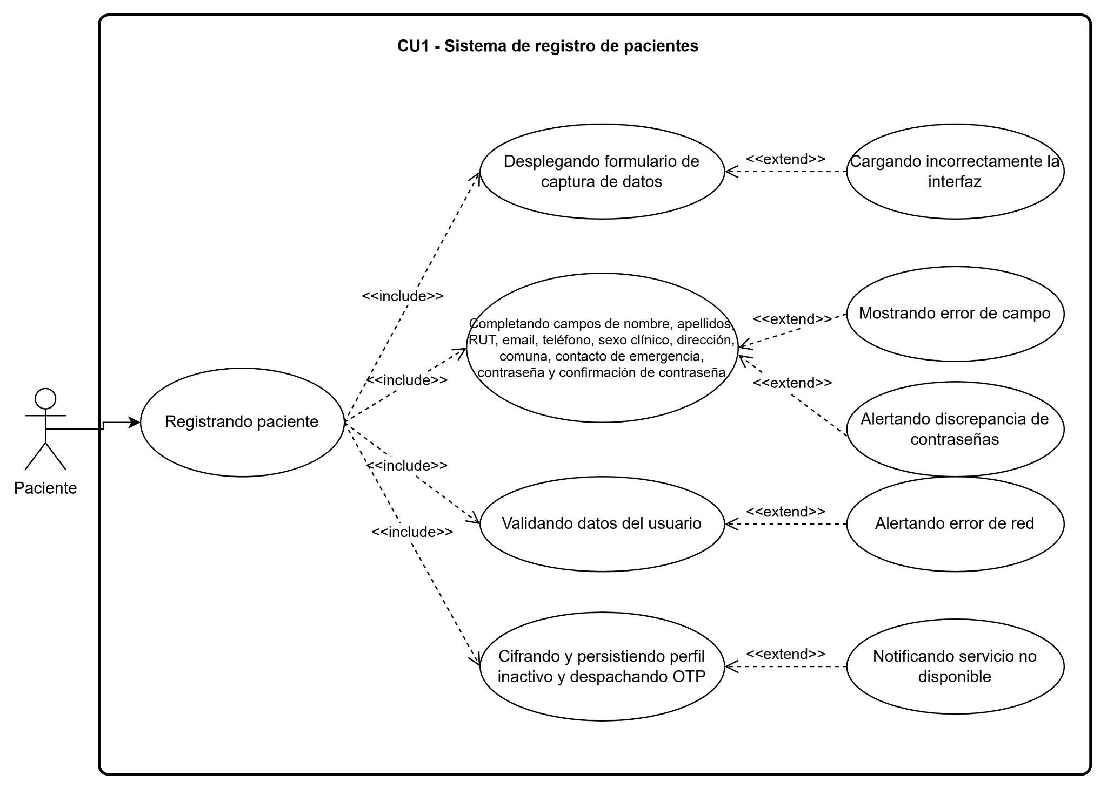
Fuente: Elaborado por el estudiante de acuerdo al proyecto.

Figura 8.24: “CU2 - Sistema de acreditación de profesional - Diagrama”
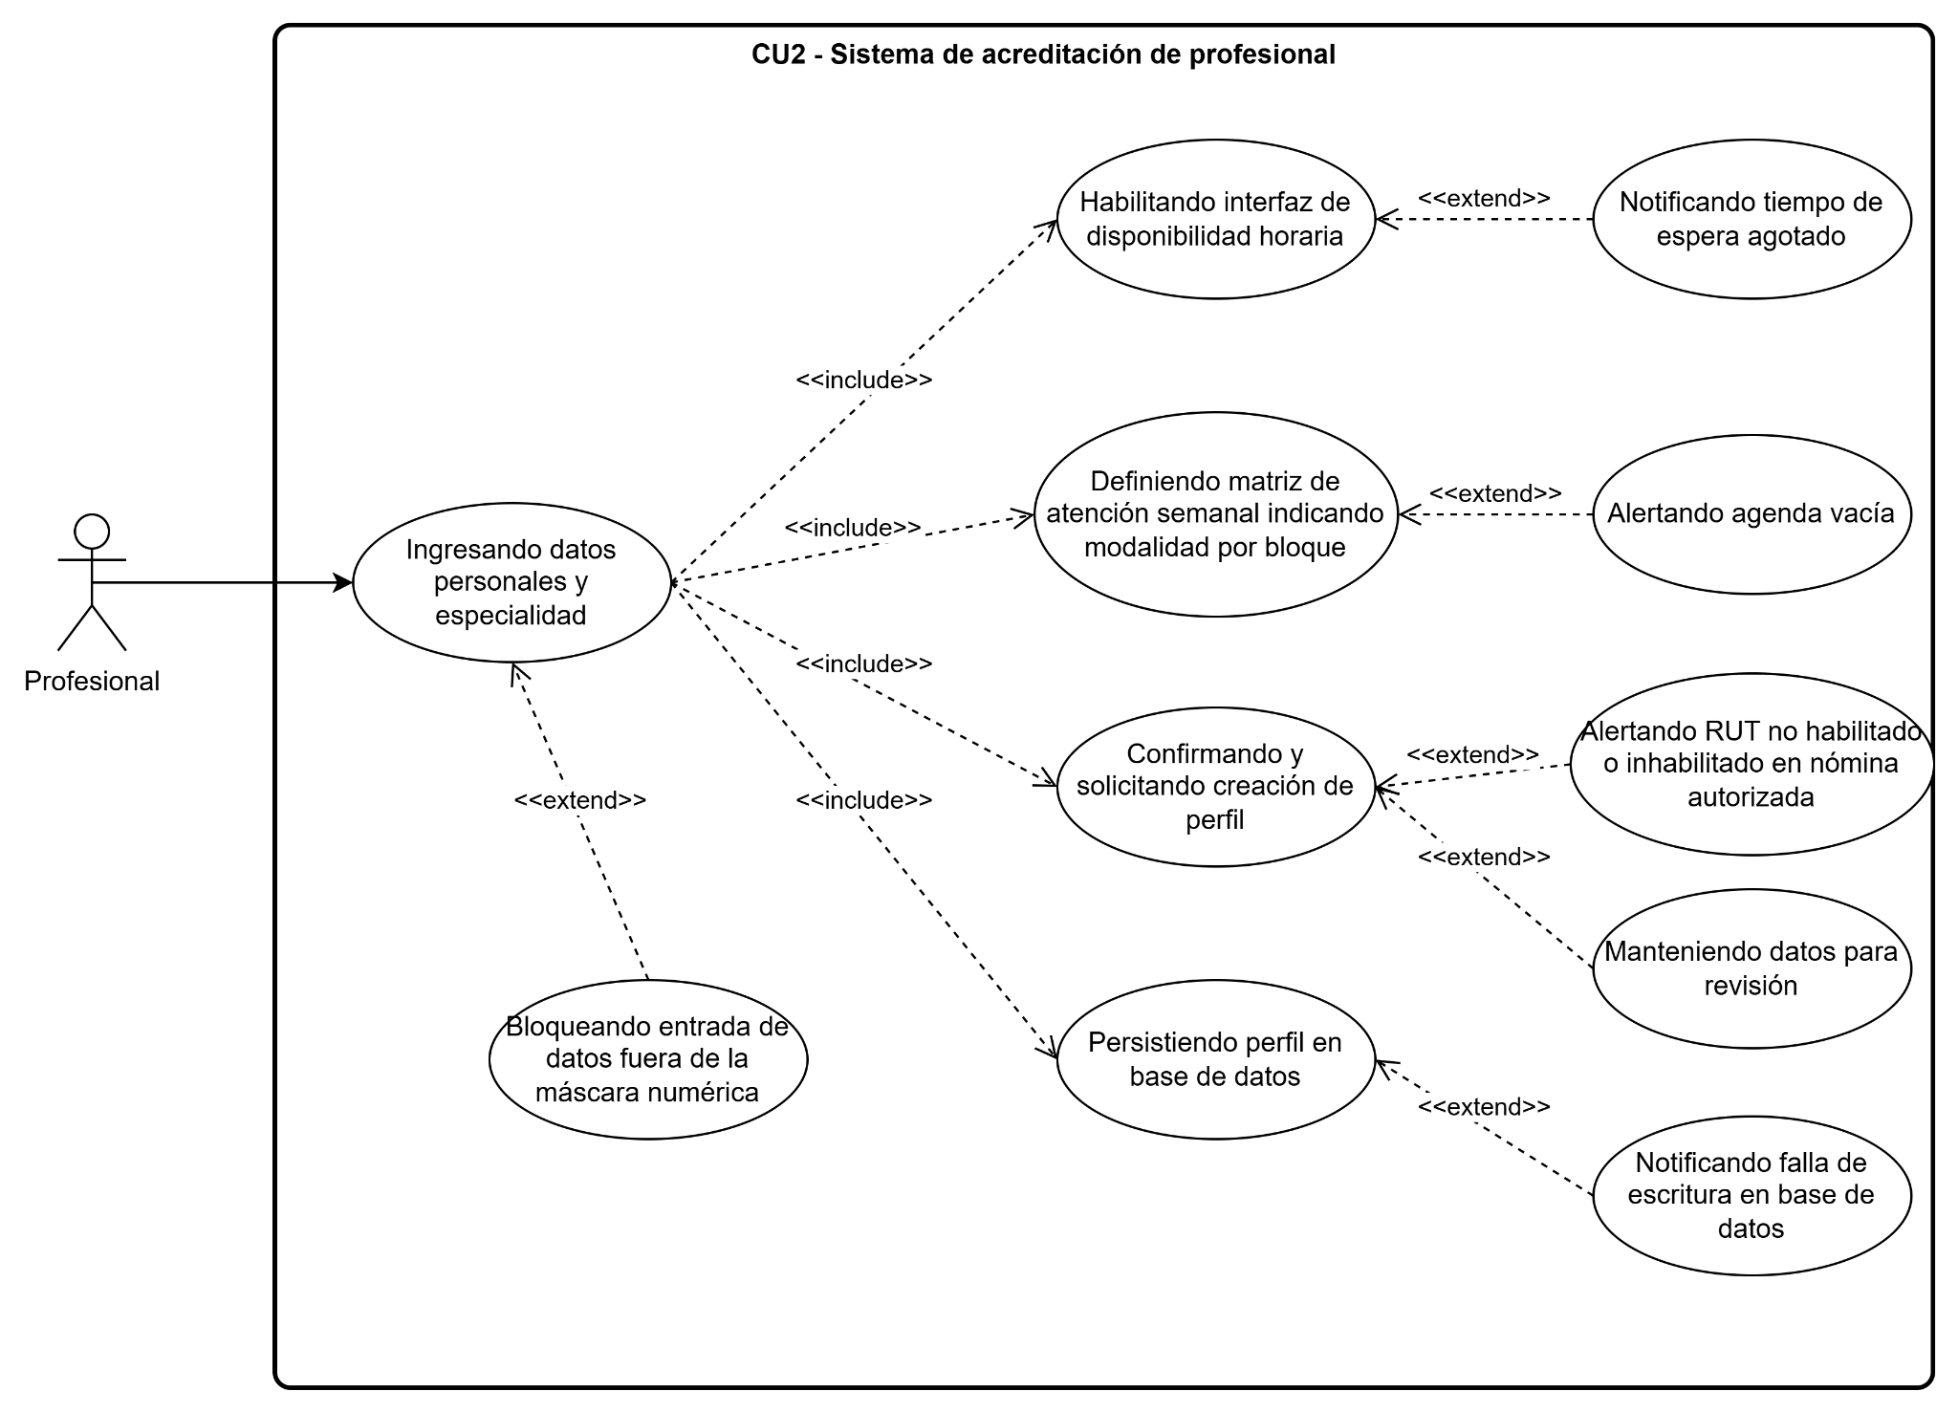
Fuente: Elaborado por el estudiante de acuerdo al proyecto.

Figura 8.25: “CU3 - Sistema de control de unicidad - Diagrama”
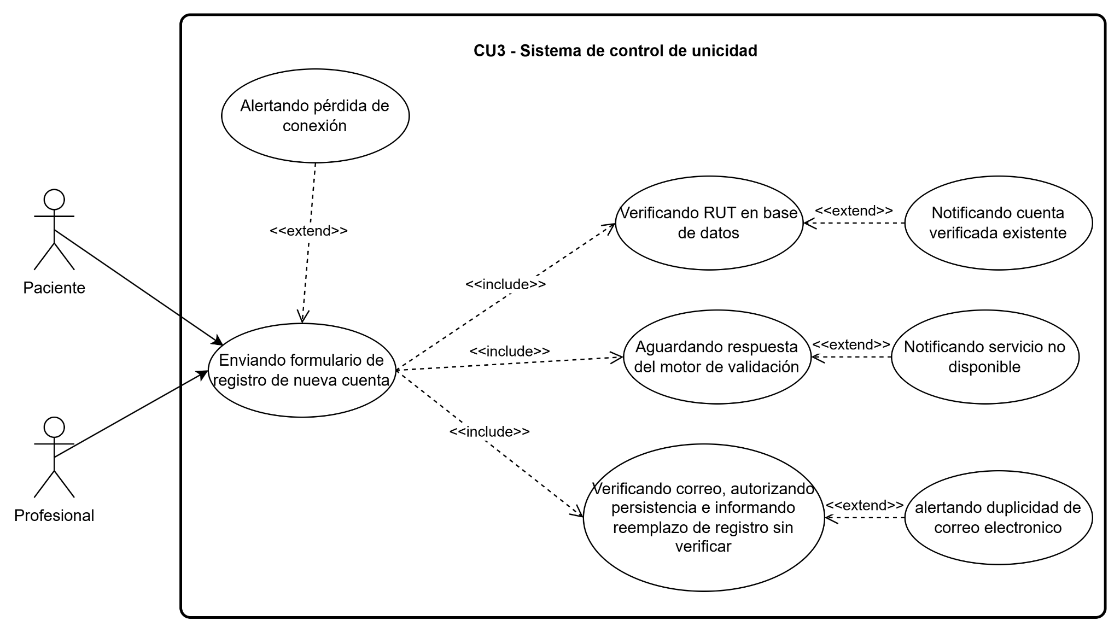
Fuente: Elaborado por el estudiante de acuerdo al proyecto.

Figura 8.26: “CU4 - Sistema de verificación de identidad OTP - Diagrama”
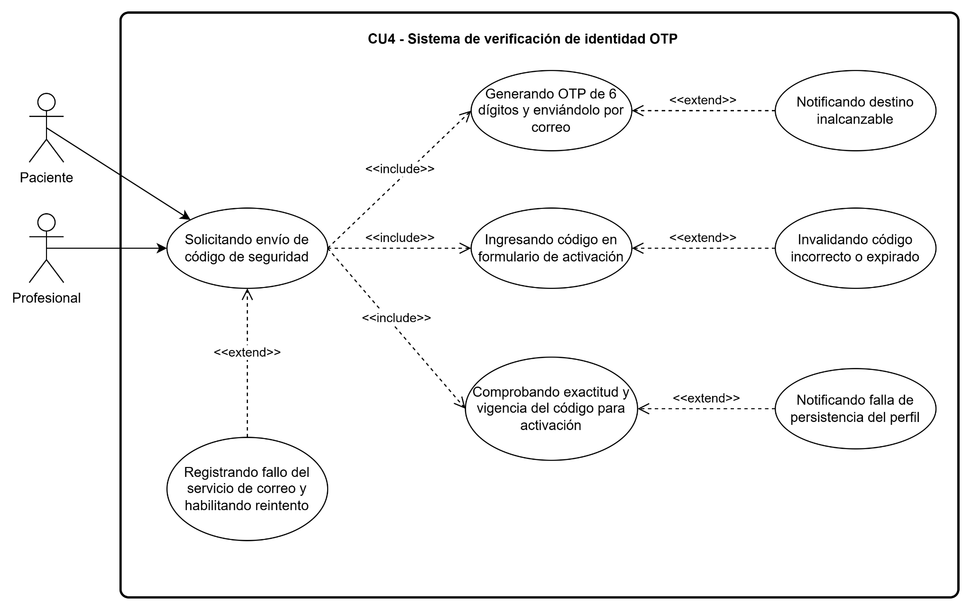
Fuente: Elaborado por el estudiante de acuerdo al proyecto.

Figura 8.27: “CU5 - Sistema de autenticación de usuarios - Diagrama”
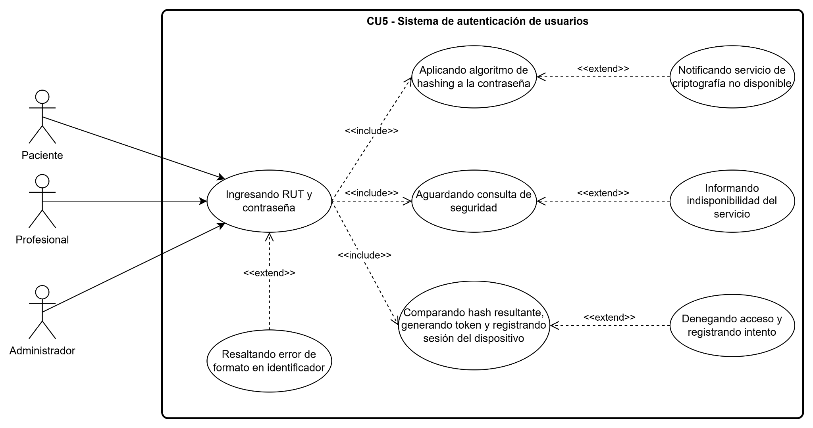
Fuente: Elaborado por el estudiante de acuerdo al proyecto.

Figura 8.28: “CU6 - Sistema de restablecimiento de credenciales - Diagrama”
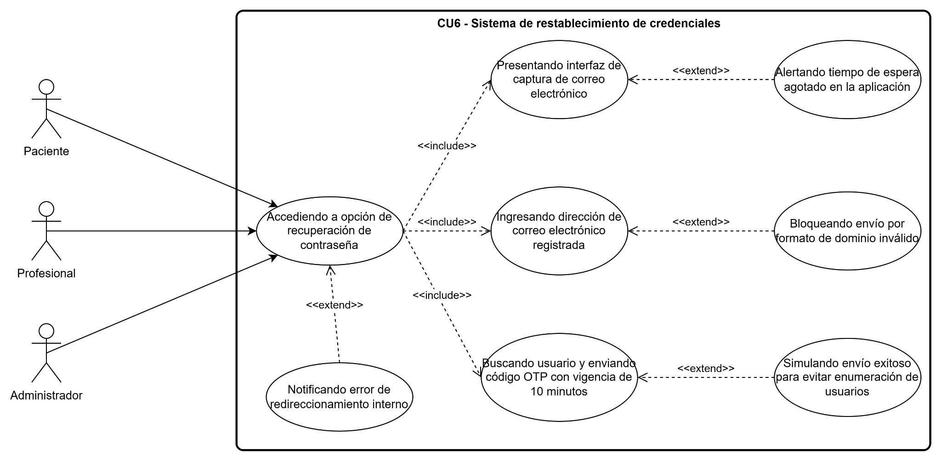
Fuente: Elaborado por el estudiante de acuerdo al proyecto.

Figura 8.29: “CU7 - Sistema de cambio de contraseña - Diagrama”
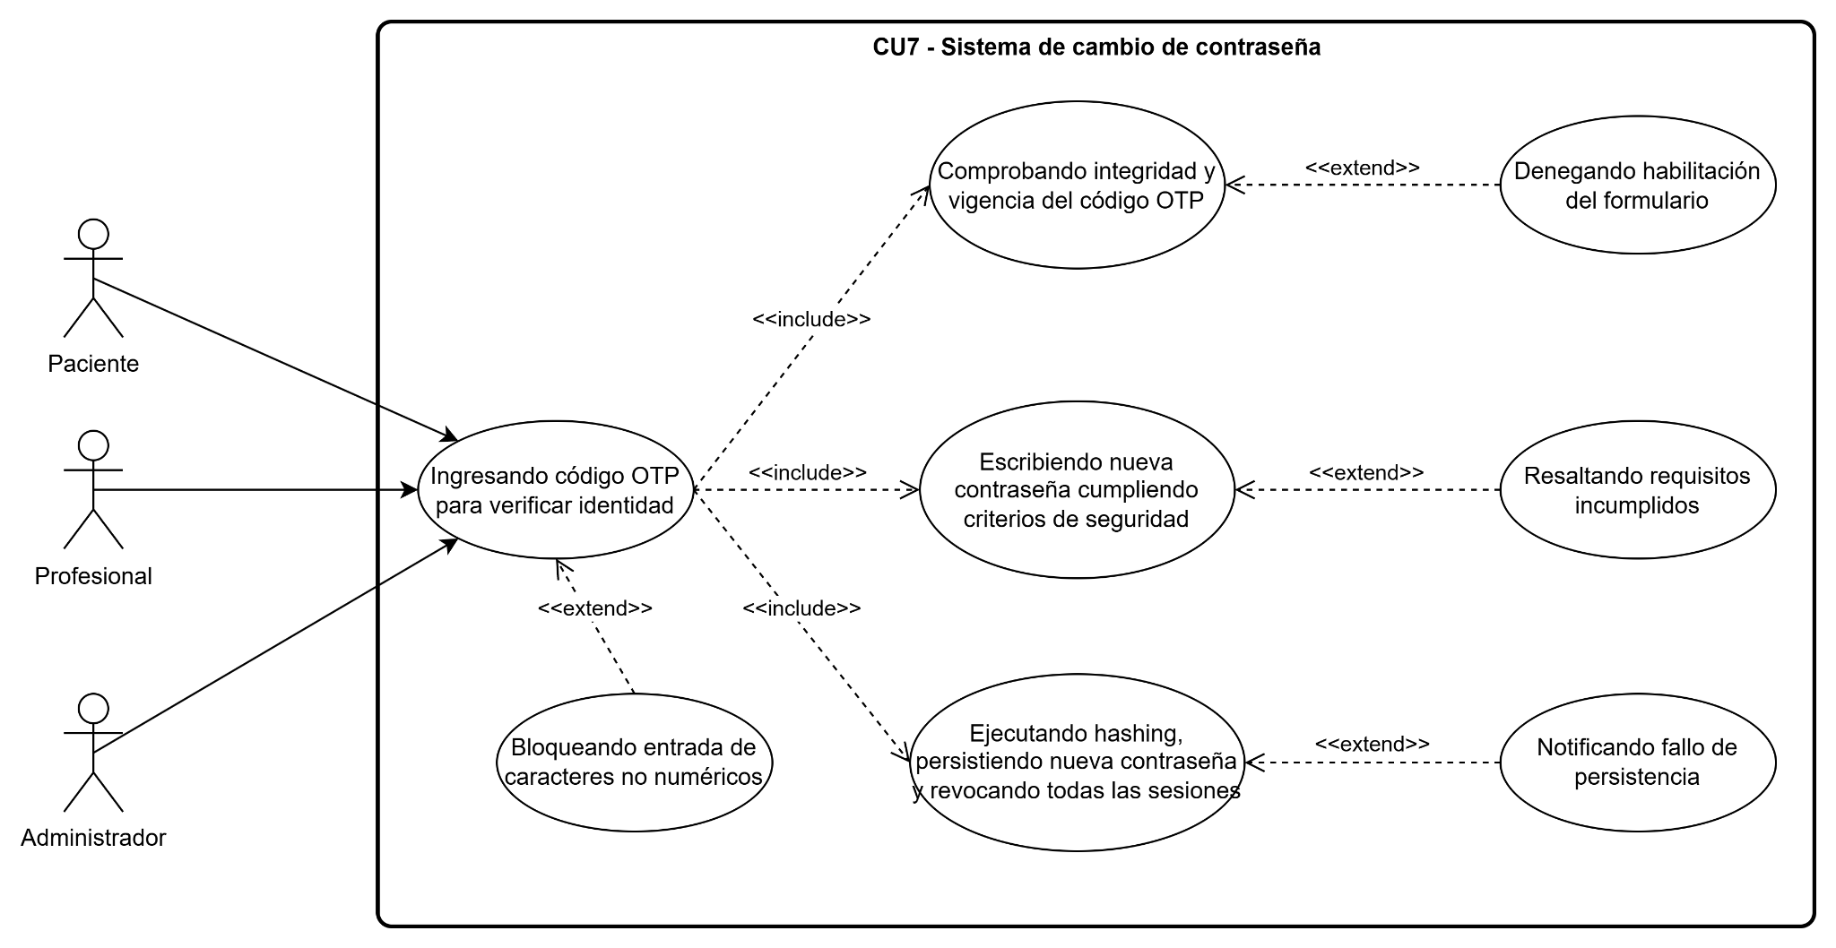
Fuente: Elaborado por el estudiante de acuerdo al proyecto.

Figura 8.30: “CU8 - Sistema de gestión de sesiones y tokens - Diagrama”
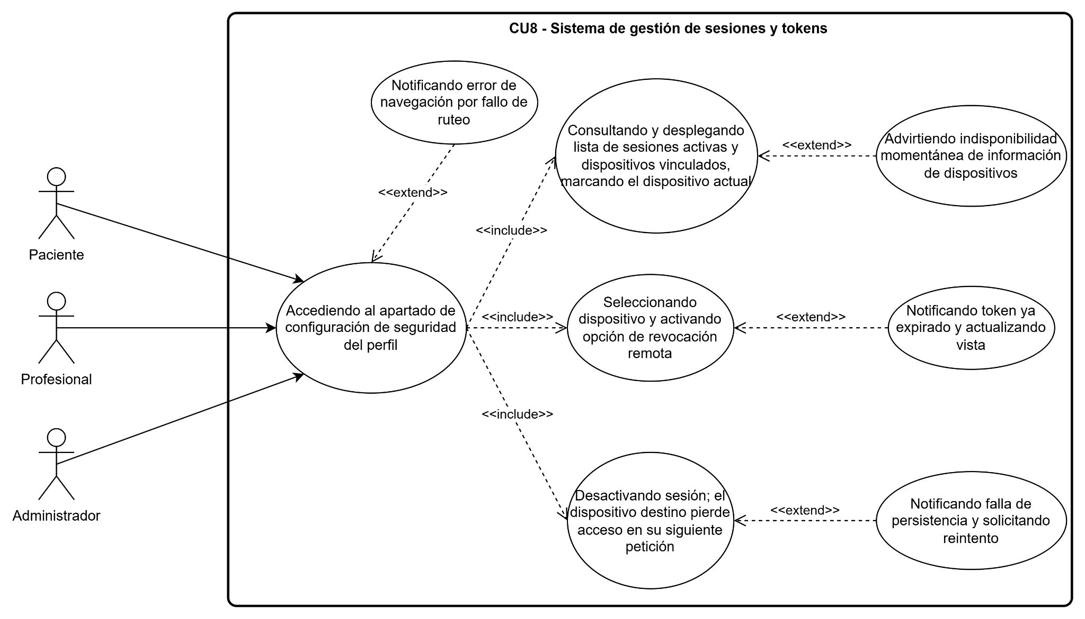
Fuente: Elaborado por el estudiante de acuerdo al proyecto.

Figura 8.31: “CU9 - Sistema de configuración de privacidad - Diagrama”
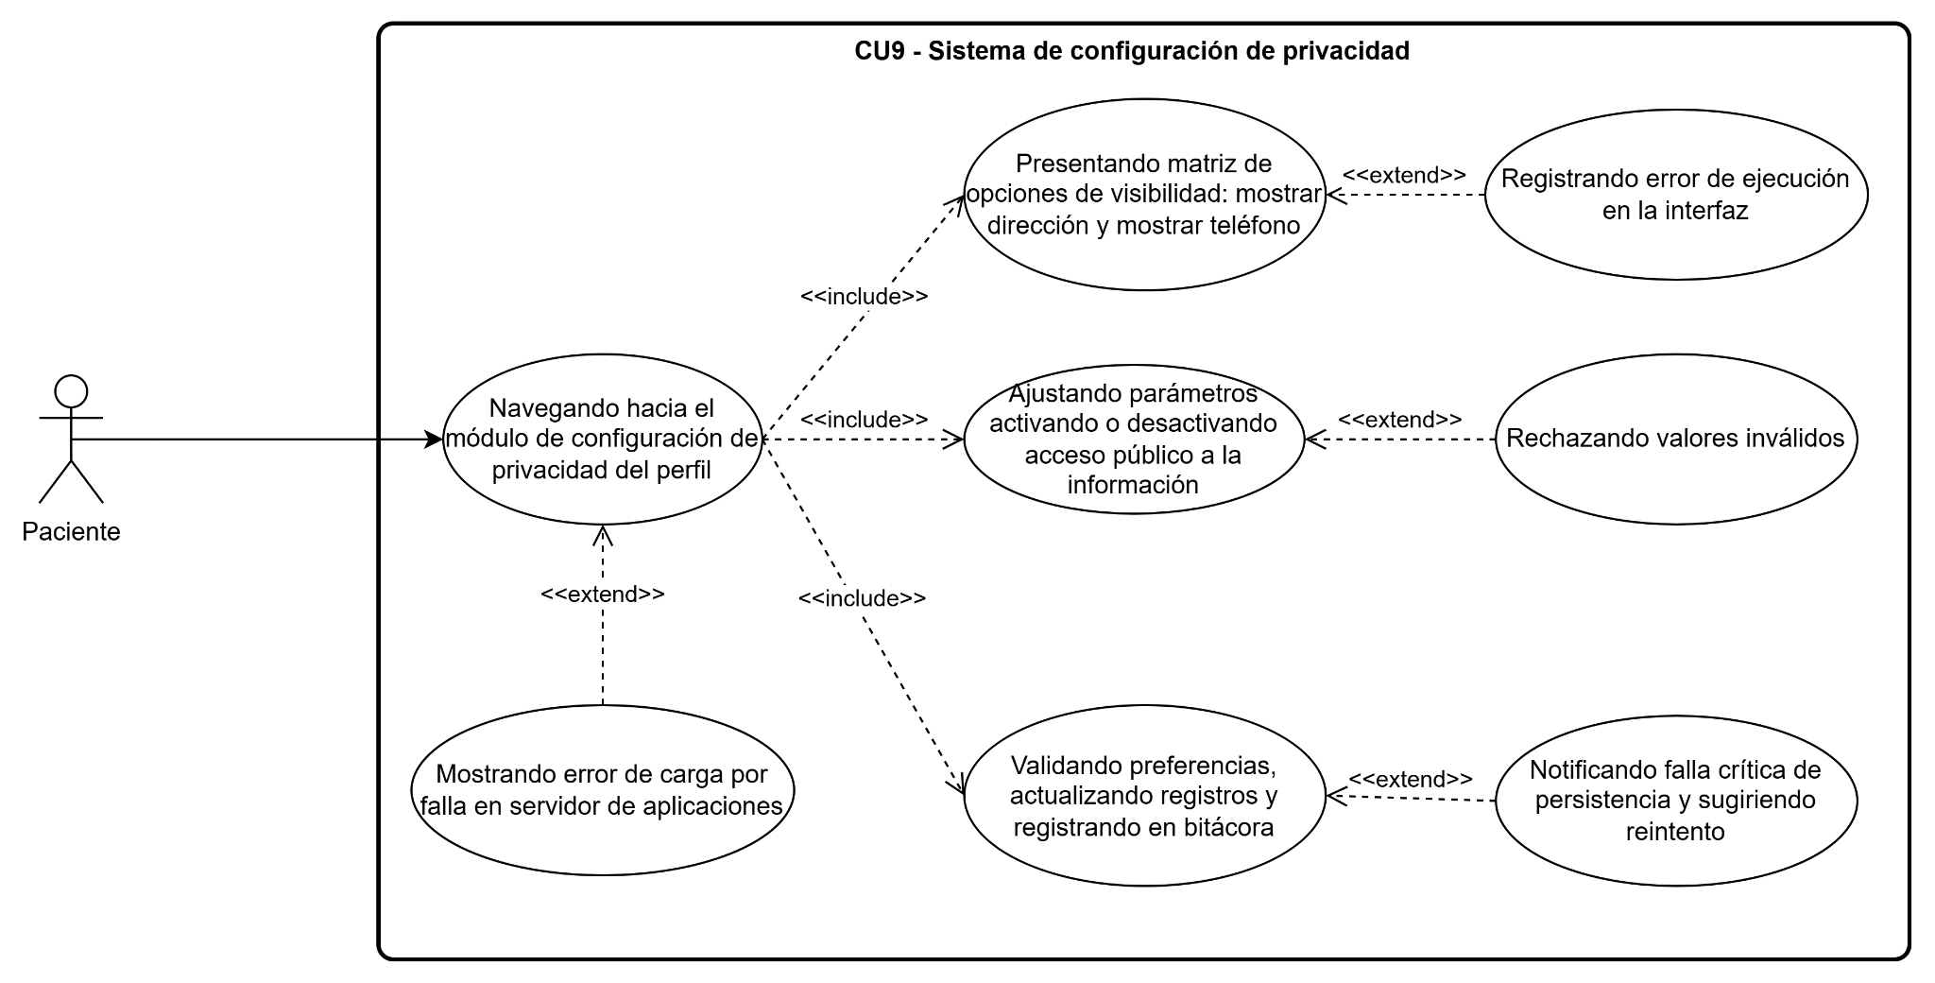
Fuente: Elaborado por el estudiante de acuerdo al proyecto.

Figura 8.32: “CU10 - Sistema de administración de perfil profesional - Diagrama”
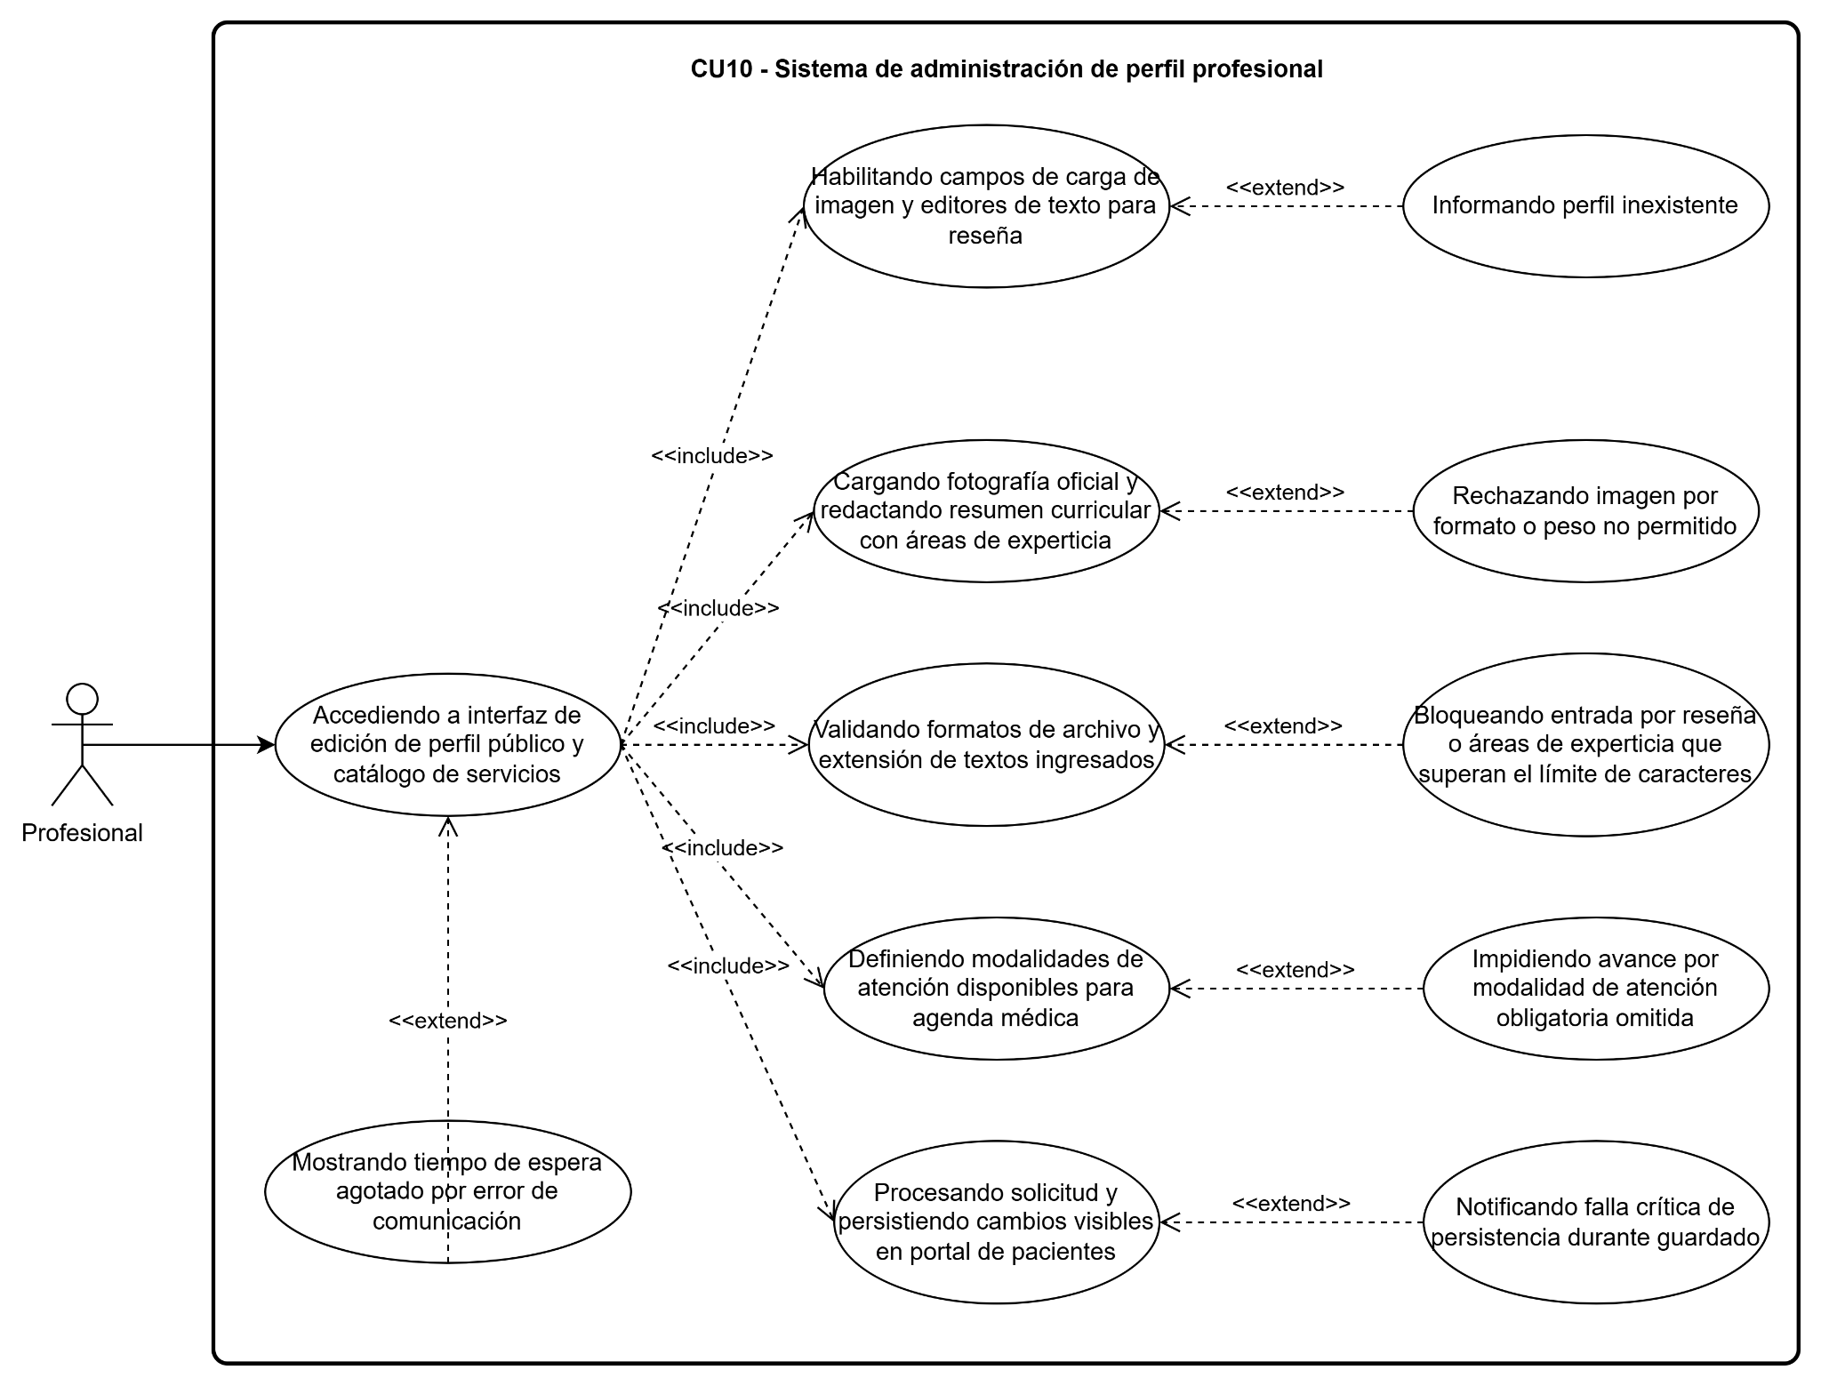
Fuente: Elaborado por el estudiante de acuerdo al proyecto.

Figura 8.33: “CU11 - Sistema de panel interno de gestión profesional - Diagrama”
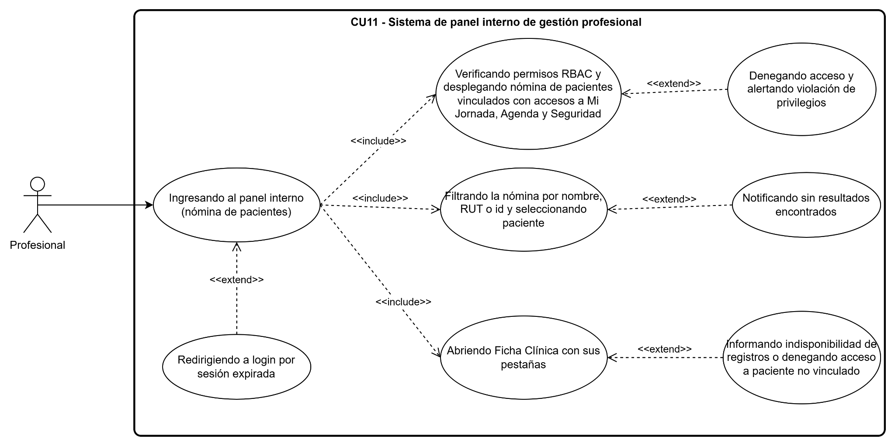
Fuente: Elaborado por el estudiante de acuerdo al proyecto.

Figura 8.34: “CU12 - Sistema de control de acceso basado en roles RBAC - Diagrama”
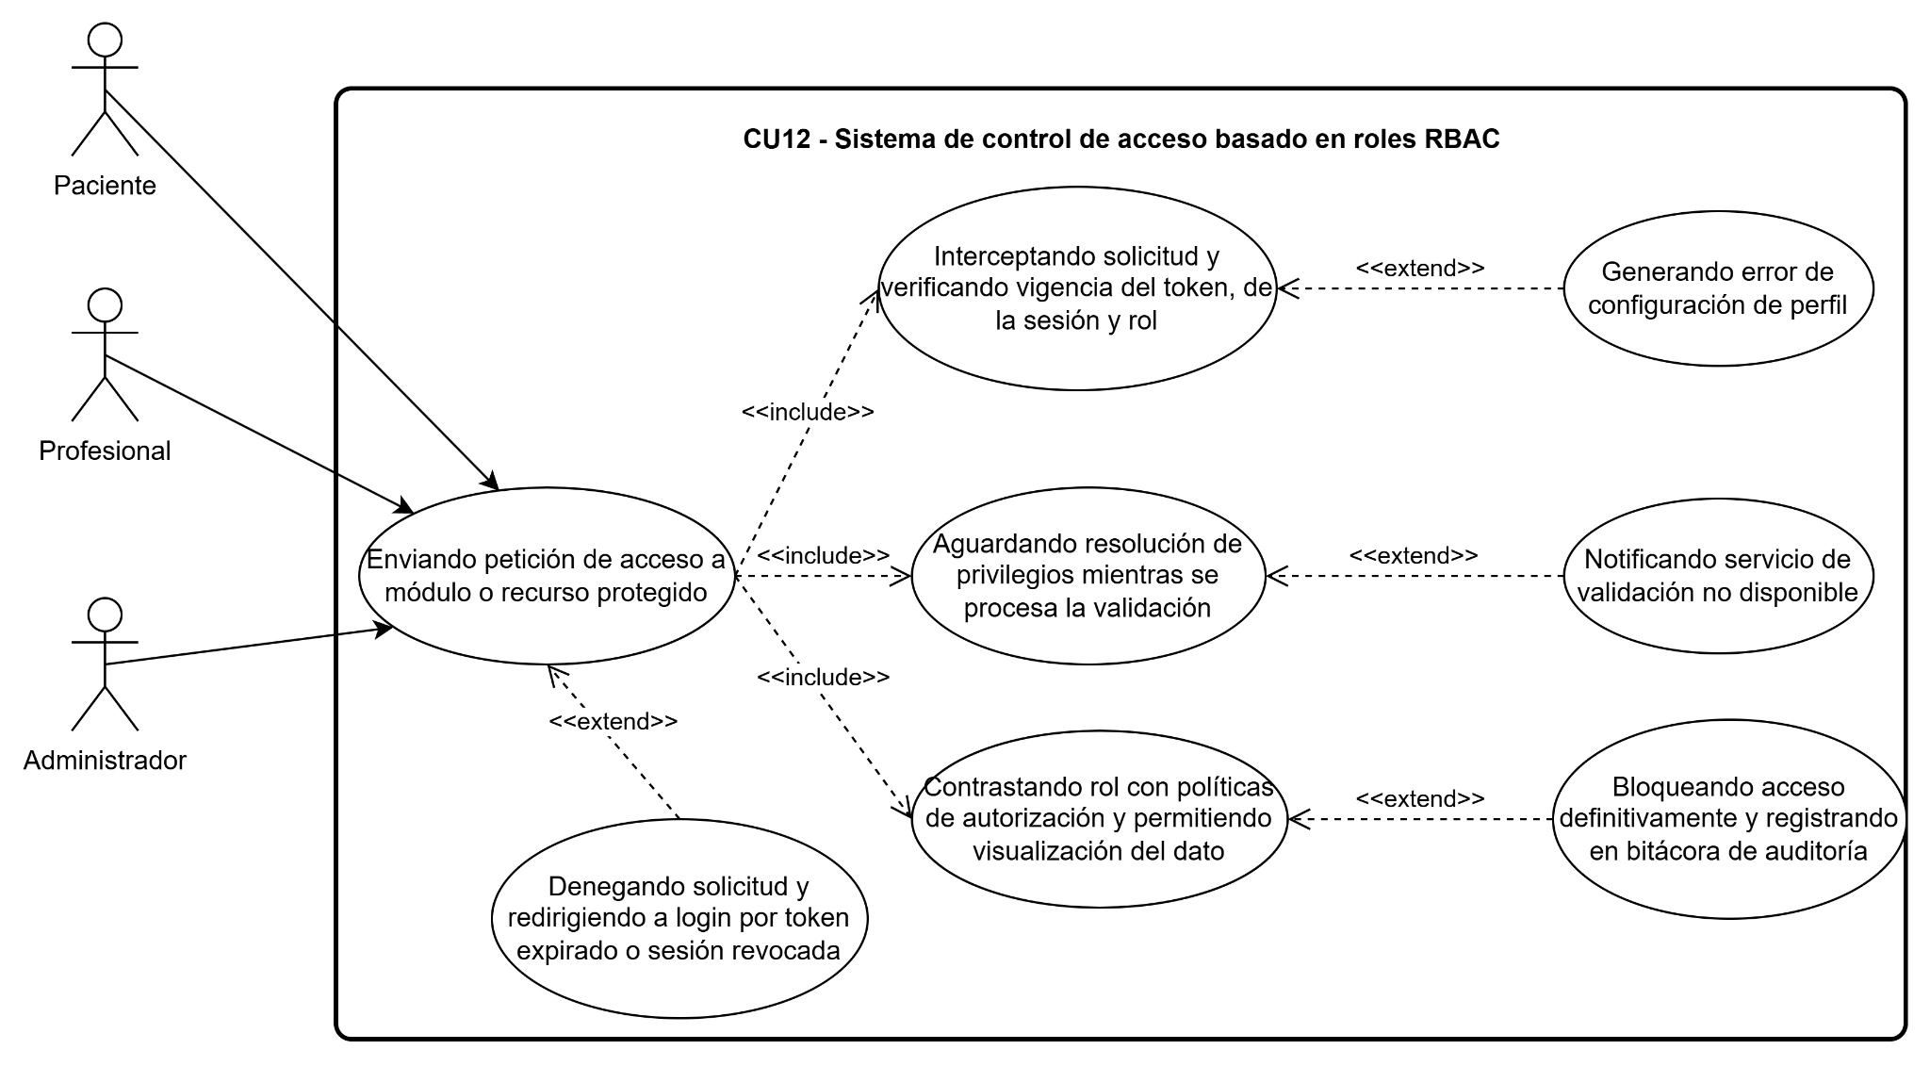
Fuente: Elaborado por el estudiante de acuerdo al proyecto.

Figura 8.35: “CU13 - Sistema de bitácora de auditoría de seguridad - Diagrama”
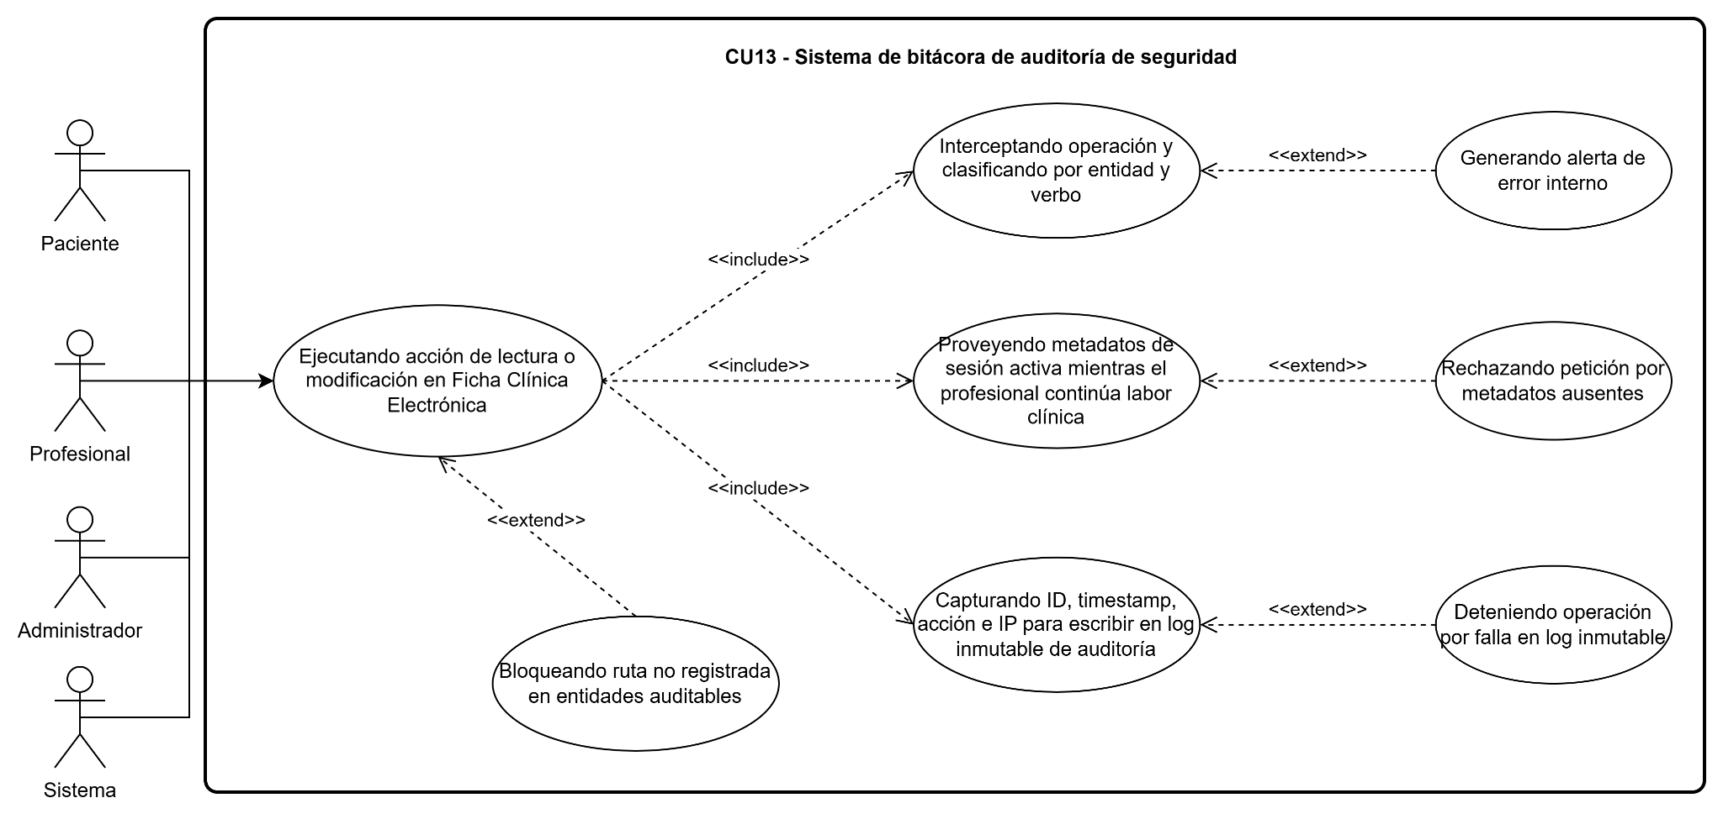
Fuente: Elaborado por el estudiante de acuerdo al proyecto.

Figura 8.36: “CU14 - Sistema de motor de agendamiento de citas - Diagrama”
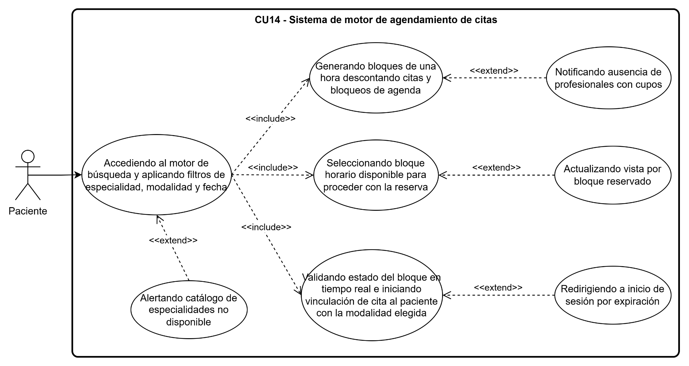
Fuente: Elaborado por el estudiante de acuerdo al proyecto.

Figura 8.37: “CU15 - Sistema de control de concurrencia de agendamiento - Diagrama”
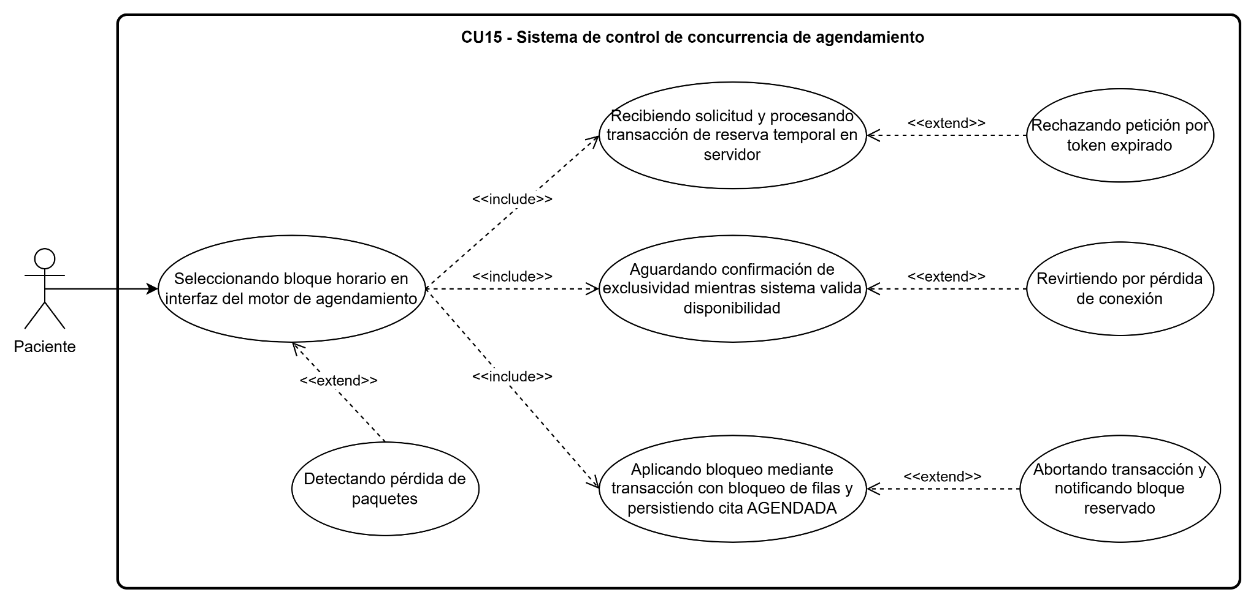
Fuente: Elaborado por el estudiante de acuerdo al proyecto.

Figura 8.38: “CU16 - Sistema de gestión de disponibilidad administrativa - Diagrama”
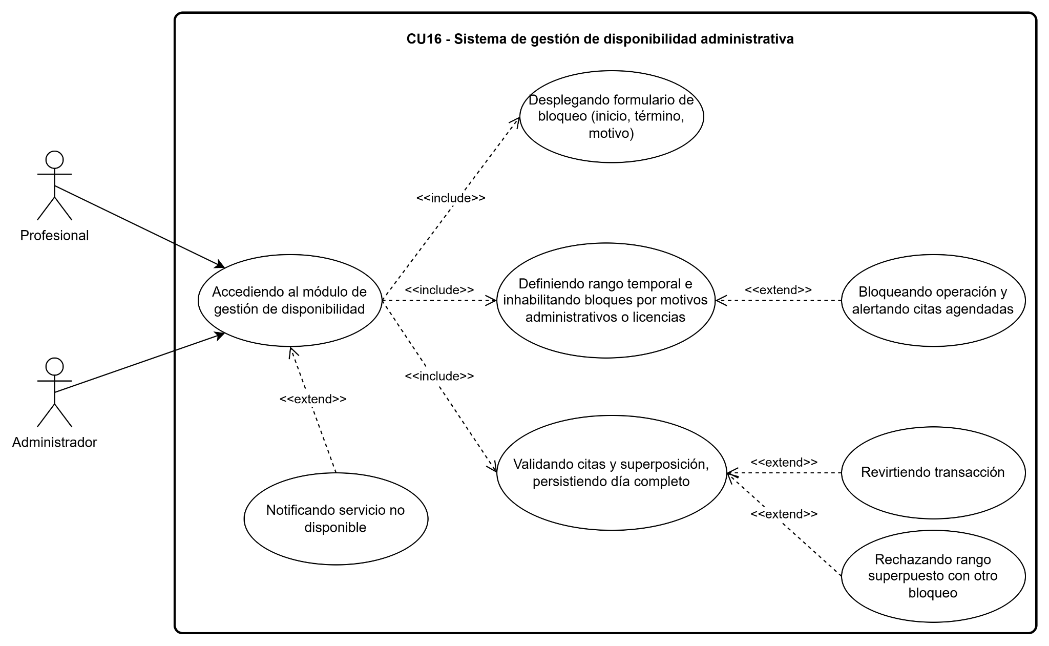
Fuente: Elaborado por el estudiante de acuerdo al proyecto.

Figura 8.39: “CU17 - Sistema de reprogramación de citas médicas - Diagrama”
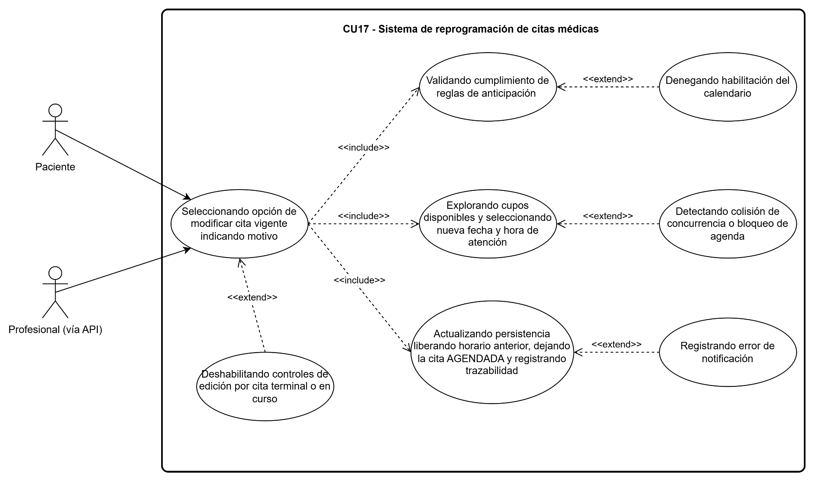
Fuente: Elaborado por el estudiante de acuerdo al proyecto.

Figura 8.40: “CU18 - Sistema de cancelación de citas y liberación de recursos - Diagrama”
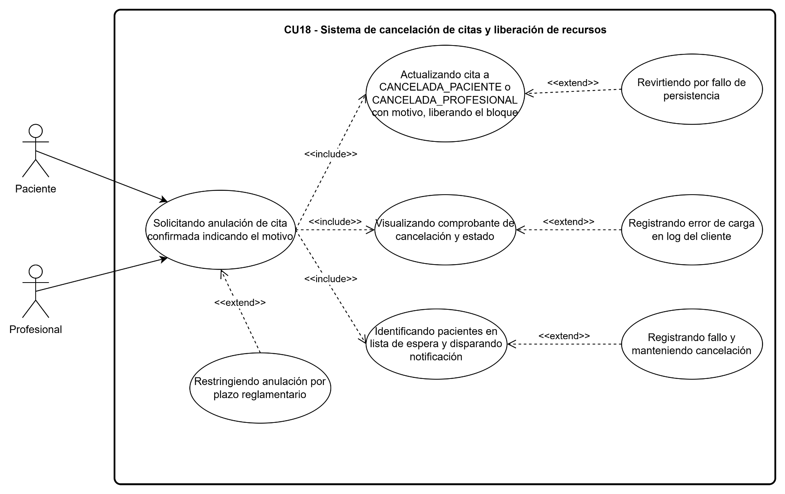
Fuente: Elaborado por el estudiante de acuerdo al proyecto.

Figura 8.41: “CU19 - Sistema de gestión de listas de espera secuencial - Diagrama”
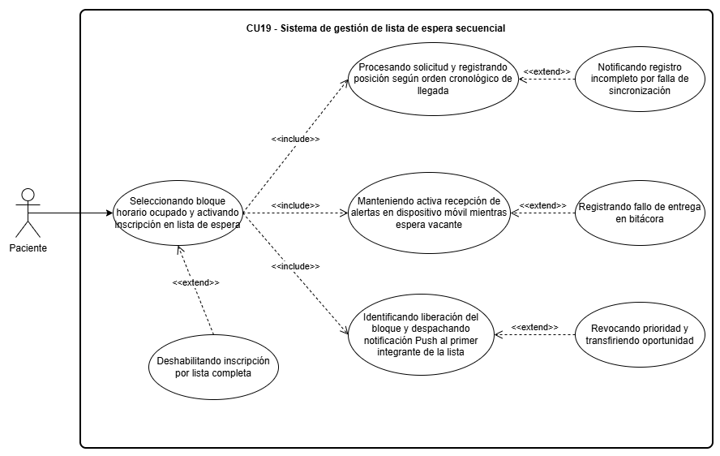
Fuente: Elaborado por el estudiante de acuerdo al proyecto.

Figura 8.42: “CU20 - Sistema de máquina de estados de cita - Diagrama”
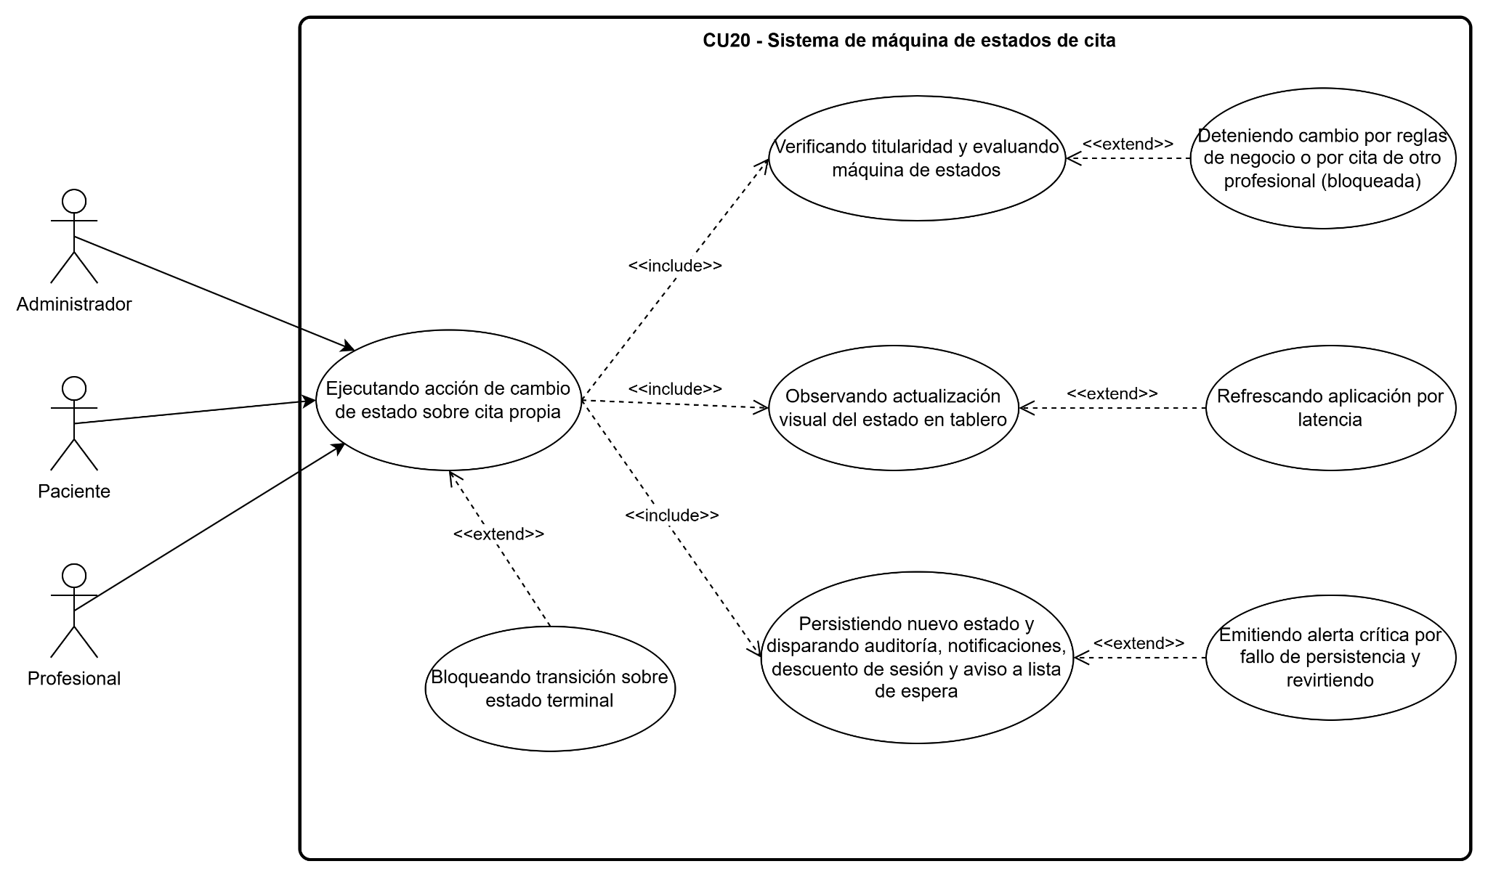
Fuente: Elaborado por el estudiante de acuerdo al proyecto.

Figura 8.43: “CU21 - Sistema de confirmación distribuida de asistencia - Diagrama”
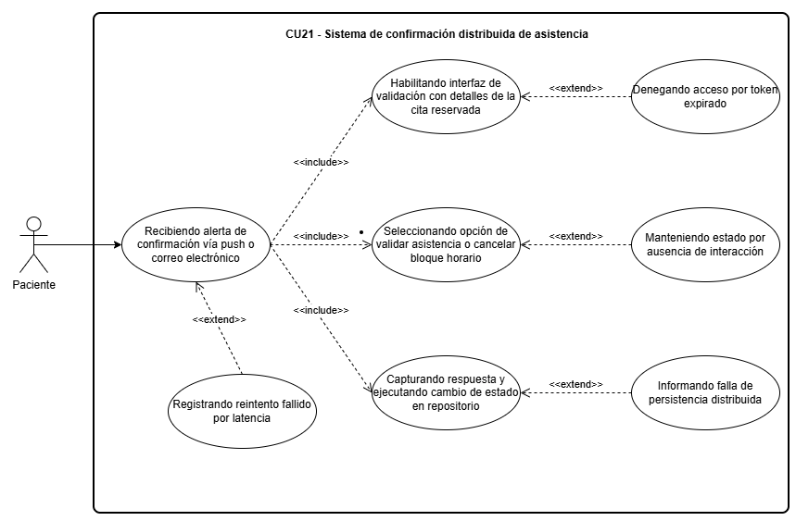
Fuente: Elaborado por el estudiante de acuerdo al proyecto.

Figura 8.44: “CU22 - Sistema de trazabilidad de transiciones de agenda - Diagrama”
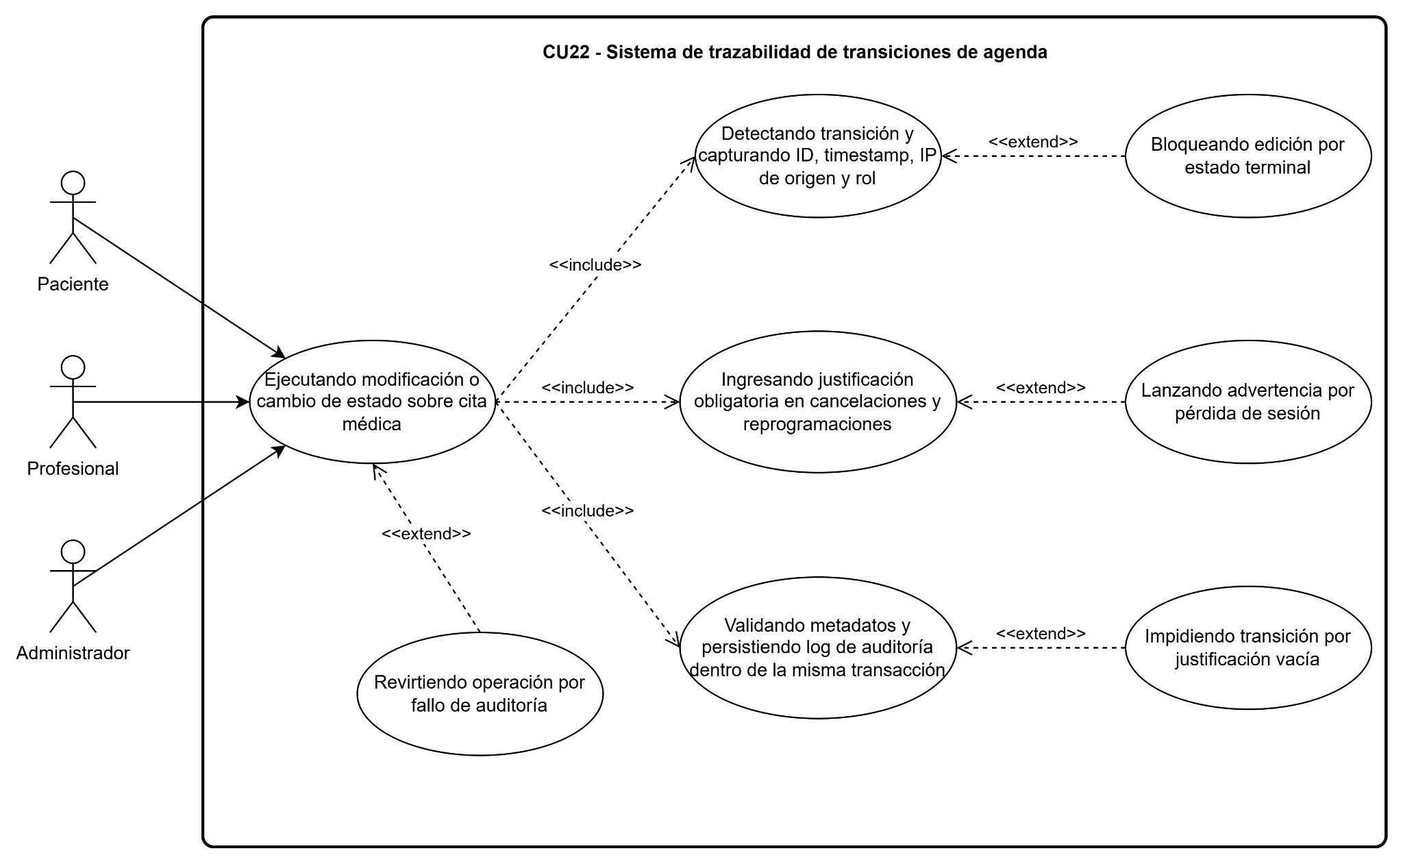
Fuente: Elaborado por el estudiante de acuerdo al proyecto.

Figura 8.45: “CU23 - Sistema de entrevista clínica automatizada de triaje - Diagrama”
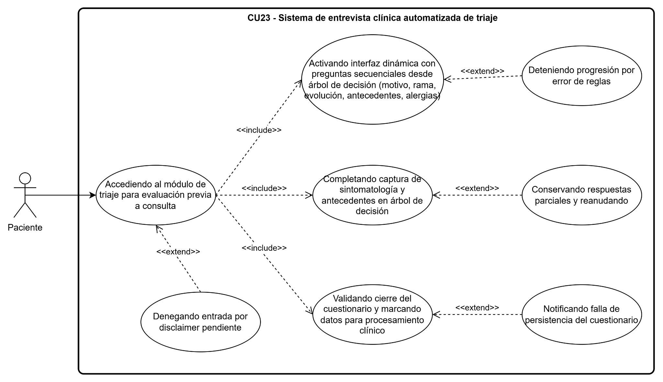
Fuente: Elaborado por el estudiante de acuerdo al proyecto.

Figura 8.46: “CU24 - Sistema de estructuración de datos a ficha clínica - Diagrama”
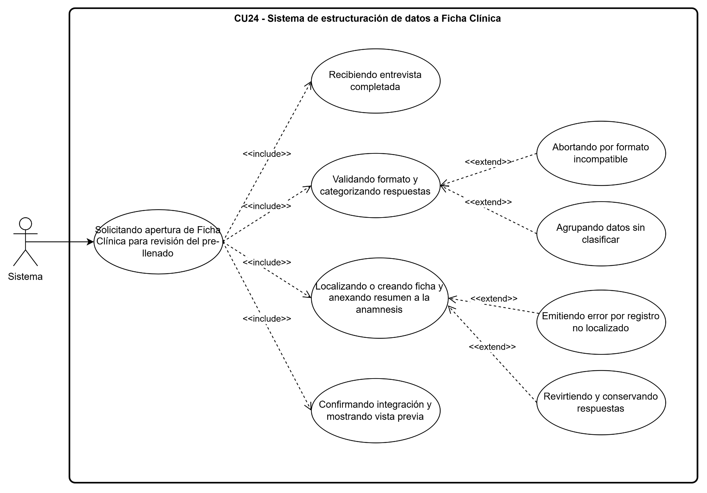
Fuente: Elaborado por el estudiante de acuerdo al proyecto.

Figura 8.47: “CU25 - Sistema de síntesis de reporte de hallazgos pre-clínicos - Diagrama”
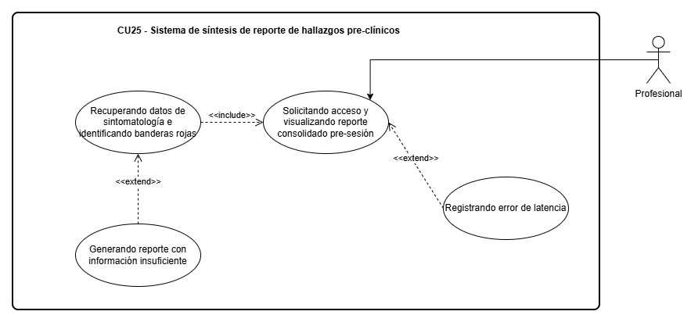
Fuente: Elaborado por el estudiante de acuerdo al proyecto.

Figura 8.48: “CU26 - Sistema de sugerencia de derivación por especialidad clínica - Diagrama”
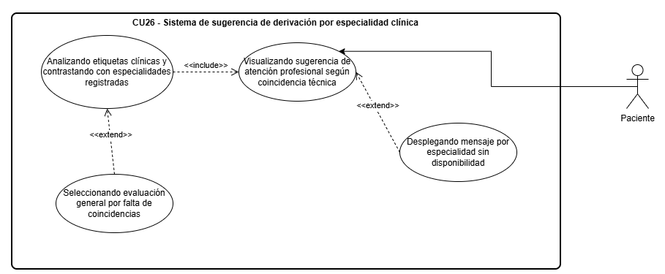
Fuente: Elaborado por el estudiante de acuerdo al proyecto.

Figura 8.49: “CU27 - Sistema de registro de aceptación de disclaimer legal - Diagrama”
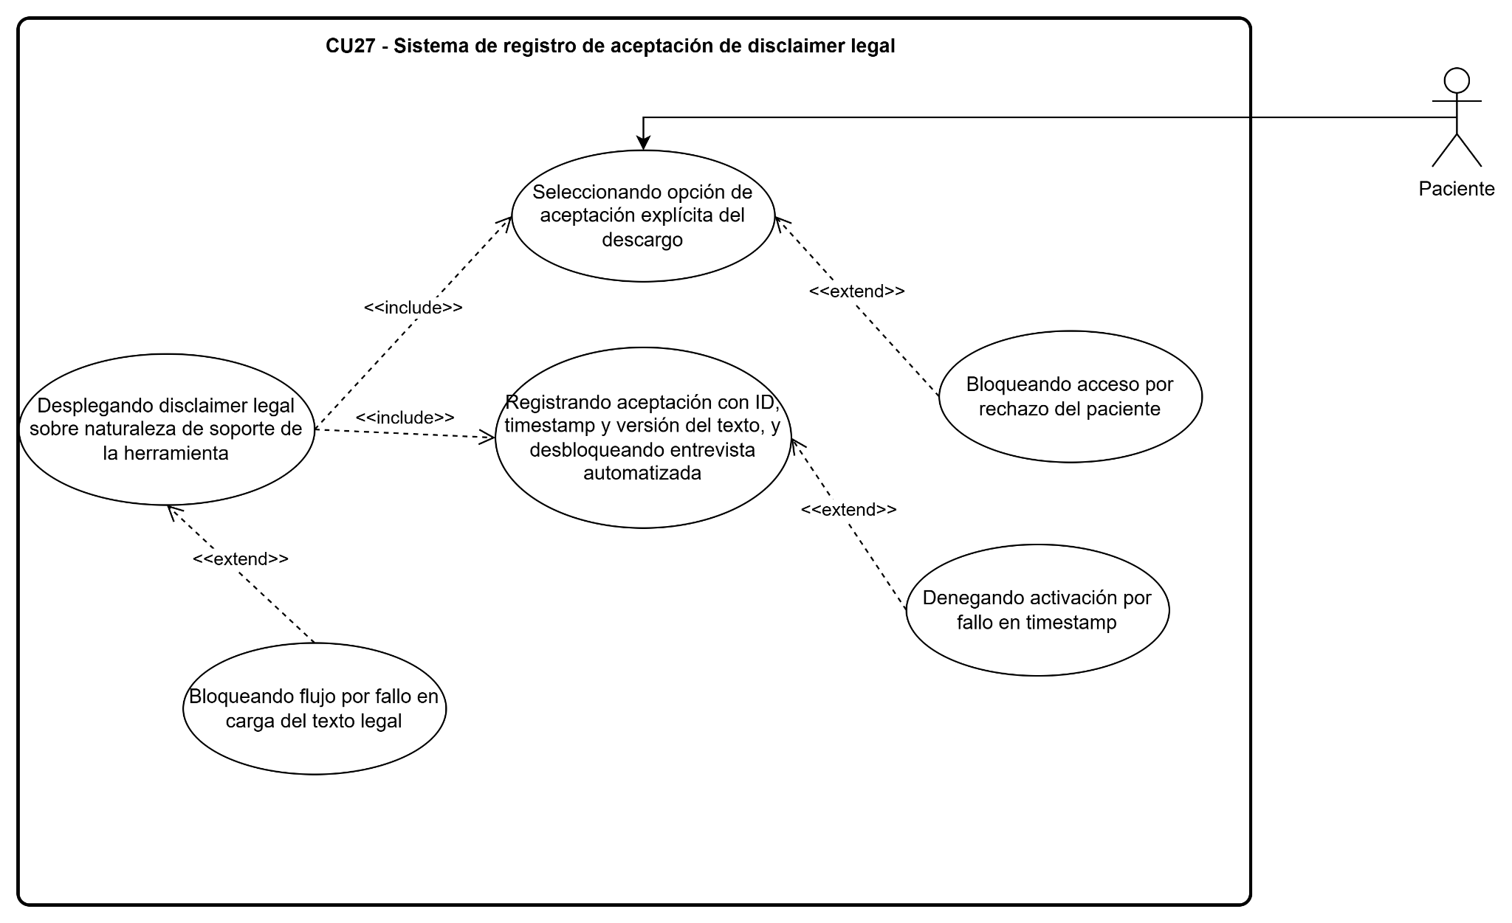
Fuente: Elaborado por el estudiante de acuerdo al proyecto.

Figura 8.50: “CU28 - Consolidando historial en ficha clínica electrónica - Diagrama”
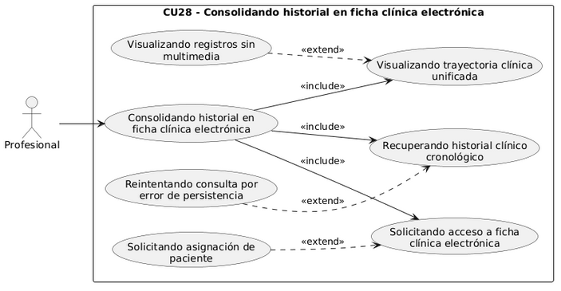
Fuente: Elaborado por el estudiante de acuerdo al proyecto.

Figura 8.51: “CU29 - Registrando antecedentes en evaluación inicial - Diagrama”
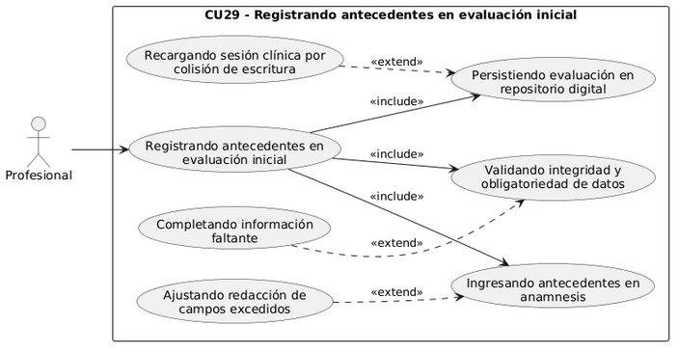
Fuente: Elaborado por el estudiante de acuerdo al proyecto.

Figura 8.52: “CU30 - Asegurando inalterabilidad de registros clínicos - Diagrama”
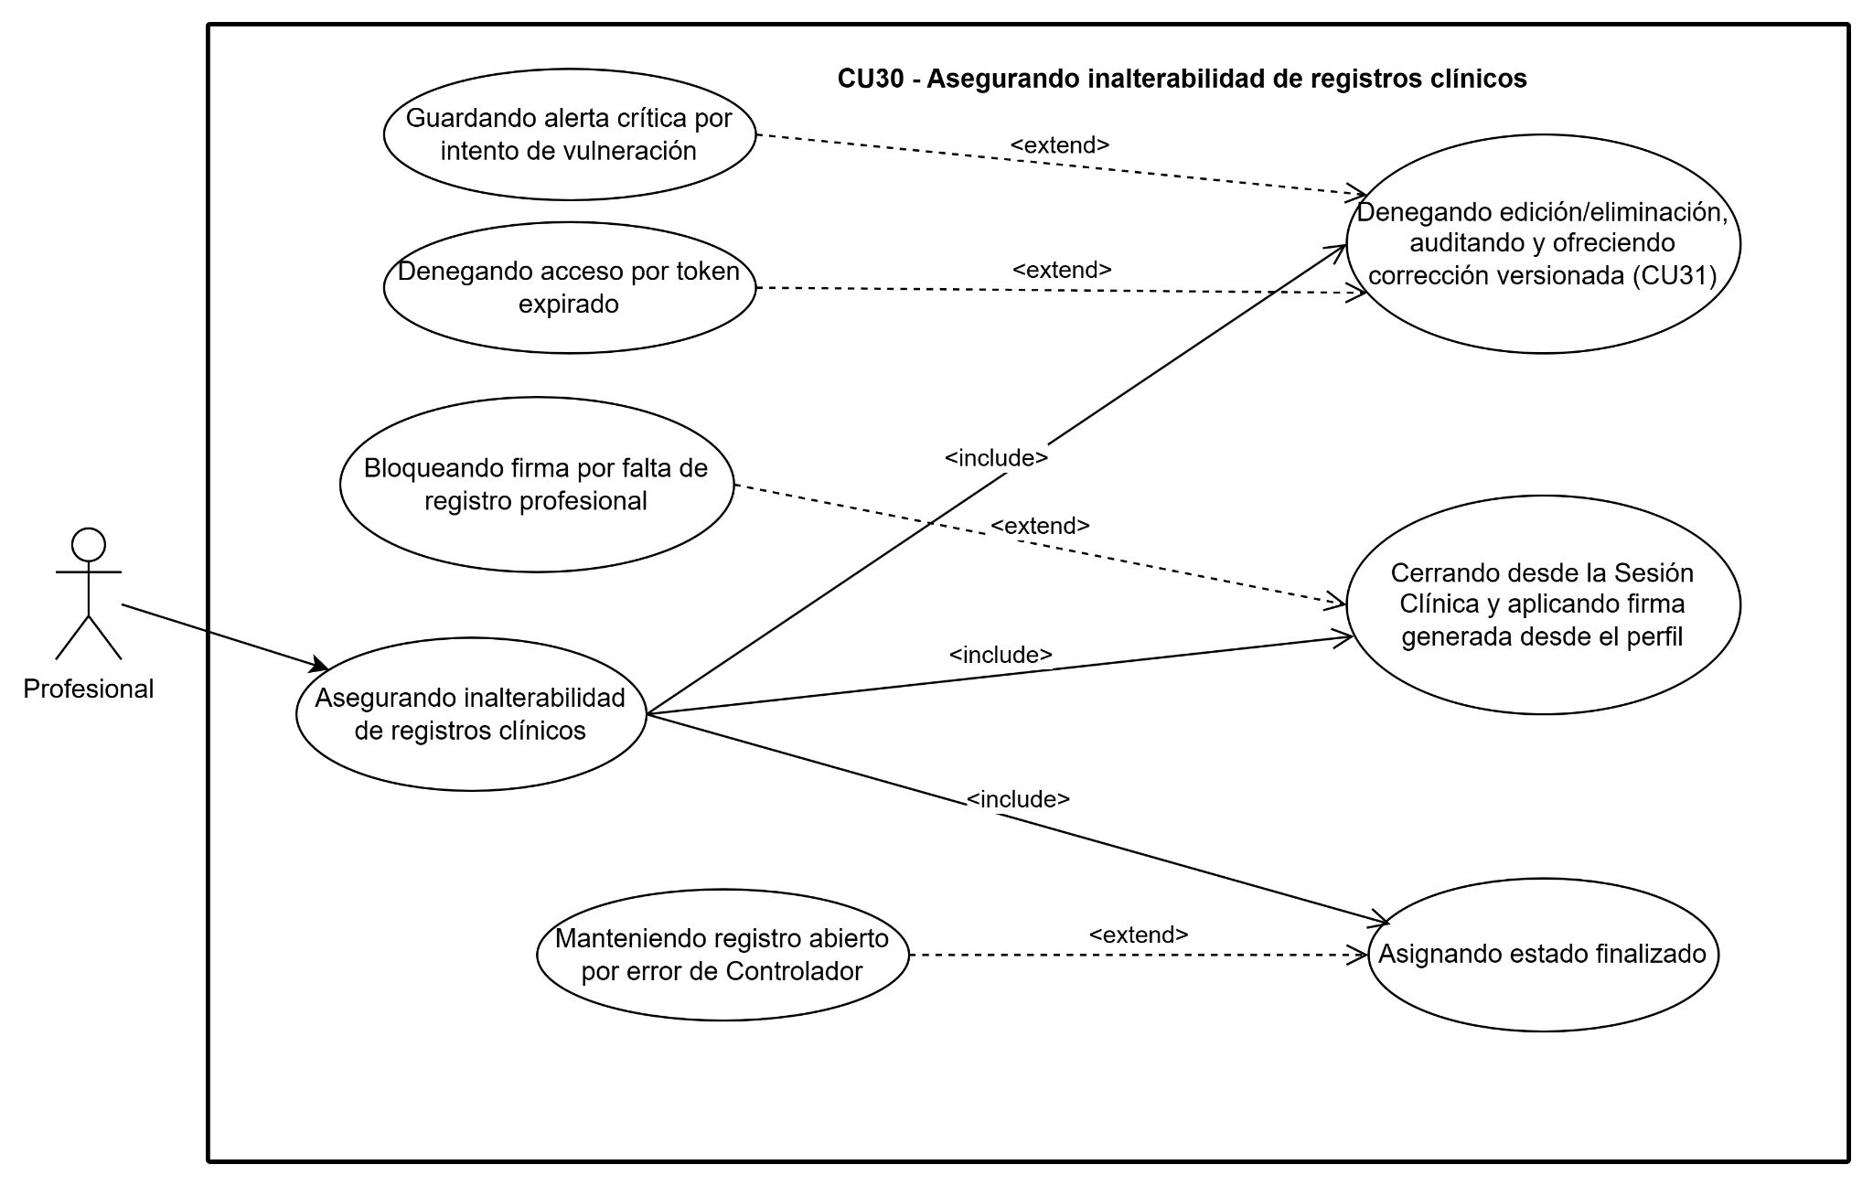
Fuente: Elaborado por el estudiante de acuerdo al proyecto.

Figura 8.53: “CU31 - Gestionando versionado de correcciones auditadas - Diagrama”
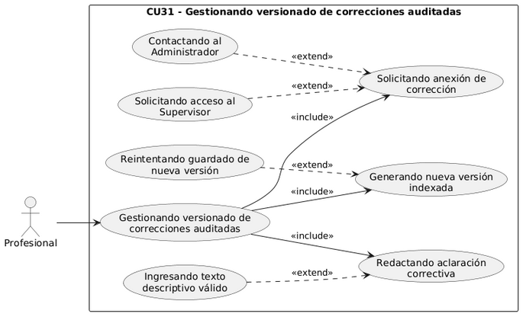
Fuente: Elaborado por el estudiante de acuerdo al proyecto.

Figura 8.54: “CU32 - Definiendo metas y objetivos terapéuticos - Diagrama”
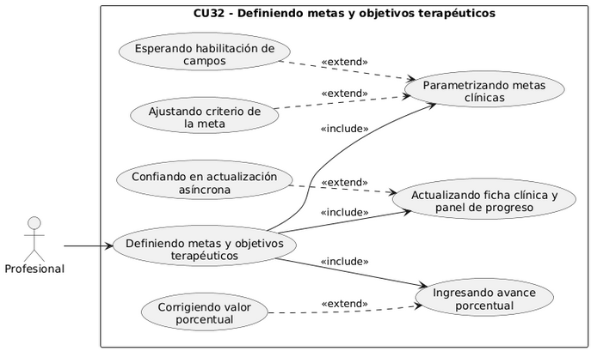
Fuente: Elaborado por el estudiante de acuerdo al proyecto.

Figura 8.55: “CU33 - Sistema FRO salud - Diagrama”

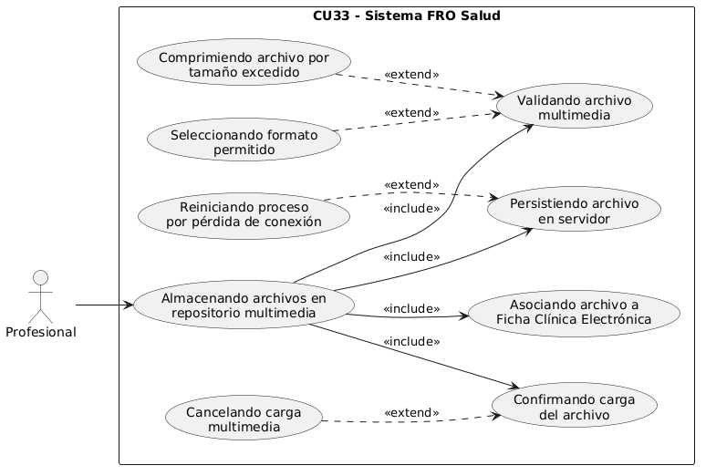
Fuente: Elaborado por el estudiante de acuerdo al proyecto.

Figura 8.56: “CU34 - Categorizando documentos mediante metadatos - Diagrama”
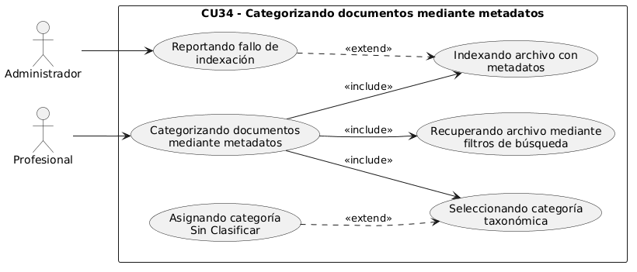
Fuente: Elaborado por el estudiante de acuerdo al proyecto.

Figura 8.57: “CU35 - Visualizando archivos con visor embebido - Diagrama”

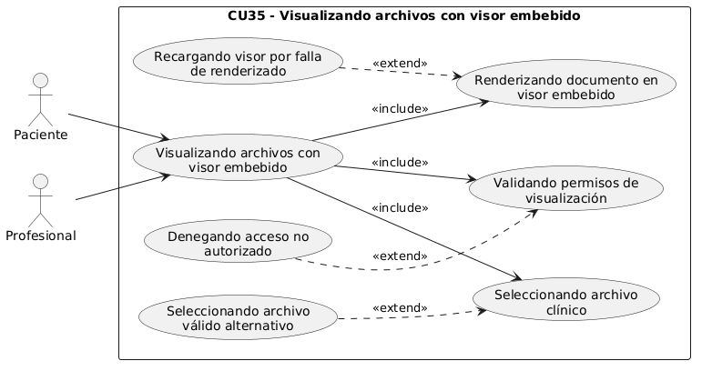
Fuente: Elaborado por el estudiante de acuerdo al proyecto.

Figura 8.58: “CU36 - Firmando digitalmente documentos clínicos - Diagrama”
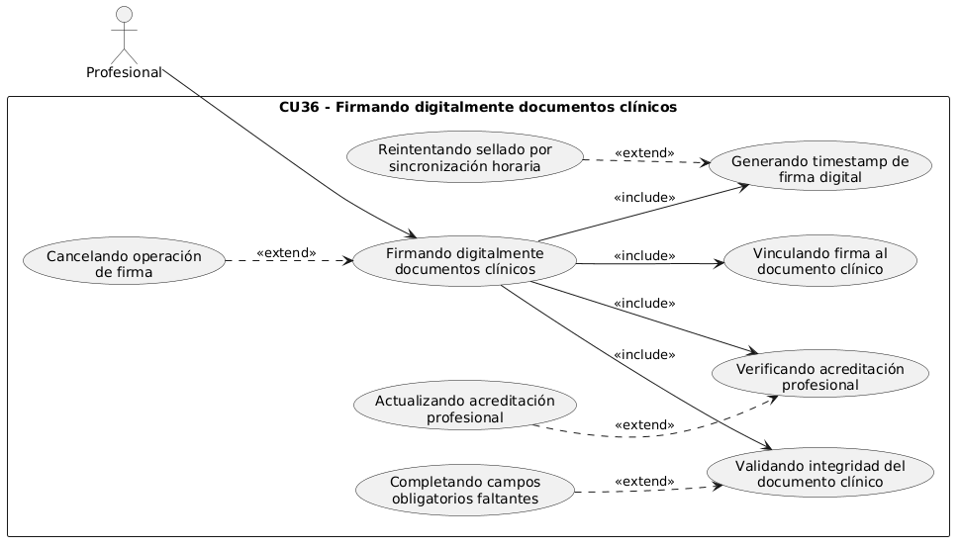
Fuente: Elaborado por el estudiante de acuerdo al proyecto.

Figura 8.59: “CU37 - Emitiendo informe de alta y cierre de episodio - Diagrama”
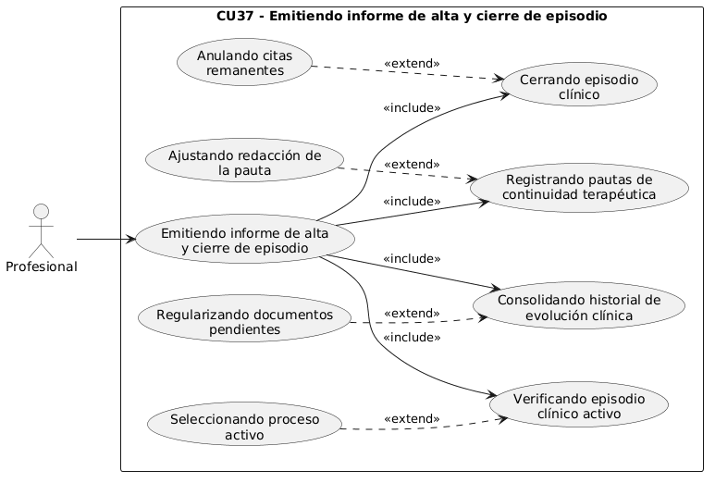
Fuente: Elaborado por el estudiante de acuerdo al proyecto.

Figura 8.60: “CU38 - Registrando marcas temporales de prestación - Diagrama”

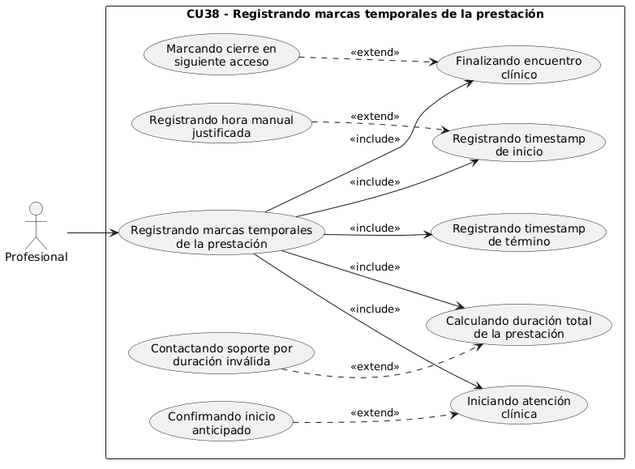
Fuente: Elaborado por el estudiante de acuerdo al proyecto.

Figura 8.61: “CU39 - Validando presencialidad mediante coordenadas GPS - Diagrama”
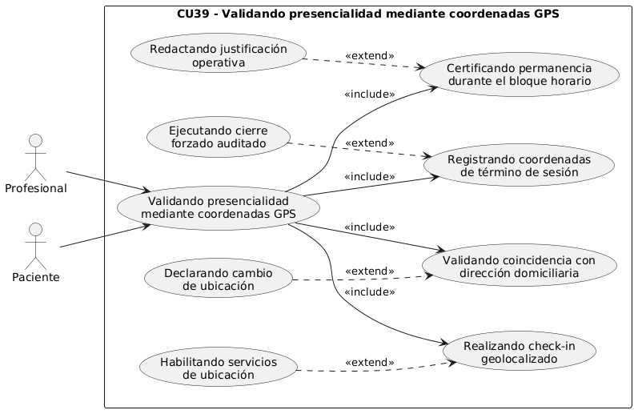
Fuente: Elaborado por el estudiante de acuerdo al proyecto.

Figura 8.62: “CU40 - Documentando intervención y respuesta fisiológica - Diagrama”

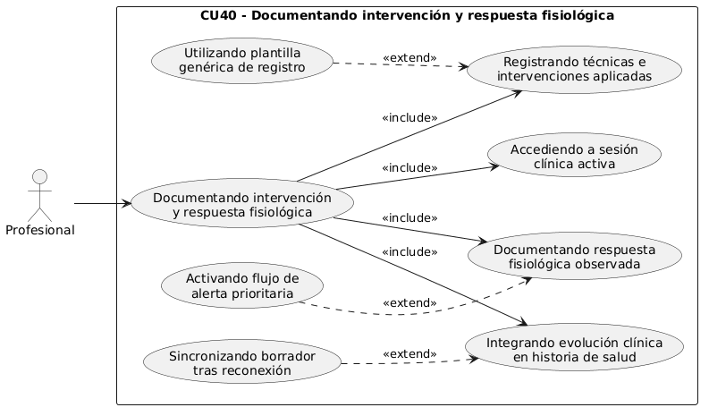
Fuente: Elaborado por el estudiante de acuerdo al proyecto.

Figura 8.63: “CU41 - Validando sesión mediante protocolo multi-factor - Diagrama”
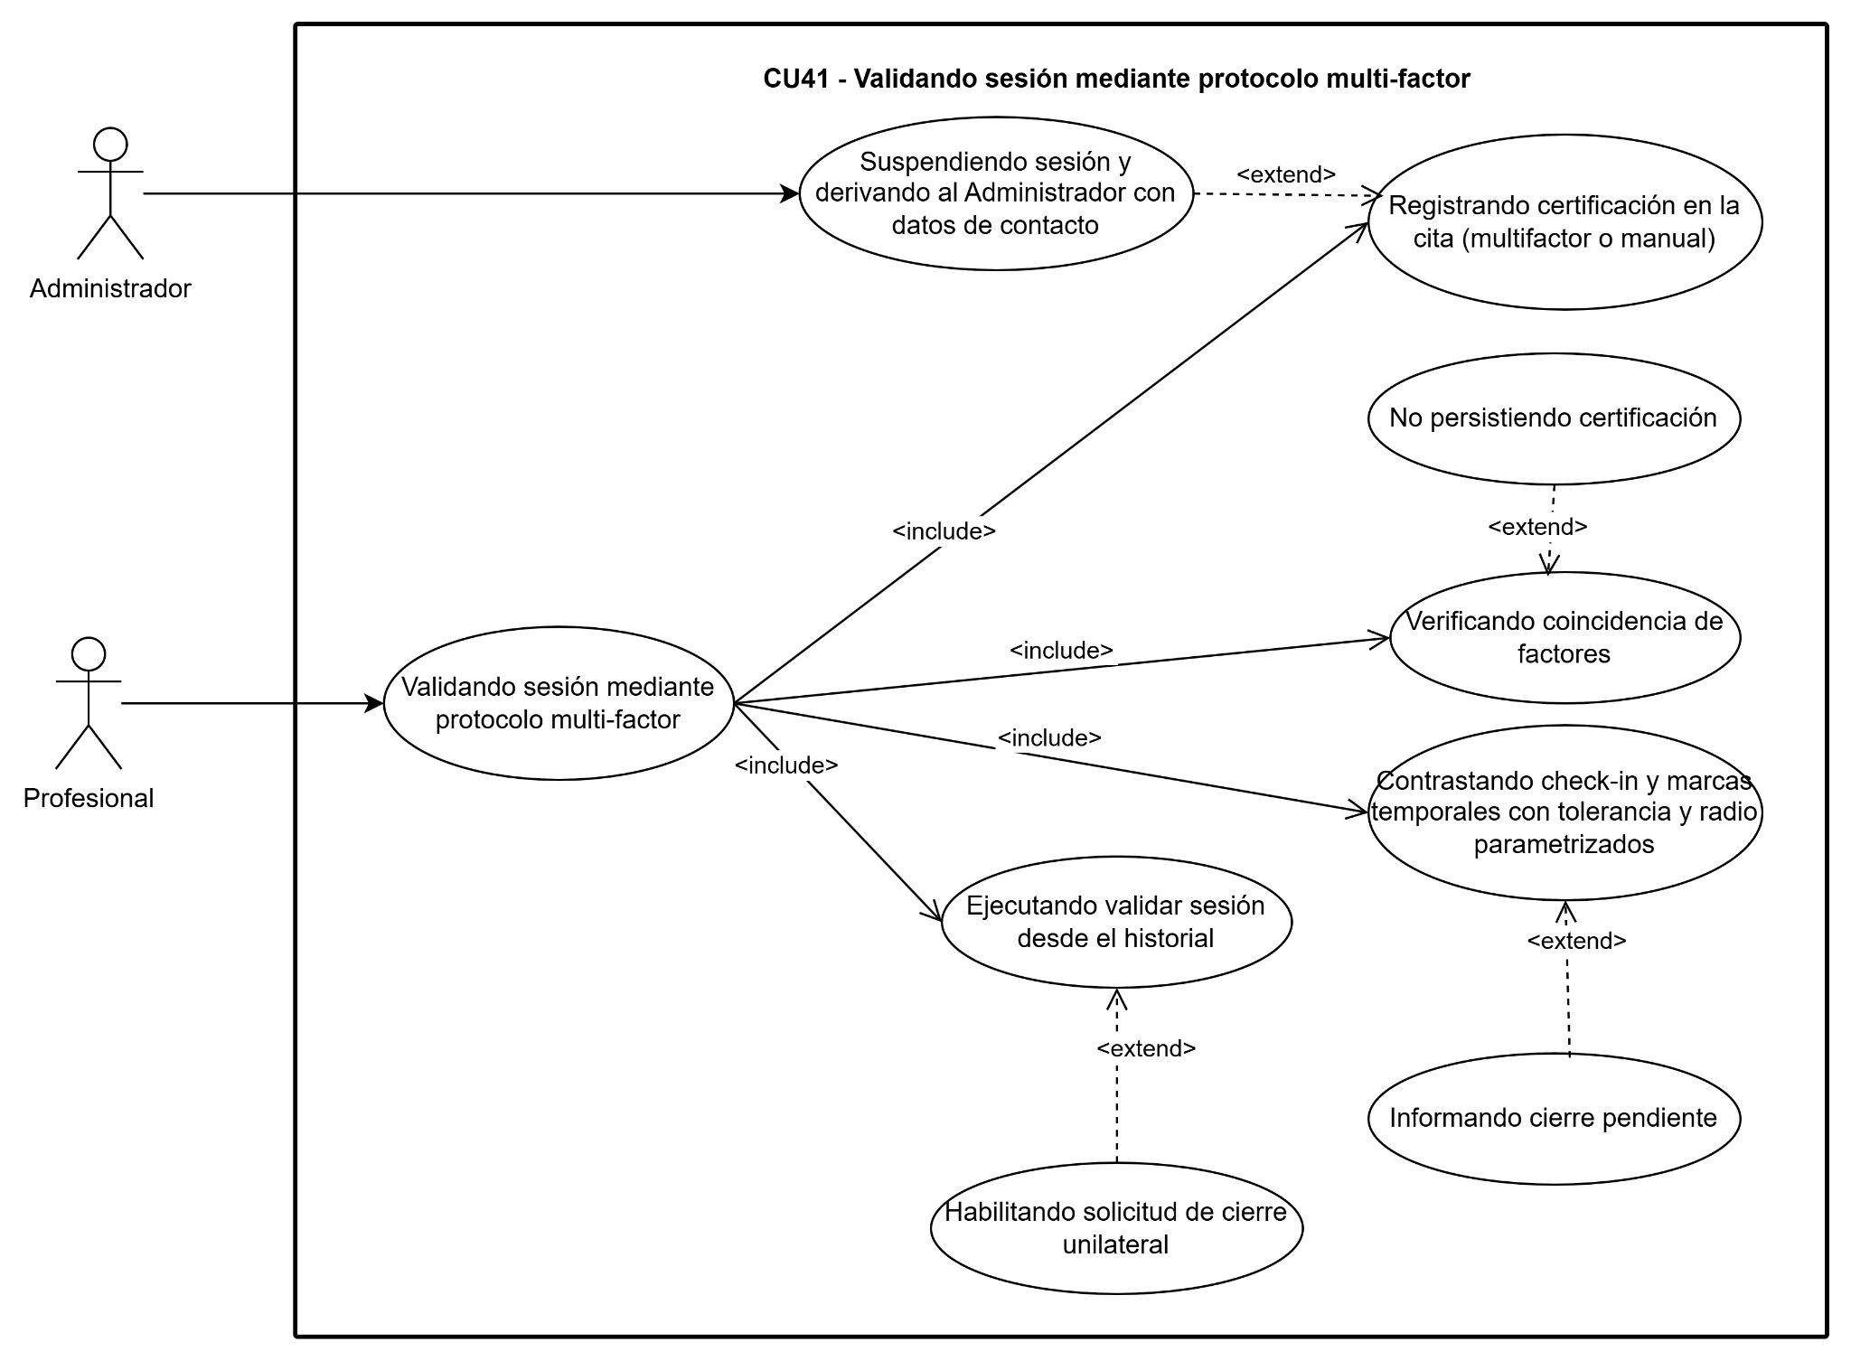
Fuente: Elaborado por el estudiante de acuerdo al proyecto.

Figura 8.64: “CU42- Capturando firma manuscrita de conformidad - Diagrama”
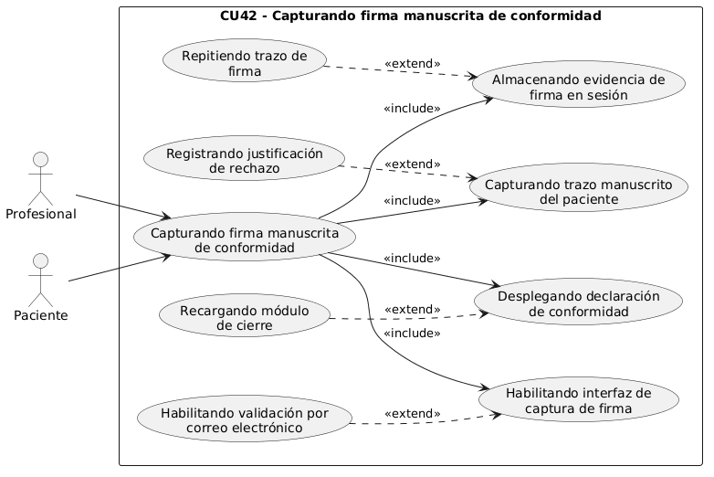
Fuente: Elaborado por el estudiante de acuerdo al proyecto.

Figura 8.65: “CU43 -Registrando evidencia técnica de teleconsulta - Diagrama”
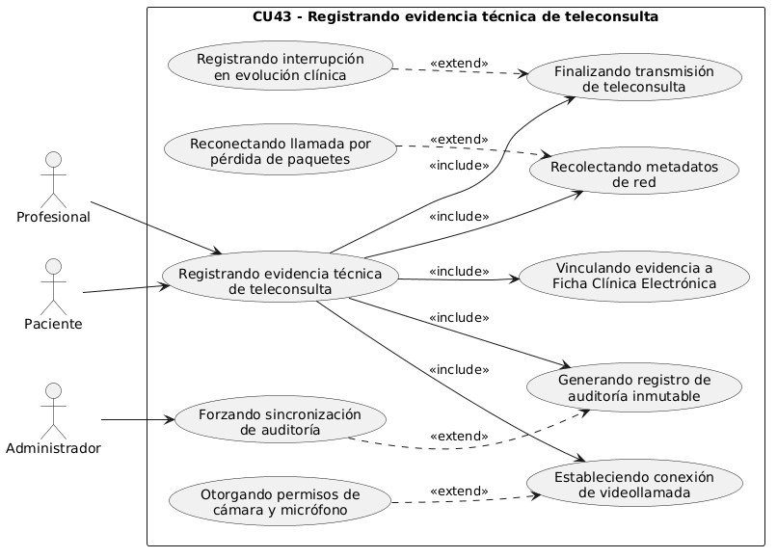
Fuente: Elaborado por el estudiante de acuerdo al proyecto.

Figura 8.66: “CU44 - Actualizando indicadores de adherencia y síntomas - Diagrama”

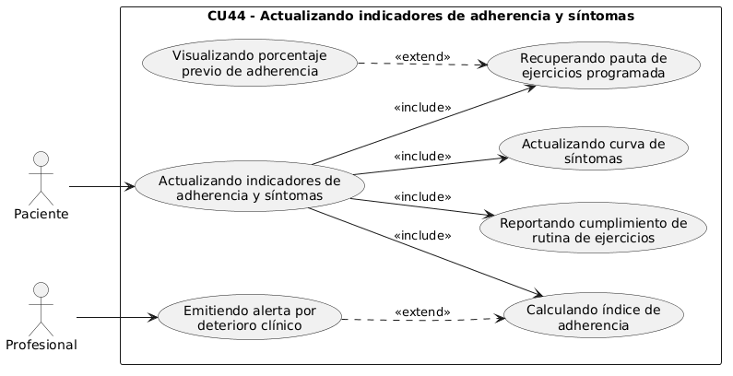
Fuente: Elaborado por el estudiante de acuerdo al proyecto.

Figura 8.67: “CU45 - Visualizando progreso en dashboard gráfico - Diagrama”
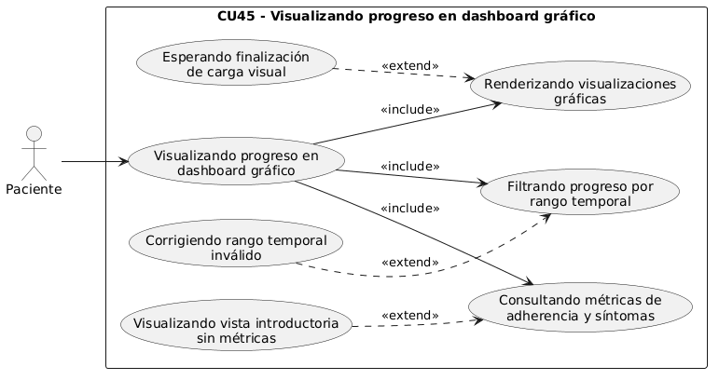
Fuente: Elaborado por el estudiante de acuerdo al proyecto.

Figura 8.68: “CU46 - Seleccionando material en biblioteca centralizada - Diagrama”
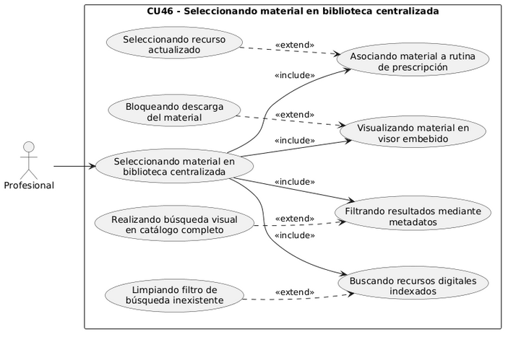
Fuente: Elaborado por el estudiante de acuerdo al proyecto.

Figura 8.69: “CU47 - Prescribiendo pautas de ejercicio técnico” Diagrama
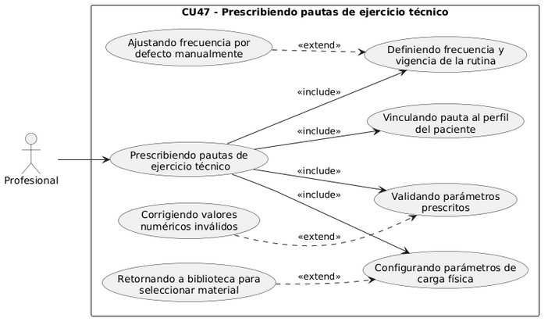
Fuente: Elaborado por el estudiante de acuerdo al proyecto.

Figura 8.70: “CU48 - Registrando cumplimiento diario de tareas - Diagrama”
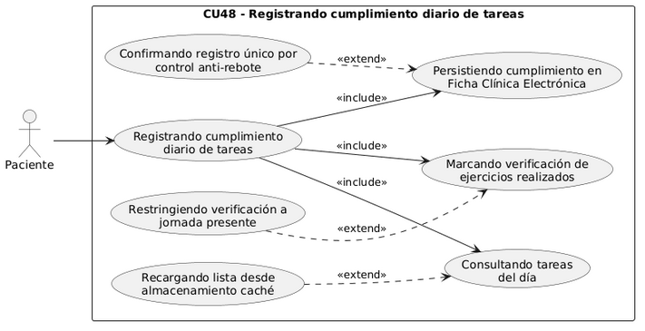
Fuente: Elaborado por el estudiante de acuerdo al proyecto.

Figura 8.71: “CU49 - Controlando vigencia y ciclo de vida de pautas - Diagrama”
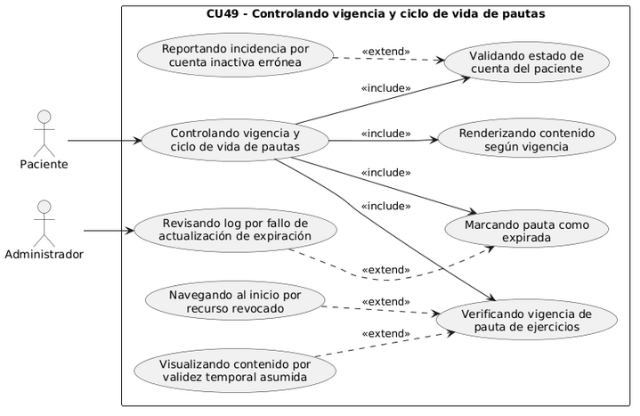
Fuente: Elaborado por el estudiante de acuerdo al proyecto.

Figura 8.72: “CU50 - Generando y notificando alerta por deterioro clínico - Diagrama”
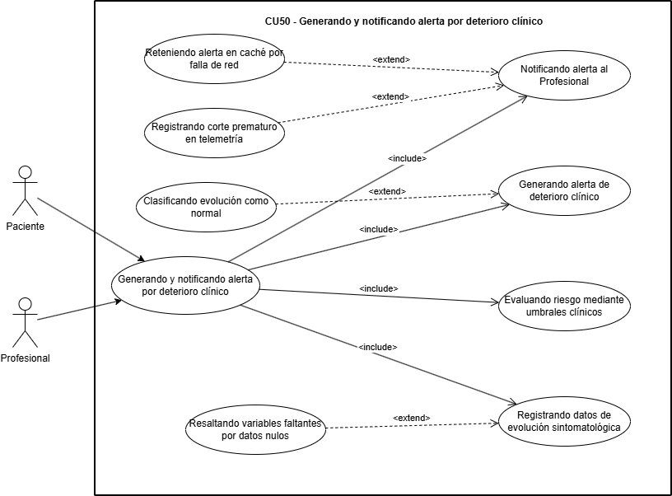
Fuente: Elaborado por el estudiante de acuerdo al proyecto.

Figura 8.73: “CU51 - Habilitando automáticamente contenidos de preparación para el alta - Diagrama”
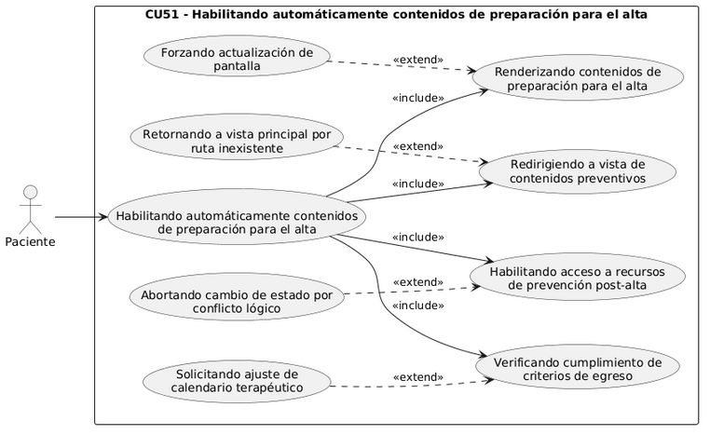
Fuente: Elaborado por el estudiante de acuerdo al proyecto.

Figura 8.74: “CU52 - Emitiendo notificaciones multicanal - Diagrama”
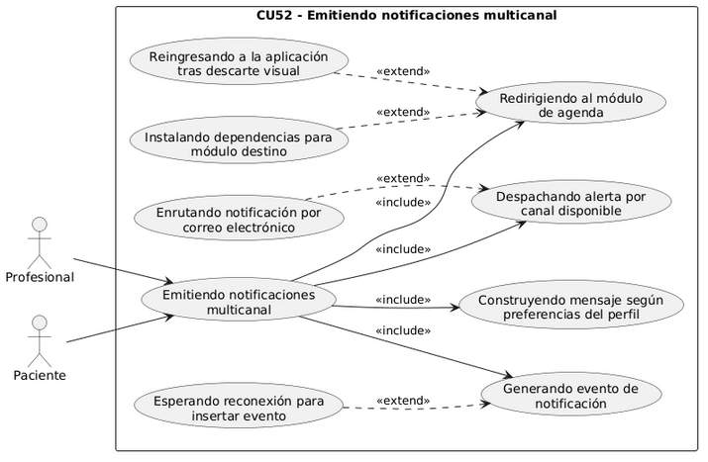
Fuente: Elaborado por el estudiante de acuerdo al proyecto.

Figura 8.75: “CU53 - Comunicando mediante mensajería clínica cifrada - Diagrama”
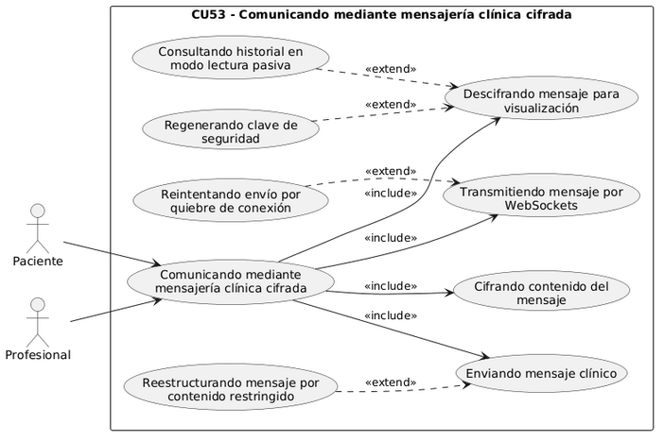
Fuente: Elaborado por el estudiante de acuerdo al proyecto.

Figura 8.76: “CU54 - Enviando mensajes de refuerzo positivo - Diagrama”
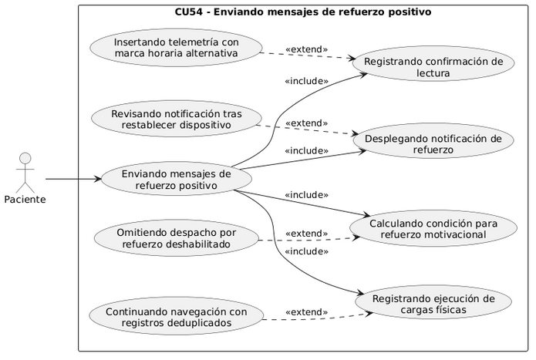
Fuente: Elaborado por el estudiante de acuerdo al proyecto.

Figura 8.77: “CU55 - Evaluando satisfacción post-sesión - Diagrama”
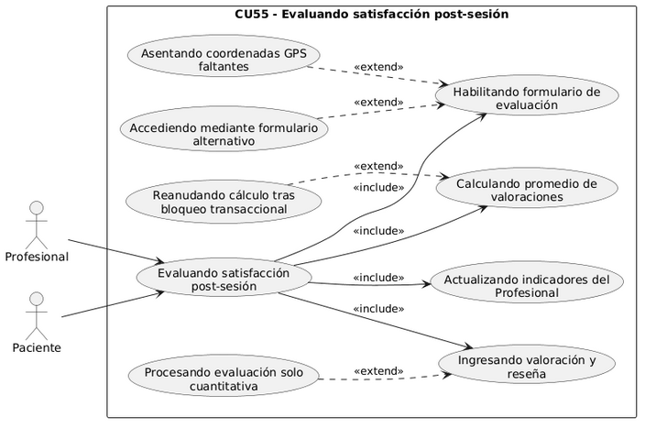
Fuente: Elaborado por el estudiante de acuerdo al proyecto.

Figura 8.78: “CU56 - Moderando testimonios públicos - Diagrama”
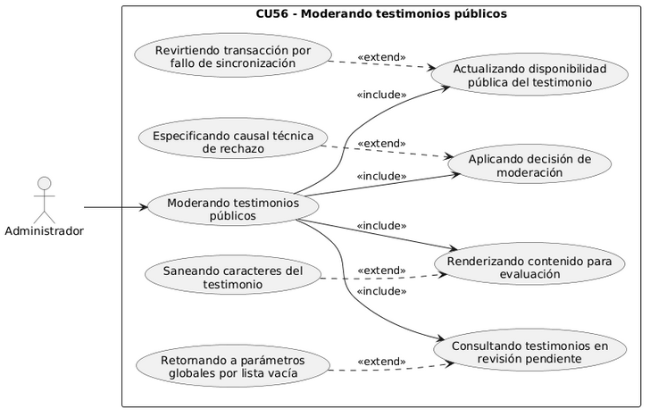
Fuente: Elaborado por el estudiante de acuerdo al proyecto.

Figura 8.79: ”CU57 - Filtrando automáticamente contenido restringido - Diagrama”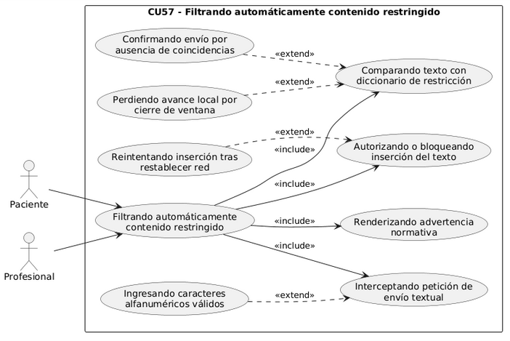
Fuente: Elaborado por el estudiante de acuerdo al proyecto.

Figura 8.80: ”CU58 - Calculando y visualizando calificación profesional - Diagrama”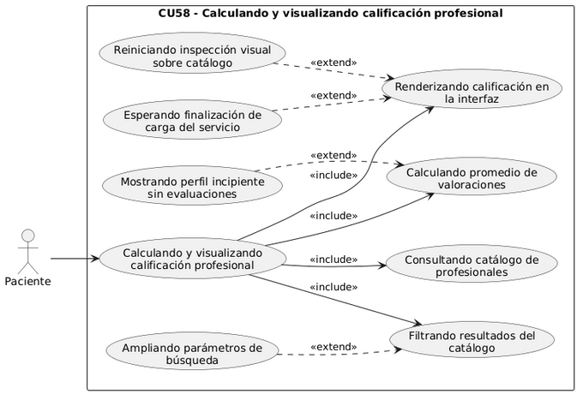
Fuente: Elaborado por el estudiante de acuerdo al proyecto.

Figura 8.81: “CU59 - Gestionando parámetros globales del sistema - Diagrama”
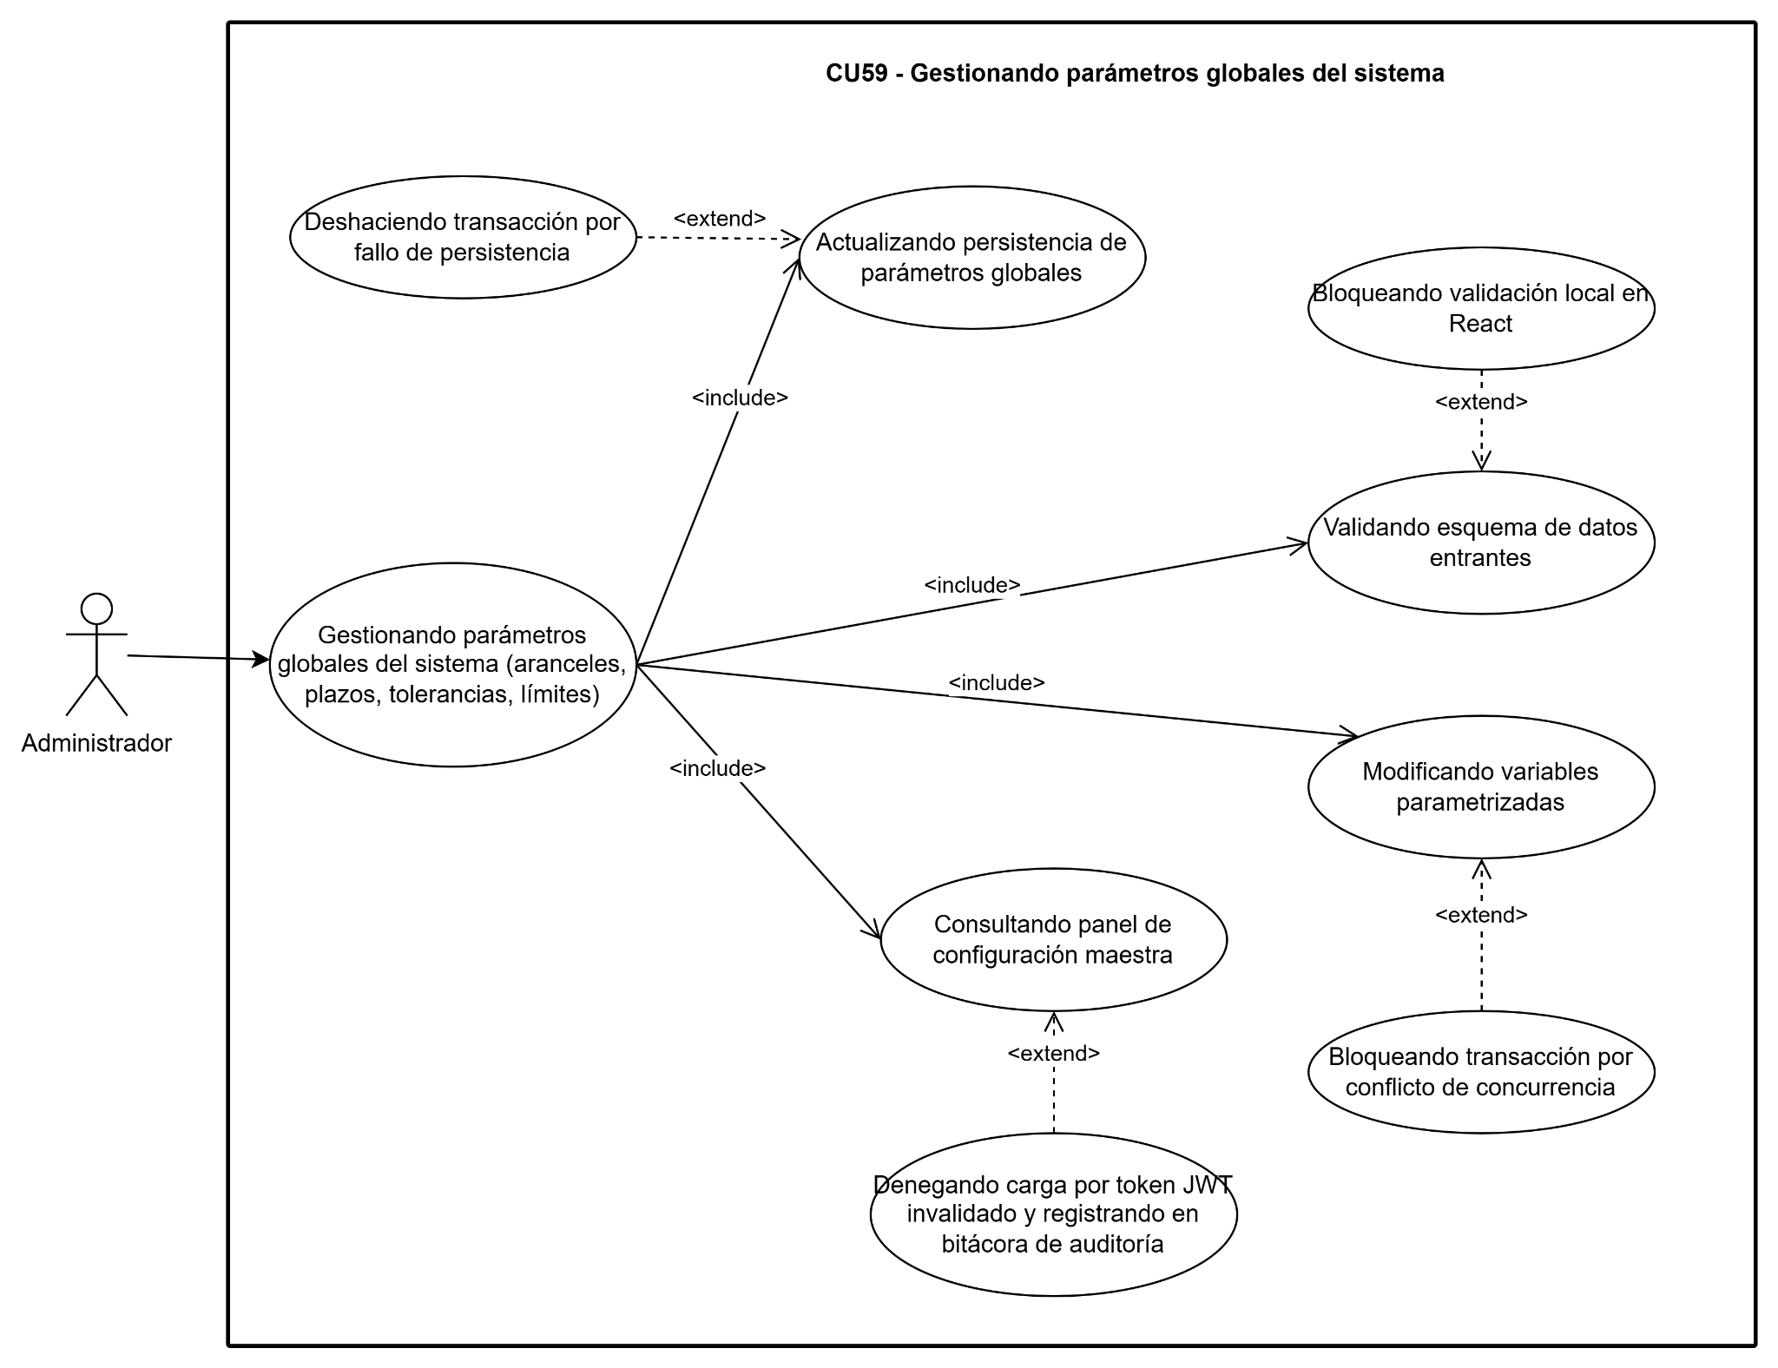
Fuente: Elaborado por el estudiante de acuerdo al proyecto.

Figura 8.82: “CU60 - Registrando y siguiendo solicitudes de soporte - Diagrama”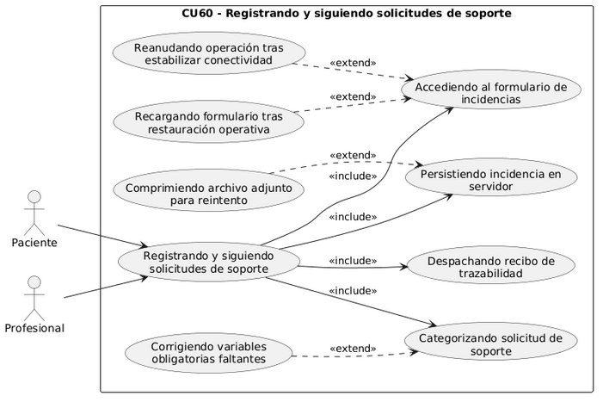
Fuente: Elaborado por el estudiante de acuerdo al proyecto.

Figura 8.83: “CU61 - Enrutando automáticamente solicitudes por categoría - Diagrama”
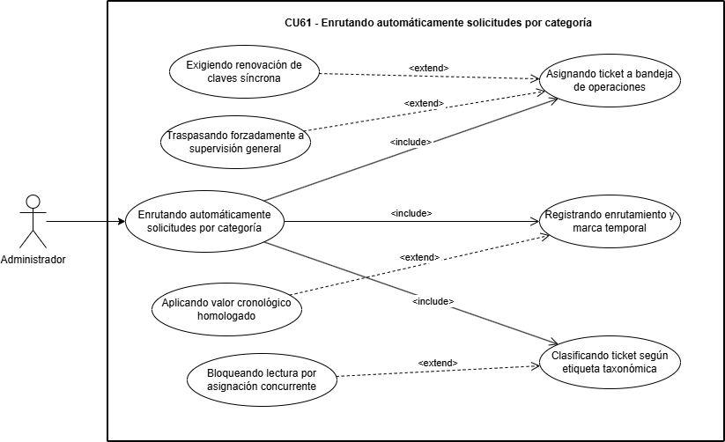
Fuente: Elaborado por el estudiante de acuerdo al proyecto.

Figura 8.84: “CU62 - Escalando automáticamente eventos críticos a supervisión - Diagrama”
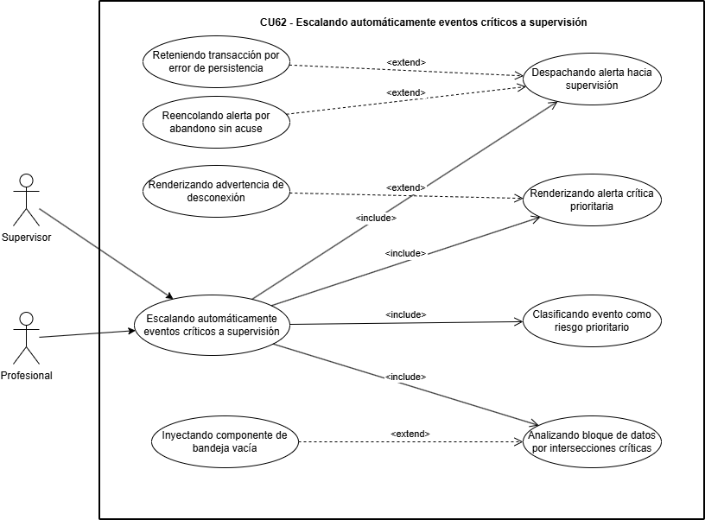
Fuente: Elaborado por el estudiante de acuerdo al proyecto.

Figura 8.85: “CU63 - Generando y exportando reportes operativos - Diagrama”
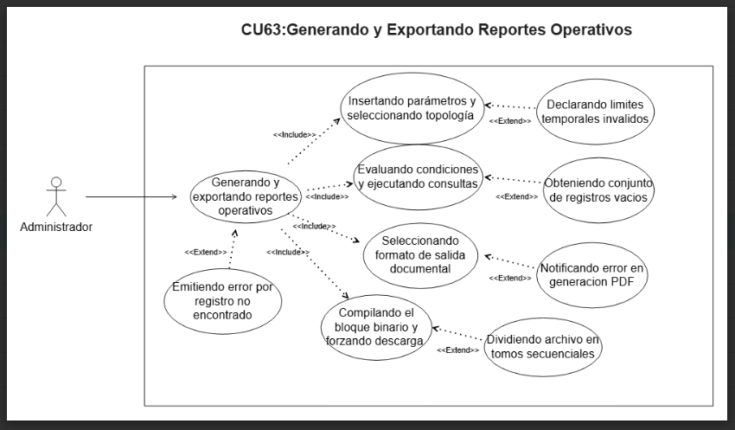
Fuente: Elaborado por el estudiante de acuerdo al proyecto.

Figura 8.86: “CU64 - Visualizando dashboard de monitoreo de KPIs - Diagrama”
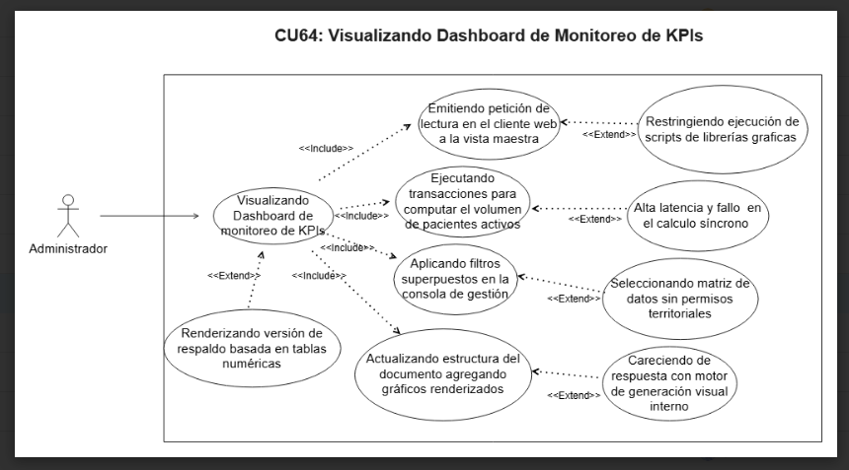
Fuente: Elaborado por el estudiante de acuerdo al proyecto.

Figura 8.87: “CU65 - Registrando y siguiendo derivaciones internas - Diagrama”
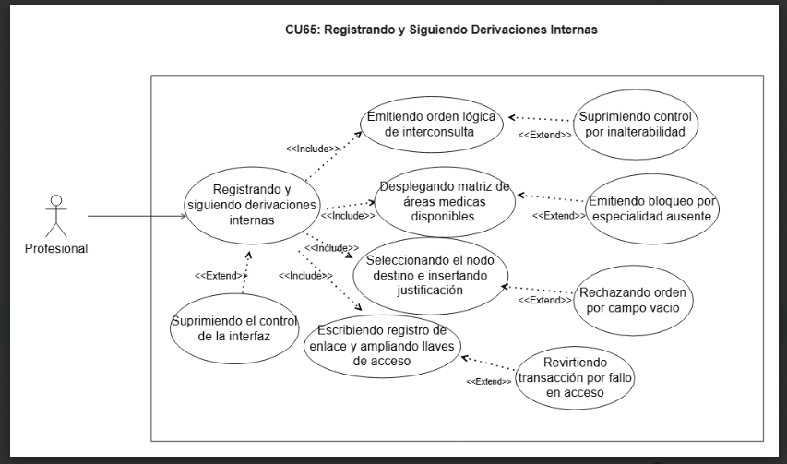
Fuente: Elaborado por el estudiante de acuerdo al proyecto.

Figura 8.88: “CU66 - Registrando y validando bonos de cobertura - Diagrama”
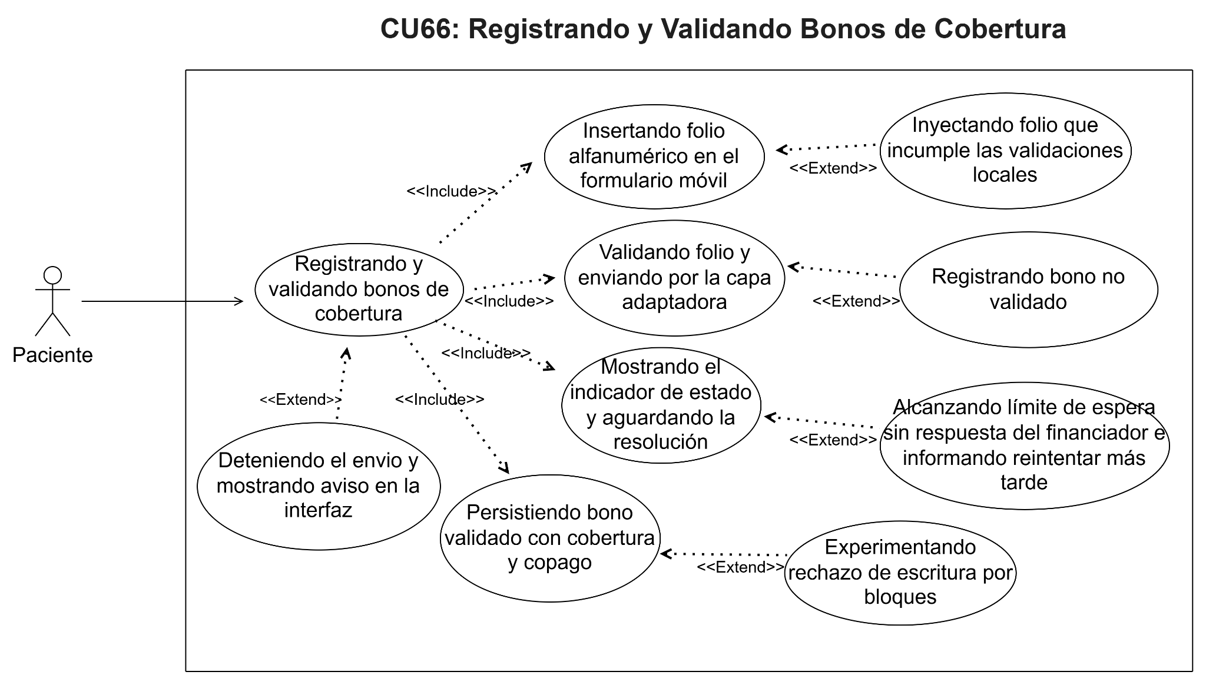
Fuente: Elaborado por el estudiante de acuerdo al proyecto.

Figura 8.89: “CU67 - Registrando transacciones y copagos - Diagrama”
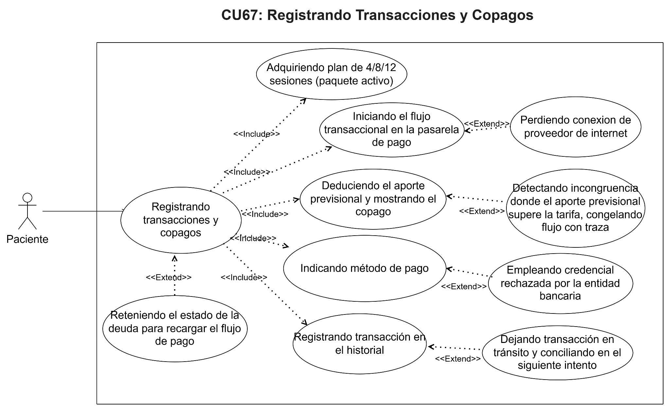
Fuente: Elaborado por el estudiante de acuerdo al proyecto.

Figura 8.90: “CU68 - Estandarización intercambio de datos mediante API Adapter - Diagrama”
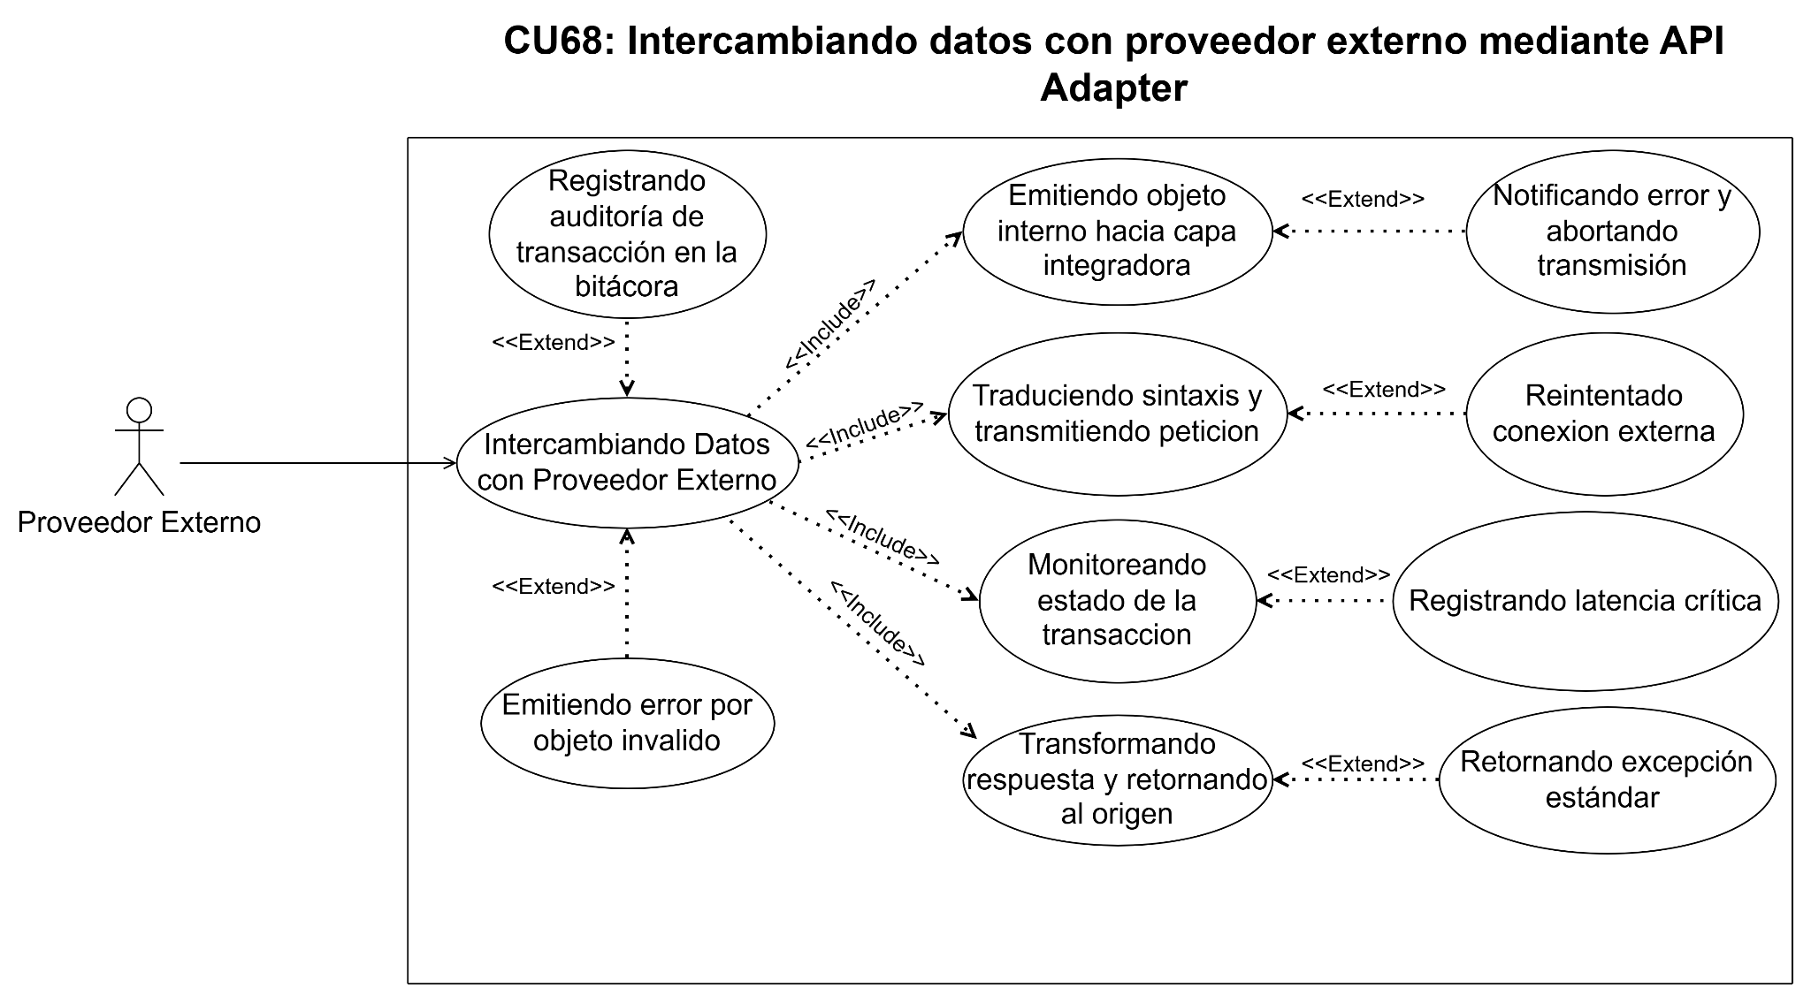
Fuente: Elaborado por el estudiante de acuerdo al proyecto.

Figura 8.91: “CU69 - Registrando en bitácora de transacciones externas - Diagrama”
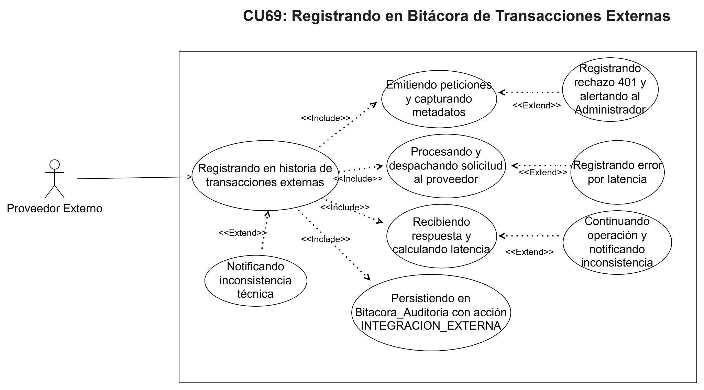
Fuente: Elaborado por el estudiante de acuerdo al proyecto.

Figura 8.92: “CU70 - Ejecutando lógica de reintento ante fallos - Diagrama”
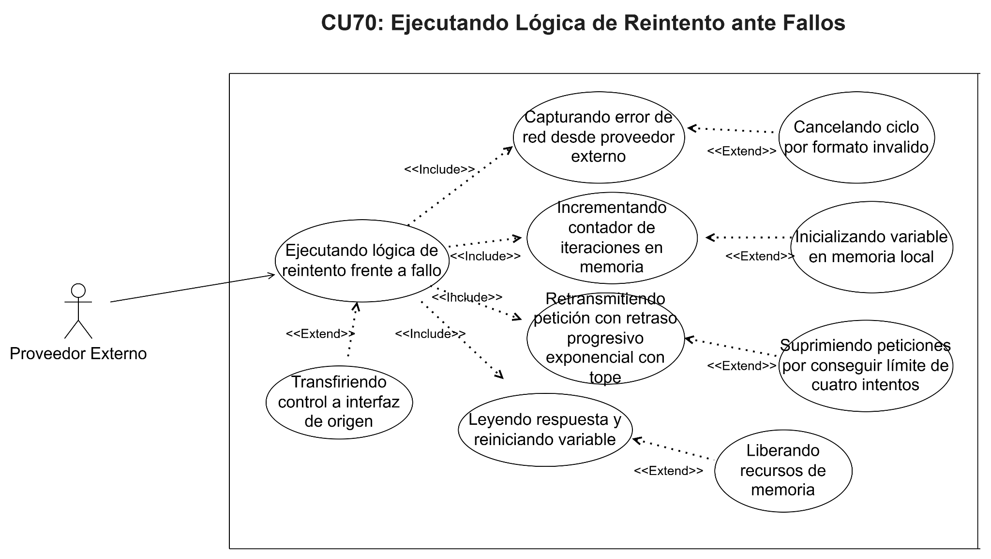
Fuente: Elaborado por el estudiante de acuerdo al proyecto.

Figura 8.93: “CU71 - Sincronizando y validando sesiones bonificables - Diagrama”

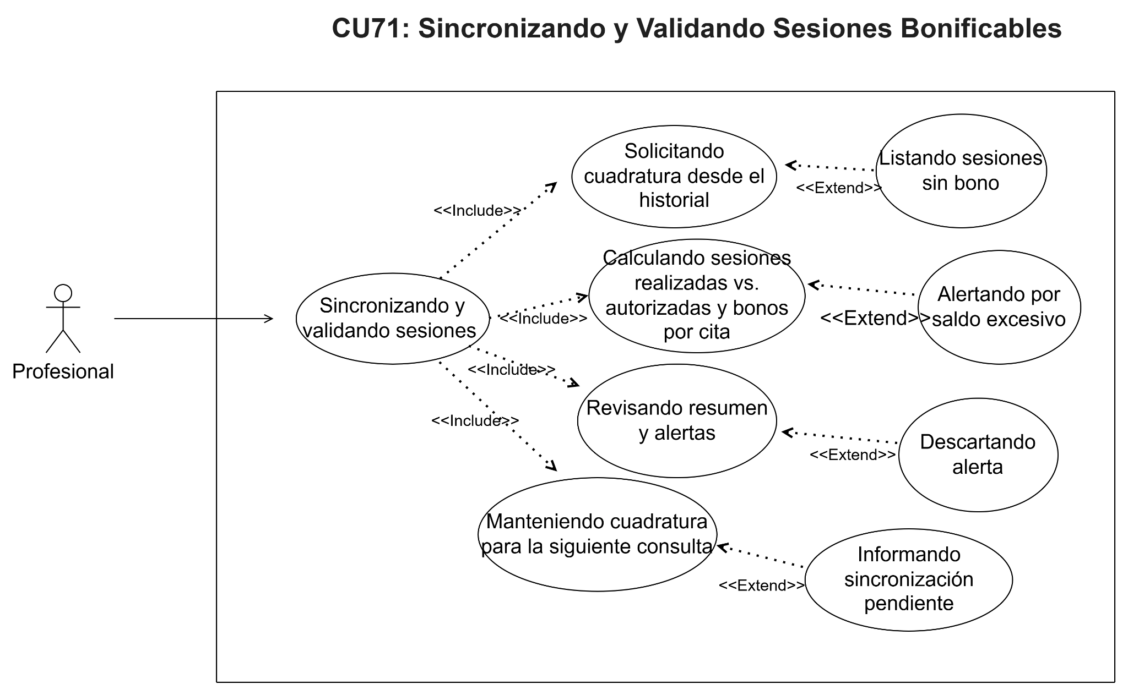
Fuente: Elaborado por el estudiante de acuerdo al proyecto.

Figura 8.94: “CU72 - Ingresado datos mediante interfaz de contingencia - Diagrama”
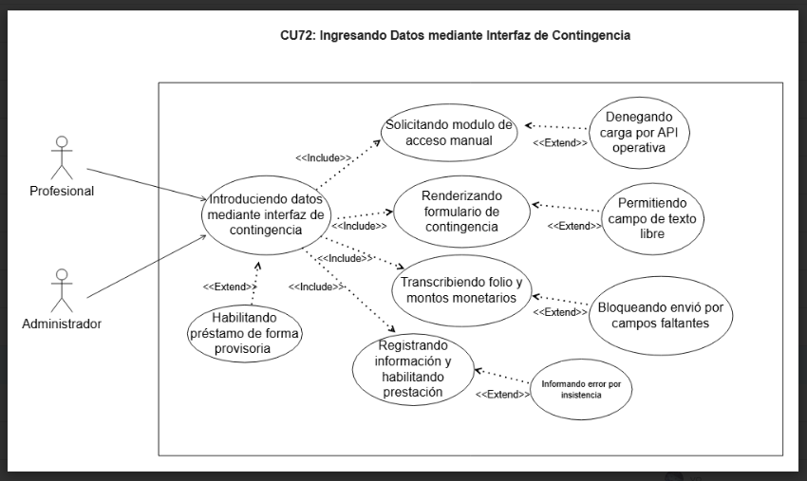
Fuente: Elaborado por el estudiante de acuerdo al proyecto.

Figura 8.95: “CU73 - Comercializando prestaciones con restricciones de cobro anticipado - Diagrama”
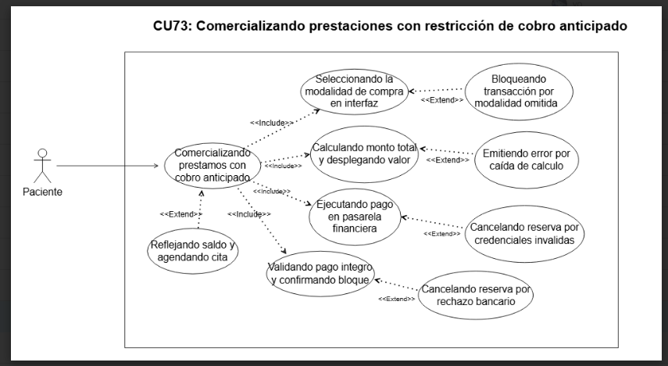
Fuente: Elaborado por el estudiante de acuerdo al proyecto.

Figura 8.96: “CU74 - Actualizando y devolviendo transacciones financieras - Diagrama”
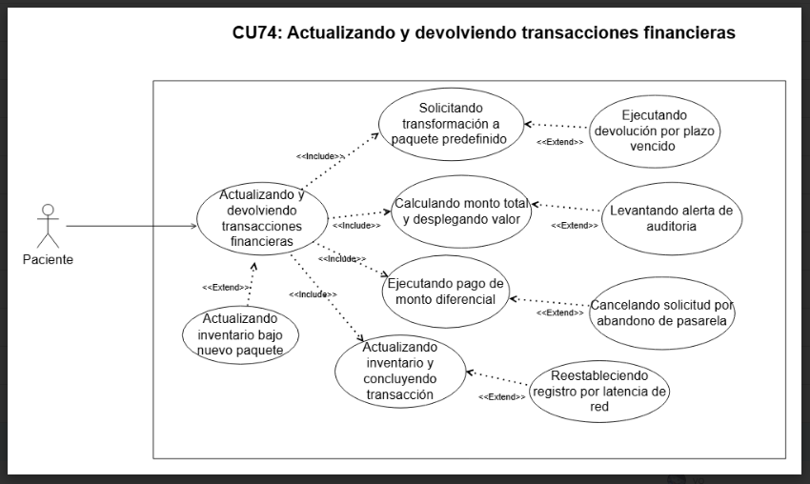
Fuente: Elaborado por el estudiante de acuerdo al proyecto.

Figura 8.97: “CU75 - Liquidando ganancias en panel financiero - Diagrama”
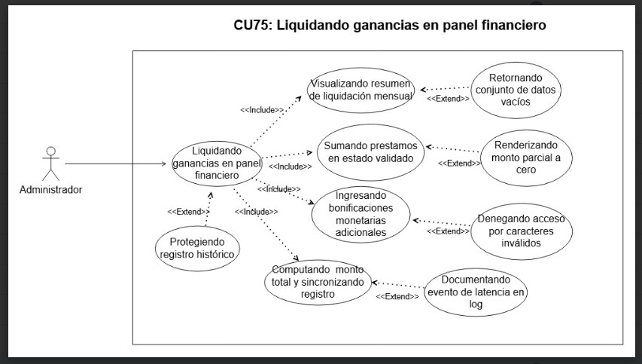
Fuente: Elaborado por el estudiante de acuerdo al proyecto.

Figura 8.98: “CU76 - Ejecutando transacciones en máquina de estados de la cita - Diagrama”
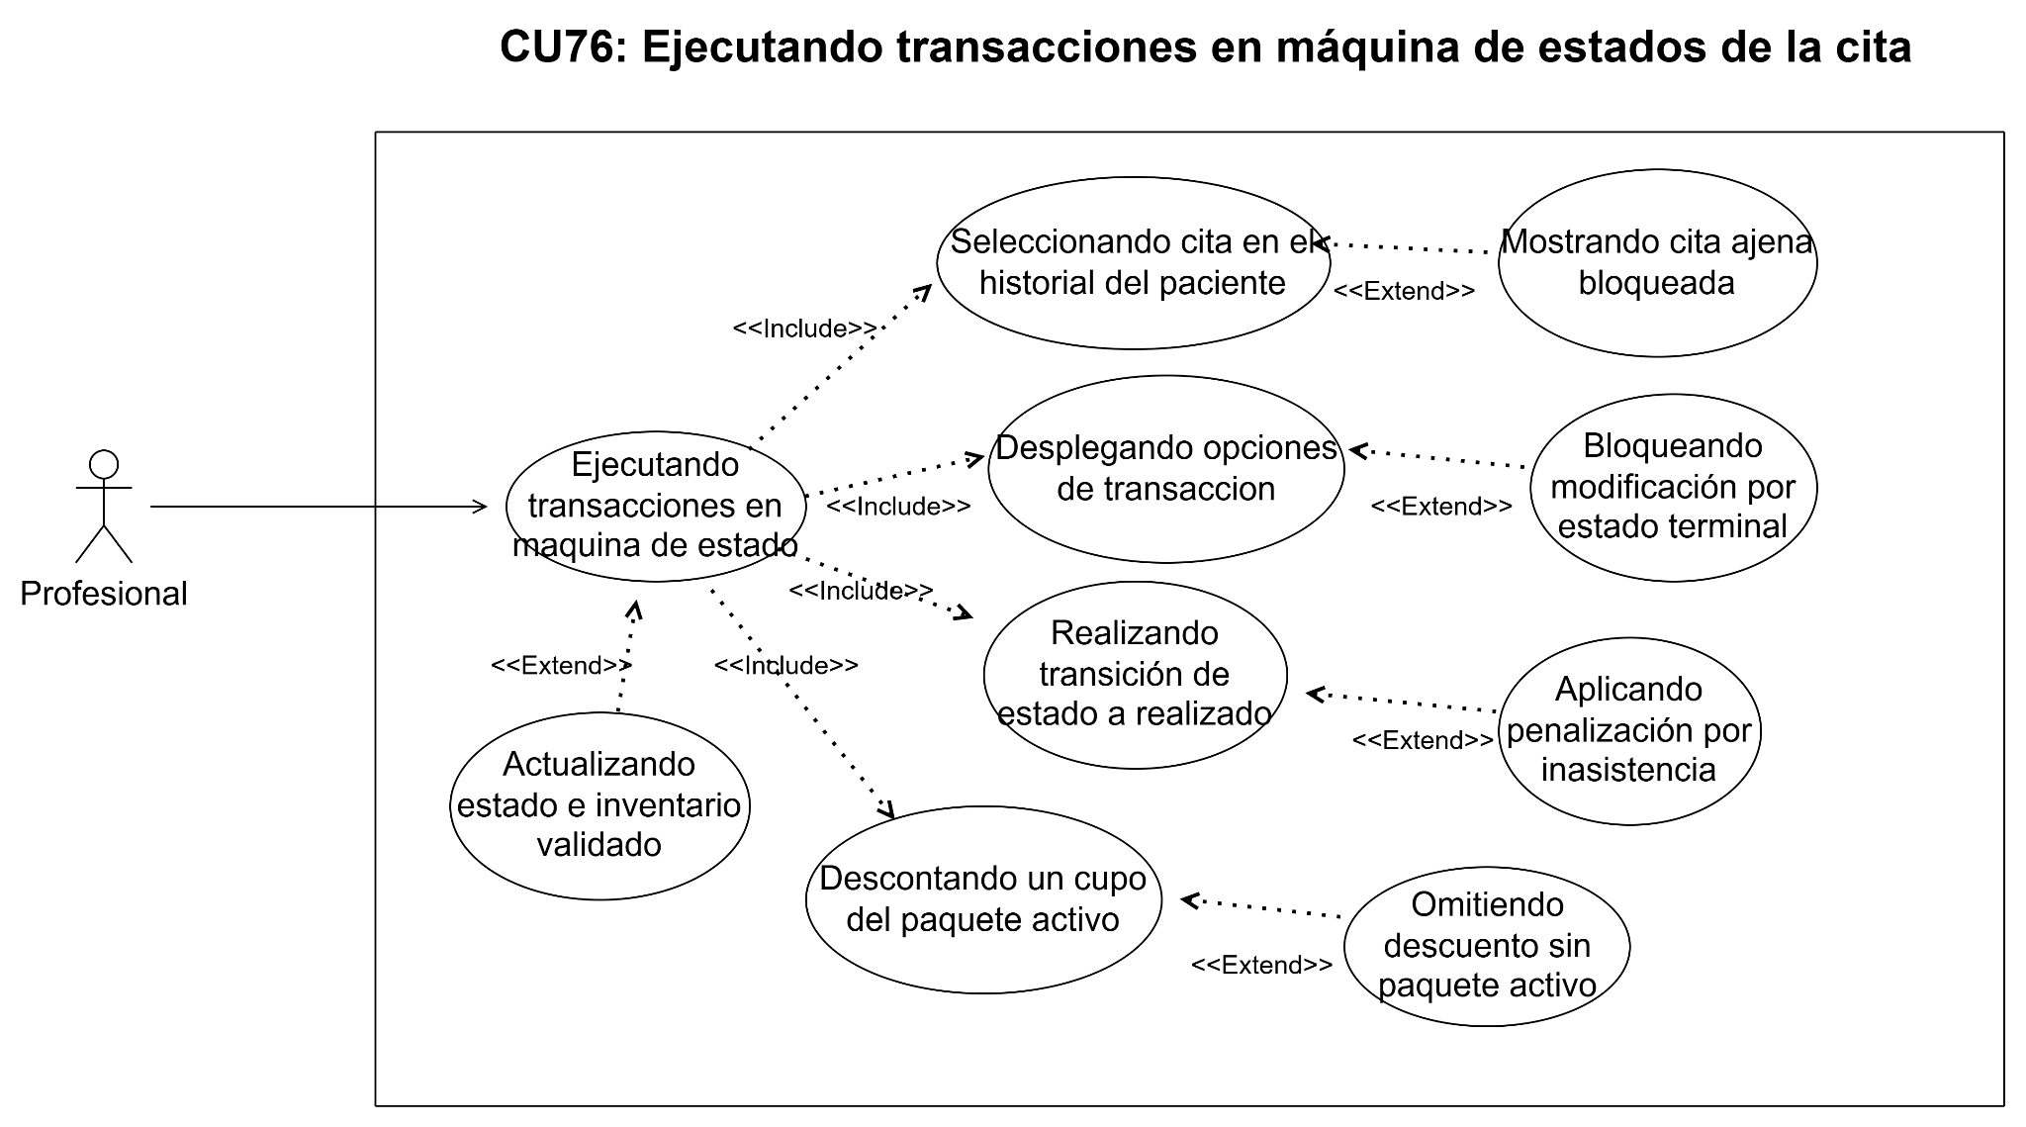
Fuente: Elaborado por el estudiante de acuerdo al proyecto.

Figura 8.99: “CU77 - Renderizando plantillas dinamicas de evaluación - Diagrama”
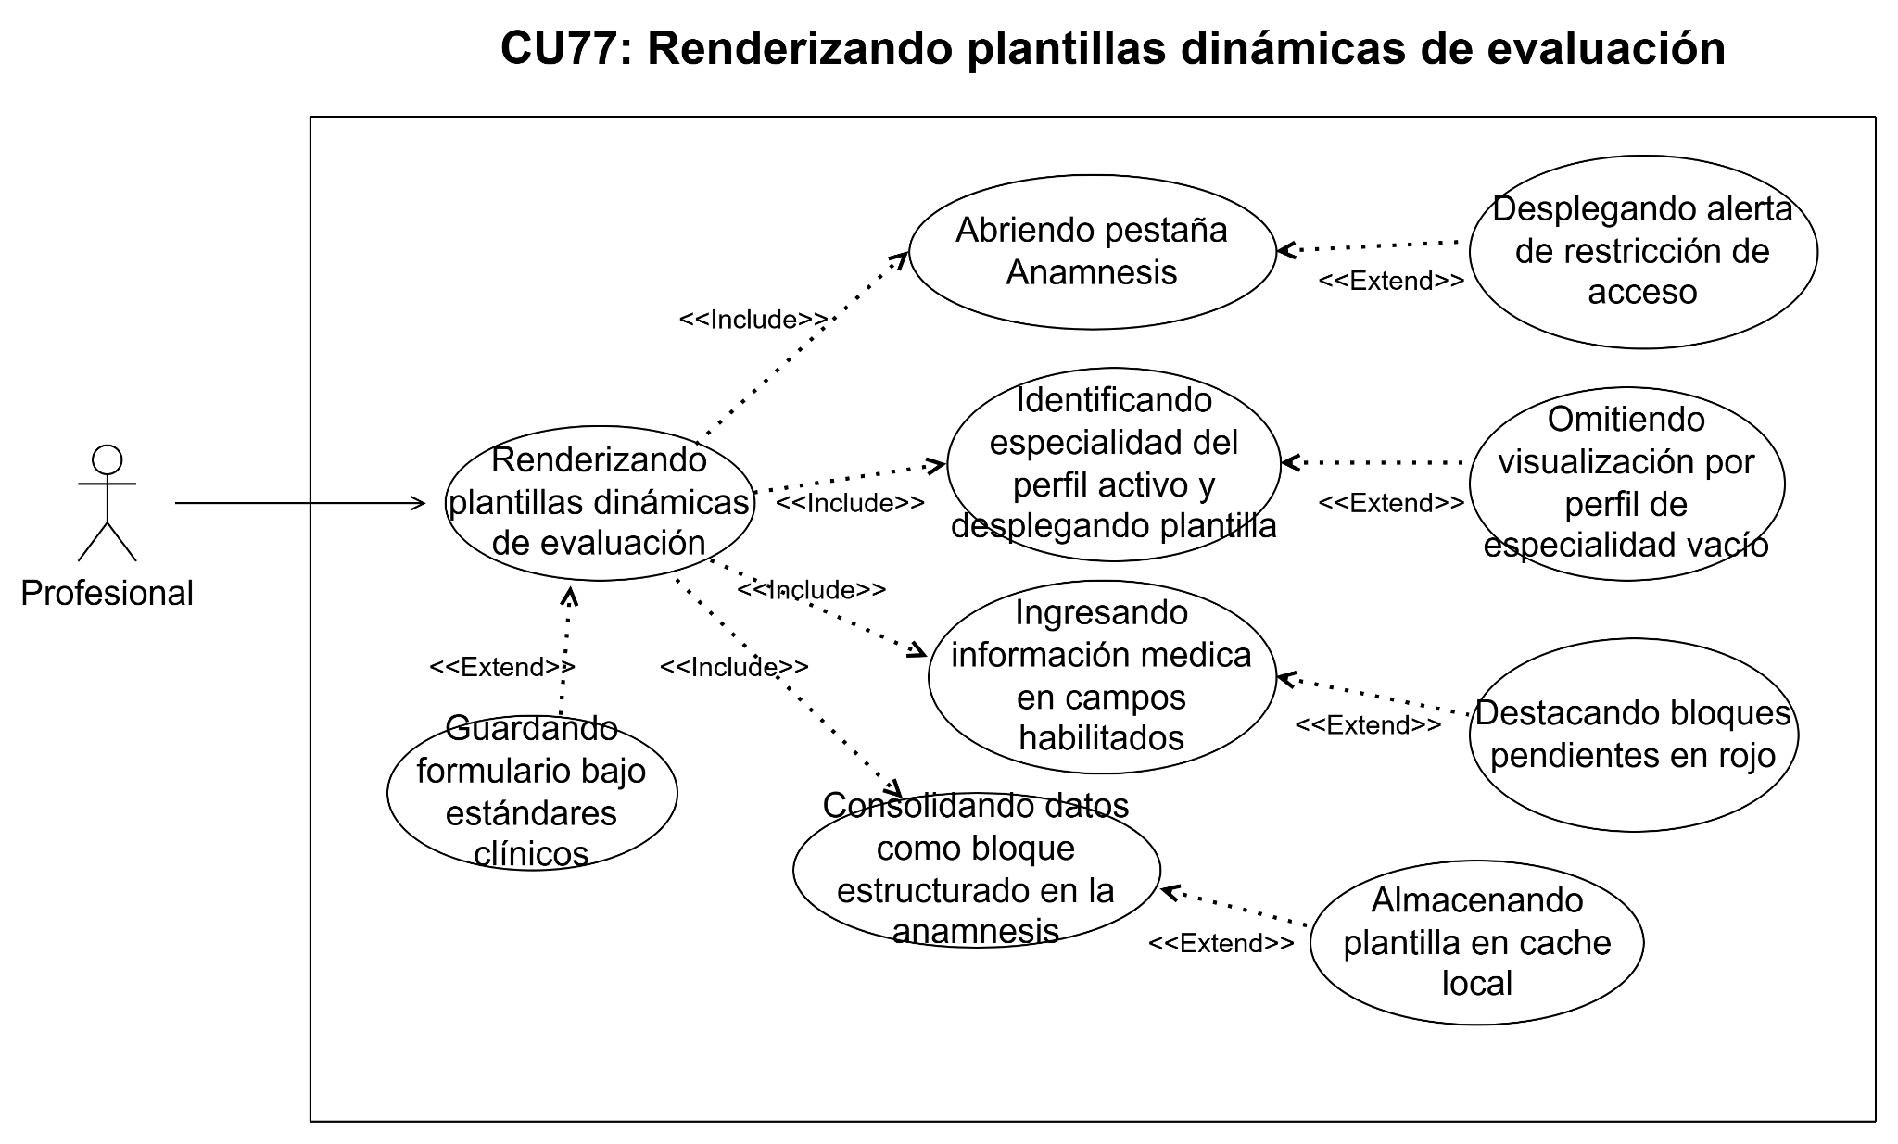
Fuente: Elaborado por el estudiante de acuerdo al proyecto.

Figura 8.100: “CU78 - Agrupando registros bajo entidad episodio clínico - Diagrama”
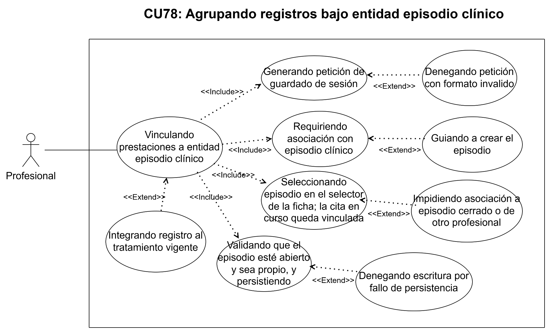
Fuente: Elaborado por el estudiante de acuerdo al proyecto.

Figura 8.101: “CU79 - Segregando interfaces según rol de acceso - Diagrama”
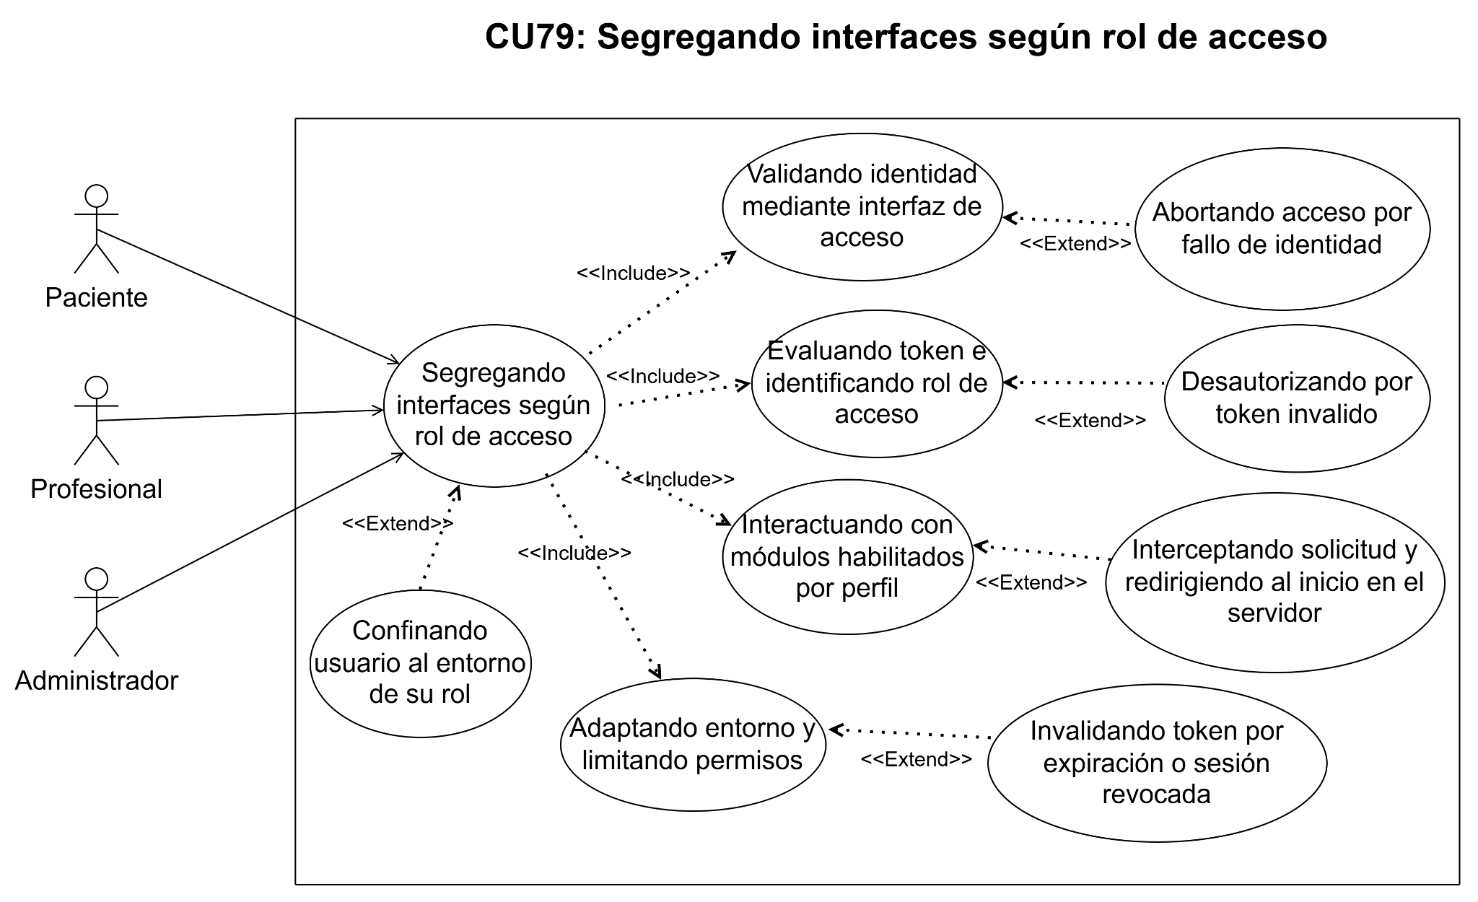
Fuente: Elaborado por el estudiante de acuerdo al proyecto.

Matriz de Requerimientos versus Casos de Uso
La matriz de trazabilidad es un instrumento fundamental en la ingeniería de software que permite asegurar la integridad del diseño frente a las necesidades declaradas por los interesados. De acuerdo con el estándar ESA PSS-05, esta herramienta sistematiza la correspondencia biunívoca entre los requerimientos funcionales y los casos de uso.
A través de la Tabla 8.81, se presenta el mapeo resumido de los requerimientos funcionales del sistema FRO frente a los casos de uso. Debido a la extensión bidimensional y la complejidad paramétrica de los datos, la matriz de trazabilidad en su formato completo se adjunta como documento complementario a la presente entrega, en el archivo denominado “Matriz de Requerimientos versus Casos de Uso.xlsx”.

Tabla 8.81: “Matriz de Requerimientos versus Casos de Uso”
Requerimiento | Casos de USO
RF01 | CU1, CU3, CU4
RF02 | CU2, CU3, CU4, CU10, CU36, CU77
RF03 | CU1, CU2, CU3
RF04 | CU1, CU2, CU4
RF05 | CU5, CU7, CU8, CU12
RF06 | CU6, CU7
RF07 | CU6, CU7
RF08 | CU5, CU7, CU8, CU12, CU79
RF09 | CU9, CU11, CU28, CU52, CU54
RF10 | CU10
RF11 | CU9, CU11, CU12
RF12 | CU9, CU11, CU12, CU28, CU35, CU65
RF13 | CU13, CU69
RF14 | CU10, CU14, CU15, CU16, CU52, CU73
RF15 | CU14, CU15, CU17
RF16 | CU14, CU16, CU17, CU59
RF17 | CU16, CU17, CU18, CU20, CU22, CU74
RF18 | CU18, CU19, CU20, CU21, CU22, CU63, CU74
RF19 | CU18
RF20 | CU14, CU15, CU18, CU20, CU21, CU22, CU38, CU42, CU73, CU76
RF21 | CU21
RF22 | CU13, CU17, CU18, CU20, CU22, CU52
RF23 | CU23, CU24, CU25
RF24 | CU23, CU24, CU26, CU29
RF25 | CU25
RF26 | CU26
RF27 | CU23, CU27
RF28 | CU11, CU13, CU24, CU28, CU29, CU32, CU33, CU37, CU65, CU78
RF29 | CU24, CU29, CU77
RF30 | CU30, CU31, CU36, CU40
RF31 | CU30, CU31
RF32 | CU32, CU37, CU40, CU51
RF33 | CU10, CU28, CU33, CU34, CU35
RF34 | CU33, CU34
RF35 | CU35
RF36 | CU30, CU36, CU40
RF37 | CU37
RF38 | CU38, CU39, CU40, CU41, CU44, CU76
RF39 | CU39, CU41
RF40 | CU40
RF41 | CU38, CU39, CU41, CU42, CU43, CU55, CU75
RF42 | CU42
RF43 | CU43
RF44 | CU44, CU45
RF45 | CU45, CU50
RF46 | CU46, CU47, CU51
RF47 | CU46, CU47, CU48, CU49
RF48 | CU44, CU48, CU54
RF49 | CU49
RF50 | CU50
RF51 | CU37, CU50, CU51, CU63
RF52 | CU19
RF53 | CU53, CU57
RF54 | CU54
RF55 | CU57, CU58, CU64
RF56 | CU56
RF57 | CU53, CU56, CU57, CU62
RF58 | CU55, CU58
RF59 | CU2, CU57, CU59, CU67
RF60 | CU60, CU61
RF61 | CU60, CU61
RF62 | CU62
RF63 | CU63
RF64 | CU55, CU64
RF65 | CU65
RF66 | CU66, CU67, CU68, CU71, CU72
RF67 | CU63, CU64, CU67
RF68 | CU66, CU68, CU69, CU70
RF69 | CU13, CU68, CU69, CU70
RF70 | CU66, CU70, CU72
RF71 | CU71
RF72 | CU72
RF73 | CU73
RF74 | CU74
RF75 | CU75
RF76 | CU20, CU38, CU67, CU71, CU76
RF77 | CU29, CU77
RF78 | CU28, CU37, CU38, CU40, CU47, CU78
RF79 | CU79
RNF01 | Global
RNF02 | Global
RNF03 | CU5, CU8, CU79
RNF04 | Global
RNF05 | CU3, CU4, CU27
RNF06 | CU13
RNF07 | CU29, CU30, CU40
RNF08 | CU7, CU8
RNF09 | Global
RNF10 | Global
RNF11 | CU18, CU19, CU54
RNF12 | CU34
RNF13 | Global
RNF14 | CU66, CU69, CU70
RNF15 | Global
RNF16 | CU40
RNF17 | Global
RNF18 | CU17, CU20, CU22
RNF19 | CU35
RNF20 | CU59, CU62
RNF21 | CU43
RNF22 | Global
Fuente: Elaborado por el estudiante de acuerdo al proyecto

OBJETIVOS

Objetivo general
Desarrollar una solución de software integral con el propósito de centralizar los servicios de salud y la interacción usuario-profesional en FRO Salud SpA .

Objetivos específicos
- Realizar un análisis interno y externo de la organización, con el propósito de establecer su funcionamiento y contexto.
- Realizar el levantamiento de procesos inicial para establecer el funcionamiento operativo de la red de profesionales y los flujos de atención clínica.
- Analizar cuantitativamente los procesos con el fin de explicar el funcionamiento de la organización.
- Establecer el análisis cualitativo basado en los datos con el fin de explicar las problemáticas causales de la organización.
- Definir los requisitos del software con el propósito de centralizar la información clínica e implementar la trazabilidad del tratamiento del paciente.
- Generar requerimientos funcionales y no funcionales del sistema con el propósito de que respondan a las necesidades de la organización.
- Plantear los requerimientos de usuario con el fin de representar las necesidades y expectativas de los distintos perfiles de usuarios del software.
- Elaborar los casos de uso extendido para representar las interacciones entre el usuario y el software.
- Diseñar la solución basado en la metodología scrum++ con el propósito de asegurar trazabilidad del sistema.
- Desarrollar la interfaz móvil multiplataforma para permitir el registro de las atenciones médicas y la visualización de los planes terapéuticos.
- Implementar el motor de triaje automatizado con Inteligencia Artificial para procesar la sintomatología de los pacientes y detectar indicadores de riesgo clínico.
- Establecer el panel administrativo para el monitoreo de indicadores clave para visualizar las métricas de operación y procesar las validaciones de bonos de los profesionales.
- Verificar el software con el propósito de demostrar la trazabilidad basada en ISO 25001.
- Realizar pruebas de usabilidad y seguridad para validar el funcionamiento de los módulos y los protocolos de protección de datos médicos.
- Validar el software con el propósito de demostrar la satisfacción de la organización.
- Ejecutar la evaluación económica del proyecto mediante el cálculo de VAN y TIR para determinar la viabilidad financiera del software expresada en unidades de fomento.
- Finalizar la documentación técnica y operativa del sistema para entregar las bases de mantenimiento y transferencia de conocimiento de la plataforma tecnológica.

ANEXO
Esta sección tiene como propósito consolidar y presentar la documentación de soporte requerida para la trazabilidad, justificación formal y validación de los diversos componentes del proyecto. Este material, si bien no constituye el cuerpo central del análisis, es indispensable para la correcta interpretación de la factibilidad del sistema propuesto. Los anexos se organizan en torno a tres ejes principales: los antecedentes del equipo de desarrollo, incluyendo los Currículum Vitae y el Correo de Aceptación formal por parte de la organización; la documentación de Planificación del proyecto, incluyendo la Carta Gantt y el cronograma; y la Evaluación de la Viabilidad, que integra la Estimación de Costos y Beneficios junto con la descripción de la Dimensión Técnica del Proyecto, detallando la arquitectura y las tecnologías base de la solución.

Currículum Vitae
Para garantizar la idoneidad técnica en la ejecución del proyecto, el siguiente bloque formaliza el perfil profesional y académico del equipo de desarrollo. La información aquí contenida sustenta las capacidades y la experiencia requeridas para cumplir con el desarrollo del software. Los currículums vitae de los responsables se exponen correlativamente desde la Figura 10.1 hasta la Figura 10.6.

Figura 10.1: “Currículum Vitae Vicente Blaessinger”
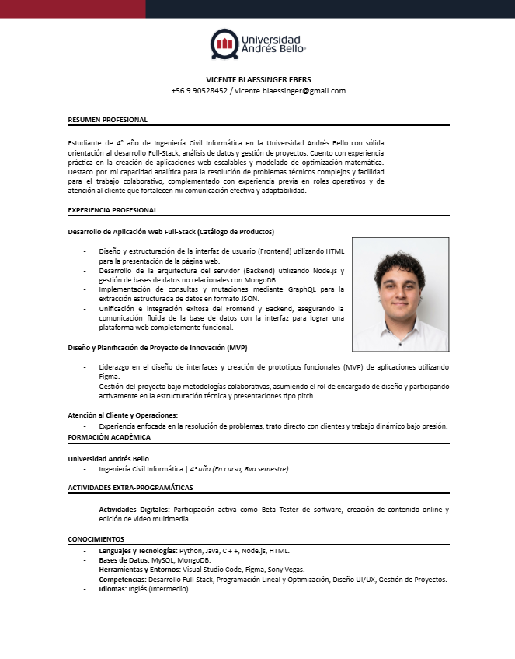
Fuente: Elaborado por el estudiante de acuerdo al proyecto

Figura 10.2: “Currículum Vitae Benjamín Aguirre”
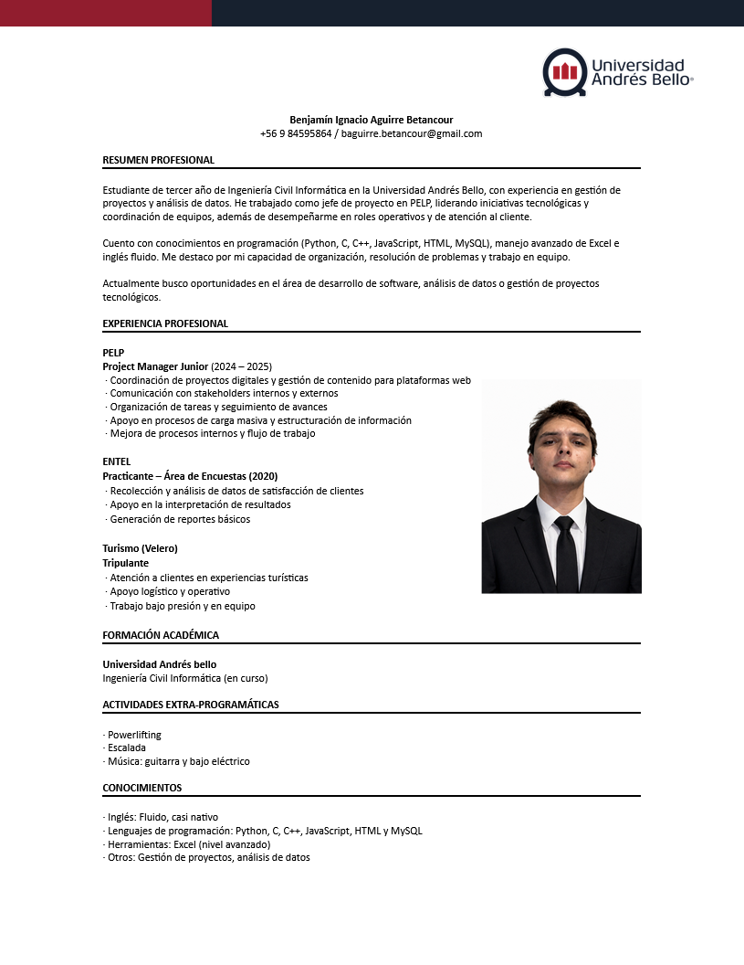
Fuente: Elaborado por el estudiante de acuerdo al proyecto

Figura 10.3: “Currículum Vitae Sebastian Valencia”
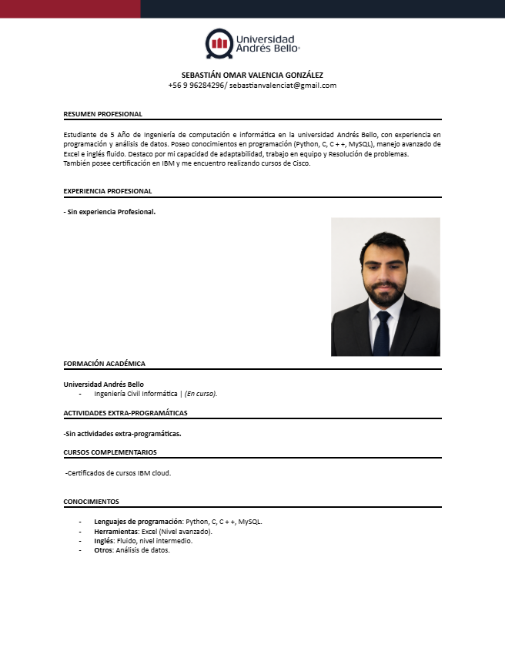
Fuente: Elaborado por el estudiante de acuerdo al proyecto

Figura 10.4: “Currículum Vitae Nicolás Muñoz”
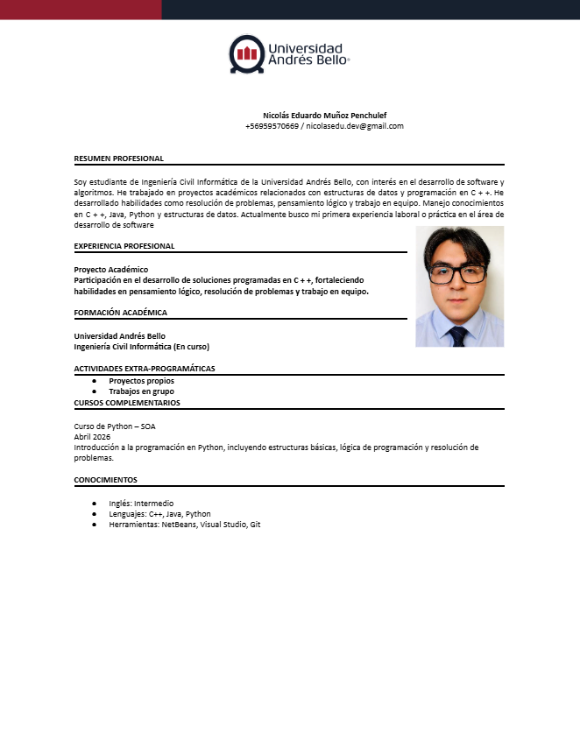
Fuente: Elaborado por el estudiante de acuerdo al proyecto

Figura 10.5: “Currículum Vitae Hugo Zamora”
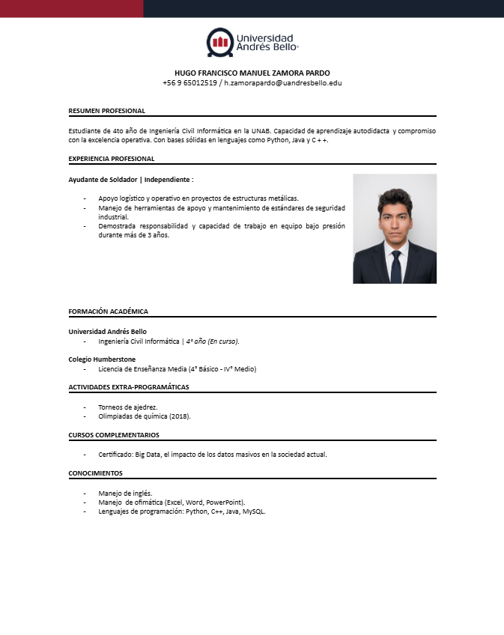
Fuente: Elaborado por el estudiante de acuerdo al proyecto

Figura 10.6: “Currículum Vitae Nicolás Cabrera”
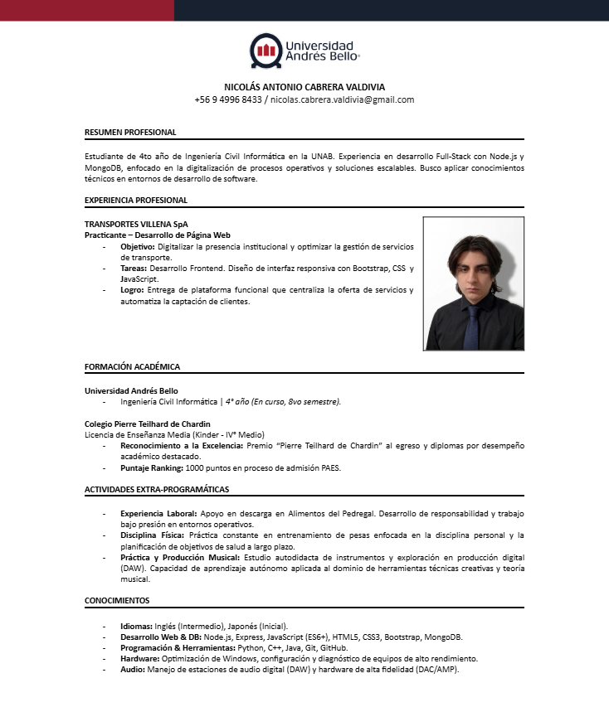
Fuente: Elaborado por el estudiante de acuerdo al proyecto

Correo de aceptación
En la Figura 10.7 mostrada a continuación se expone la constancia de validación oficial emitida por la directiva de FRO Salud SpA. Mediante este correo electrónico, el cliente aprueba a cabalidad la especificación final de los Requerimientos Funcionales y No Funcionales levantados por el equipo. La recepción de este documento constituye el hito de aceptación formal del alcance del proyecto, actuando como la autorización para iniciar la fase de desarrollo y codificación del primer incremento del software.

Figura 10.7: “Correo de Aceptación de FRO Salud”
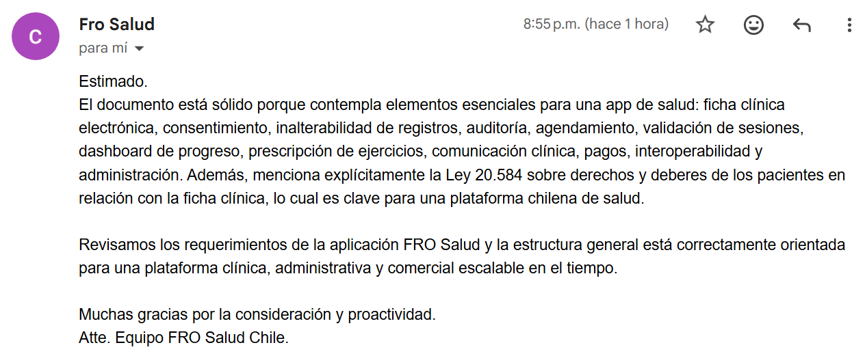
Fuente: Comunicación oficial de aceptación emitida por el cliente (FRO Salud SpA).

Planificación
A continuación, se presenta la matriz de planificación que guió la etapa de formulación del proyecto, mediante la Tabla 10.1. Este esquema detalla la organización interna seguida por el equipo para la construcción de este Documento 0, estructurando las tareas de análisis, la definición de requerimientos y la generación de los respectivos anexos teóricos, sentando así las bases documentales previas al desarrollo tecnológico.

Tabla 10.1: “Planificación del Documento 0”
ID | Tarea | Responsable(s) | Verificador(es) | Estatus | Inicio | Fin | Entregable Relacionado
1 | Planificación | Nicolás Cabrera | Hugo Zamora | OK | 08/04/2026 | 25/04/2026 | Bitácora de Gestión
2 | Aspectos formales del documento como índices, redacción y formato. | Nicolás Cabrera y Hugo Zamora | Vicente Blaessinger | OK | 07/04/2026 | 25/04/2026 | Documento 0 Consolidado y Verificado
3 | Contexto (descripción según corresponda dada la organización y naturaleza del proyecto: ubicación, misión, visión, organigrama, descriptiva y quehacer de la organización y/u otro antecedente relevante, entre otros). | Vicente Blaessinger, Nicolás Cabrera y Hugo Zamora | Nicolás Muñoz y Sebastián Valencia | OK | 09/04/2026 | 14/04/2026 | Marco Estratégico y Modelo Organizacional (Organigrama)
4 | Análisis Externo: PESTEL | Sebastián Valencia | Vicente Blaessinger, Nicolás Cabrera y Hugo Zamora | OK | 12/04/2026 | 14/04/2026 | Infografía de Macroentorno PESTEL
5 | Análisis Externo: PORTER | Sebastián Valencia | Vicente Blaessinger, Nicolás Cabrera y Hugo Zamora | OK | 12/04/2026 | 14/04/2026 | Modelo de Competitividad de Porter (5 Fuerzas).
6 | Análisis Interno: CADENA DE VALOR | Nicolás Cabrera y Hugo Zamora | Vicente Blaessinger | OK | 13/04/2026 | 15/04/2026 | Diagrama de Cadena de Valor
7 | Análisis Interno: FODA | Sebastián Valencia | Vicente Blaessinger, Nicolás Cabrera y Hugo Zamora | OK | 12/04/2026 | 14/04/2026 | Matriz FODA de Diagnóstico Organizacional
8 | Levantamiento de Procesos Inicial (BPMN en herramienta Bizagi). | Nicolás Muñoz | Vicente Blaessinger, Nicolás Cabrera y Hugo Zamora | OK | 11/04/2026 | 14/04/2026 | Modelos de Proceso en Estándar BPMN
9 | Aplicación de Herramienta Cuantitativa: Histograma. | Nicolás Muñoz | Benjamín Aguirre y Vicente Blaessinger | OK | 14/04/2026 | 14/04/2026 | Gráfico de Frecuencias y Variación
10 | Aplicación de herramienta Cualitativa: Ishikawa. | Benjamín Aguirre | Hugo Zamora | OK | 14/04/2026 | 14/04/2026 | Diagrama Causa-Efecto (Espina de Pescado)
11 | Requerimientos (Funcionales y No Funcionales). | Vicente Blaessinger, Nicolás Cabrera y Hugo Zamora | Nicolás Muñoz, Sebastián Valencia y Benjamín Aguirre | OK | 09/04/2026 | 24/04/2026 | Listado Maestro de Requerimientos
12 | Requerimientos Funcionales en UR (estándar ESA) | Vicente Blaessinger, Nicolás Cabrera y Hugo Zamora | Nicolás Muñoz, Sebastián Valencia y Benjamín Aguirre | OK | 19/04/2026 | 25/04/2026 | Especificación de Requisitos de Usuario (ESA)
13 | Casos de USO (extendido) | Vicente Blaessinger, Nicolás Cabrera y Hugo Zamora | Benjamín Aguirre | OK | 19/04/2026 | 24/04/2026 | Narrativas de Casos de Uso (Gerundio)
14 | Diagrama de casos de USO | Nicolás Muñoz, Sebastián Valencia y Benjamín Aguirre |  | OK | 19/04/2026 | 25/04/2026 | Diagramas de Interacción UML
15 | Matriz de Requerimientos versus Casos de Uso) | Vicente Blaessinger, Nicolás Cabrera y Hugo Zamora | Sebastían Valencia y Nicolás Muñoz | OK | 19/04/2026 | 24/04/2026 | Matriz de Trazabilidad de Requisitos
16 | Objetivos (Objetivo General y Objetivos Específicos). | Vicente Blaessinger, Nicolás Cabrera y Hugo Zamora | Nicolás Muñoz, Sebastián Valencia y Benjamín Aguirre | OK | 18/04/2026 | 19/04/2026 | Definición de Objetivos del Proyecto
17 | Currículum Vitae | Todos los integrantes | Hugo Zamora | OK | 19/04/2026 | 21/04/2026 | Anexo de Perfiles Profesionales del Equipo
18 | Correo de aceptación de requisitos por parte del usuario | Vicente Blaessinger | Nicolás Cabrera | OK | 19/04/2026 | 25/04/2026 | Evidencia de Validación del Cliente
19 | Estimación de Costos y Beneficios | Vicente Blaessinger |  | OK | 19/04/2026 | 22/04/2026 | Análisis de Viabilidad Económica (VAN/TIR)
20 | Dimensión Técnica del proyecto | Vicente Blaessinger | Nicolás Cabrera y Hugo Zamora | OK | 20/04/2026 | 25/04/2026 | Arquitectura y Stack Tecnológico
Fuente: Elaborado por el estudiante de acuerdo al proyecto
Para complementar la estructura organizativa previa y establecer un control temporal riguroso sobre el trabajo, la Tabla 10.2 presenta la Carta Gantt del Documento 0. Este instrumento cronológico grafica la distribución de las actividades a lo largo del tiempo, evidenciando los plazos de entrega y la secuencia de análisis ejecutada por el equipo para concretar la conceptualización del proyecto.

Tabla 10.2: “Carta Gantt del Documento 0”
ID | 07/04 | 08/04 | 09/04 | 10/04 | 11/04 | 12/04 | 13/04 | 14/04 | 15/04 | 16/04 | 17/04 | 18/04 | 19/04 | 20/04 | 21/04 | 22/04 | 23/04 | 24/04 | 25/04
1
2
3
4
5
6
7
8
9
10
11
12
13
14
15
16
17
18
19
20
Fuente: Elaborado por el estudiante de acuerdo al proyecto

Estimación de Costos y Beneficios
La presente sección detalla la evaluación económica del proyecto FRO Salud. El modelo financiero se ha estructurado bajo un enfoque conservador de crecimiento orgánico, adecuado para el volumen inicial de la organización. Se han excluido los costos de mano de obra del equipo de desarrollo, marketing y setup inicial, centrando el análisis estrictamente en los gastos operativos tecnológicos y el impacto del software en las métricas de rentabilidad.

Estimación de Costos de Infraestructura y Servicios
La arquitectura técnica se apoya en una combinación de servicios gestionados y tecnologías de código abierto, optimizando la inversión:
- Infraestructura de Datos: El núcleo transaccional operará sobre una instancia de MySQL, asegurando la integridad de las liquidaciones y tarifas. Esta tecnología permite iniciar en capas gratuitas o de muy bajo costo, escalando el gasto solo cuando el volumen de pacientes lo justifique.
- Despliegue Móvil y Controlador: El uso de React Native, Node.js y Socket.io para mensajería no conlleva costos de licenciamiento. El único gasto de capital corresponde a las cuentas de desarrollador en Apple y Google para la publicación de la aplicación móvil.
- Consumo de Inteligencia Artificial: La conexión con la API de OpenAI para el Triaje clínico es micro-transaccional. Dado el modelo actual de atención personalizada, el consumo mensual por procesamiento de tokens será mínimo.

Estimación de Beneficios
La implementación de este software impulsa directamente el rendimiento económico de la plataforma y facilita la obtención de los incentivos acordados en el Contrato Base de la empresa. Esta digitalización genera las siguientes ventajas:
- Incremento en la Retención y Continuidad: La aplicación fomenta la adherencia del paciente mediante recordatorios y mensajes de refuerzo automático. Esto incrementa la conversión hacia planes de 10 sesiones, los cuales generan un alto valor de vida del cliente y gatillan tanto el bono de $30.000 CLP por plan contratado como el bono de $10.000 CLP por continuidad para el profesional.
- Generación Automatizada de Reseñas: La evaluación post-sesión integrada en la app asegura un flujo constante de validaciones positivas, facilitando la obtención del incentivo de $5.000 CLP para el profesional y mejorando el posicionamiento orgánico de la red para captar nuevos pacientes, lo cual suma un bono adicional de $10.000 CLP por cada paciente nuevo.
- Auditoría Financiera Libre de Errores: Dado que los bonos y pagos de la escala se devengan únicamente sobre atenciones efectivamente registradas y validadas, la robustez de MySQL garantiza que la liquidación de honorarios sea exacta, evitando pérdidas de capital por fugas administrativas o errores manuales.

Evaluación Financiera
Para determinar la viabilidad económica del proyecto de software, se ha estructurado una proyección financiera a tres años. Los montos se expresan en Unidades de Fomento (UF) para mitigar el impacto inflacionario y la variabilidad del mercado, aplicando además una tasa de descuento conservadora del 12%. En este contexto, la Tabla 10.3 detalla la Inversión Inicial requerida para el Año 0, la cual contempla exclusivamente los desembolsos asociados a los derechos de publicación en las tiendas de aplicaciones móviles.

Tabla 10.3: “Inversión Inicial (Año 0)”
Ítem de Inversión | Descripción Técnica | Monto Estimado (UF)
Licencias de Publicación | Apple Developer Program y Google Play Console. | 3,20 UF
Total Inversión (Año 0) |  | -3,20 UF

Fuente: Elaborado por el estudiante de acuerdo al proyecto
Nota: Los beneficios tangibles reflejan exclusivamente el margen de ganancia retenido por la empresa gracias a la recuperación de inasistencias y la conversión automatizada de planes largos impulsados por la aplicación.
A continuación, la Tabla 10.4 detalla la estimación del Flujo de Caja Neto Proyectado para los años 1 al 3. Este instrumento consolida el retorno operativo del sistema, deduciendo los costos anuales de infraestructura cloud y licenciamiento a partir de los ingresos directos atribuidos al uso de la aplicación, proporcionando así los flujos de caja libre necesarios para el cálculo de los indicadores financieros de FRO Salud.

Tabla 10.4: “Flujo de Caja Neto Proyectado (Años 1 al 3)”
Concepto | Año 1 (UF) | Año 2 (UF) | Año 3 (UF)
Ingresos / Beneficios Tangibles
Recuperación Inasistencias (Notificaciones) | 11,05 UF | 22,11 UF | 44,21 UF
Nuevas Atenciones y Planes (Efecto App) | 44,21 UF | 88,42 UF | 176,84 UF
(A) Total Beneficios Generados | 55,26 UF | 110,53 UF | 221,05 UF
Costos Operativos Técnicos
AWS (MySQL RDS + S3) | -9,21 UF | -11,84 UF | -15,79 UF
Consumo API IA (OpenAI) | -2,63 UF | -3,95 UF | -5,26 UF
Renovación Licencia Apple | -2,50 UF | -2,50 UF | -2,50 UF
(B) Total Costos Operativos | -14,34 UF | -18,29 UF | -23,55 UF
Flujo de Caja Neto () (A - B) | 40,92 UF | 92,24 UF | 197,50 UF

Fuente: Elaborado por el estudiante de acuerdo al proyecto
Resultados de la Evaluación Financiera:
Para el análisis se utiliza una tasa de descuento del 12% anual y una proyección a tres años.
Fórmulas de Evaluación Financiera:
El análisis se fundamenta en las siguientes ecuaciones de matemáticas financieras para el Valor Actual Neto:
1. La Fórmula General

2. Reemplazo de Valores
3. Cálculo de los denominadores
- Año 1: 
- Año 2: 
- Año 3: 
4. División de los Flujos
- Valor Presente Año 1:
- Valor Presente Año 2:
- Valor Presente Año 3:
5. Sumatoria de Valores Presentes
6. Resultado Final (Restando la Inversión Inicial)

Desarrollo Matemático de la TIR
La Tasa Interna de Retorno (TIR) es la tasa de descuento que hace que el Valor Actual Neto (VAN) del proyecto sea exactamente cero. Para nuestro cálculo, utilizaremos la inversión inicial de 3,20 UF y los flujos netos proyectados.
1. Planteamiento de la Ecuación
Para encontrar la TIR, igualamos la fórmula del VAN a cero, donde la incógnita a despejar es la tasa ():
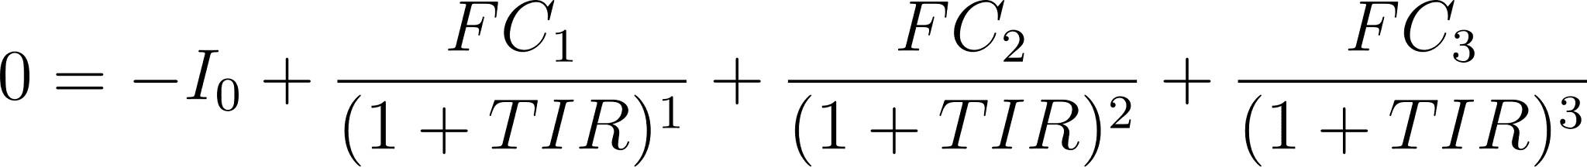
2. Reemplazo de los Valores Proyectados
3. Proceso Iterativo
Dado que es una ecuación polinómica de tercer grado, procederemos mediante iteración, evaluando distintas tasas hasta acercar el resultado a cero. Debido a que el flujo del Año 1 (40,92 UF) supera con creces la inversión inicial (3,20 UF), la tasa será excepcionalmente alta.

Iteración 1: Probamos con una tasa del 1000% ()
Suma de flujos descontados:
Resultado: El VAN sigue siendo positivo. Debemos probar una tasa mayor.
Iteración 2: Probamos con una tasa del 1400% ()
Suma de flujos descontados:
Resultado: El VAN pasó a ser negativo. La TIR exacta se encuentra entre el 1000% y el 1400%.
Iteración 3: Interpolación final al 1385% ()
Suma de flujos descontados:
4. Resultado Final

Resultados del Modelo:

Dimensión Técnica del Proyecto
La arquitectura de FRO Salud SpA se basa en servicios cloud administrados, PaaS y DBaaS, y tecnologías de código abierto. Este enfoque permite minimizar la carga operativa de administración de infraestructura y asegura un ecosistema flexible capaz de escalar junto a la demanda de usuarios.

Capa de Vista
Constituye la interfaz principal para pacientes y profesionales.
- React Native: Framework que permite desarrollar aplicaciones móviles nativas utilizando JavaScript, lo que unifica el desarrollo para ambas plataformas, Android e iOS, bajo un mismo código fuente.
- Expo & EAS (Expo Application Services): Ecosistema para la gestión del ciclo de vida de la aplicación. Permite realizar la compilación de versiones de iOS en la nube, eliminando la necesidad de hardware Apple dedicado en la etapa de desarrollo.

Capa de Controlador y Modelo
Encargada de procesar reglas de negocio, agendamiento e integración de servicios externos.
- Node.js con Express: Entorno de ejecución y framework para la construcción de la API. Su uso genera una sinergia técnica con la vista al unificar el lenguaje de programación en todo el proyecto.
- Controlador de Seguridad: Gestión de sesiones mediante JWT, JSON Web Tokens y cifrado de contraseñas con BCrypt, hashing unidireccional. Todo el tráfico de datos se cifra bajo protocolo HTTPS/TLS.
- Motor de IA: Implementación de gpt-4o-mini de OpenAI, para la automatización de la entrevista clínica y el triaje inicial.

Capa de Datos y Arquitectura de Persistencia
Para cumplir con la integridad transaccional, la consistencia referencial y la trazabilidad exigidas en un sistema de salud, la plataforma implementa una arquitectura de persistencia relacional centralizada.
- Base de Datos MySQL en Aiven.io: El núcleo transaccional del sistema opera sobre un servicio de base de datos gestionada mediante DBaaS en Aiven.io. Su naturaleza relacional garantiza el cumplimiento estricto de las propiedades de atomicidad, consistencia, aislamiento y durabilidad. Es responsable de almacenar entidades estructurales, gestión de perfiles, control de acceso, calendario de agendamiento de citas, parámetros globales de tarifas, fichas clínicas y el módulo financiero de copagos y bonos. Este diseño evita la duplicidad de información y asegura precisión en las transacciones operativas.

Infraestructura de Hardware Cloud
El despliegue se realiza bajo un modelo de Plataforma como Servicio, delegando la provisión de hardware a proveedores especializados para entornos de producción.
- Backend y APIs en Render.com: El servidor de Node.js se aloja en Render.com, proveyendo un entorno de ejecución continuo con despliegue automatizado, administración de variables de entorno y certificados SSL gestionados automáticamente.
- Archivos Multimedia en Cloudinary: Los documentos médicos, PDFs, imágenes de evidencia, pautas de ejercicios y firmas manuscritas se almacenan de forma segura en Cloudinary. Esta plataforma actúa como un repositorio centralizado que optimiza la entrega de archivos estáticos mediante una red de distribución de contenido.

Comunicación en Tiempo Real y Notificaciones
Capa diseñada para dar cumplimiento a los requerimientos de interacción y alertas transaccionales.
- API de Correos con Brevo.com: Integración automatizada para el envío de correos transaccionales, incluyendo códigos de verificación OTP, recuperación de contraseñas y envío de respaldos clínicos, garantizando la entregabilidad y autenticación del remitente.
- Mensajería Socket.io: Implementación de WebSockets para establecer canales bidireccionales persistentes, permitiendo un chat clínico con latencia minimizada.
- Expo Push API: Sistema de alertas asincrónicas para recordatorios de citas y avisos de sistema, gestionando el enrutamiento hacia los servidores de notificaciones de Google y Apple.

Escalabilidad y Mejoras Futuras
El sistema está proyectado para evolucionar mediante dos puntos estratégicos:
A. Escalabilidad Técnica:
- Escalamiento de Infraestructura: Al operar sobre proveedores cloud administrados, Render y Aiven, el aumento de capacidad de procesamiento o memoria se realiza mediante ajustes de configuración de los planes de servicio, sin requerir migración de datos ni aprovisionamiento manual de servidores físicos.
- Internacionalización (i18n): La arquitectura de vista permite la incorporación de paquetes de múltiples idiomas para una futura expansión al mercado latinoamericano.
B. Escalabilidad Funcional (Roadmap):
- Integración de Wearables: En futuras versiones, la aplicación móvil escalará para conectarse con las APIs de Apple Health y Google Fit. Esto permitirá extraer datos biométricos reales del paciente, como ritmo cardíaco y pasos diarios, e integrarlos automáticamente al Dashboard de seguimiento del Profesional.
- Telemedicina Nativa: Evolución del chat de mensajería hacia un módulo nativo de videollamadas con tecnología WebRTC, para atenciones sincrónicas sin depender de links externos, como Zoom o Meet.
- Gamificación del Tratamiento: Implementación de un sistema de "Puntos FRO" para incentivar la adherencia clínica. Los pacientes podrán escalar en un ranking social seudonimizado al cumplir sus tareas diarias, canjeando puntos por beneficios en el copago o desbloqueo de material educativo avanzado.

